รายละเอียดของหลักสูตร
หลักสูตรหมวดวิชาศึกษาทั่วไป
หลักสูตรปรับปรุง พ.ศ. 2568

ชื่อสถาบันอุดมศึกษา มหาวิทยาลัยราชภัฏลำปาง
คณะ หมวดวิชาศึกษาทั่วไป

หมวดที่ 1 ข้อมูลทั่วไป
1. รหัสและชื่อหลักสูตร
รหัส : -
ภาษาไทย : หมวดวิชาศึกษาทั่วไป
ภาษาอังกฤษ : General Education Program

2. จำนวนหน่วยกิตที่เรียนตลอดหลักสูตร
ไม่น้อยกว่า 24 หน่วยกิต

3. รูปแบบของหลักสูตร
3.1 รูปแบบ
หลักสูตรระดับปริญญาตรี ในมหาวิทยาลัยราชภัฏลำปาง
3.2 ประเภทของหลักสูตร
หลักสูตรวิชาการ
3.3 ภาษาที่ใช้
หลักสูตรจัดการศึกษาเป็นภาษาไทย และ/หรือ ภาษาต่างประเทศ
3.4 การรับเข้าศึกษา
รับทั้งนักศึกษาไทยและนักศึกษาต่างชาติ ที่สามารถใช้ภาษาไทยได้เป็นอย่างดี
3.5 ความร่วมมือกับหน่วยงานภายนอก
เป็นหลักสูตรเฉพาะของมหาวิทยาลัยราชภัฏลำปางที่จัดการเรียนการสอนโดยตรง

4. สถานภาพของหลักสูตรและการพิจารณาอนุมัติ/เห็นชอบหลักสูตร
4.1 หลักสูตรหมวดวิชาศึกษาทั่วไป หลักสูตรปรับปรุง พ.ศ. 2568 เปิดสอนให้แก่นักศึกษาระดับปริญญาตรีภาคปกติ ภาคพิเศษ ทั้งหลักสูตรปริญญาตรีต่อเนื่อง หรือปริญญาตรีเทียบโอนทุกหลักสูตรของมหาวิทยาลัยราชภัฏลำปาง
หลักสูตรหมวดวิชาศึกษาทั่วไป หลักสูตรปรับปรุง พ.ศ. 2568 ปรับปรุงจากหลักสูตร หมวดวิชาศึกษาทั่วไป (หลักสูตรปรับปรุง พ.ศ. 2566) โดยใช้กับหลักสูตรที่ปรับปรุงตั้งแต่ปีการศึกษา 2568 เป็นต้นไป

ได้พิจารณาเห็นชอบโดยคณะกรรมการบริหารดำเนินงานหมวดวิชาศึกษาทั่วไป
ในการประชุมครั้งที่ 3/2567 เมื่อวันที่ 5 มิถุนายน 2567

ได้พิจารณากลั่นกรองเสนอความคิดเห็นเกี่ยวกับหลักสูตร โดยคณะกรรมการกลั่นกรอง
หลักสูตรของมหาวิทยาลัย ในการประชุม ครั้งที่ 5/2567 เมื่อวันที่ 3 กรกฎาคม 2567

ได้พิจารณาเห็นชอบโดยสภาวิชาการมหาวิทยาลัยราชภัฏลำปาง
ในการประชุมครั้งที่ 6/2567 เมื่อวันที่ 25 กรกฎาคม 2567

ได้รับอนุมัติ/เห็นชอบหลักสูตร โดยสภามหาวิทยาลัยราชภัฏลำปาง
ในการประชุมครั้งที่ 9/2567 เมื่อวันที่ 17 สิงหาคม 2567

5. ความพร้อมในการตรวจสอบและรับรองการดำเนินการจัดการศึกษาหลักสูตรที่มีประสิทธิภาพและสอดคล้องตามมาตรฐานการอุดมศึกษา
หลักสูตรหมวดวิชาศึกษาทั่วไป หลักสูตรปรับปรุง พ.ศ. 2568 มีความพร้อมในการรับการตรวจสอบหลักสูตรการศึกษาและตรวจสอบการดำเนินการจัดการศึกษาให้เป็นไปตามประกาศคณะกรรมการมาตรฐานการอุดมศึกษา เรื่อง หลักเกณฑ์ วิธีการ และเงื่อนไขในการแต่งตั้งหรือมอบหมายผู้ตรวจสอบ และการตรวจสอบการดำเนินการจัดการศึกษาของสถาบันอุดมศึกษา พ.ศ. 2568 ในปีการศึกษา 2569

6. สถานที่จัดการเรียนการสอน
มหาวิทยาลัยราชภัฏลำปาง

7. สถานการณ์ภายนอกภายใน/การพัฒนาที่จำเป็นต้องนำมาพิจารณาในการวางแผนหลักสูตร
7.1 ความเสี่ยงและผลกระทบจากสภาพแวดล้อมภายนอก
การพัฒนาประเทศไทยและประเทศต่าง ๆ ในภูมิภาคอาเซียนในอดีตที่ผ่านมานั้น จะเห็นได้ว่ามีความพยายามในการพัฒนาจากการผลิตในภาคการเกษตร ไปสู่การผลิตในภาคอุตสาหกรรมมากขึ้นในปัจจุบัน ขณะที่สถานการณ์ต่าง ๆ ที่ประเทศไทยและในประเทศสมาชิกอาเซียน 10 ประเทศต้องเผชิญอยู่ในปัจจุบันก็ทำให้ผู้บริหารของแต่ละประเทศจำเป็นต้องร่วมกันวางแผนเพื่อพัฒนาไป สู่การเป็น ASEAN 4.0 โดยมีสาระสำคัญในการขับเคลื่อนเพื่อพัฒนาก่อให้เกิดการเปลี่ยนแปลงร่วมกัน อาทิ มุ่งเปลี่ยนแปลงการผลิตในภาคการเกษตรแบบดั้งเดิมไปสู่การเป็น SMART FARMING เปลี่ยนการผลิตเพื่ออุปโภคและบริโภคไปสู่สินค้าที่มีนวัตกรรม เปลี่ยนภาคอุตสาหกรรมไปสู่ธุรกิจบริการ รวมถึงการเปลี่ยนจาก SME ไปสู่ SMART SME หรือ STARTUP รวมถึงการเปลี่ยนแปลงด้านแรงงานที่มีทักษะน้อยไปสู่แรงงานที่มีทักษะสูง เป็นต้น ซึ่งปัจจัยในการขับเคลื่อนดังกล่าว ผู้บริหารประเทศของไทยได้ตระหนักดีว่า จะต้องมีการเตรียม ความพร้อมทั้งในด้านความรู้ ความคิดสร้างสรรค์ นวัตกรรม วิทยาศาสตร์และเทคโนโลยีสมัยใหม่ รวมถึงการนำความรู้เกี่ยวกับการวิจัยเพื่อพัฒนาไปใช้ในการขับเคลื่อนประเทศเพื่อให้ก้าวเข้าสู่ Thailand 4.0 ตามแผนแม่บท ASEAN 4.0 อันเป็นการปฏิบัติตามแผนความร่วมมือระหว่างสมาชิกทั้ง 10 ประเทศที่ได้ร่วมกันกำหนด “แผนประชาคมอาเซียน 2025” หรือ AEC Blueprint 2025 อันจะนำไปสู่ความร่วมมือกันในการพัฒนาในด้านต่าง ๆ ทั้งด้านการเกษตรสมัยใหม่ สุขภาพดิจิทัล การบริการ การพัฒนา SME การพัฒนาแรงงานทักษะสูง ที่สำคัญคือการมุ่งเน้นนำความรู้ด้านการวิจัยเพื่อพัฒนาในเชิงวิทยาศาสตร์และเทคโนโลยีสมัยใหม่ นวัตกรรม และความคิดสร้างสรรค์ในการขับเคลื่อนไปสู่การเป็น ASEAN 4.0 ร่วมกันในอนาคต
จากสถานการณ์และแนวโน้มการพัฒนาทางเศรษฐกิจของประเทศไทยในอนาคตที่มี ความเปลี่ยนแปลงไปตามบริบทของสังคมดังกล่าวมาข้างต้น ส่งผลให้ประเทศไทย โดยการบริหารงานของฝ่ายบริหารหรือภาครัฐจำเป็นต้องกำหนดยุทธศาสตร์สำคัญของประเทศเพื่อให้ก้าวทันต่อกระแส ความเปลี่ยนแปลงดังกล่าวทั้งในระยะสั้นและระยะยาว ดังพบว่ามีการกำหนดแผนยุทธศาสตร์ชาติระยะ 20 ปี (พ.ศ. 2560 – 2579) ที่มีเป้าหมายสำคัญประการหนึ่งในการพัฒนาทุนมนุษย์ เพื่อพัฒนาให้คนไทยมีคุณลักษณะเป็นคนไทยที่สมบูรณ์ มีคุณธรรมจริยธรรม มีระเบียบวินัย ค่านิยมที่ดี มีจิตสาธารณะ และมีความสุข โดยมีสุขภาวะและสุขภาพที่ดี ครอบครัวอบอุ่น นอกจากนี้ ยังมุ่งพัฒนาประชากรไทยให้เป็นคนเก่ง มีทักษะความรู้ความสามารถและพัฒนาตนเองได้ต่อเนื่องตลอดชีวิต
ในการกำหนดแผนระยะสั้นเชิงรุกนั้น พบว่าฝ่ายบริหารได้กำหนดแผนพัฒนาเศรษฐกิจและสังคมแห่งชาติไว้สอดคล้องกัน ดังปรากฏในแผนพัฒนาเศรษฐกิจและสังคมแห่งชาติ ฉบับที่ 12 (พ.ศ. 2560 – 2564) อันเป็นระยะเริ่มต้นของการนำแผนยุทธศาสตร์ชาติระยะ 20 ปี มาใช้อย่างชัดเจน ส่วนแผนพัฒนาเศรษฐกิจและสังคมแห่งชาติ ฉบับที่ 13 (พ.ศ. 2565 – 2570) นั้น เป็นการวางแผนพัฒนาประเทศระยะที่ 2 ตามเป้าหมายยุทธศาสตร์ชาติ 20 ปี ได้มีการกำหนดแนวทางและเป้าหมายของการพัฒนาให้สอดคล้องกับบริบทของการพัฒนาที่เกิดขึ้นในปัจจุบัน เป้าหมายของแผนพัฒนาฯ ฉบับที่ 13 ซึ่งอยู่ระหว่างการประชาพิจารณ์และรับฟังความคิดเห็นจากหน่วยงานที่เกี่ยวข้องนั้น มีสาระสำคัญโดยสรุป คือ การพลิกโฉมประเทศไทยสู่เศรษฐกิจสร้างคุณค่า สังคมเดินหน้าในการพัฒนาอย่างยั่งยืน โดยเฉพาะเป้าหมายในการเปลี่ยนผ่านประเทศใน 4 ด้านหลัก ได้แก่ 1) การเปลี่ยนผ่านจากเศรษฐกิจฐานทรัพยากรไปสู่เศรษฐกิจฐานนวัตกรรมและองค์ความรู้ หรือการมุ่งสู่เศรษฐกิจที่มีมูลค่าสูงเป็นมิตรต่อสิ่งแวดล้อม 2) การเปลี่ยนผ่านจากสังคมที่มีคนเพียงบางกลุ่มเท่านั้นที่สามารถเข้าถึงโอกาสไปสู่สังคมใหม่ที่มีโอกาสสำหรับทุกคนและทุกพื้นที่ หรือการสร้างสังคมแห่งโอกาสและความเสมอภาค 3) การเปลี่ยนผ่านจากการผลิตและการบริโภคที่ทำลายสิ่งแวดล้อมไปสู่วิถีชีวิตที่เป็นมิตรต่อสิ่งแวดล้อมและมีความปลอดภัยหรือการสร้างเสริมวิถีชีวิตที่ยั่งยืน และ 4) การเปลี่ยนผ่านจากสังคมที่กำลังคนมีทักษะต่ำและภาครัฐที่ล้าสมัย ไปสู่การพัฒนากำลังคนและภาครัฐที่มีสมรรถนะสูงเพื่อให้เอื้อต่อการเปลี่ยนผ่านประเทศไปสู่การเป็นประเทศเศรษฐกิจสร้างคุณค่า สังคมเดินหน้าอย่างยั่งยืน
ดังนั้นทางหมวดวิชาศึกษาทั่วไป มหาวิทยาลัยราชภัฏลำปาง ซึ่งเป็นหน่วยงานสำคัญ ในการจัดการศึกษาขั้นพื้นฐานให้แก่หลักสูตรแต่ละหลักสูตรของมหาวิทยาลัยราชภัฏลำปาง จึงมีการดำเนินการปรับปรุงหลักสูตรหมวดวิชาศึกษาทั่วไป หลักสูตรปรับปรุง พ.ศ. 2568 ตามนโยบายของกระทรวงอุดมศึกษา วิทยาศาสตร์ วิจัยและนวัตกรรม (อว.) เรื่อง เกณฑ์มาตรฐานหลักสูตรระดับปริญญาตรี พ.ศ.2565 เกี่ยวกับการลดจำนวนหน่วยกิต รวมตลอดการศึกษาจากเดิมไม่น้อยกว่า 30 หน่วยกิตเป็น 24 หน่วยกิต และต้องแสดงการวัดและประเมินผลที่สะท้อนผลลัพธ์การเรียนรู้ของผู้เรียน 4 ด้านตามผลลัพธ์การเรียนรู้ตามมาตรฐานคุณวุฒิระดับอุดมศึกษา พ.ศ.2565 (1.ด้านความรู้ 2.ด้านทักษะ 3.ด้านจริยธรรม 4.ด้านลักษณะบุคคล) และวัตถุประสงค์ของหลักสูตรหมวดวิชาศึกษาทั่วไปอย่างชัดเจนเพื่อให้สอดคล้องกับการผลิตบัณฑิตที่มีคุณภาพ เป็นบุคคลที่มีจิตสำนึกของความเป็นพลเมืองที่ดี สร้างสรรค์ประโยชน์ต่อสังคม และมีศักยภาพในการพึ่งพาตนเองบนฐานภูมิปัญญาไทยภายใต้กรอบศีลธรรมจรรยาอันดีงาม เพื่อนำพาประเทศสู่การพัฒนาที่ยั่งยืนและทัดเทียมมาตรฐานสากล
7.2 การวิเคราะห์สภาพแวดล้อมภายในของหลักสูตร
จากสถานการณ์ทางสังคม เศรษฐกิจ วัฒนธรรมและความเจริญทางเทคโนโลยีและวิถีชีวิตที่เปลี่ยนแปลงไปอย่างรวดเร็วในโลกศตวรรษที่ 21 และผลกระทบของการแพร่ระบาดของไวรัสโคโรนาสายพันธุ์ 2019 หรือโควิด- 19 ความปกติใหม่ (New Normal) และการเร่งเข้าสู่โลกดิจิทัล (Digital Transformation) ที่เทคโนโลยีสมัยใหม่มีบทบาทและอิทธิพลอย่างยิ่งต่อพฤติกรรมการบริโภคของผู้คนในแต่ละสังคม ตลอดจนการประกอบธุรกิจ รวมไปถึงจัดการเรียนการสอนผ่านเครือข่ายออนไลน์ที่ได้รับผลกระทบจากความเปลี่ยนแปลงดังกล่าว การจัดการเรียนการสอนแบบผสมผสานทั้งในแบบในห้องเรียนและผ่านแพลตฟอร์มออนไลน์ เพื่อให้ผู้เรียนสะดวกในการเข้าเรียนได้หลากหลายรูปแบบ รวมไปจนถึงการจัดการเรียนรู้แบบคลังหน่วยกิตในอนาคต

8. ผลกระทบจากข้อ 7 ที่มีต่อการพัฒนาหลักสูตรและความเกี่ยวข้องกับพันธกิจของมหาวิทยาลัย
8.1 การพัฒนาหลักสูตรความสอดคล้องปรัชญาการศึกษาของมหาวิทยาลัย
มหาวิทยาลัยราชภัฏลำปาง เป็นหน่วยงานทางการศึกษาระดับอุดมศึกษา สังกัดกระทรวงการอุดมศึกษา วิทยาศาสตร์ วิจัยและนวัตกรรม กำหนดปรัชญาการศึกษาของมหาวิทยาลัยราชภัฏลำปางไว้ว่า “สร้างปัญญาผ่านประสบการณ์ บูรณาการศาสตร์เพื่อการเรียนรู้ตลอดชีวิต (Creating Wisdom through Experience, Integrating Knowledge for Life-Long Learning)” วิสัยทัศน์ “มหาวิทยาลัยราชภัฏลำปางเป็นสถาบันผลิตบัณฑิตที่มีคุณภาพ มีอัตลักษณ์และบูรณาการภูมิปัญญาสู่นวัตกรรมเพื่อการพัฒนาท้องถิ่นอย่างยั่งยืน”
บัณฑิตที่มีคุณภาพ หมายถึง บัณฑิตที่มีความรู้ความสามารถเชิงวิชาการ มีสมรรถนะตามมาตรฐานวิชาการ วิชาชีพ มีทักษะการเรียนรู้แห่งศตวรรษที่ 21 มีความเป็นมืออาชีพ
อัตลักษณ์ หมายถึง อัตลักษณ์ของบัณฑิตที่มีจิตอาสา และอัตลักษณ์ของบัณฑิตที่มีคุณลักษณะคนที่พึงประสงค์ตามพระบรมราโชบายด้านการศึกษา 4 ประการคือ
- มีทัศนคติที่ถูกต้องต่อบ้านเมือง
- มีพื้นฐานชีวิตที่มั่นคง มีคุณธรรม
- มีงานทำ มีอาชีพ
- เป็นพลเมืองดี
โดยได้กำหนดพันธกิจหลักของสถาบันไว้ 5 ประการ ดังนี้
1. ผลิตบัณฑิตที่มีคุณภาพ มีทัศนคติที่ดี เป็นพลเมืองดีในสังคมและมีสมรรถนะ ความต้องการของผู้ใช้บัณฑิต
2. วิจัยสร้างองค์ความรู้และนวัตกรรมที่มีคุณภาพและได้มาตรฐานเป็นที่ยอมรับมุ่งเน้นการบูรณาการเพื่อนำไปใช้ประโยชน์ได้อย่างเป็นรูปธรรม
3. พัฒนาท้องถิ่นตามศักยภาพ สภาพปัญหาและความต้องการที่แท้จริงของชุมชน โดยถ่ายทอดองค์ความรู้ เทคโนโลยีและน้อมนำแนวพระราชดำริสู่การปฏิบัติ
4. สร้างเครือข่ายความร่วมมือกับทุกภาคส่วนเพื่อการพัฒนาท้องถิ่นและเสริมสร้างความเข้มแข็งของผู้นำชุมชนให้มีคุณธรรมและความสามารถในการบริหารงานเพื่อประโยชน์ส่วนรวม
5. บริหารจัดการทรัพยากรภายในมหาวิทยาลัยอย่างมีประสิทธิภาพด้วยหลักธรรมมา ภิบาล พร้อมรองรับการเปลี่ยนแปลงเพื่อให้เกิดการพัฒนาอย่างต่อเนื่องและยั่งยืน
และเพื่อบรรลุตามพันธกิจของมหาวิทยาลัยราชภัฏลำปางเป็นไปอย่างมีประสิทธิภาพและเกิดประสิทธิผลมีความสอดคล้องกับกรอบมาตรฐานระดับอุดมศึกษาแห่งชาติ (มคอ.) จึงได้กำหนดคุณลักษณะบัณฑิตที่พึงประสงค์ของมหาวิทยาลัยราชภัฏลำปางไว้ว่า “คนดี คนเก่ง มีความสุขและพัฒนาสังคม”
หมวดวิชาศึกษาทั่วไป มีพันธกิจสำคัญในการจัดการเรียนรู้ที่เป็นพื้นฐานของทุกหลักสูตรของมหาวิทยาลัยราชภัฏลำปาง จึงดำเนินการปรับปรุงหลักสูตร หมวดวิชาศึกษาทั่วไป หลักสูตรปรับปรุง พ.ศ. 2568 ที่สอดคล้องกับเกณฑ์มาตรฐานหลักสูตรระดับปริญญาตรี พ.ศ.2565 เพื่อให้บัณฑิตของมหาวิทยาลัยราชภัฏลำปาง เป็นผู้มีคุณลักษณะความเป็นมนุษย์ที่สมบูรณ์ มีความรอบรู้อย่างกว้างขวาง เข้าใจและเห็นคุณค่าของตนเอง ผู้อื่น สังคม ศิลปวัฒนธรรม และธรรมชาติ ใส่ใจต่อความเปลี่ยนแปลงของสรรพสิ่ง พัฒนาตนเองอย่างต่อเนื่อง ดำเนินชีวิตอย่างมีคุณธรรม พร้อมให้ความช่วยเหลือเพื่อนมนุษย์ และเป็นพลเมืองที่มีคุณค่าของสังคมไทยและสังคมโลกอันเป็นสาระสำคัญที่กำหนดไว้ในรายวิชาต่าง ๆ ของหลักสูตร โดยเสริมสร้างให้บัณฑิต มีทักษะทางวิชาการ ทักษะชีวิต และสมรรถนะทางภาษาเพื่อการสื่อสาร มีความคิดที่เป็นระบบและคิดอย่างสร้างสรรค์ สามารถแก้ไขปัญหาในชีวิตประจำวันจนนำไปสู่การมีศิลปะของการใช้ชีวิตมนุษย์อย่างมีคุณค่าและสอดคล้องกับคุณลักษณะของบัณฑิตที่พึงประสงค์ของมหาวิทยาลัยฯ
9.2 ความเกี่ยวข้องต่อทิศทางนโยบายและยุทธศาสตร์การพัฒนากำลังคนของประเทศ
และตาม พันธกิจหลักของมหาวิทยาลัยกับการจัดกลุ่มสถาบันอุดมศึกษา
จากแผนยุทธศาสตร์ชาติระยะ 20 ปี (พ.ศ. 2560 – 2579) ที่มีเป้าหมายสำคัญประการหนึ่งในการพัฒนาทุนมนุษย์ เพื่อพัฒนาให้คนไทยมีคุณลักษณะเป็นคนไทยที่สมบูรณ์ มีคุณธรรมจริยธรรม มีระเบียบวินัย ค่านิยมที่ดี มีจิตสาธารณะ และมีความสุข โดยมีสุขภาวะและสุขภาพที่ดี ครอบครัวอบอุ่น นอกจากนี้ ยังมุ่งพัฒนาประชากรไทยให้เป็นคนเก่ง มีทักษะความรู้ความสามารถและพัฒนาตนเองได้ต่อเนื่องตลอดชีวิต โดยทางหมวดวิชาศึกษาทั่วไปได้มีการจัดรายวิชาในหลักสูตรให้สอดคล้องกับนโยบายในการผลิตบัณฑิตให้มีทักษะการคิดอย่างสร้างสรรค์ คิดอย่างมีวิจารณาญาณอันเป็นทักษะการเรียนรู้ตลอดชีวิต เป็นผู้มีทักษะในการสื่อสารทั้งภาษาไทยและภาษาต่างประเทศในฐานะผู้ฟังและผู้รับฟังที่ดีตามสถานการณ์เป็นผู้มีความรับผิดชอบดูแลสุขภาวะที่ดีต่อตนเองและผู้อื่น เป็นผู้มีระเบียบวินัย เคารพกฎกติกาสังคม รู้จักหน้าที่พลเมืองตามยุคสมัยที่เปลี่ยนแปลง แต่ก็ยังไม่ลืมการอนุรักษ์ศิลปวัฒนธรรมของท้องถิ่น รู้จักคุณค่าของวัฒนธรรมความเป็นอยู่อันสะท้อนถึงสภาพแวดล้อมของท้องถิ่นตนเอง

9. ความสัมพันธ์ กับหลักสูตรอื่นที่เปิดสอนในมหาวิทยาลัย
9.1 กลุ่มวิชา/รายวิชาในหลักสูตรนี้ที่เปิดสอนโดยคณะ/สาขาวิชา/หลักสูตรอื่น
หมวดวิชาศึกษาทั่วไป เปิดสอนโดยศูนย์วิชาศึกษาทั่วไป มหาวิทยาลัยราชภัฏลำปาง โดยมีอาจารย์ประจำมหาวิทยาลัยราชภัฏลำปาง หรืออาจารย์พิเศษที่มีคุณสมบัติเป็นไปตามเกณฑ์หรือข้อบังคับของมหาวิทยาลัยเป็นผู้สอน
9.2 กลุ่มวิชา/รายวิชาในหลักสูตรที่นักศึกษา/นักศึกษาจากคณะ/สาขาวิชา/หลักสูตรอื่น ต้องมาเรียน
รายวิชาต่าง ๆ ของหมวดวิชาศึกษาทั่วไป เปิดสอนให้แก่นักศึกษาระดับปริญญาตรี ภาคปกติ ภาคพิเศษ ทั้งหลักสูตรปริญญาตรีต่อเนื่อง หรือปริญญาตรีเทียบโอนทุกหลักสูตรของมหาวิทยาลัยราชภัฏลำปาง โดยจำแนกโครงสร้างของหมวดวิชาศึกษาทั่วไป ออกเป็น 2 กลุ่ม ดังนี้
- กลุ่มวิชาบังคับ จำนวนไม่น้อยกว่า 9 หน่วยกิต
- กลุ่มวิชาเลือก จำนวนไม่น้อยกว่า 15 หน่วยกิต

9.3 การบริหารจัดการ
หมวดวิชาศึกษาทั่วไป มหาวิทยาลัยราชภัฏลำปาง ได้แต่งตั้งคณะกรรมการบริหารศูนย์ฯ โดยแต่งตั้งคณาจารย์จากคณะต่าง ๆ ในมหาวิทยาลัยราชภัฏลำปาง ซึ่งมีหน้าที่รับผิดชอบหลักสูตรและประสานงานกับอาจารย์ผู้ประสานงานรายวิชา และอาจารย์ผู้สอนในรายวิชานั้น ๆ เพื่อให้เนื้อหาสาระ การจัดตารางเรียนและตารางสอนสอดคล้องกับประกาศคณะกรรมการมาตรฐานการอุดมศึกษา เรื่องเกณฑ์มาตรฐานหลักสูตรระดับปริญญาตรี พ.ศ.2565

หมวดที่ 2
ข้อมูลเฉพาะของหลักสูตร และผลลัพธ์การเรียนรู้

1. ปรัชญาและความสำคัญของหลักสูตร
1.1 ปรัชญาของหลักสูตร
การพัฒนาศักยภาพของบัณฑิตให้มีความรอบรู้ทักษะทางวิชาการ ทักษะทางวิชาชีพตามคุณลักษณะของบัณฑิตในศตวรรษที่ 21 มุ่งเน้นความเป็นมนุษย์ที่สมบูรณ์

1.2 ความสำคัญของหลักสูตร
การเปลี่ยนแปลงของสังคมไทยในศตวรรษที่ 21 ส่งผลให้ประเทศไทยต้องวางแผนพัฒนาประเทศอย่างรอบด้าน โดยเฉพาะกระแสความเปลี่ยนแปลงด้านเศรษฐกิจและเทคโนโลยีสารสนเทศที่ต่างถูกขับเคลื่อนด้วยนวัตกรรมสมัยใหม่ ทำให้หน่วยงานที่เกี่ยวข้องได้ตระหนักและดำเนินการพัฒนาทรัพยากรมนุษย์ควบคู่กันไปด้วย มหาวิทยาลัยราชภัฏลำปาง เป็นสถาบันการศึกษาระดับอุดมศึกษามีพันธกิจคือ การผลิตบัณฑิตออกไปสู่ตลาดแรงงาน ตระหนักถึงความสำคัญในการพัฒนาทรัพยากรมนุษย์อย่างยิ่ง จึงได้กำหนดคุณลักษณะของบัณฑิตในศตวรรษที่ 21 ให้สอดคล้องกับความต้องการของสังคมไทยและสังคมโลก ได้แก่ การเป็นผู้มีคุณลักษณะที่ดีในด้านการสื่อสาร เป็นผู้มีความสามารถในการเรียนรู้และแก้ไขปัญหา ทำงานเป็นทีม คิดวิเคราะห์และสังเคราะห์ มีคุณธรรมจริยธรรม และความรับผิดชอบ การประยุกต์ใช้เทคโนโลยีสารสนเทศสมัยใหม่เพื่อการเรียนรู้ตลอดชีวิตและสร้างสรรค์อาชีพ มีความคิดริเริ่มสร้างสรรค์ มีภาวะผู้นำ เป็นนักบริหารจัดการ เป็นผู้ประกอบการรุ่นใหม่ รวมถึงความสามารถในการปรับตัวให้เข้ากับบริบทของสังคมสมัยใหม่ ถือเป็นคุณสมบัติสำคัญของบัณฑิตในศตวรรษที่ 21
หมวดวิชาศึกษาทั่วไป มีพันธกิจสำคัญในการจัดการเรียนรู้ที่เป็นพื้นฐานของทุกหลักสูตรของมหาวิทยาลัยราชภัฏลำปาง จึงดำเนินการปรับปรุงหลักสูตร หมวดวิชาศึกษาทั่วไป หลักสูตรปรับปรุงพ.ศ. 2568 ที่สอดคล้องกับเกณฑ์มาตรฐานหลักสูตรระดับปริญญาตรี พ.ศ.2565 เพื่อให้บัณฑิตของมหาวิทยาลัยราชภัฏลำปาง เป็นผู้มีคุณลักษณะความเป็นมนุษย์ที่สมบูรณ์ มีความรอบรู้อย่างกว้างขวาง เข้าใจและเห็นคุณค่าของตนเอง ผู้อื่น สังคม ศิลปวัฒนธรรม และธรรมชาติ ใส่ใจต่อความเปลี่ยนแปลงของสรรพสิ่ง พัฒนาตนเองอย่างต่อเนื่อง ดำเนินชีวิตอย่างมีคุณธรรม พร้อมให้ความช่วยเหลือเพื่อนมนุษย์ และเป็นพลเมืองที่มีคุณค่าของสังคมไทยและสังคมโลก อันเป็นสาระสำคัญที่กำหนดไว้ในรายวิชาต่าง ๆ ของหลักสูตร เพื่อให้บัณฑิตมีทักษะทางวิชาการและทักษะชีวิต เป็นผู้มีความรอบรู้อย่างกว้างขวาง มีความเข้าใจธรรมชาติของมนุษย์และสังคม มีทักษะและสมรรถนะทางภาษาเพื่อการสื่อสาร มีความคิดที่เป็นระบบและคิดอย่างสร้างสรรค์ สามารถแก้ไขปัญหาในชีวิตประจำวันจนนำไปสู่การมีศิลปะของการใช้ชีวิตมนุษย์อย่างมีคุณค่า

2. วัตถุประสงค์ของหลักสูตร เพื่อผลิตบัณฑิตให้มีคุณลักษณะ ดังนี้
1. เพื่อให้นักศึกษาเป็นผู้มีทักษะการเรียนรู้ตลอดชีวิต โดยให้มีการคิดวิเคราะห์ คิดอย่างสร้างสรรค์ คิดแก้ปัญหาและคิดอย่างมีวิจารณญาณสามารถนำความรู้ไปต่อยอดในศาสตร์ต่างๆ ซึ่งนำไปสู่การประยุกต์ใช้กับชีวิตต่อไปได้อย่างเหมาะสมตามสมรรถนะบัณฑิตในศตวรรษที่ 21
2. เพื่อให้นักศึกษาเป็นผู้มีทักษะการใช้ภาษาในการสื่อสารอันเป็นเครื่องมือสำคัญในการดำเนินชีวิตและการทำงาน สามารถเป็นทั้งผู้พูดและผู้รับฟังที่ดีได้อย่างเหมาะสมตามสถานการณ์
3. เพื่อให้นักศึกษาเป็นผู้มีความรู้ความเข้าใจในการใช้เทคโนโลยีดิจิทัล ตระหนักรู้เท่าทันถึงกระแสความเปลี่ยนแปลงของชุมชน สังคม และประชาคมโลกในกระแสสังคมยุคเทคโนโลยีสมัยใหม่
4. เพื่อให้นักศึกษาเป็นผู้มีจิตสำนึก ตระหนักรู้ในการต่อต้านการทุจริต และมีส่วนร่วมตามกระบวนการและวิถีทางประชาธิปไตย เป็นพลเมืองที่เข้มแข็ง รวมไปถึงสุขภาวะที่ดีทั้งทางกายใจ และสติปัญญาสามารถอยู่ร่วมกันในสังคมได้อย่างปกติสุข
5. เพื่อให้นักศึกษาเป็นผู้มีความรู้ความเข้าใจในวัฒนธรรม ภูมิปัญญาท้องถิ่น และความหลากหลายทางวัฒนธรรมในการธำรง รักษา พัฒนา และปรับใช้ ด้วยจิตสำนึกรักและภาคภูมิใจในวัฒนธรรมที่คงอยู่ในสังคม

3. ผลลัพธ์การเรียนรู้ของหมวดวิชาศึกษาทั่วไป (General Education Learning Outcome: GELO)
GELO1 คิดวิเคราะห์ คิดอย่างสร้างสรรค์ คิดแก้ปัญหาและนำความรู้ไปต่อยอดในศาสตร์ต่างๆ อันนำไปสู่ทักษะการเรียนรู้ตลอดชีวิต
GELO2 ใช้ภาษาไทยและภาษาต่างประเทศในการสื่อสารได้
GELO3 ใช้เทคโนโลยีสมัยใหม่ในการบูรณาการศาสตร์ที่เกี่ยวข้องตามกระแสการเปลี่ยนแปลงของสังคมสมัยใหม่
GELO4 แสดงออกถึงความมีจิตอาสา ดูแลสุขภาวะของตนเอง ตระหนักรู้สิทธิหน้าที่การเป็นพลเมืองเข้มแข็งตามวิถีทางประชาธิปไตย
4A: ดูแลตนเองทั้งกาย ใจ สติปัญญาเพื่อการอยู่ร่วมกันในสังคม
4B: อธิบายเกี่ยวกับสิทธิหน้าที่ของพลเมืองที่เข้มแข็งตามระบอบประชาธิปไตยอันมี
พระมหากษัตริย์ทรงเป็นประมุขได้
GELO5 เปรียบเทียบความหลากหลายทางวัฒนธรรม ภูมิปัญญาท้องถิ่นในแต่ละชุมชนได้

หมวดที่ 3
ระบบการจัดการศึกษา การดำเนินการ และโครงสร้างของหลักสูตร

1. ระบบการจัดการศึกษา
1.1 ระบบ
การจัดการศึกษาเป็นระบบทวิภาค โดย 1 ปีการศึกษาแบ่งออกเป็น 2 ภาคการศึกษาปกติ
1 ภาคการศึกษาปกติ มีระยะเวลาการศึกษาไม่น้อยกว่า 15 สัปดาห์ สำหรับภาคการศึกษาฤดูร้อน กำหนดระยะเวลาและจำนวนหน่วยกิตโดยมีสัดส่วนเทียบเคียงกันได้กับการศึกษาภาคปกติ โดยเป็นไปตามเกณฑ์มาตรฐานหลักสูตรระดับอุดมศึกษา

1.2 การจัดการศึกษาภาคฤดูร้อน
ไม่เป็นการศึกษาภาคบังคับสำหรับนักศึกษา แต่นักศึกษาสามารถลงทะเบียนเรียนภาคฤดูร้อนได้ ทั้งนี้ขึ้นอยู่กับดุลยพินิจของอาจารย์ผู้รับผิดชอบหลักสูตร โดยมีระยะเวลาการศึกษาไม่น้อยกว่า 8 สัปดาห์

1.3 การเทียบเคียงหน่วยกิตในระบบทวิภาค
ไม่มี

2. การดำเนินการหลักสูตร
2.1 วัน - เวลาในการดำเนินการเรียนการสอน
ภาคการศึกษาที่ 1 จัดการเรียนการสอนระหว่างเดือนมิถุนายน – ตุลาคม
ในและนอกเวลาราชการ
ภาคการศึกษาที่ 2 จัดการเรียนการสอนระหว่างเดือนพฤศจิกายน – มีนาคม
ในและนอกเวลาราชการ
ภาคฤดูร้อน (ถ้ามี) จัดการเรียนการสอนระหว่างเดือนเมษายน – พฤษภาคม
ในและนอกเวลาราชการ
2.2 การเทียบโอนหน่วยกิตและผลการศึกษา และการลงทะเบียนเรียนข้ามมหาวิทยาลัย
ให้เป็นไปตามข้อบังคับมหาวิทยาลัยราชภัฏลำปาง ว่าด้วยหลักเกณฑ์และวิธีการเทียบโอนหน่วยกิต ผลการศึกษา และการยกเว้นการเรียนรายวิชา มหาวิทยาลัยราชภัฏลำปาง พ.ศ. 2566

3. หลักสูตรและอาจารย์ผู้สอน
3.1 หลักสูตร
3.1.1 จำนวนหน่วยกิต รวมตลอดหลักสูตร ไม่น้อยกว่า 24 หน่วยกิต
3.1.2 โครงสร้างหลักสูตร
กลุ่มวิชาบังคับเรียน ไม่น้อยกว่า 9 หน่วยกิต
กลุ่มวิชาเลือกเรียน ไม่น้อยกว่า 15 หน่วยกิต

3.1.3 รายวิชา
3.1.3.1 การกำหนดรหัสรายวิชา
การจัดหมวดวิชา และหมู่วิชาของมหาวิทยาลัยราชภัฏลำปาง ยึดระบบการจัดหมวดหมู่วิชาของ ISCED (International Standard Classification Education) โดยรหัสวิชาประกอบด้วยตัวเลข 7 หลัก ดังนี้
เลขตัวที่ 1-3 หมวดวิชาและหมู่วิชา
เลขตัวที่ 4 บ่งบอกถึงระดับความยากง่ายหรือชั้นปี
เลขตัวที่ 5 บ่งบอกถึงลักษณะเนื้อหาวิชา
เลขตัวที่ 6, 7 บ่งบอกถึงลำดับก่อนหลังของวิชา
1
2
3
4
5
6
7
หมวดวิชาและหมู่วิชา
ระดับความยากง่ายหรือชั้นปี
ลักษณะเนื้อหาวิชา

ลำดับก่อนหลังของวิชา

3.1.3.2 การกำหนดจำนวนหน่วยกิตและชั่วโมงเรียน
รายวิชาของมหาวิทยาลัยราชภัฏลำปางแต่ละรายวิชากำหนดจำนวน หน่วยกิต จำนวนชั่วโมงเรียนภาคทฤษฎี จำนวน ชั่วโมงเรียนภาคปฏิบัติและจำนวนชั่วโมงศึกษาด้วยตัวเอง โดยใช้สัญลักษณ์ น (ท-ป-อ)
น หมายถึง จำนวนหน่วยกิตของรายวิชา
ท หมายถึง จำนวนชั่วโมงเรียนภาคทฤษฎี
ป หมายถึง จำนวนชั่วโมงเรียนภาคปฏิบัติ
อ หมายถึง จำนวนชั่วโมงที่ศึกษาด้วยตนเอง
และมีวิธีกำหนดดังนี้
1. รายวิชาภาคทฤษฎี ที่ใช้เวลาบรรยายหรืออภิปรายปัญหาไม่น้อยกว่า 15 ชั่วโมงต่อภาคการศึกษาปกติให้มีค่าเท่ากับ 1 หน่วยกิต
2. รายวิชาภาคปฏิบัติ ที่ใช้เวลาฝึกหรือทดลองไม่น้อยกว่า 30 ชั่วโมงต่อภาคการศึกษาภาคปกติให้มีค่าเท่ากับ 1 หน่วยกิต
3. การฝึกงาน สหกิจศึกษา หรือฝึกภาคสนาม ที่ใช้เวลาฝึกไม่น้อยกว่า 45 ชั่วโมง ต่อภาคการศึกษาภาคปกติ ให้มีค่าเท่ากับ 1 หน่วยกิต
4. การทำโครงงานหรือกิจกรรมการเรียนอื่นใด ตามที่ได้รับมอบหมายที่ใช้เวลาทำโครงงานหรือกิจกรรมนั้น ไม่น้อยกว่า 45 ชั่วโมง ต่อภาคการศึกษาปกติ ให้มีค่าเท่ากับ 1 หน่วยกิต
5. กิจกรรมการเรียนอื่นใด ที่สร้างการเรียนรู้นอกเหนือจากรูปแบบที่กำหนดข้างต้นการนับระยะเวลาในการทำกิจกรรมนั้นต่อภาคการศึกษา ให้มีค่าเท่ากับ 1 หน่วยกิต ให้เป็นไปตามที่สภามหาวิทยาลัยกำหนด

3.1.3.3 ชื่อรายวิชา
1) หมวดวิชาศึกษาทั่วไป
หมวดวิชาศึกษาทั่วไป กำหนดให้ผู้เรียนต้องเรียนไม่น้อยกว่า
24 หน่วยกิต ตามกลุ่มวิชาดังต่อไปนี้

1. กลุ่มวิชาบังคับเรียน จำนวนไม่น้อยกว่า 9 หน่วยกิต
รหัสวิชา ชื่อวิชา น (ท-ป-อ)
9011512 ภาษาอังกฤษสำหรับการสื่อสารสมัยใหม่ 3 (2-2-5)
English for Modern Communication
9032014 ทักษะวิศวกรสังคม 3 (2-2-5)
Social Engineer Skills
9032911 พลเมืองเข้มแข็งและการต่อต้านทุจริต 3 (2-2-5)
Active Citizenship and Anti-Corruption

2. กลุ่มวิชาเลือก จำนวนไม่น้อยกว่า 15 หน่วยกิต
ให้เลือกเรียนรายวิชามีดังต่อไปนี้
2.1 เลือกเรียนรายวิชาของมหาวิทยาลัยราชภัฏลำปาง
รหัสวิชา ชื่อวิชา น (ท-ป-อ)
9011210 ภาษาไทยเพื่อการสื่อสารในชีวิตประจำวัน 3 (2-2-5)
Thai for Communication in Daily Life
9011211 ภาษาไทยเพื่อการประกอบอาชีพในยุคดิจิทัล 3 (2-2-5)
Thai for Careers in Digital Age
9011311 ภาษาจีนเพื่อการสื่อสารในชีวิตประจำวัน 3 (2-2-5)
Chinese for Communication in Daily Life
9011412 ภาษาเวียดนามเพื่อการสื่อสารในชีวิตประจำวัน 3 (2-2-5)
Vietnamese for Communication in Daily Life
9011513 ภาษาอังกฤษเพื่อการสอบวัดระดับ 3 (2-2-5)
English for Standardized Tests
9011515 ภาษาอังกฤษเฉพาะทาง 3 (2-2-5)
English for Specific Purposes
9011516 ภาษาอังกฤษเชิงหรรษา 3 (2-2-5)
English for Edutainment
9011613 ภาษาฝรั่งเศสเพื่อการสื่อสารในชีวิตประจำวัน 3 (2-2-5)
French for Communication in Daily Life
9011714 ภาษาเมียนมาเพื่อการสื่อสารในชีวิตประจำวัน 3 (2-2-5)
Burmese for Communication in Daily Life
9012111 การสื่อสารข้ามวัฒนธรรม 3 (2-2-5)
Cross-cultural Communication
9021911 การพัฒนาตนเองเพื่อความเป็นมืออาชีพ 3 (2-2-5)
Self-Development for Professionalism
9022212 สังคมและวัฒนธรรมล้านนา 3 (3-0-6)
Lanna Society and Culture
9022216 ประวัติศาสตร์และวัฒนธรรมร่วมสมัย 3 (3-0-6)
Contemporary History and Culture
9022311 ชีวิตกับสุนทรียะ 3 (3-0-6)
Life and Aesthetics
9022312 วรรณกรรมไทยปริทัศน์ 3 (2-2-5)
Thai Literature Review
9022313 สังคีตวิจักษ์ 3 (3-0-6)
Music Appreciation
9022419 จริยธรรมกับชีวิต 3 (3-0-6)
Ethics and Life
9022918 ทักษะในศตวรรษที่ 21 เพื่อชีวิตในความปกติใหม่ 3 (3-0-6)
21 st Century Skills for New Normal
9031811 การนำเสนอมืออาชีพ 3 (2-2-5)
Pitching Technique
9032011 การคิดอย่างสร้างสรรค์ 3 (3-0-6)
Creative Thinking
9032012 ศาสตร์การต่อรอง 3 (3-0-6)
Science of Negotiation
9032013 วิถีชีวิตตามแนวคิดเศรษฐกิจหมุนเวียนในศตวรรษที่ 21 3 (2-2-5)
Circular Economy Lifestyle for the 21st Century
9032515 ศาสตร์องค์รวมแห่งการบำรุงรักษาครัวเรือนด้วยวิถีแห่งความพอเพียง 3 (2-2-5)
Holistic Science in Household Maintenance by Sufficiency Approaches
9032612 ธุรกิจสตาร์ทอัพ 3 (2-2-5)
Startup Business
9032711 ธุรกิจออนไลน์ 3 (2-2-5)
Online Business
9032713 การบริหารการเงินส่วนบุคคล 3 (3-0-6)
Personal Financial Management
9032912 วัยใสใจสะอาด 3 (3-0-6)
Youngster with Good Heart
9032913 กฎหมายและความเป็นพลเมืองไทย 3 (3-0-6)
Laws and Thai Citizenship
9032914 ความเป็นไทยสู่ความเป็นพลเมืองโลก 3 (3-0-6)
Thai Civilization intro Global Citizen
9041013 ความฉลาดรู้ทางวิทยาศาสตร์ 3 (2-2-5)
Scientific Literacy
9041313 การออกกำลังกายเพื่อสุขภาพและพัฒนาคุณภาพชีวิต 3 (2-2-5)
Exercise for Health and Wellness Development
9041512 เทคโนโลยีสารสนเทศในยุคดิจิทัล 3 (2-2-5)
Information Technology in Digital Age
9041513 ทักษะการรู้ดิจิทัล 3 (2-2-5)
Digital Literacy Skills
9042211 วิทยาศาสตร์สิ่งแวดล้อมกับภูมิปัญญาท้องถิ่น 3 (2-2-5)
Environmental Science and Local Wisdom
9051811 อีสปอร์ต 3 (2-2-5)
Electronic Sports
9052111 พลังงานทางเลือกสมัยใหม่ 3 (2-2-5)
Modern Alternative Energy
9052212 นวัตกรรมการเกษตรเพื่อพัฒนาคุณภาพชีวิต 3 (2-2-5)
Agricultural Innovation for Life Quality Development
9052311 สุขภาพกับการอยู่อย่างฉลาดในยุคดิจิทัล 3 (3-0-6)
Health and Intelligence Living in Digital Age
9052312 โภชนาการเพื่อการส่งเสริมสุขภาพ 3 (2-2-5)
Nutrition for Health Promotion
9052313 การรักษาสมดุลแห่งชีวิตวัยรุ่น 3 (3-0-6)
Maintenance of Equilibrium in Adolescent Life

2.2 เลือกเรียนรายวิชาของกลุ่มมหาวิทยาลัยราชภัฏภาคเหนือตอนบนที่ปรากฏบนแพลตฟอร์มออนไลน์ KPRU MOOC โดยนักศึกษาสามารถเลือกลงทะเบียนเข้าเรียนในกลุ่มวิชา ดังต่อไปนี้
รหัสวิชา ชื่อวิชา น (ท-ป-อ)
9001109 ภาษาไทยเพื่อการสื่อสาร 3 (3-0-6)
Thai for Communication
9001110 ภาษาอังกฤษเพื่อการสื่อสารในชีวิตประจำวัน 3 (3-0-6) English for Communication Daily Life
9001111 ภาษาอังกฤษสุดปัง 3 (3-0-6) Lit Up English
9001112 รู้ภาษาและวัฒนธรรมแดนมังกร 3 (3-0-6) Know the Language and Culture of the Dragon Land
9001113 ภาษาญี่ปุ่นเพื่อการสื่อสาร 3 (3-0-6)
Japanese of Communication
9001114 ภาษาอังกฤษเพื่อการเรียนรู้ตลอดชีวิต 3 (3-0-6) English Proficiency for Lifelong Learning
9001208 กฎหมายชีวิตประจำวันในยุคดิจิทัล 3 (3-0-6)
Law Daily Life in Digital Era
9001209 โลกแห่งธุรกิจ 3 (3-0-6)
World of Business
9001210 การพัฒนาบุคลิกภาพและมารยาททางสังคม 3 (3-0-6)
Personality and Social Etiquette Development
9001211 การจัดการความมั่นคงทางการเงิน 3 (3-0-6)
Financial Stability Management
9001212 พลเมืองอัจฉริยะ 3 (3-0-6)
Smart Citizen
9001213 ทักษะสารสนเทศในศตวรรษที่ 21 เพื่อชีวิตและอาชีพ 3 (3-0-6)
Information Literacy Skill in the 21st Century for Living and Occupations
9001214 การพัฒนาตนสู่ชีวิตวิถีใหม่ 3 (3-0-6)
Self Improvement for New Normal
9001216 การสร้างไอเดียการเป็นเจ้าของธุรกิจ 3 (3-0-6)
Generating Business Ownership Ideas
9001217 Soft Skill สำหรับเจ้าของธุรกิจยุคใหม่ 3 (3-0-6)
Soft Skill for Modern Business Owner
9001218 ศาสตร์และศิลป์แห่งความสุข 3 (2-2-5)
Science and Arts of Happiness
9001304 การประยุกต์ใช้ Google Application 3 (2-2-5)
Google Apps for Education
9001305 การรู้ดิจิทัล 3 (3-0-6)
Digital Literacy
9001306 เทรนด์เทคโนโลยีดิจิทัล 3 (3-0-6)
Digital Technology Trends
9001307 คุณธรรมและจริยธรรมในการใช้เทคโนโลยีดิจิทัล 3 (3-0-6) Morality and Ethics the use of digital technology
9001308 สารสนเทศเพื่อการเรียนรู้ในศตวรรษที่ 21 3 (3-0-6)
Information for 21st Century Learning
9001309 เทคโนโลยีสารสนเทศเพื่อชีวิตดิจิทัล 3 (3-0-6)
Information Technology for Digital Life

9001310 การสร้างสรรค์สื่อดิจิทัล 3 (2-2-5)
Digital Media Creation
9001311 นวัตกรรมสร้างสรรค์ 3 (2-2-5)
Creative Innovation
9001405 เพศและความสงบทางจิต 3 (3-0-6)
Sex and Mindfulness
9001406 การคิดเชิงออกแบบอย่างสร้างสรรค์ 3 (3-0-6)
Creative Design Thinking
9001407 อาหารเพื่อสุขภาพ 3 (3-0-6)
Food for health

หมายเหตุ: ผู้เรียน เลือกรายวิชาเลือกตามข้อ 2.1 และ 2.2 ให้ครบ ไม่น้อยกว่า 15 หน่วยกิต

3. คำอธิบายรายวิชา
- รายละเอียดอยู่ในภาคผนวก ซ กลุ่มวิชาบังคับและวิชาเลือกของมหาวิทยาลัยราชภัฏลำปาง
- รายละเอียดอยู่ในภาคผนวก ฌ กลุ่มวิชาเลือกของมหาวิทยาลัยราชภัฏกลุ่มภาคเหนือตอนบน (8NRJ) และแสดงรายละเอียดของ GELOs

หมวดที่ 4
การจัดกระบวนการเรียนรู้

1. การพัฒนาผลลัพธ์การเรียนรู้ในแต่ละด้าน
1.1 ผลลัพธ์การเรียนรู้ของหมวดวิชาศึกษาทั่วไป (GELOs: General Education Learning Outcomes)
ผลลัพธ์การเรียนรู้ | กลยุทธ์การสอนที่ใช้พัฒนา  ผลลัพธ์การเรียนรู้ | กลยุทธ์การประเมินผลลัพธ์  การเรียนรู้
GELO1 คิดวิเคราะห์ คิดอย่างสร้างสรรค์ คิดแก้ปัญหาและนำความรู้ไปต่อยอดในศาสตร์ต่าง ๆ อันนำไปสู่ทักษะการเรียนรู้ตลอดชีวิต | 1.จัดกระบวนการเรียนรู้เน้นผู้เรียนฝึกทักษะการคิดวิเคราะห์ คิดอย่างสร้างสรรค์ คิดแก้ปัญหาจากสถานการณ์ ด้วยการลงมือปฏิบัติจริง จากกรณีศึกษาหรือแหล่งความรู้ในท้องถิ่น ชุมชน โดยผู้สอนเป็นผู้อำนวยความสะดวก  2.ระดมความคิดเห็น สัมมนา อภิปรายกลุ่มเพื่อเสนอองค์ความรู้ที่ได้รับจากการเรียนรู้ การแสวงหาความรู้ด้วยตนเอง โดยใช้วิธีการสืบค้นที่หลากหลาย เหมาะสม  3.จัดกระบวนการเรียนสอนแบบผสมผสานทั้งใน นอกห้องเรียน หรือแบบออนไลน์ | 1.ประเมินผลจากการสังเกตพฤติกรรมการเรียนในห้อง การมีส่วนร่วมกิจกรรมที่ได้รับมอบหมาย  2.ประเมินจากผลงาน ชิ้นงาน กิจกรรม โครงการต่าง ๆ  3.ประเมินความรู้ที่ได้รับจากแบบทดสอบย่อย แบบทดสอบกลางภาค แบบทดสอบปลายเรียน
GELO2 ใช้ภาษาไทยและภาษาต่างประเทศในการสื่อสารได้ | 1.จัดกิจกรรมฝึกปฏิบัติจริงด้วยการใช้ภาษาไทยและภาษาต่างประเทศในการสื่อสารระหว่างบุคคลด้วยการฟัง พูด อ่าน เขียน ที่เหมาะสมตามสถานการณ์ต่าง ๆ  2.จัดกระบวนการเรียนสอนแบบผสมผสานทั้งใน นอกห้องเรียน หรือแบบออนไลน์ | 1.ประเมินผลจากการสังเกตพฤติกรรมการเรียนในห้อง การมีส่วนร่วมกิจกรรมที่ได้รับมอบหมาย  2.ประเมินจากผลงาน ชิ้นงาน กิจกรรม โครงการต่าง ๆ  3.ประเมินความรู้ที่ได้รับจากแบบทดสอบย่อย แบบทดสอบกลางภาค แบบทดสอบปลายเรียน
GELO3 ใช้เทคโนโลยีสมัยใหม่ในการบูรณาการศาสตร์ที่เกี่ยวข้องตามกระแสการเปลี่ยนแปลงของสังคมสมัยใหม่ | 1.จัดกระบวนการเรียนรู้ที่เน้นฝึกทักษะในการใช้เทคโนโลยีสมัยใหม่เพื่อบูรณการศาสตร์ตามสาขาวิชา  2.ระดมความคิดเห็น สัมมนา อภิปรายกลุ่มเพื่อเสนอองค์ความรู้ที่ได้รับจากการเรียนรู้ การแสวงหาความรู้ด้วยตนเอง โดยใช้เทคโนโลยีและวิธีการสืบค้นที่หลากหลาย เหมาะสม  3.จัดกระบวนการเรียนสอนแบบผสมผสานทั้งใน นอกห้องเรียน หรือแบบออนไลน์ | 1.ประเมินผลจากการสังเกตพฤติกรรมการเรียนในห้อง การมีส่วนร่วมกิจกรรมที่ได้รับมอบหมาย  2.ประเมินจากผลงาน ชิ้นงาน กิจกรรม โครงการต่าง ๆ  3.ประเมินความรู้ที่ได้รับจากแบบทดสอบย่อย แบบทดสอบกลางภาค แบบทดสอบปลายเรียน
GELO4 แสดงออกถึงความมีจิตอาสา ดูแลสุขภาวะของตนเอง ตระหนักรู้สิทธิหน้าที่การเป็นพลเมืองเข้มแข็งตามวิถีทางประชาธิปไตย  4A ดูแลตนเองทั้งกาย ใจ สติปัญญาเพื่อการอยู่ร่วมกันในสังคม  4B: อธิบายเกี่ยวกับสิทธิหน้าที่ของพลเมืองที่เข้มแข็งตามระบอบประชาธิปไตยอันมี พระมหากษัตริย์ทรงเป็นประมุขได้ | 1.จัดกระบวนการเรียนรู้ที่เน้นฝึกคิด ฝึกแก้ปัญหาจากสถานการณ์ปัญหาจากกรณีศึกษา หรือแหล่งเรียนรู้ที่หลากหลาย  2.ระดมความคิดเห็น สัมมนา อภิปรายกลุ่มเพื่อเสนอองค์ความรู้ที่ได้รับจากการเรียนรู้ การแสวงหาความรู้ด้วยตนเอง โดยใช้เทคโนโลยีและวิธีการสืบค้นที่หลากหลาย เหมาะสม  3.จัดกระบวนการเรียนสอนแบบผสมผสานทั้งใน นอกห้องเรียน หรือแบบออนไลน์ | 1.ประเมินผลจากการสังเกตพฤติกรรมการเรียนในห้อง การมีส่วนร่วมกิจกรรมที่ได้รับมอบหมาย  2.ประเมินจากผลงาน ชิ้นงาน กิจกรรม โครงการต่าง ๆ  3.ประเมินความรู้ที่ได้รับจากแบบทดสอบย่อย แบบทดสอบกลางภาค แบบทดสอบปลายเรียน
GELO5 เปรียบเทียบความหลากหลายทางวัฒนธรรม ภูมิปัญญาท้องถิ่นในแต่ละชุมชนได้ | 1.จัดกระบวนการเรียนรู้ที่เน้นฝึกคิด ฝึกแก้ปัญหาจากสถานการณ์ปัญหาจากกรณีศึกษา หรือแหล่งเรียนรู้ที่หลากหลายอย่างเหมาะสม  2.ระดมความคิดเห็น สัมมนา อภิปรายกลุ่มเพื่อเสนอองค์ความรู้ที่ได้รับจากการเรียนรู้ การแสวงหาความรู้ด้วยตนเอง โดยใช้เทคโนโลยีและวิธีการสืบค้นที่หลากหลาย เหมาะสม  3.จัดกระบวนการเรียนสอนแบบผสมผสานทั้งใน นอกห้องเรียน หรือแบบออนไลน์ | 1.ประเมินผลจากการสังเกตพฤติกรรมการเรียนในห้อง การมีส่วนร่วมกิจกรรมที่ได้รับมอบหมาย  2.ประเมินจากผลงาน ชิ้นงาน กิจกรรม โครงการต่าง ๆ  3.ประเมินความรู้ที่ได้รับจากแบบทดสอบย่อย แบบทดสอบกลางภาค แบบทดสอบปลายเรียน

1.2 การวิเคราะห์ความสอดคล้องระหว่างผลลัพธ์การเรียนรู้ที่คาดหวังระดับหลักสูตร (PLOs) กับผลลัพธ์การเรียนรู้ตามมาตรฐานคุณวุฒิระดับอุดมศึกษา
ตารางแสดงผลลัพธ์การเรียนรู้ตามกรอบมาตรฐานคุณวุฒิระดับอุดมศึกษาแห่งชาติ
1.ความรู้ (Knowledge) | 2.ทักษะ (Skills) | 3.จริยธรรม (Ethics) | 4.ลักษณะบุคคล (Character)
1.1) มีองค์ความรู้อย่างกว้างขวางและเป็นระบบ รู้หลักการและทฤษฎีในองค์ความรู้ที่จำเป็นต่อการดำรงชีวิตและการอยู่ร่วมกันในสังคม  1.2) สามารถนำองค์ความรู้ไปต่อยอดและนำไปประยุกต์ใช้ในการพัฒนางานตามสถานการณ์ที่เปลี่ยนแปลงในยุคดิจิทัล | 2.1) มีทักษะการแสวงหาความรู้ด้วยตนเองในการปฏิบัติตามศาสตร์ของวิชาชีพ  2.2) ประกอบอาชีพในอนาคตมีทักษะความเข้าใจและใช้เทคโนโลยีดิจิทัลที่เหมาะสมซึ่งจำเป็นต่อการดำรงชีวิตในยุคดิจิทัล | 3.1) มีวินัย มีความรับผิดชอบ ซื่อสัตย์สุจริต มีความเอื้อเฟื้อเผื่อแผ่ มีจิตอาสา และรักษาสิ่งแวดล้อม  3.2 รู้และตระหนักในสิทธิหน้าที่ เสรีภาพ เคารพกฎหมาย มีจรรยาบรรณในการประกอบอาชีพและรับผิดชอบต่อสังคม | 4.1) มีภาวะผู้นำ ใฝ่รู้ใฝ่เรียน กล้าแสดงออก กล้าตัดสินใจ มีจิตอาสา มีเหตุมีผล  4.2) มีการทำงานเป็นทีม มีความรับผิดชอบ อดทนในการทำงานตามวิชาชีพ  4.3) มีความคิดเชิงตรรกะ ความเป็นผู้ประกอบการ การรู้ดิจิทัล และรู้เท่าทันสื่อ

ตารางแสดงความเชื่อมโยงระหว่าง GELOs กับ กรอบมาตรฐานคุณวุฒิระดับอุดมศึกษาแห่งชาติ 2565
GELOs | 1.ความรู้ (Knowledge) |  | 2.ทักษะ (Skills) |  | 3.จริยธรรม (Ethics) |  | 4.ลักษณะบุคคล (Character)
 | 1.1 | 1.2 | 2.1 | 2.2 | 3.1 | 3.2 | 4.1 | 4.2 | 4.3
GELO1 คิดวิเคราะห์ คิดอย่างสร้างสรรค์ คิดแก้ปัญหาและนำความรู้ไปต่อยอดในศาสตร์ต่าง ๆ อันนำไปสู่ทักษะการเรียนรู้ตลอดชีวิต
GELO2 ใช้ภาษาไทยและภาษาต่างประเทศในการสื่อสารได้
GELO3ใช้เทคโนโลยีสมัยใหม่ในการบูรณาการศาสตร์ที่เกี่ยวข้องตามกระแสการเปลี่ยนแปลงของสังคมสมัยใหม่
GELO4 แสดงออกถึงความมีจิตอาสา ดูแลสุขภาวะของตนเอง ตระหนักรู้สิทธิหน้าที่การเป็นพลเมืองเข้มแข็งตามวิถีทางประชาธิปไตย
4A ดูแลตนเองทั้งกาย ใจ สติปัญญาเพื่อการอยู่ร่วมกันในสังคม
4B: อธิบายเกี่ยวกับสิทธิหน้าที่ของพลเมืองที่เข้มแข็งตามระบอบประชาธิปไตยอันมี พระมหากษัตริย์ทรงเป็นประมุขได้
GELO5 เปรียบเทียบความหลากหลายทางวัฒนธรรม ภูมิปัญญาท้องถิ่นในแต่ละชุมชนได้
1.3 การวิเคราะห์ความสอดคล้องระหว่างรายวิชาเฉพาะด้าน (Courses) กับผลลัพธ์การเรียนรู้ตามที่คาดหวังหลักสูตรหมวดวิชาศึกษาทั่วไป (GELOs)
กลุ่มวิชา-รายวิชา | ผลลัพธ์การเรียนรู้ที่คาดหวังหมวดวิชาศึกษาทั่วไป
 | GELO1 | GELO2 | GELO3 | GELO4 |  | GELO5
 |  |  |  | 4A | 4B
กลุ่มวิชาบังคับ
9011512 ภาษาอังกฤษสำหรับการสื่อสารสมัยใหม่
9032014 ทักษะวิศวกรสังคม
9032911 พลเมืองเข้มแข็งและการต่อต้านการทุจริต
กลุ่มวิชาเลือก
9011210 ภาษาไทยเพื่อการสื่อสารในชีวิตประจำวัน
9011211 ภาษาไทยเพื่อการประกอบอาชีพในยุคดิจิทัล
9011311 ภาษาจีนเพื่อการสื่อสารในชีวิตประจำวัน
9011412 ภาษาเวียดนามเพื่อการสื่อสารในชีวิตประจำวัน
9011513 ภาษาอังกฤษเพื่อการสอบวัดระดับ
9011515 ภาษาอังกฤษเฉพาะทาง
9011516 ภาษาอังกฤษเชิงหรรษา
9011613 ภาษาฝรั่งเศสเพื่อการสื่อสารในชีวิตประจำวัน
9011914 ภาษาเมียนมาเพื่อการสื่อสารในชีวิตประจำวัน
9012111 การสื่อสารข้ามวัฒนธรรม
9021911 การพัฒนาตนเองเพื่อความเป็นมืออาชีพ
9022212 สังคมและวัฒนธรรมล้านนา
9022216 ประวัติศาสตร์และวัฒนธรรมร่วมสมัย
9022311 ชีวิตกับสุนทรียะ
9022312 วรรณกรรมไทยปริทัศน์
9022313 สังคีตวิจักษ์
9022419 จริยธรรมกับชีวิต
9022918 ทักษะในศตวรรษที่ 21 เพื่อชีวิตในความปกติใหม่
9031811 การนำเสนอมืออาชีพ
9032011 การคิดอย่างสร้างสรรค์
9032012 ศาสตร์การต่อรอง
9032013 วิถีชีวิตตามแนวคิดเศรษฐกิจหมุนเวียนในศตวรรษที่ 21
9032515 ศาสตร์องค์กรวมแห่งการบำรุงรักษาครัวเรือนด้วยวิถีแห่ง
ความพอเพียง
9032612 ธุรกิจสตาร์ทอัพ
9032711 ธุรกิจออนไลน์
9032713 การบริหารการเงินส่วนบุคคล
9032912 วัยใสใจสะอาด
9032913 กฎหมายและความเป็นพลเมืองไทย
9032914 ความเป็นไทยสู่ความเป็นพลเมืองโลก
9041013 ความฉลาดรู้ทางวิทยาศาสตร์
9041313 การออกกำลังกายเพื่อสุขภาพและพัฒนาคุณภาพชีวิต
9041512 เทคโนโลยีสารสนเทศในยุคดิจิทัล
9041513 ทักษะการรู้ดิจิทัล
9042211 วิทยาศาสตร์สิ่งแวดล้อมกับภูมิปัญญาท้องถิ่น
9051811 อีสปอร์ต
9052111 พลังงานทางเลือกสมัยใหม่
9052212 นวัตกรรมการเกษตรเพ่อพัฒนาคุณภาพชีวิต
9052311 สุขภาพกับอยู่อย่างฉลาดในยุคดิจิทัล
9052312 โภชนาการเพื่อการส่งเสริมสุขภาพ
9052313 การรักษาสมดุลแห่งชีวิตวัยรุ่น
รวม

หมวดที่ 5
ความพร้อมและศักยภาพของหลักสูตร

1. ความพร้อมและศักยภาพของหลักสูตร
1.1 ความพร้อมด้านอาจารย์
มหาวิทยาลัยราชภัฏลำปาง ได้จัดทำคำสั่งแต่งตั้งคณะกรรมการบริหารงานหมวดวิชาศึกษาทั่วไป มีหน้าที่ดังนี้
- พิจารณา คัดเลือกอาจารย์ผู้สอนโดยผ่านการเสนอจากอาจารย์ผู้ประสานงานรายวิชาหมวดวิชาศึกษาทั่วไปเพื่อเสนอให้มหาวิทยาลัยแต่งตั้ง
- ให้ความเห็นชอบและรับรองรายละเอียดวิชา และรายงานผลการดำเนินงานการสอนรายวิชาในหมวดวิชาศึกษาทั่วไป
- กำกับ ดูแล ประสานและดำเนินการจัดทำแนวการสอน เอกสารประกอบการสอน สื่อการเรียนการสอนและการวัดและประเมินผลการเรียนรู้ในรายวิชาที่อยู่ในหลักสูตรหมวดวิชาศึกษาทั่วไป
- ให้ความเห็นชอบข้อสอบวัดผลรายวิชาในหมวดวิชาศึกษาทั่วไป
- เสนอโครงการ กิจกรรมเพื่อขออนุมัติงบประมาณเพื่อดำเนินงาน
- จัดโครงการอบรมเพื่อพัฒนาและเพิ่มประสบการณ์ให้แก่นักศึกษาในรายวิชาที่อยู่ในหลักสูตรหมวดวิชาศึกษาทั่วไป
- อนุมัติผลการเรียนรายวิชาที่อยู่ในหลักสูตรหมวดวิชาศึกษาทั่วไป
- ดำเนินการวิจัยเพื่อพัฒนาองค์ความรู้และพัฒนาการเรียนการสอนหลักสูตรหมวดวิชาศึกษาทั่วไป
- พิจารณาดำเนินการ พัฒนา และปรับปรุงหลักสูตรหมวดวิชาศึกษาทั่วไป
- ปฏิบัติหน้าที่อื่นตามที่มหาวิทยาลัยมอบหมาย
ดังนั้นทางคณะกรรมบริหารงานหมวดวิชาศึกษาทั่วไป จะมีการประชุมกับผู้สอนในรายวิชาหลักสูตรหมวดวิชาศึกษาทั่วไปในแต่ละภาคการศึกษา เพื่อให้มีส่วนร่วมในการวางแผน ติดตามและทบทวนหลักสูตร ดังรายละเอียดนี้
- อาจารย์ผู้สอนจัดทำรายละเอียดรายวิชาที่สอนในแต่ละภาคการศึกษา ประเมินและเสนอแนะแนวทางในการปรับปรุงรายวิชาก่อนเปิดสอนในภาคการศึกษาต่อไป
- อาจารย์ผู้ประสานงานรายวิชาพิจารณาจัดหาผู้สอน วางแผนการจัดการเรียนการสอน การประเมินผลและรายงานการเรียนการสอนในแต่ละรายวิชาเพื่อรวบรวมข้อมูลในการปรับปรุงรายวิชาก่อนเปิดการสอนในภาคการศึกษาต่อไป
- อาจารย์ผู้สอนและอาจารย์ผู้ประสานงานรายวิชาร่วมกันติดตามความพึงพอใจของผู้เรียน นำข้อเสนอแนะจากผลการประเมินความพึงพอใจนำมาปรับปรุงการสอนในภาคการศึกษาต่อไป
คณะกรรมบริหารงานหมวดวิชาศึกษาทั่วไป ผู้ประสานงานรายวิชา และคณาจารย์ผู้สอนจะมีการประชุมร่วมกันเพื่อวางแผนการจัดการเรียนการสอน การประเมินผลและให้ความเห็นชอบทุกรายวิชาที่เปิดสอนในแต่ละภาคการศึกษาเพื่อรวบรวมข้อมูลมาใช้ในการปรับปรุงและพัฒนาหลักสูตร ตลอดจนปรึกษาหารือแนวทางการจัดการเรียนการสอนให้บรรลุผลลัพธ์การเรียนรู้ที่คาดหวังของหลักสูตรหมวดวิชาศึกษาทั่วไป

1.2 ความพร้อมในการจัดการเรียนการสอน
มหาวิทยาลัยราชภัฏลำปาง มีอาคารเรียนรวม อาคารเรียนสำหรับกลุ่มวิชาเฉพาะต่าง ๆ ในหมวดวิชาศึกษาทั่วไปรองรับการเรียนการสอนที่มีประสิทธิภาพให้แก่ผู้เรียนดังนี้
1.2.1 อาคารเรียนที่ใช้ในการเรียนการสอน
อาคารเรียนรวม จำนวน 16 ห้อง
อาคารเรียน | ห้องเรียน | จำนวน
38 | 3831 | 40
38 | 3832 | 40
38 | 3834 | 40
38 | 3835 | 40
38 | 3836 | 40
38 | 3841 | 40
38 | 3842 | 40
38 | 3845 | 40
38 | 3846 | 40
38 | 3851 | 40
38 | 3852 | 40
38 | 3854 | 40
38 | 3855 | 40
38 | 3856 | 40
38 | 3865 | 40
38 | 3866 | 40

อาคารกลุ่มภาษาและการสื่อสาร จำนวน 8 ห้อง
อาคารเรียน | ห้องเรียน | จำนวน
A | A206 | 40
A | A209 | 40
A | A210 | 40
A | A211 | 40
A | A302 | 40
A | A305 | 40
A | A306 | 40
A | A403 | 40

อาคารกลุ่มเทคโนโลยี จำนวน 3 ห้อง
อาคารเรียน | ห้องเรียน | จำนวน
13 | 1344 | 40
13 | 1345 | 40
13 | 1346 | 40

อาคารกลุ่มวิทยาศาสตร์และสุขภาพ จำนวน 5 ห้อง
อาคารเรียน | ห้องเรียน | จำนวน
03 | 03401 | 40
03 | 03402 | 40
03 | 03403 | 40
03 | 03304 | 40
03 | 03206 | 40

1.2.2 ห้องปฏิบัติการทางด้านคอมพิวเตอร์ ณ อาคารศูนย์วิทยบริการ และเทคโนโลยี อาคารคณะครุศาสตร์ อาคารคณะวิทยาการจัดการ อาคารคณะมนุษย์ศาสตร์ อาคารคณะวิทยาศาสตร์ และมีบริการ Wi-Fi ภายในมหาวิทยาลัยราชภัฏฯ รองรับการเชื่อมต่ออินเทอร์เน็ตแบบไร้สาย
1.2.3 ห้องปฏิบัติการเฉพาะทาง เช่น อาคารเรียนเกษตร อาคารคณะเทคโนโลยีอุตสาหกรรม อาคารคณะวิทยาศาสตร์
1.2.4 แหล่งสืบค้นข้อมูลจากการใช้บริการของห้องสมุดมหาวิทยาลัยราชภัฏฯ ทั้งแบบออนไลน์และออฟไลน์
1.2.5 สถานที่ออกกำลังกายภายในมหาวิทยาลัยราชภัฏฯ
1.2.5 แหล่งชุมชนพื้นที่ภายในจังหวัดลำปางและจังหวัดใกล้เคียง เช่น ชุมชนในเขตอำเภอเมืองลำปาง อำเภอแม่ทะ อำเภอเกาะคา เป็นต้น

1.3 ความร่วมมือทางวิชาการกับมหาวิทยาลัยราชภัฏภาคเหนือ
มหาวิทยาลัยราชภัฏลำปางมีการทำบันทึกข้อตกลงกับกลุ่มมหาวิทยาลัยราชภัฏภาคเหนือ ใน 2 ประเด็น ได้แก่
1.3.1 มีการร่วมประชุมสัมมนาเพื่อร่วมกันจัดทำรายวิชาทักษะวิศวกรสังคมในหมวดวิชาศึกษาทั่วไป สำหรับนักศึกษามหาวิทยาลัยราชภัฏทั้ง 8 แห่งเพื่อพัฒนานักศึกษาให้มีคุณลักษณะและ อัตลักษณ์เป็นไปตามปรัชญาของมหาวิทยาลัยที่เน้นการรับใช้ชุมชนโดยมีการบูรณาการความรู้สู่การสร้างนวัตกรรมในท้องถิ่นเพื่อให้ชุมชนมีการพัฒนาอย่างยั่งยืน สร้างบัณฑิตมหาวิทยาลัยราชภัฏที่มีหัวใจในการรับใช้ชุมชน ท้องถิ่น รักและภาคภูมิในสถาบันการศึกษาของตนเอง
1.3.2 มีการจัดทำบันทึกความร่วมมือ “การจัดการศึกษารายวิชาศึกษาทั่วไปของมหาวิทยาลัยราชภัฏภาคเหนือเพื่อการเรียนรู้ตลอดชีวิต” เพื่อให้มีการพัฒนาสื่อการเรียนการสอนออนไลน์แบบ MOOC: Massive Open Online Course รองรับแก่นักศึกษาหรือผู้ที่สนใจที่จะเข้าเรียนผ่านการศึกษาในลักษณะดังกล่าว ผ่านระบบเครือข่ายของมหาวิทยาลัยในการสะสมหน่วยกิตของนักศึกษาและรองรับการเรียนรู้ตลอดชีวิตแก่ผู้ที่สนใจ (รายละเอียด ภาคผนวก ญ)
2. แนวทางการพัฒนาอาจารย์ใหม่ของหมวดวิชาศึกษาทั่วไป
การดำเนินการเตรียมความพร้อมสำหรับอาจารย์ใหม่ มีการดำเนินการดังนี้
2.1 ดำเนินโครงการปฐมนิเทศอาจารย์ผู้สอนในหมวดวิชาศึกษาทั่วไปก่อนเปิดภาคการศึกษา
2.2 ดำเนินการพัฒนาและฝึกอบรมอาจารย์ผู้สอนเกี่ยวกับเทคนิคการจัดกิจกรรมการเรียนการสอน การวัดและประเมินผลการเรียนรู้ที่เหมาะสมกับกลุ่มรายวิชาในหมวดวิชาศึกษาทั่วไป

3. แนวทางการพัฒนาความรู้และทักษะให้แก่คณาจารย์หมวดวิชาศึกษาทั่วไป
3.1 แผนการพัฒนาคุณภาพอาจารย์
องค์ประกอบหลัก | องค์ประกอบย่อย | แนวทางการพัฒนาอาจารย์
1. ด้านความรู้ | 1.1 ความรู้ในศาสตร์สาขาวิชาของตน | - สนับสนุนให้ผู้สอนมีการจัดทำรายละเอียดวิชาเพื่อพิจารณาความเชื่อมโยงของหัวข้อที่สอนอย่างเป็นระบบ
 | 1.2 ความรู้ในศาสตร์การสอนและการเรียนรู้ | - จัดให้มีโครงการอบรมเชิงปฏิบัติการเกี่ยวกับวิธีการจัดการเรียนรู้ วิธีวัดและประเมินผลที่เหมาะสมกับกลุ่มผู้เรียน
2. ด้านสมรรถนะ | 2.1 ออกแบบและวางแผนการจัดกิจกรรมการเรียนรู้ของผู้เรียนอย่างมีประสิทธิภาพ | - ประสานงานกับผู้สอนในการสนับสนุนให้ออกแบบกิจกรรมและใช้เทคโนโลยีที่สอดคล้องกับผลการเรียนรู้
 | 2.2 ดำเนินกิจกรรมการเรียนรู้ได้อย่างมีประสิทธิผล | - ประสานงานกับผู้สอนในการจัดการเรียนรู้ที่หลากหลายเหมาะสมกับเนื้อหา ผลการเรียนรู้ และระดับของผู้เรียน
 | 2.3 เสริมสร้างบรรยากาศการเรียนรู้และสนับสนุนการเรียนรู้ของผู้เรียน | - ให้คำปรึกษาแก่ผู้เรียนในการพัฒนาการเรียนรู้
 | 2.4 วัดและประเมินผลการเรียนรู้ของ  ผู้เรียน พร้อมทั้งสามารถให้ข้อมูลป้อนกลับอย่างสร้างสรรค์ | - ประสานงานกับผู้สอนในการเลือกเครื่องมือวัดและประเมินผลที่สอดคล้องกับผลการเรียนรู้และกำหนดเกณฑ์ประเมินที่ชัดเจน
3. ด้านค่านิยม | 3.1 คุณค่าในการพัฒนาวิชาชีพอาจารย์ และการพัฒนาตนเองอย่างต่อเนื่อง | - ส่งเสริมและสนับสนุนให้เข้าร่วมกิจกรมพัฒนาวิชาชีพ
 | 3.2 ธำรงไว้ซึ่งจรรยาบรรณแห่งวิชาชีพอาจารย์ | - ส่งเสริมและสนับสนุนให้ปฏิบัติตามจรรยาบรรณแห่งวิชาชีพอาจารย์

3.2 แผนการพัฒนาตำแหน่งวิชาการของอาจารย์ประจำหลักสูตร
สนับสนุน ส่งเสริมการนำเสนอผลงานทางวิชาการที่เกี่ยวช้องกับรายวิชาในหมวดวิชาศึกษาทั่วไป การตีพิมพ์เผยแพร่ผลงานทางวิชาการที่จัดโดยหน่วยงานภายในและภายนอกมหาวิทยาลัย

หมวดที่ 6
การประเมินผลการเรียนและเกณฑ์สำเร็จการศึกษา

1 . กฎระเบียบหรือหลักเกณฑ์ในการให้ระดับคะแนน (เกรด)
การวัดและการสำเร็จการศึกษาเป็นไปตามข้อบังคับมหาวิทยาลัยราชภัฏลำปางว่าด้วยการศึกษาระดับปริญญาตรี พ.ศ.2565

2. กระบวนการยืนยัน (Verification) มาตรฐานผลลัพธ์การเรียนรู้ตามที่คาดหวังของหมวดวิชาศึกษาทั่วไปตามกระบวนการทวนสอบผลลัพธ์การเรียนรู้ของผู้เรียน
2.1 การทวนสอบมาตรฐานผลลัพธ์การเรียนรู้ขณะผู้เรียนยังไม่สำเร็จการศึกษา
2.1.1 หมวดวิชาศึกษาทั่วไปกำหนดผู้สอนในแต่ละภาคการศึกษา มอบหมายให้ผู้สอนจัดทำรายละเอียดวิชา โดยผู้สอนมีการกำหนดการทวนสอบมาตรฐานผลสัมฤทธิ์ของนักศึกษาในรายวิชาของหมวดวิชาศึกษาทั่วไป เช่น ทวนสอบจากการสังเกต การสอบ/เก็บคะแนน การประเมินรูปแบบต่างๆ และการสัมภาษณ์ ขึ้นอยู่กับลักษณะวิชา
2.1.2 เมื่อผู้สอนดำเนินการทวนสอบมาตรฐานผลสัมฤทธิ์ของนักศึกษาด้วยกระบวนการที่สอดคล้องตามที่ระบุในเอกสารรายละเอียดวิชา แล้วสรุปผลการทวนสอบลงในเอกสารรายงานผลการจัดการเรียนการสอน

3. เกณฑ์การวัดผลและการสำเร็จการศึกษาตามหลักสูตร
การสำเร็จการศึกษาเป็นไปตามข้อบังคับมหาวิทยาลัยราชภัฏลำปาง ว่าด้วยการจัดการศึกษา ระดับปริญญาตรี พ.ศ. 2565 ประกาศคณะกรรมการมาตรฐานการอุดมศึกษา เรื่อง เกณฑ์ มาตรฐานหลักสูตรระดับปริญญาตรี พ.ศ. 2565

4. การอุทธรณ์ของนักศึกษา
เปิดโอกาสให้นักศึกษาสามารถอุทธรณ์ในเรื่องต่างๆ ได้ โดยมีช่องทางติดต่อกับผู้ประสานงานรายวิชา อาจารย์ที่ปรึกษาหรืออาจารย์ประจำหลักสูตร กรณีมีการร้องเรียนด้านวิชาการ จะมีกระบวนการพิจารณาข้อร้องเรียนหรือข้ออุทธรณ์ เช่น ในกรณีนักศึกษามีข้อสงสัยเกี่ยวกับผลคะแนนหรือเกรด สามารถยื่นคำร้องผ่านผู้ประสานงาน อาจารย์ที่ปรึกษาหรืออาจารย์ประจำหลักสูตร ต่อผู้อำนวยการหมวดวิชาศึกษาทั่วไปเพื่อขอให้พิจารณาและชี้แจงรายละเอียดของผลคะแนน แก่นักศึกษา เป็นต้น

หมวดที่ 7
การประกันคุณภาพหลักสูตร
1. การกำกับมาตรฐาน
วิธีการบริหารงานหมวดวิชาศึกษาทั่วไป มหาวิทยาลัยราชภัฏลำปางให้มีประสิทธิภาพมีรายละเอียดดังนี้
  - มีการแต่งตั้งคณะกรรมการบริหารงานหมวดวิชาศึกษาทั่วไป เพื่อรับผิดชอบในการบริหารจัดการ กำหนดวิสัยทัศน์ วัตถุประสงค์ พันธกิจ กลยุทธ์ ผลลัพธ์การเรียนรู้ และแนวปฏิบัติในการบริหารงานหมวดวิชาศึกษาทั่วไป
  - มีการประสานงานเกี่ยวกับรายวิชาที่เปิดสอนแต่ละภาคการศึกษาแก่ผู้สอนที่สมัครเข้ามาสอนในหมวดวิชาศึกษาทั่วไป โดยทางคณะกรรมการจะดำเนินการพิจารณาผู้สอนที่มีประสบการณ์การสอนและคุณวุฒิเหมาะสมกับรายวิชา
  - มีการแต่งตั้งผู้ประสานงานรายวิชาในหมวดวิชาศึกษาทั่วไปในการติดตาม ประเมินผลกระบวนการจัดการเรียนการสอนกับผู้สอนในแต่ละภาคการศึกษา
  - มีการประเมินผลและติดตามผลการจัดการเรียนการสอนทุกภาคการศึกษาเพื่อให้ทราบถึงปัญหาและอุปสรรคในการจัดกิจกรรมการเรียนการสอน
  - มีการประชุมเพื่อพิจารณาผลการเรียนของนักศึกษาทุกรายวิชาในหมวดวิชาศึกษาทั่วไป ทุกภาคการศึกษา เพื่อพิจารณาความเหมาะสมเกี่ยวกับวิธีการวัดและประเมินผลการเรียนรู้
  - มีการประเมินผลการดำเนินการจัดการเรียนการสอนรายวิชาในหมวดวิชาศึกษาทั่วไป โดยคณะกรรมการบริหารงานหมวดวิชาศึกษาทั่วไป หลังเปิดสอนครบ 5 ปีการศึกษาเพื่อนำไปปรับปรุงและพัฒนาหลักสูตรหมวดวิชาศึกษาทั่วไป

2. การออกแบบหลักสูตรหมวดวิชาศึกษาทั่วไป
1. หมวดวิชาศึกษาทั่วไปมีการกำหนดผู้มีส่วนได้เสีย และวิธีการได้มาซึ่งความต้องการจำเป็น ข้อกำหนด และความคาดหวังของผู้มีส่วนได้เสีย และการวิเคราะห์ความเสี่ยง ผลกระทบจากภายนอกที่มีต่อหลักสูตรการศึกษา อาทิ การเปลี่ยนแปลงทางเทคโนโลยี นโยบาย และสิ่งแวดล้อมอื่น ๆ ในบริบทโลก
2. หมวดวิชาศึกษาทั่วไปมีการกำหนดผลลัพธ์การเรียนรู้ที่สะท้อนความต้องการจำเป็น ข้อกำหนดและความคาดหวังของผู้มีส่วนได้เสียที่ครอบคลุมผลลัพธ์การเรียนรู้ตามคุณวุฒิระดับปริญญาตรี ประกอบด้วยอย่างน้อย 4 ด้าน ได้แก่ ความรู้ ทักษะ จริยธรรม ลักษณะบุคคล และสะท้อนเป้าหมายการพัฒนาผู้เรียนทั้งระยะสั้นและระยะยาว
3. หมวดวิชาศึกษาทั่วไปมีการออกแบบโครงสร้างหลักสูตรการศึกษา และรายวิชาหรือโมดูลการเรียนรู้ที่มีความสัมพันธ์กับผลลัพธ์การเรียนรู้ของหลักสูตรการศึกษา โดยเป็นไปตามเกณฑ์มาตรฐานหลักสูตร ระดับปริญญาตรี พ.ศ.2565 และสอดคล้องกับทิศทางนโยบายและยุทธศาสตร์การพัฒนากำลังคนของประเทศ พันธกิจหลักและยุทธศาสตร์ของมหาวิทยาลัยที่สอดคล้องกับการจัดกลุ่มของสถาบันอุดมศึกษา

3. กระบวนการจัดการเรียนรู้
หมวดวิชาศึกษาทั่วไปมีกระบวนการจัดการเรียนรู้ที่ทำให้ผู้เรียนเกิดผลลัพธ์การเรียนรู้ตามที่กำหนด และปลูกฝังให้ผู้เรียน มีทักษะการแสวงหาความรู้ด้วยตนเอง เกิดกรอบคิดแบบเติบโต (Growth Mindset) ด้วยรูปแบบ วิธีการที่หลากหลาย เพื่อให้มั่นใจได้ว่าผู้เรียนสามารถนำสิ่งที่เรียนรู้ไปใช้กับโลกของการทำงานจริงได้ และตอบสนองความต้องการและความคาดหวังของผู้มีส่วนได้เสีย และสอดคล้องกับผลลัพธ์การเรียนรู้ที่กำหนด

4. การพัฒนาผู้เรียน
1. หมวดวิชาศึกษาทั่วไปมีการจัดกิจกรรมเพื่อพัฒนาความรู้ ทักษะ จริยธรรม ลักษณะบุคคล และเสริมสร้างทักษะการเรียนรู้ในศตวรรษที่ 21 ในรายวิชาของหมวดวิชาศึกษาทั่วไป เพื่อพัฒนาผู้เรียนให้มีลักษณะของความเป็นมนุษย์ที่สมบูรณ์ สามารถดำรงตนอยู่ในสังคมพหุวัฒนธรรมภายไต้กระแสโลกาภิวัตน์ที่มีการศึกษาแบบไร้พรมแดน มีศักยภาพในการเรียนรู้ตลอดชีวิต มีจิตสำนึกของความเป็นพลเมืองดี ที่สร้างสรรค์ประโยชน์ต่อสังคมและมีศักยภาพในการพึ่งพาตนเองบนฐานภูมิปัญญาไทยภายได้กรอบศีลธรรมจรรยาอันดีงาม
2. หมวดวิชาศึกษาทั่วไปมีการแต่งตั้งอาจารย์ผู้ประสานงานและผู้สอนเพื่อติดตามกระบวนการเรียนการสอนของแต่ละรายวิชาและให้ข้อเสนอแนะต่อแนวทางการจัดการเรียนการสอนของผู้สอน ในกรณีที่ผู้เรียนมีความต้องการอุทธรณ์ร้องทุกข์ต่อผู้สอนสามารถทำได้ผ่านทางสาขาวิชาและคณะ เพื่อให้ผู้เรียนสามารถบรรลุผลลัพธ์การเรียนรู้ได้อย่างมีประสิทธิภาพ

5. การพัฒนาอาจารย์
1. หมวดวิชาศึกษาทั่วไปมีระบบการสรรหาบุคคลที่มีคุณสมบัติ คุณวุฒิ ประสบการณ์การสอนและผลงานทางวิชาการ เป็นไปตามเกณฑ์มาตรฐานหลักสูตร เพื่อแต่งตั้งให้เป็นอาจารย์ผู้สอน และอาจารย์ผู้ประสานงานรายวิชาที่สอดคล้องกับประกาศของหมวดวิชาศึกษาทั่วไป และมีจำนวนที่เหมาะสมกับจำนวนผู้เรียน
2. หมวดวิชาศึกษาทั่วไปมีการประเมินคุณภาพของอาจารย์ผู้รับผิดชอบหลักสูตร อาจารย์ประจำหลักสูตร และอาจารย์ผู้สอนตามเอกสารแนบท้ายประกาศมาตรฐานการอุดมศึกษา เรื่อง การพัฒนาคุณภาพอาจารย์เพื่อส่งเสริมการบรรลุผลลัพธ์ การเรียนรู้ตามมาตรฐานคุณวุฒิระดับอุดมศึกษา พ.ศ. 2566 และนำผลการประเมินนั้นมาวิเคราะห์คุณภาพของคณาจารย์ตามระดับคุณภาพจำนวน 4 ระดับ ใน 3 องค์ประกอบ ได้แก่ ความรู้ สมรรถนะ และค่านิยม เพื่อกำหนดแนวทางในการพัฒนาอาจารย์
3. หมวดวิชาศึกษาทั่วไปมีระบบการวิเคราะห์ความต้องการพัฒนา ความผูกพัน ความพึงพอใจและความไม่พึงพอใจของอาจารย์ เพื่อนำข้อมูลป้อนกลับสู่การปรับปรุงกระบวนการพัฒนาอาจารย์และการสร้างความผูกพันของอาจารย์ต่อสถาบัน

6. การบริหารทรัพยากรการเรียนรู้
1. หมวดวิชาศึกษาทั่วไปไม่มีงบประมาณสนับสนุนการจัดหา การบำรุงรักษา การฝึกอบรมทักษะการใช้อุปกรณ์ เครื่องมือ เทคโนโลยี ในการจัดการเรียนการสอน เนื่องจากเป็นหน่วยงานภายใต้สังกัดกองบริการการศึกษาของมหาวิทยาลัย มีเพียงโครงการสนับสนุนกิจกรรมพัฒนาผู้เรียนและผู้สอน

7. การประเมินผลลัพธ์การเรียนรู้ และคุณภาพบัณฑิต
1. หมวดวิชาศึกษาทั่วไปมีการออกแบบการวัดและประเมินผลลัพธ์การเรียนรู้และพัฒนาการของผู้เรียนมีวิธีการ เครื่องมือ และการกำหนดเกณฑ์การตัดสินผลที่น่าเชื่อถือสะท้อนผลลัพธ์การเรียนรู้ที่แท้จริงของผู้เรียน
2. หมวดวิชาศึกษาทั่วไปมีวิธีการในการทบทวน ตรวจสอบ กำกับ การให้ข้อมูลป้อนกลับ และการรายงานผลลัพธ์การเรียนรู้ที่นำมาสู่การปรับปรุงและพัฒนาคุณภาพการเรียนการสอนทั้งของผู้สอนและผู้เรียน เพื่อให้มั่นใจว่าผู้เรียนบรรลุผลลัพธ์การเรียนรู้ตามที่หลักสูตรการศึกษาและรายวิชาคาดหวัง
3. หมวดวิชาศึกษาทั่วไปมีวิธีการในการกำกับ ติดตามผู้เรียนทุกคนให้มีการเปลี่ยนแปลงหรือพัฒนาการของผลลัพธ์การเรียนรู้แต่ละด้านระหว่างเรียนและมีการสะสมจนมีแนวโน้มที่มั่นใจได้ว่าผู้เรียนทุกคนจะบรรลุผลลัพธ์การเรียนรู้โดยรวมที่กำหนดในหมวดวิชาศึกษาทั่วไป

8. ระบบการบริหารจัดการหลักสูตรการศึกษา
1. หมวดวิชาศึกษาทั่วไปมีระบบการบริหารจัดการข้อร้องเรียน และการอุทธรณ์จากผู้เรียน และผู้มีส่วนได้เสีย เกี่ยวกับการดำเนินการบริหารจัดการหมวดวิชาศึกษาทั่วไป เพื่อเปิดโอกาสให้เกิดการมีส่วนร่วม และส่งเสริมความโปร่งใสในการบริหารจัดการหมวดวิชาศึกษาทั่วไป
2. หมวดวิชาศึกษาทั่วไปมีการนำข้อมูลการดำเนินการ การประเมินผลลัพธ์การเรียนรู้ การประเมินความพึงพอใจและการจัดการข้อร้องเรียน มาใช้ในการทบทวนปรับปรุงและพัฒนาคุณภาพ (Quality Improvement) เพื่อให้ผู้เรียนบรรลุผลลัพธ์การเรียนรู้ที่กำหนด

9. ตัวบ่งชี้ผลการดำเนินงาน (Key Performance Indicators)
ข้อ | เกณฑ์ | รายละเอียดการประเมิน | ปีที่1 | ปีที่2 | ปีที่3 | ปีที่4 | ปีที่5
 |  |  | 2568 | 2569 | 2570 | 2571 | 2572
1 | การเข้าร่วมประชุม | กรรมการบริหารงานหมวดวิชาศึกษาทั่วไปอย่างน้อยร้อยละ 80 มีส่วนร่วมในการประชุมเพื่อวางแผน ติดตามและทบทวนการดำเนินงานของหมวดวิชาฯ
2 | เอกสาร  มคอ.2 | มีรายละเอียดของหลักสูตรตามแบบ มคอ.2 ที่สอดคล้องกับมาตรฐานคุณวุฒิ/สาขาวิชา
3 | เอกสาร  มคอ.3  มคอ.4 | มีรายละเอียดของรายวิชา และประสบการณ์ภาคสนาม(ถ้ามี)ตามแบบเอกสาร มคอ.3 และมคอ.4 อย่างน้อยก่อนการเปิดสอนในแต่ละภาคการศึกษาครบทุกรายวิชา
4 | เอกสาร  มคอ.5  มคอ.6 | จัดทำรายงานผลการดำเนินการของรายวิชา และประสบการณ์ภาคสนาม(ถ้ามี) ตามแบบเอกสารมคอ.5 และมคอ.6 ภายใน 30 วันหลังสิ้นสุดภาคการศึกษาที่เปิดสอนให้ครบทุกรายวิชา
5 | รายวิชาที่ทวนสอบผลสัมฤทธิ์ | มีการทวนสอบผลสัมฤทธิ์ของนักศึกษาตามมาตรฐานผลการเรียนรู้ที่กำหนดในเอกสารมคอ.3 และมคอ.4 (ถ้ามี) อย่างน้อยร้อยละ 25 ของรายวิชาที่เปิดสอนในแต่ละปีการศึกษา
6 | การเข้าปฐมนิเทศ | อาจารย์ใหม่ (ถ้ามี) ทุกคนได้รับการปฐมนิเทศหรือคำแนะนำด้านกานการจัดการเรียนการสอน
7 | การเข้าอบรมวิชาการ/วิชาชีพ | อาจารย์ผู้สอนในหมวดฯ ได้รับการพัฒนาทางวิชาการ และ/หรือวิชาชีพอย่างน้อยปีละ 1 ครั้ง
8 | การเข้าอบรมวิชาการ/วิชาชีพ | จำนวนบุคลากรสนับสนุนการเรียนการสอน (ถ้ามี) ได้รับการพัฒนาทางวิชาการ และ/หรือวิชาชีพ ไม่น้อยกว่าร้อยละ 50 ต่อปี
9 | การปรับปรุงหลักสูตรตามรอบระยะ  เวลาที่กำหนด | - ต้องไม่เกิน 5 ปี ตามรอบระยะเวลาของหลักสูตร หรืออย่างน้อยทุก ๆ 5 ปี
รวมตัวบ่งชี้บังคับที่ต้องดำเนินการ (ข้อ1-5) ในแต่ละปี |  |  | 5 | 5 | 5 | 5 | 5
ตัวบ่งชี้บังคับ (ข้อที่) |  |  | 1-5 | 1-5 | 1-5 | 1-5 | 1-5
รวมตัวบ่งชี้ในแต่ละปี |  |  | 8 | 8 | 8 | 9 | 9
สรุปผลการดำเนินงาน |  | การกำกับตัวบ่งชีที 1.1 การบริหารจัดการหลักสูตรตามประกาศคณะกรรมการมาตรฐานการอุดมศึกษา เรื่อง เกณฑ์มาตรฐานหลักสูตรระดับปริญญาตรี พ.ศ.2565 | ผ่าน  ไม่ผ่าน | ผ่าน  ไม่ผ่าน | ผ่าน  ไม่ผ่าน | ผ่าน  ไม่ผ่าน | ผ่าน  ไม่ผ่าน

หมวดที่ 8
ระบบและกลไกในการพัฒนาหลักสูตร

- กระบวนการออกแบบระบบและกลไกการพัฒนาหลักสูตร
1. สำรวจความต้องการนำเสนอรายวิชาที่มีความทันสมัยสอดคล้องกับกระแสการเปลี่ยนแปลงตามเทคโนโลยีกับอาจารย์ สาขาวิชา และคณะ
2. แต่งตั้งคณะกรรมการปรับปรุงหลักสูตรหมวดวิชาศึกษาทั่วไปเพื่อจัดทำรายละเอียดรายวิชา
3. กำหนดผลลัพธ์การเรียนรู้ นำผลที่ได้ไปปรับปรุงและพัฒนาหลักสูตรหมวดวิชาศึกษาทั่วไป
4. วิพากษ์หลักสูตรหมวดวิชาศึกษาทั่วไปต่อผู้ทรงคุณวุฒิ กรรมการกลั่นกรองหลักสูตร สภาวิชาการเพื่อนำเสนอต่อสภามหาวิทยาลัยอนุมัติหลักสูตรและเสนอให้ อว.รับทราบต่อไป
5. ควบคุมกำกับรายวิชา โดยคณะกรรมการหมวดวิชาศึกษาทั่วไป
6. กำหนดอาจารย์ผู้สอน โดยพิจารณาจากความรู้ความสามารถ ความเชี่ยวชาญและผลงานวิชาการที่สอดคล้องกับรายวิชาที่สอน
7. จัดทำรายละเอียดรายวิชา (มคอ.3, มคอ.4) โดยระบุกิกจรรมการเรียนการสอนที่เหมาะสมกับผู้เรียน
8. การประเมินผลการเรียนรู้ในรายวิชาตามกรอบมาตรฐานหลักสูตรการศึกษาระดับอุดมศึกษา พ.ศ.2565 ที่กำหนดไว้ในเอกสารรายละเอียดของหลักสูตร
9. ตรวจสอบผลการเรียนรู้ โดยการทวนสอบผลสัมฤทธิ์ทางการศึกษา ติดตามการจัดทำรายงานผลการเรียนรู้ของนักศึกษา (มคอ.5, มคอ.6)
10. นำผลการเรียนรู้ของนักศึกษา การประเมินผลการเรียนรู้ในรายวิชาตามกรอบมาตรฐานหลักสูตรการศึกษาระดับอุดมศึกษา พ.ศ.2565 ไปปรับปรุงกระบวนการเรียนการสอนในภาคการศึกษาต่อไป

2. กลไกการพัฒนาหลักสูตร/การพิจารณาอาจารย์ผู้สอนในหมวดวิชาศึกษาทั่วไป
1.จัดทำประกาศรับสมัครอาจารย์ผู้สอนรายวิชาในหมวดวิชาศึกษาทั่วไป
2.คัดเลือกอาจารย์ผู้สอนในหมวดวิชาศึกษาทั่วไปโดยคณะกรรมการหมวดวิชาศึกษาทั่วไป โดยพิจารณาคุณสมบัติผู้สอนตามความรู้ ความสามารถ ความเชี่ยวชาญ ประสบการณ์การสอนที่สอดคล้องกับรายวิชาและมีผลงานวิชาการเป็นไปตามเกณฑ์มาตรฐานหลักสูตรระดับปริญญาตรี พ.ศ.2565
3.จัดผู้สอนแต่ละรายวิชาให้เหมาะสมกับจำนวนผู้เรียน และหมวดวิชาศึกษาทั่วไปจัดประชุมเพื่อชี้แจงแนวทางในการจัดกระบวนการเรียนการสอนให้บรรลุผลลัพธ์การเรียนรู้ของหมวดวิชาศึกษาทั่วไป
4.จัดทำประกาศผู้สอนในหมวดวิชาศึกษาทั่วไปในแต่ละภาคการศึกษา

3. รอบระยะเวลาปรับปรุงหลักสูตรหมวดวิชาศึกษาทั่วไป
หลักสูตรหมวดวิชาศึกษาทั่วไป มีกระบวนการทบทวนและปรับปรุงหลักสูตรให้ทันสมัยตามวงรอบไม่เกิน 5 ปี

4. การตรวจสอบและรับรองหลักสูตร
การตรวจสอบและรับรองมาตรฐานการอุดมศึกษาในหลักสูตรการศึกษา การรับรองมาตรฐานการอุดมศึกษาในหลักสูตรการศึกษาต้องดำเนินการให้เป็นไปตาม ประกาศคณะกรรมการมาตรฐานการอุดมศึกษา เรื่อง หลักเกณฑ์ วิธีการ และเงื่อนไขในการแต่งตั้งหรือมอบหมายผู้ตรวจสอบและการตรวจสอบการดำเนินการจัดการศึกษาของสถาบันอุดมศึกษา พ.ศ. 2565

5. การประเมินหลักสูตรในภาพรวม
ประเมินความเหมาะสมของรายวิชาในหลักสูตรหมวดวิชาศึกษาทั่วไปทุก 4 ปี โดยนักศึกษา และอาจารย์ผู้สอน

6. การประเมินผลลัพธ์การเรียนรู้ตามเกณฑ์มาตรฐานหลักสูตร
การประเมินผลการเรียนรู้เป็นไปตามกลยุทธ์การประเมินผลลัพธ์การเรียนรู้ ในหัวข้อ 2.2 หมวดที่ 4 การจัดกระบวนการเรียนรู้
ผลลัพธ์การเรียนรู้ | การประเมินผลลัพธ์การเรียนรู้
GELO1 คิดวิเคราะห์ คิดอย่างสร้างสรรค์ คิดแก้ปัญหาและนำความรู้ไปต่อยอดในศาสตร์ต่างๆ อันนำไปสู่ทักษะการเรียนรู้ตลอดชีวิต | 1.ประเมินผลจากการสังเกตพฤติกรรมการเรียนในห้อง การมีส่วนร่วมกิจกรรมที่ได้รับมอบหมาย  2.ประเมินจากผลงาน ชิ้นงาน กิจกรรม โครงการต่างๆ  3.ประเมินความรู้ที่ได้รับจากแบบทดสอบย่อย แบบทดสอบกลางภาค แบบทดสอบปลายเรียน
GELO2 ใช้ภาษาไทยและภาษาต่างประเทศในการสื่อสารได้ | 1.ประเมินผลจากการสังเกตพฤติกรรมการเรียนในห้อง การมีส่วนร่วมกิจกรรมที่ได้รับมอบหมาย  2.ประเมินจากผลงาน ชิ้นงาน กิจกรรม โครงการต่างๆ  3.ประเมินความรู้ที่ได้รับจากแบบทดสอบย่อย แบบทดสอบกลางภาค แบบทดสอบปลายเรียน
GELO3 ใช้เทคโนโลยีสมัยใหม่ในการบูรณาการศาสตร์ที่เกี่ยวข้องตามกระแสการเปลี่ยนแปลงของสังคมสมัยใหม่ | 1.ประเมินผลจากการสังเกตพฤติกรรมการเรียนในห้อง การมีส่วนร่วมกิจกรรมที่ได้รับมอบหมาย  2.ประเมินจากผลงาน ชิ้นงาน กิจกรรม โครงการต่างๆ  3.ประเมินความรู้ที่ได้รับจากแบบทดสอบย่อย แบบทดสอบกลางภาค แบบทดสอบปลายเรียน
GELO4 แสดงออกถึงความมีจิตอาสา ดูแลสุขภาวะของตนเอง ตระหนักรู้สิทธิหน้าที่การเป็นพลเมืองเข้มแข็งตามวิถีทางประชาธิปไตย  4A ดูแลตนเองทั้งกาย ใจ สติปัญญาเพื่อการอยู่ร่วมกันในสังคม  4B: อธิบายเกี่ยวกับสิทธิหน้าที่ของพลเมืองที่เข้มแข็งตามระบอบประชาธิปไตยอันมี พระมหากษัตริย์ทรงเป็นประมุขได้ | 1.ประเมินผลจากการสังเกตพฤติกรรมการเรียนในห้อง การมีส่วนร่วมกิจกรรมที่ได้รับมอบหมาย  2.ประเมินจากผลงาน ชิ้นงาน กิจกรรม โครงการต่างๆ  3.ประเมินความรู้ที่ได้รับจากแบบทดสอบย่อย แบบทดสอบกลางภาค แบบทดสอบปลายเรียน
GELO5 เปรียบเทียบความหลากหลายทางวัฒนธรรม ภูมิปัญญาท้องถิ่นในแต่ละชุมชนได้ | 1.ประเมินผลจากการสังเกตพฤติกรรมการเรียนในห้อง การมีส่วนร่วมกิจกรรมที่ได้รับมอบหมาย  2.ประเมินจากผลงาน ชิ้นงาน กิจกรรม โครงการต่างๆ  3.ประเมินความรู้ที่ได้รับจากแบบทดสอบย่อย แบบทดสอบกลางภาค และแบบทดสอบปลายเรียน

7. การทบทวนและการวางแผนปรับปรุงคุณภาพหลักสูตรหมวดวิชาศึกษาทั่วไป
7.1 คณะกรรมการหมวดวิชาศึกษาทั่วไปประชุมระดมความคิดร่วมกันในการปรับปรุงรายวิชาในหมวดวิชาศึกษาทั่วไป การบริหารรายวิชาโดยผู้ประสานงานรายวิชาและอาจารย์ผู้สอนเพื่อพิจารณาประเด็นที่ต้องการปรับปรุงเนื้อหา
7.2 ประเมินประสิทธิภาพการสอนของอาจารย์ผู้สอนรายวิชาในหมวดวิชาศึกษาทั่วไป และประเมินผลสัมฤทธิ์ทางการเรียนของนักศึกษาเพื่อวิเคราะห์หาวิธีการ แนวทางที่จะส่งเสริมให้นักศึกษาบรรลุผลลัพธ์การเรียนรู้ที่คาดหวังของหลักสูตรฯ
7.3 คณะกรรมการฯ มีการรวบรวมข้อมูลที่เกี่ยวข้องต่างๆ เพื่อนำมาสรุปเป็นกรอบการปรับปรุงหลักสูตรหมวดวิชาศึกษาทั่วไปให้มีประสิทธิภาพมากยิ่งขึ้น

ภาคผนวก

ภาคผนวก ก
คำสั่งแต่งตั้งคณะกรรมการปรับปรุงหลักสูตร และ
คำสั่งคณะกรรมการวิพากษ์หลักสูตร

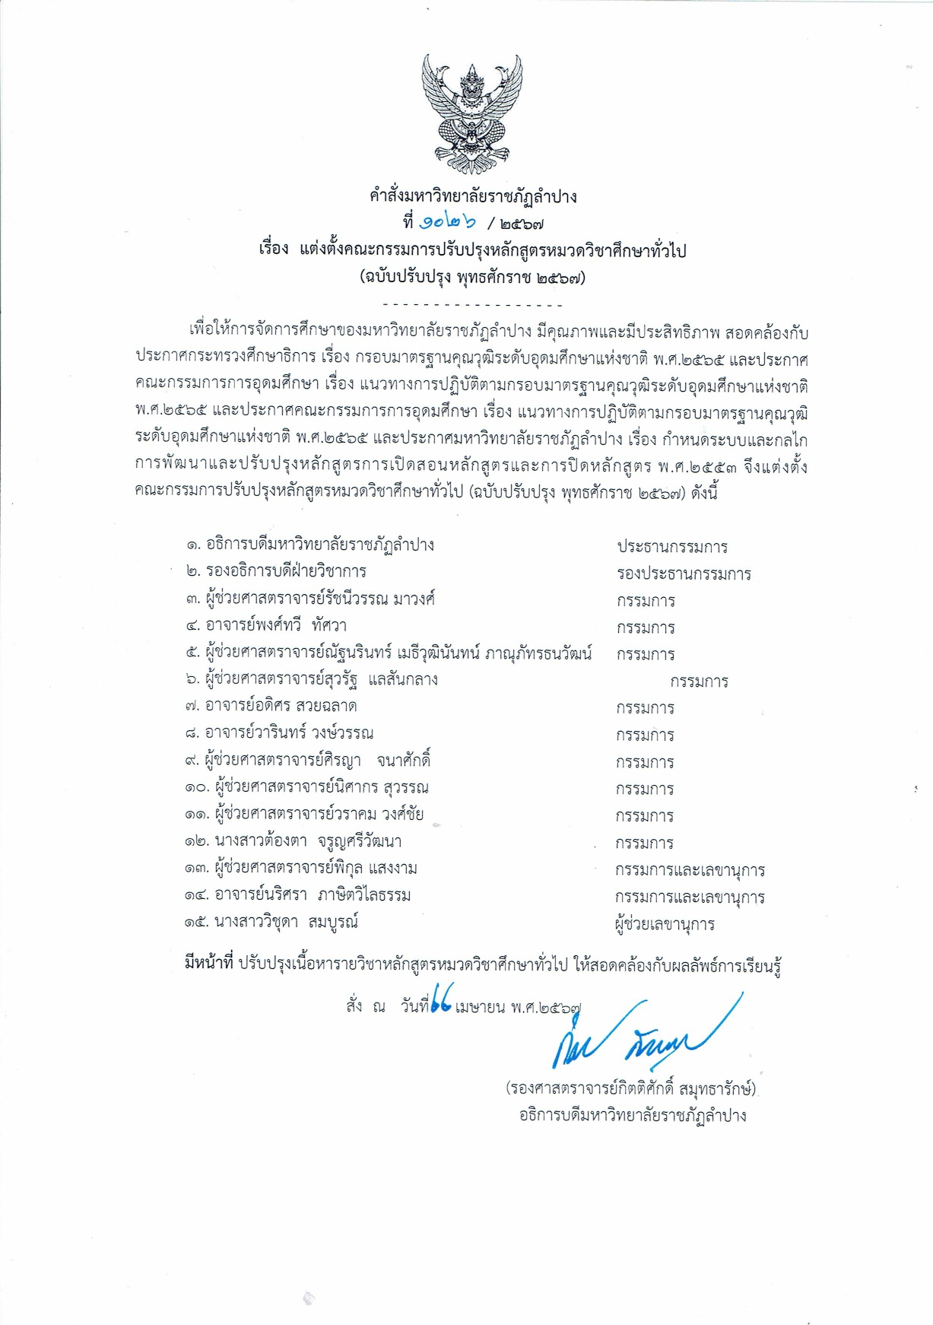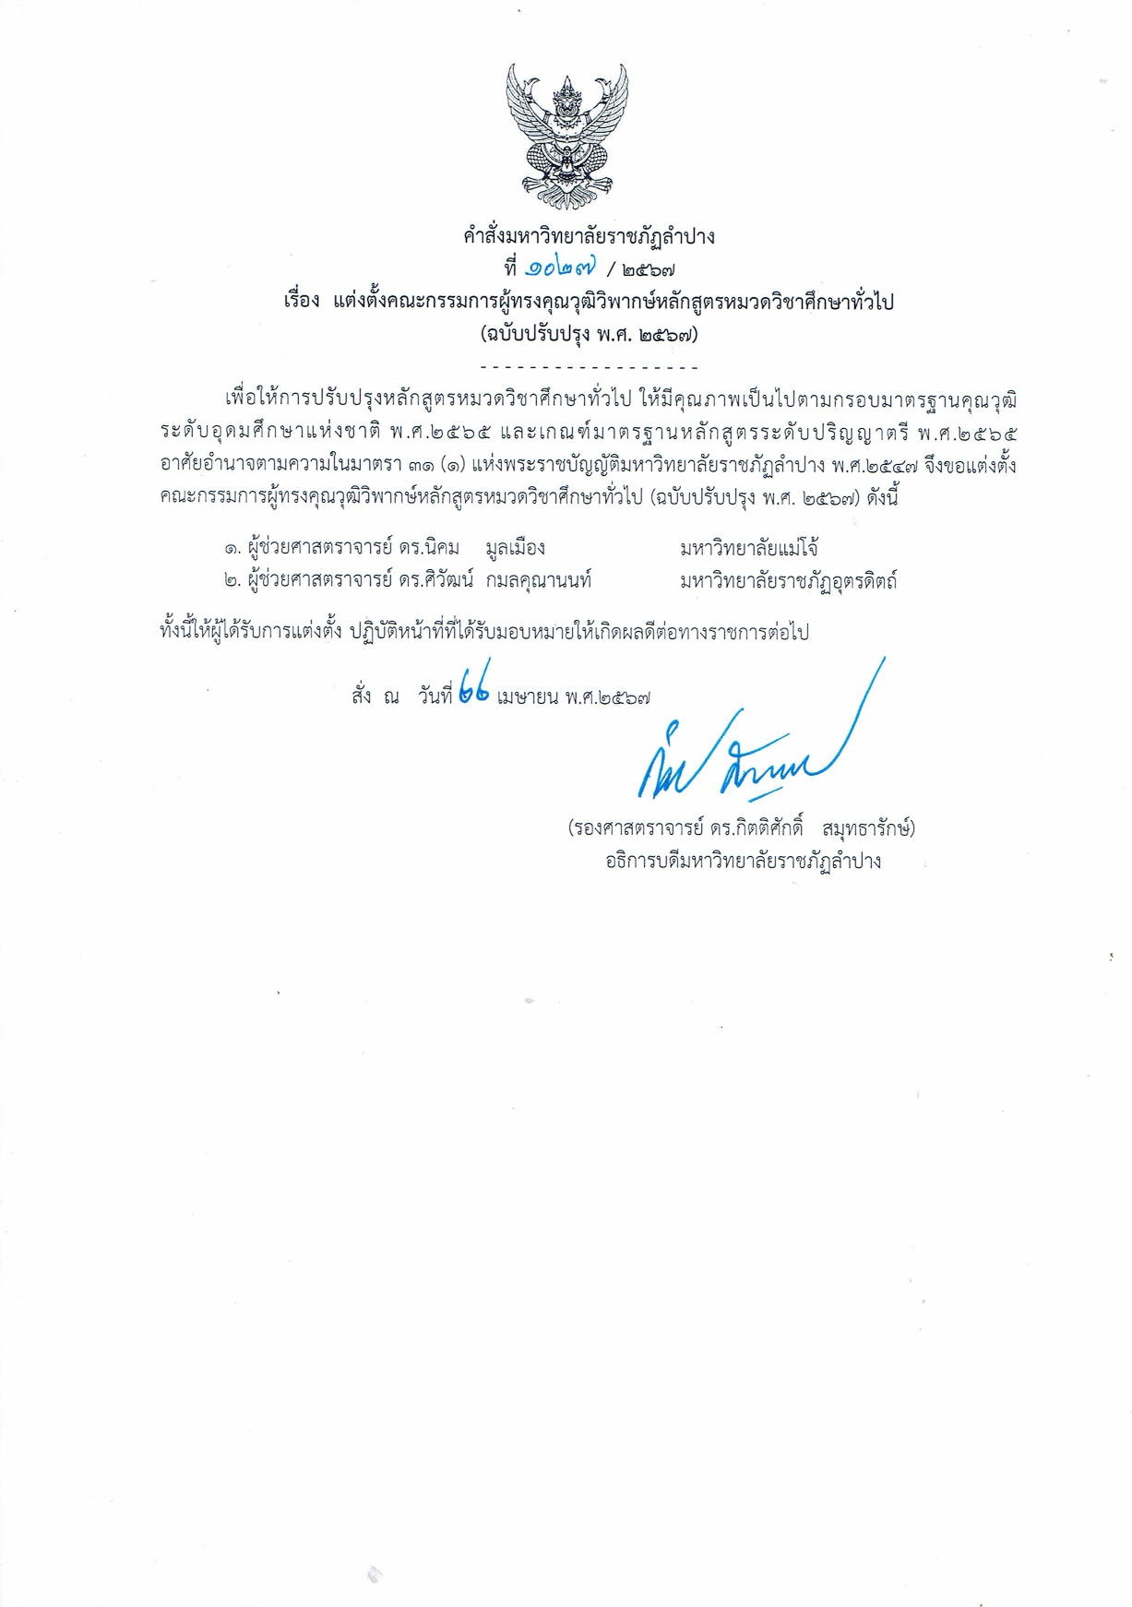

ภาคผนวก ข
ข้อบังคับมหาวิทยาลัยราชภัฏลำปางว่าด้วยการศึกษาระดับปริญญาตรี
พ.ศ. 2565
และ ข้อบังคับมหาวิทยาลัยราชภัฏลำปาง ว่าด้วยหลักเกณฑ์และวิธีการเทียบโอนหน่วยกิต ผลการศึกษา และการยกเว้นการเรียนรายวิชา
มหาวิทยาลัยราชภัฏลำปาง พ.ศ. 2566

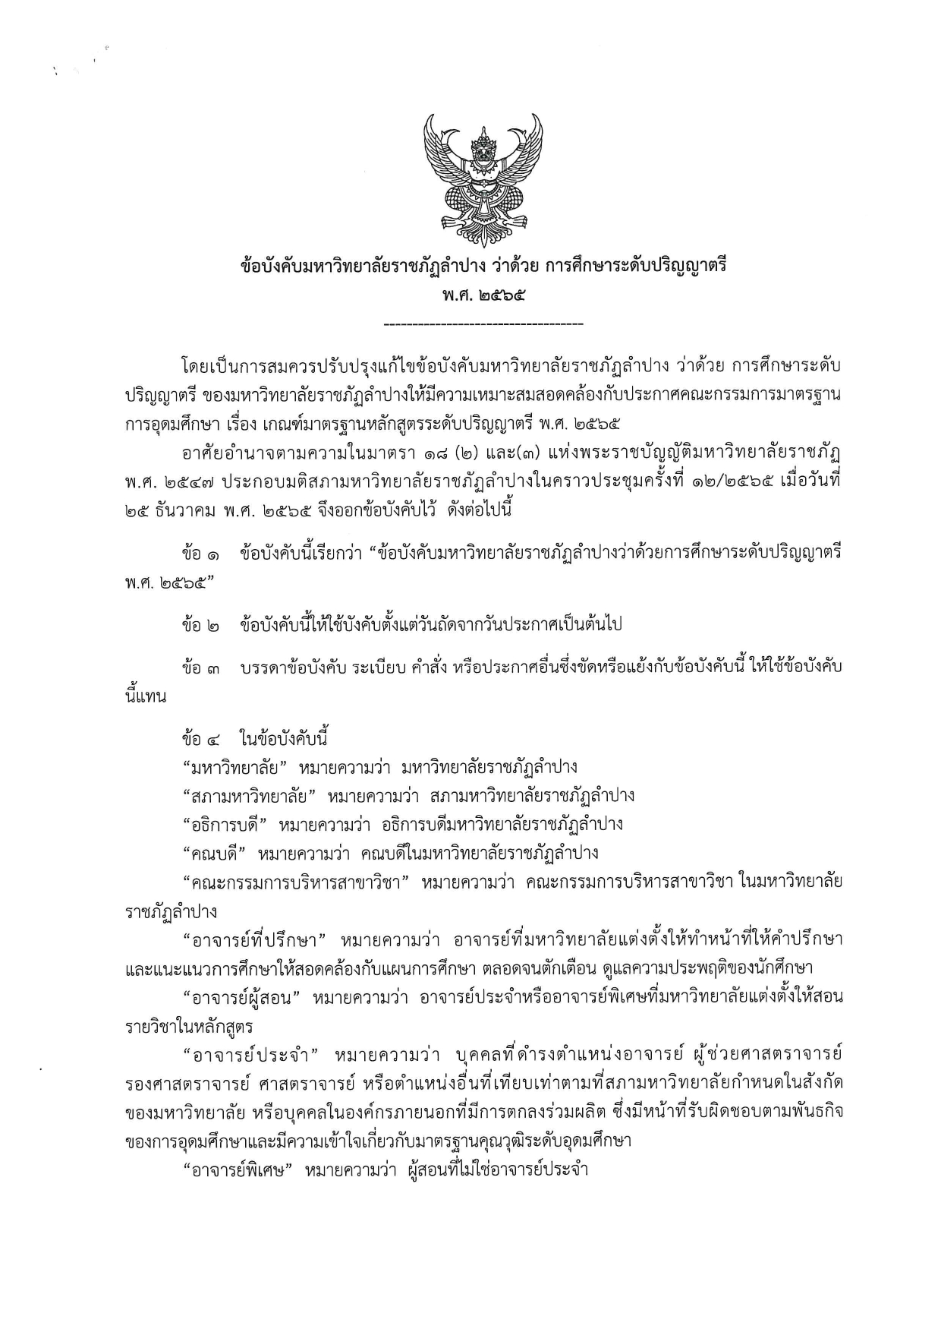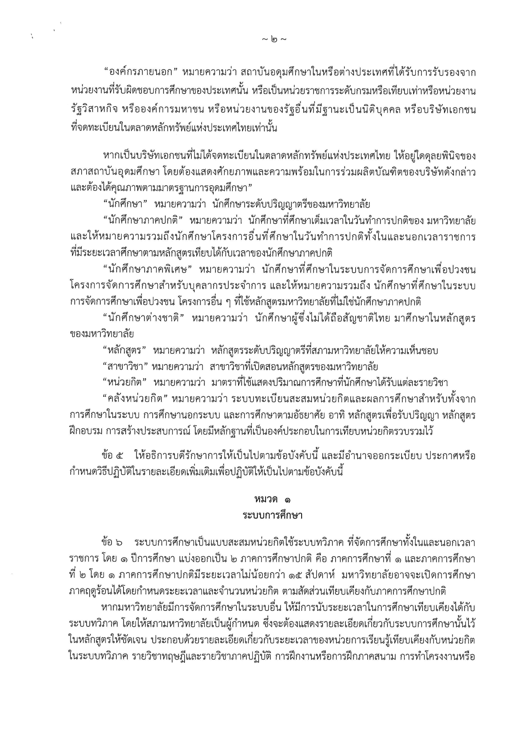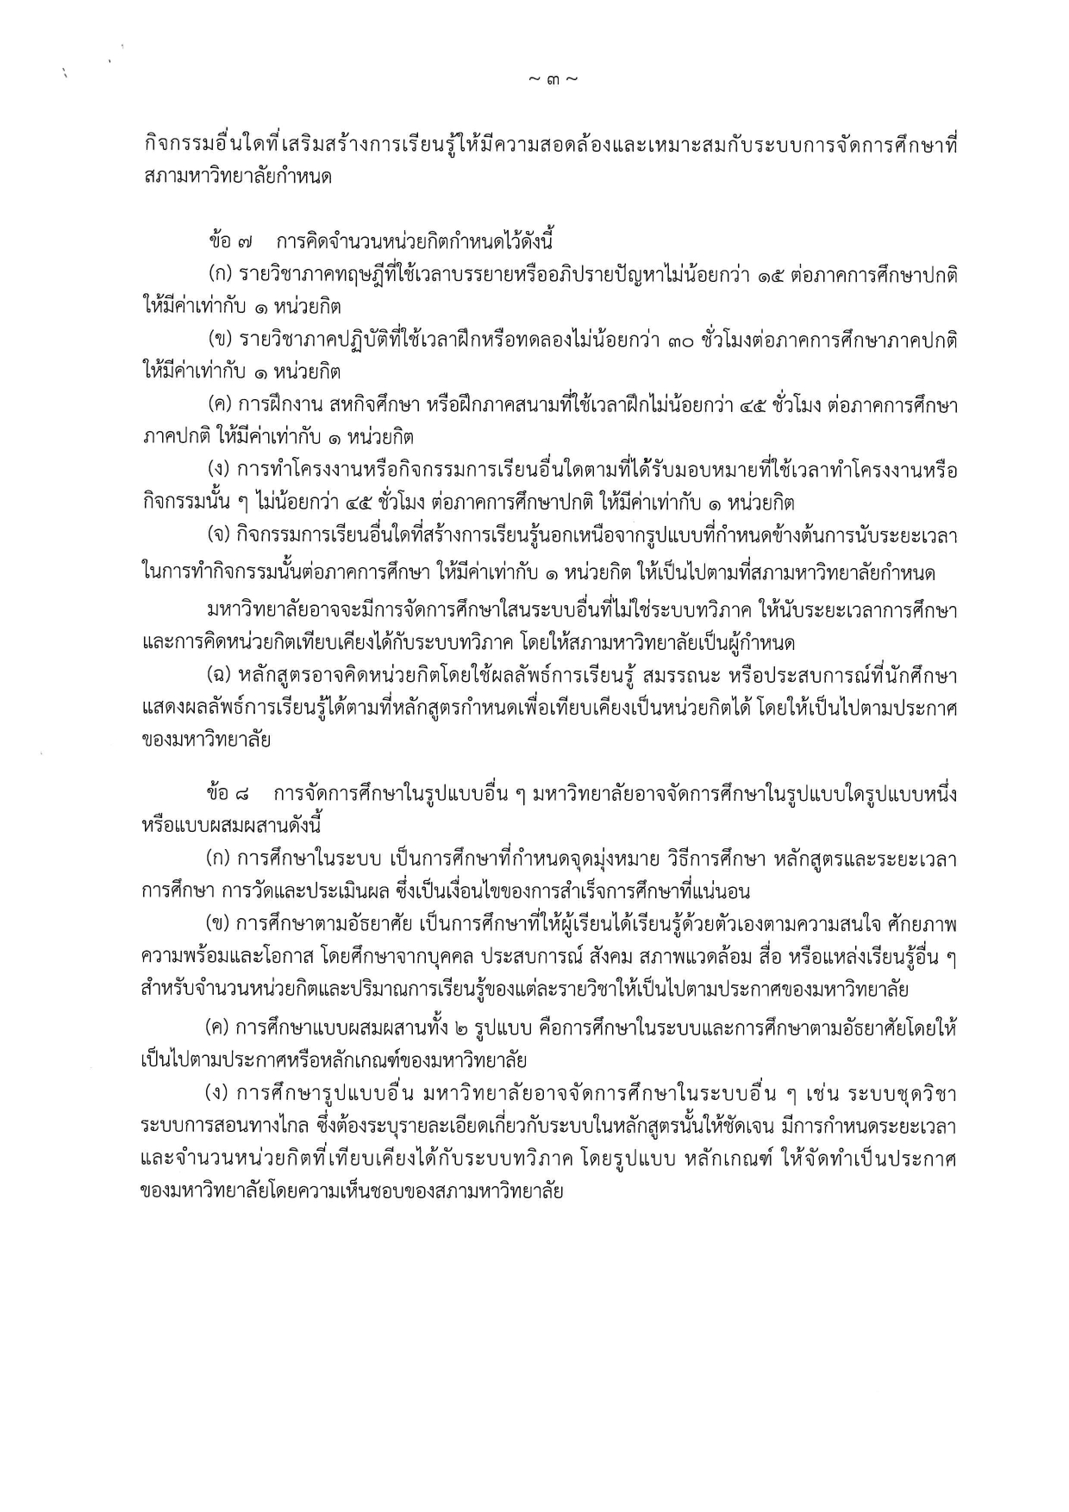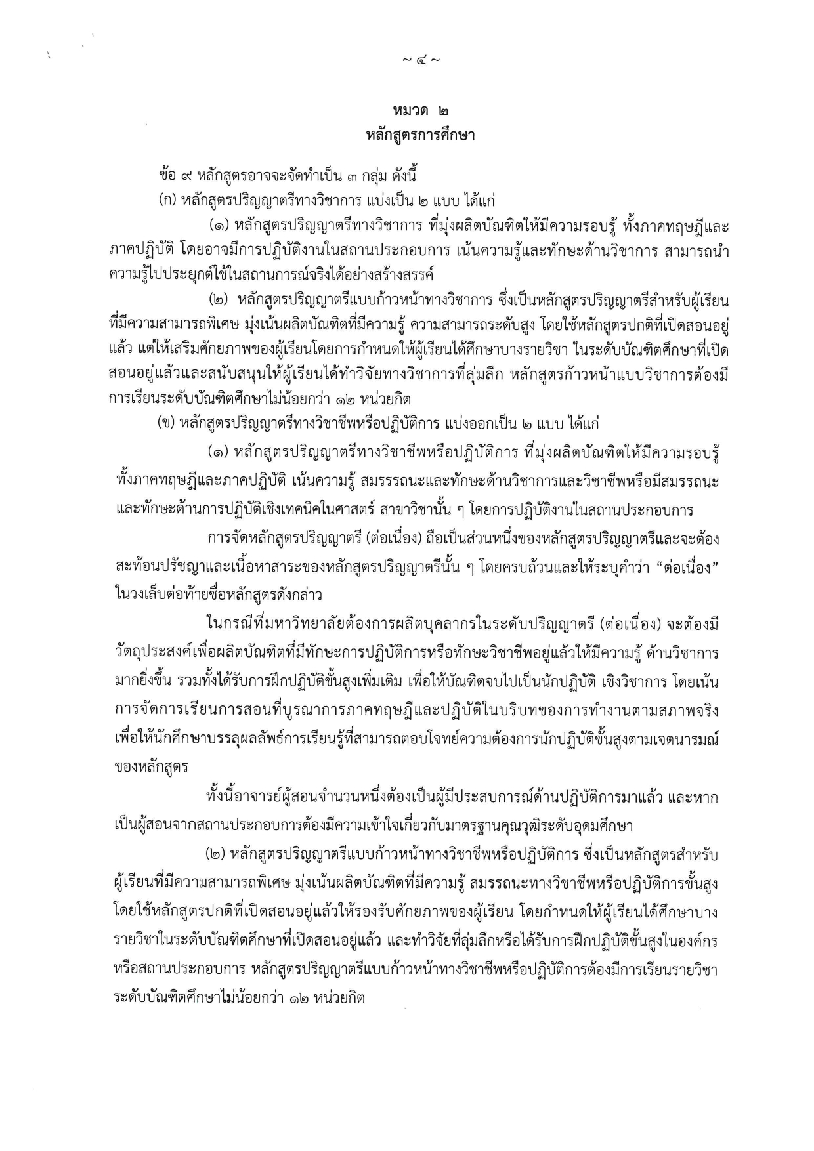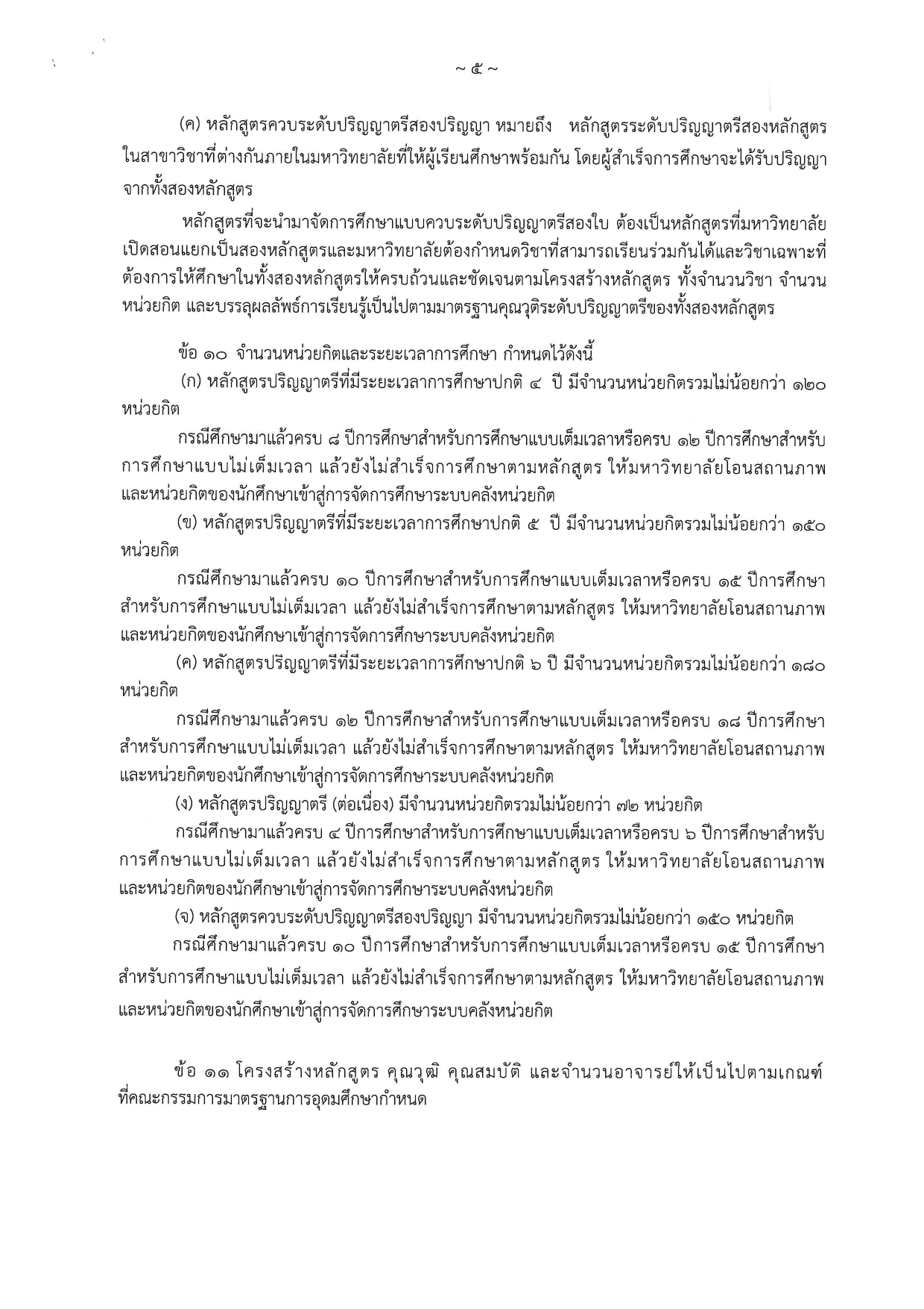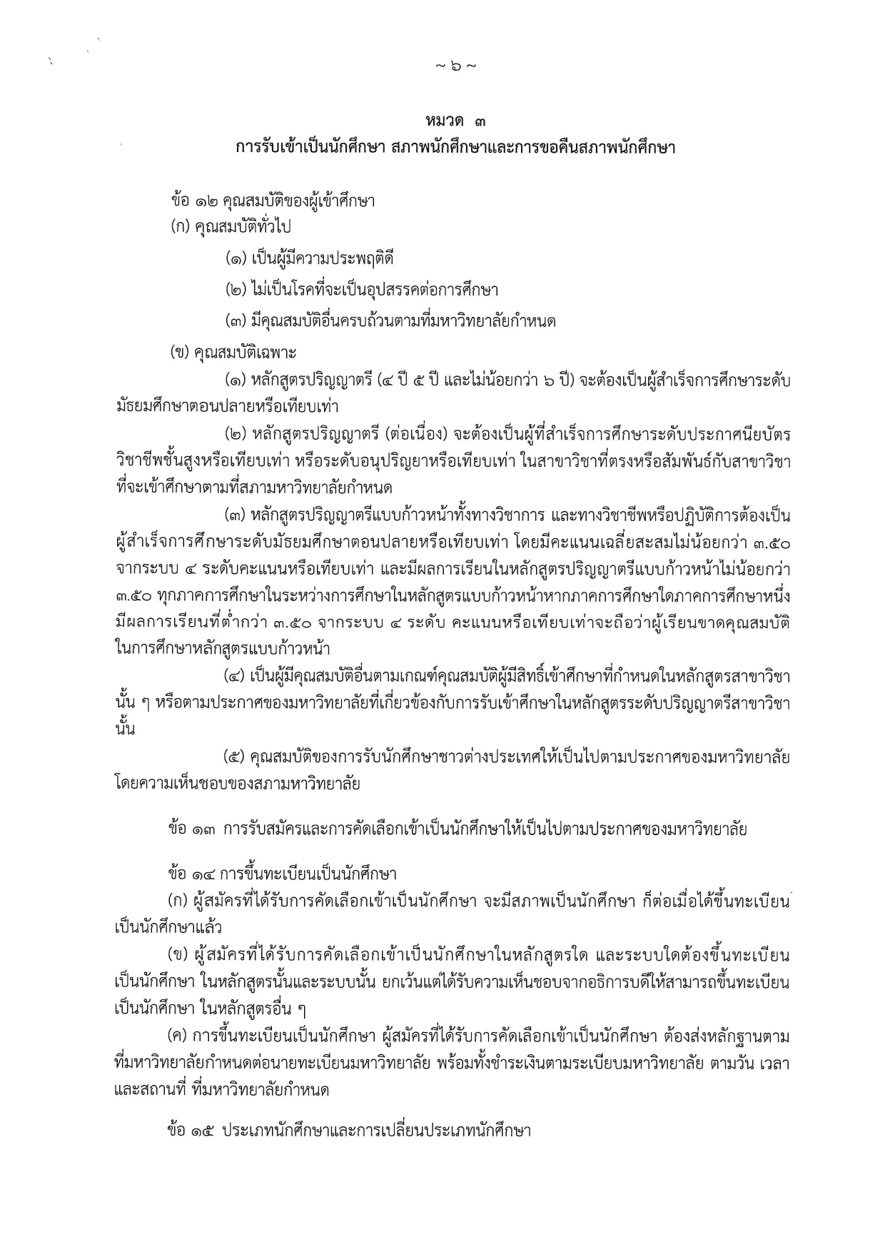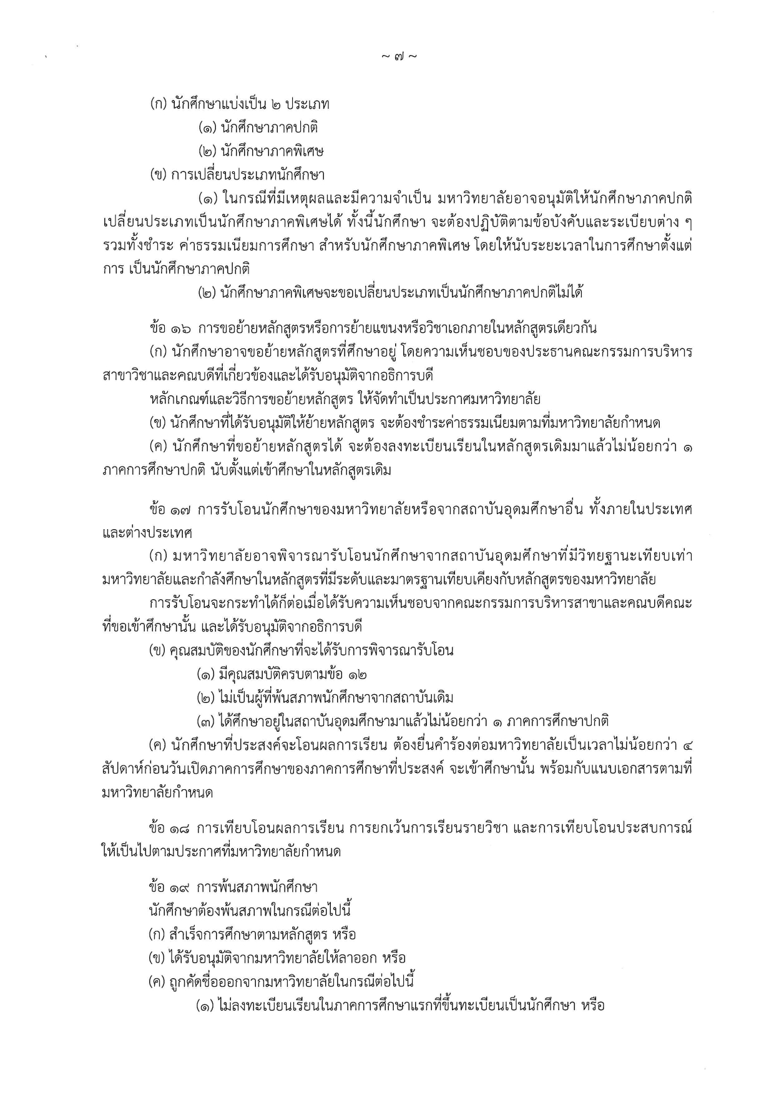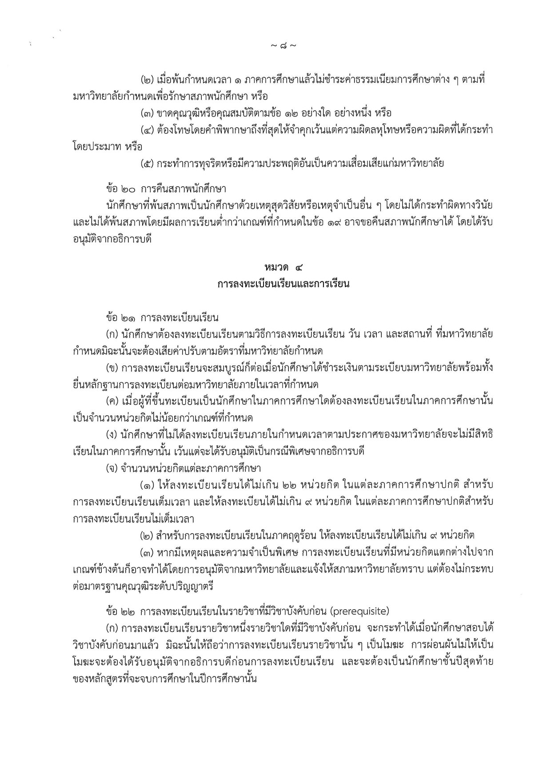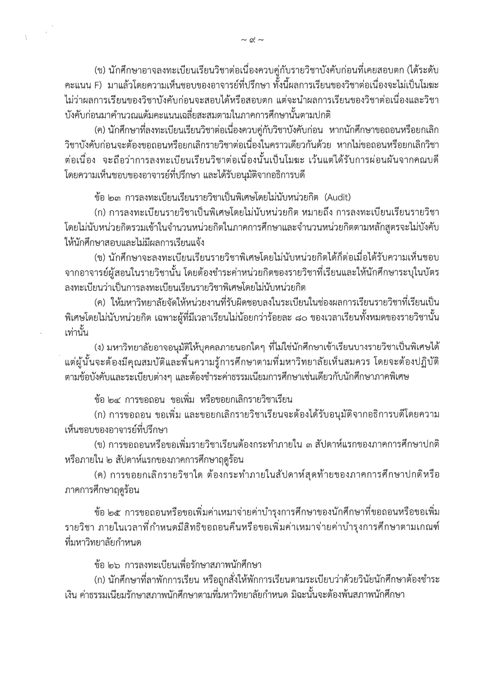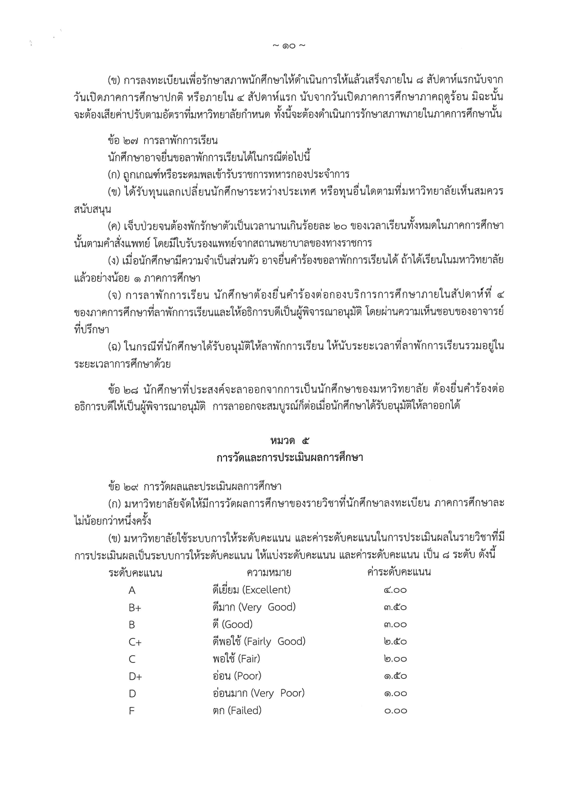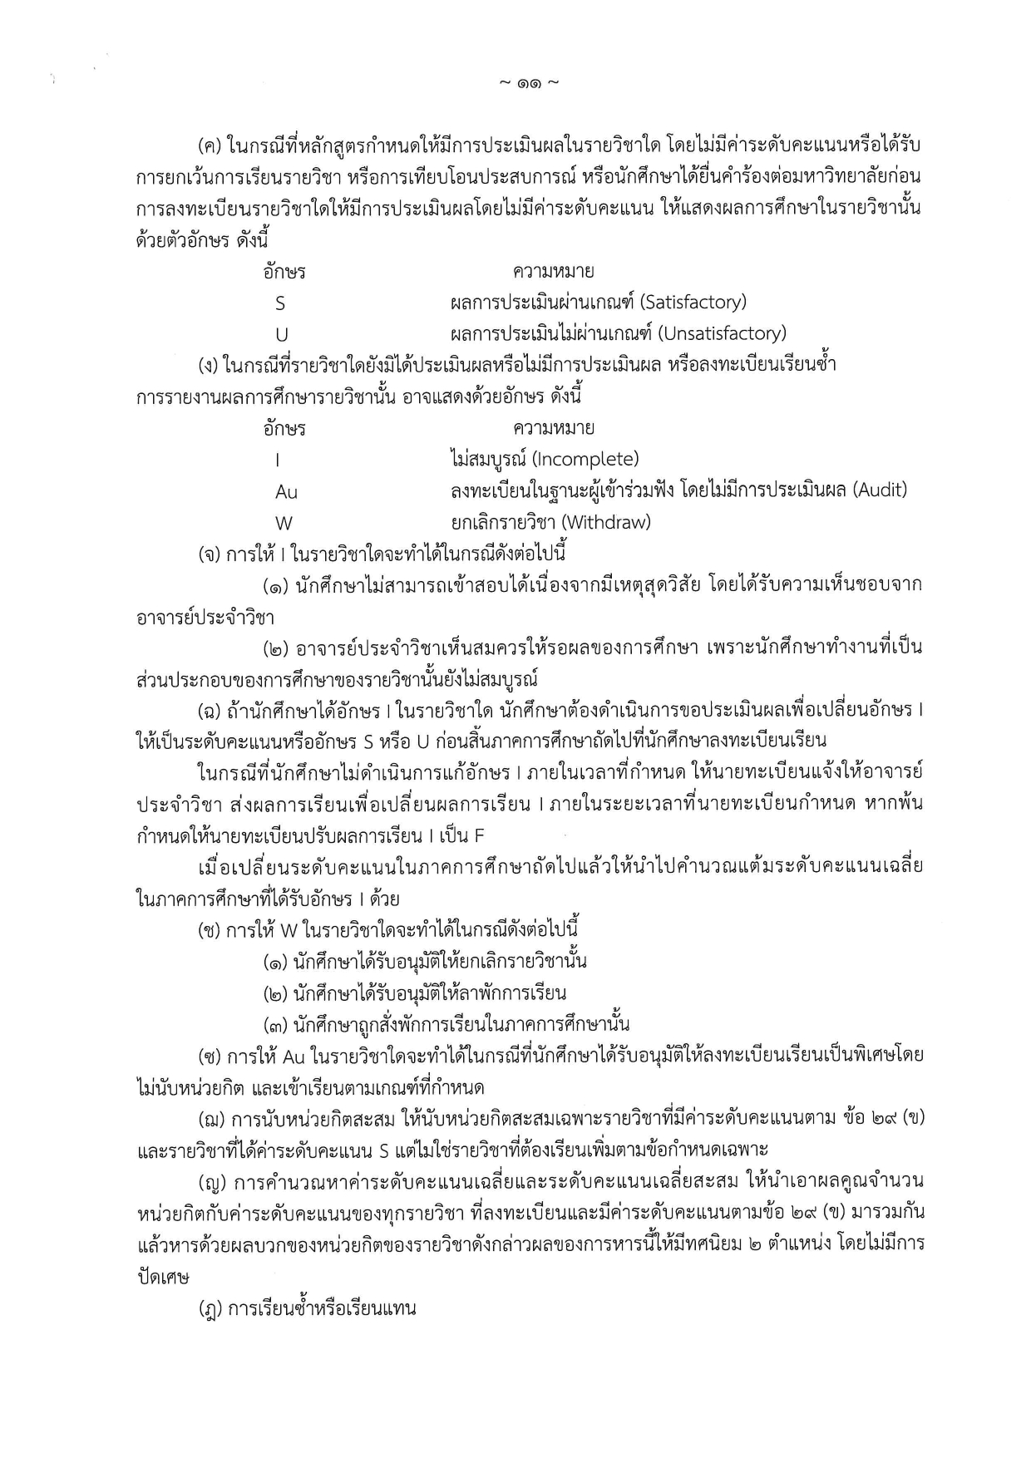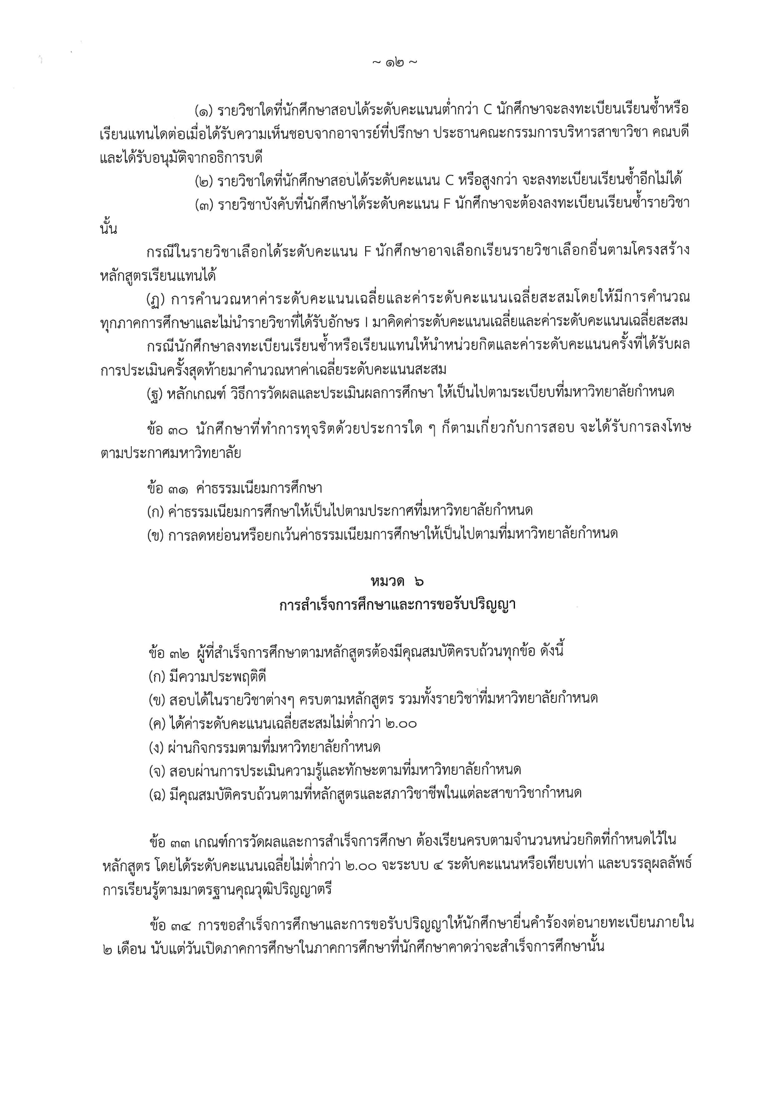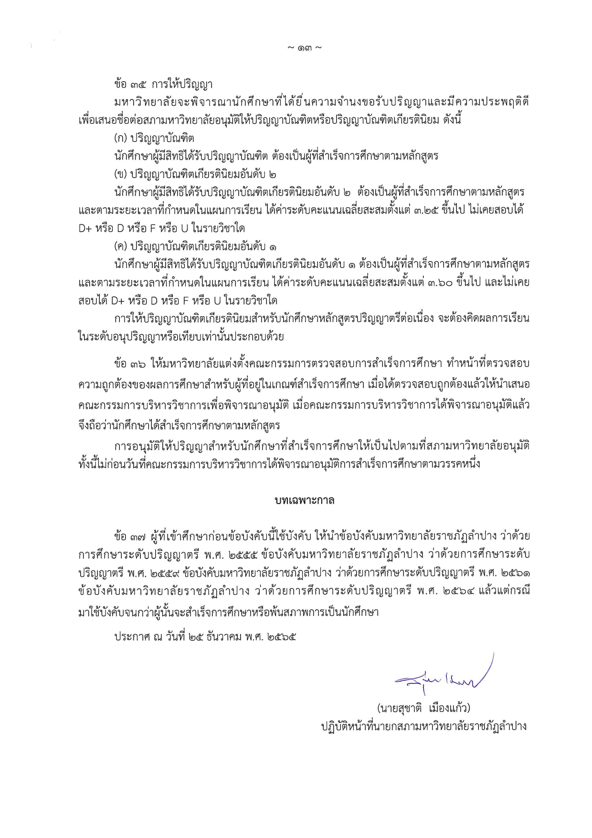

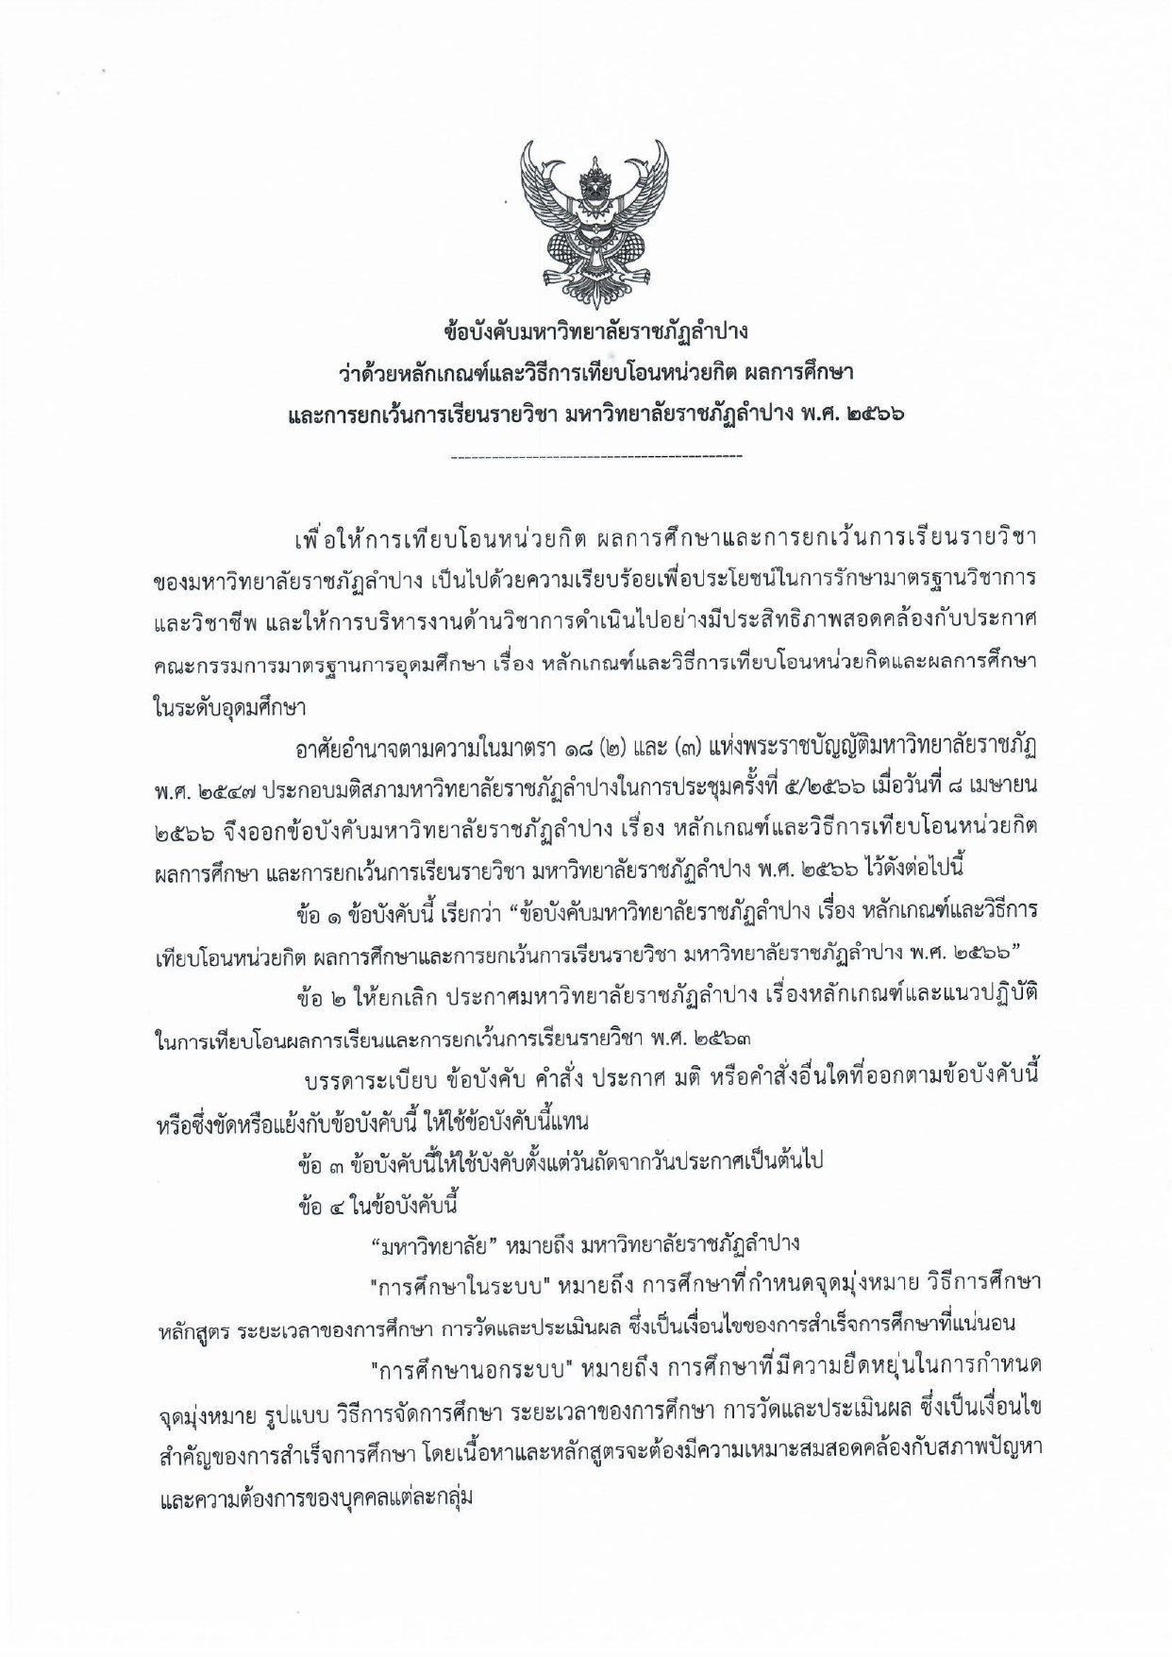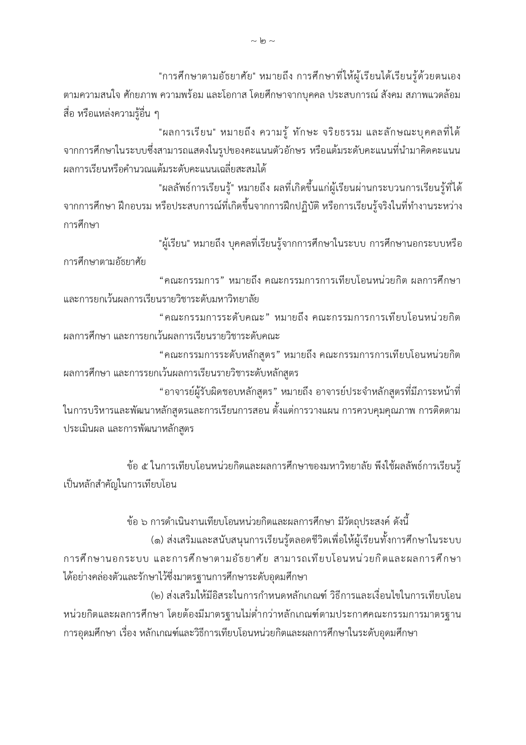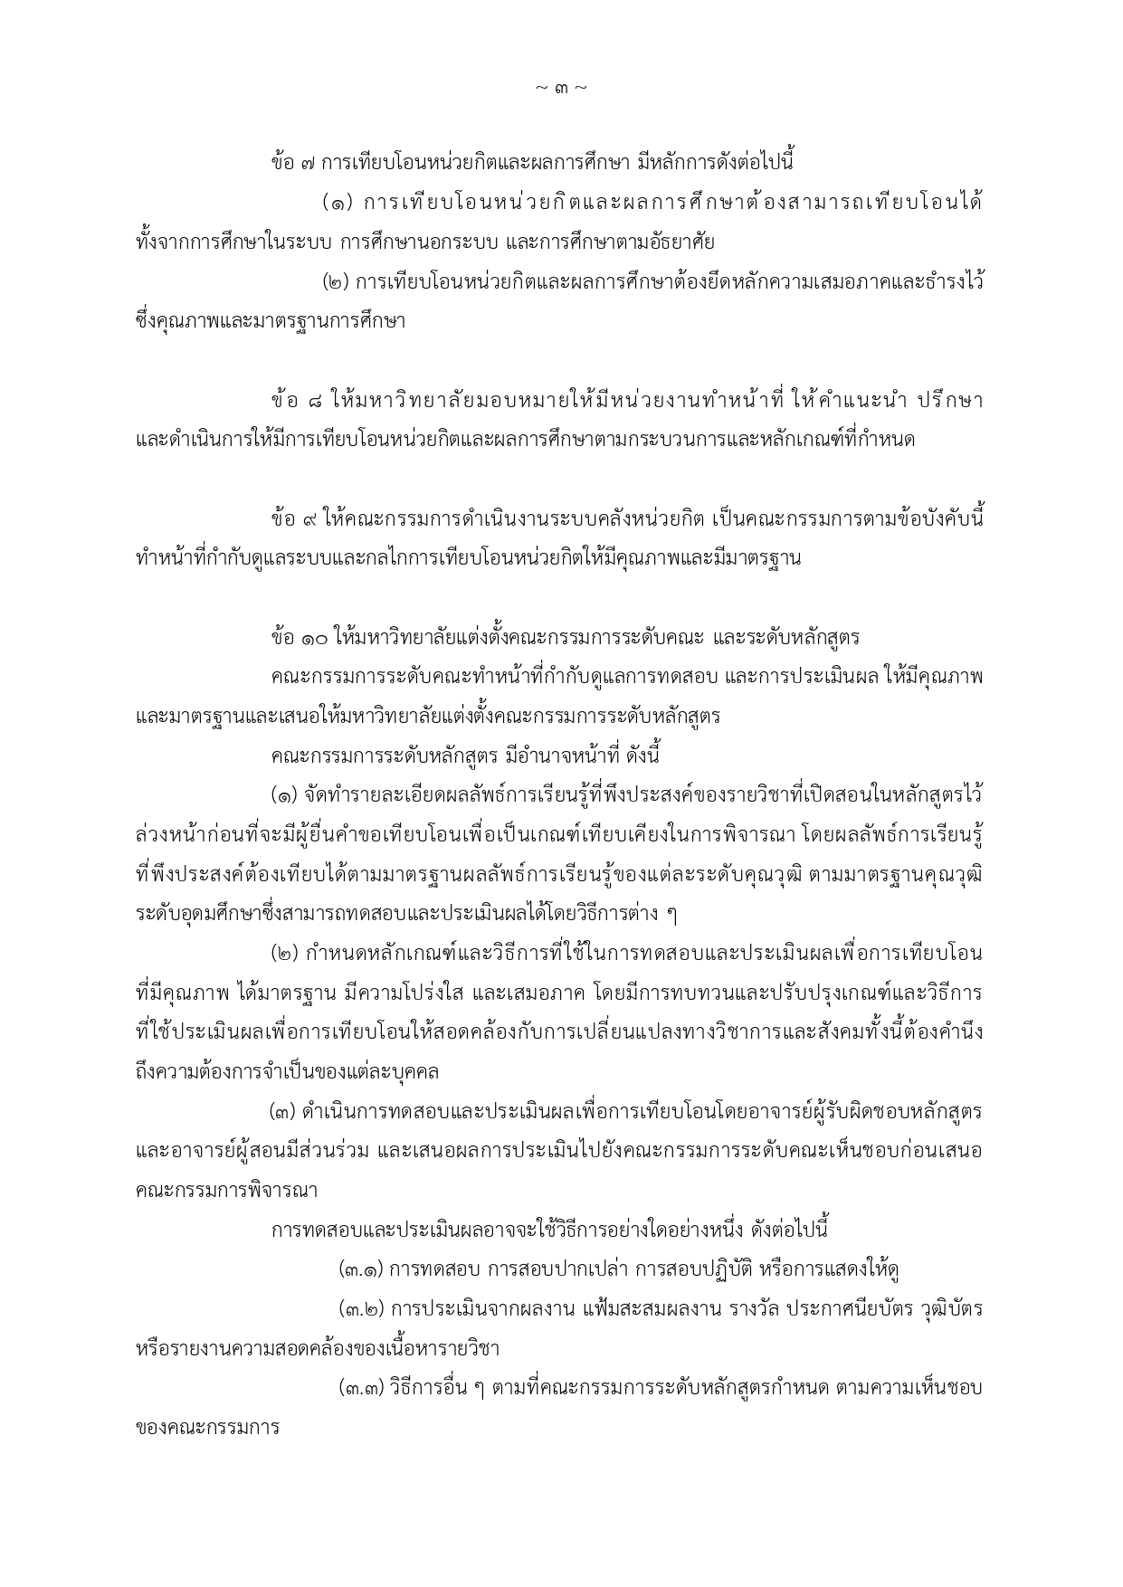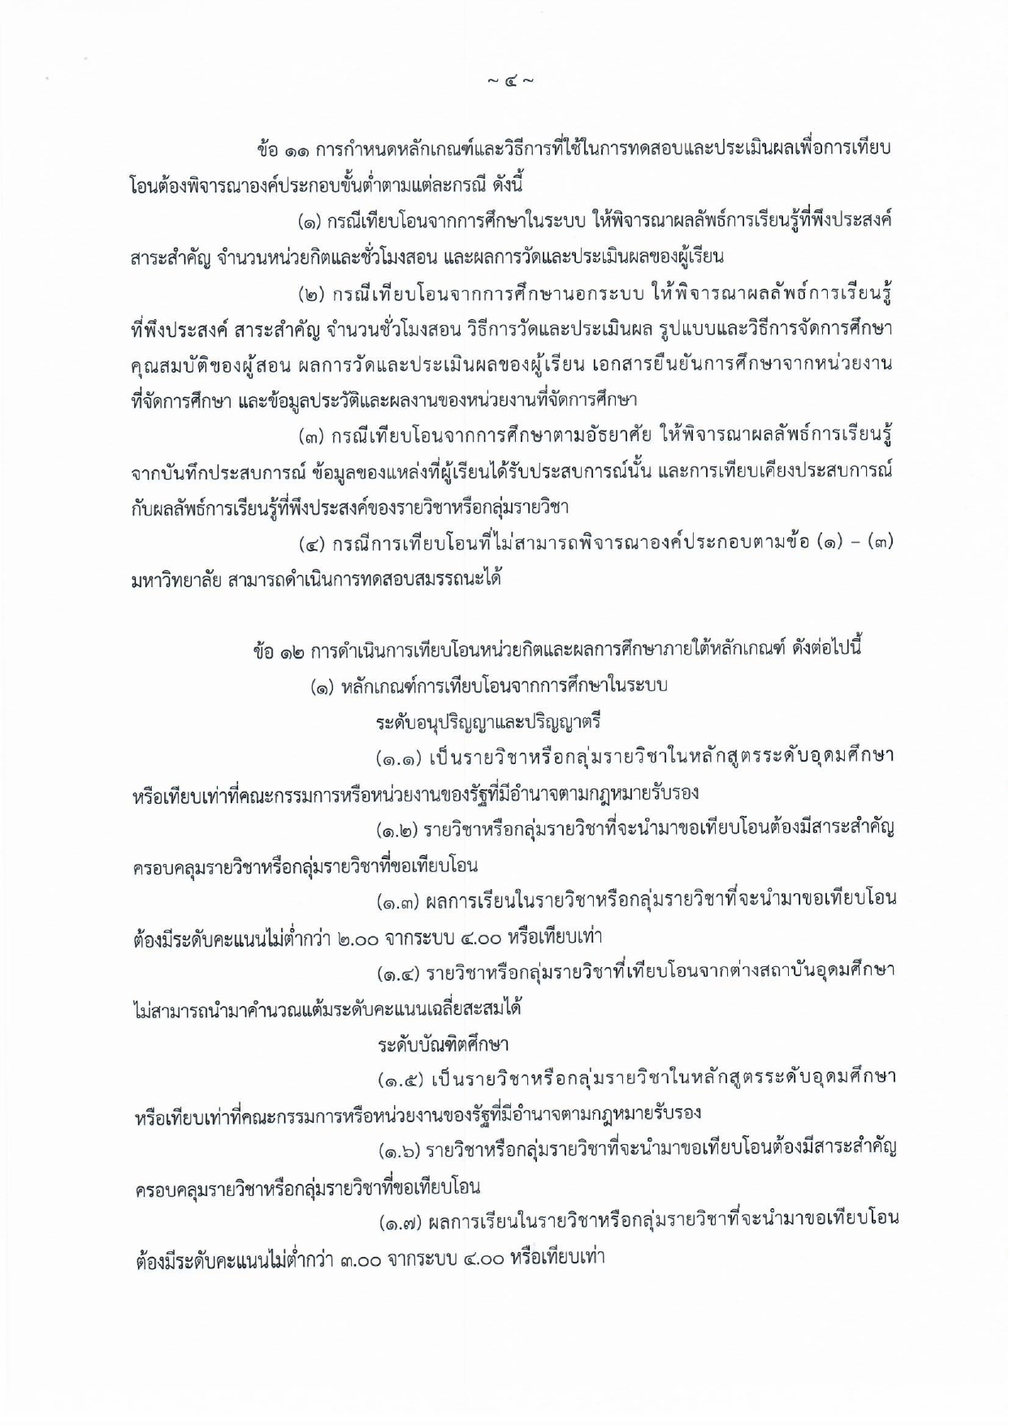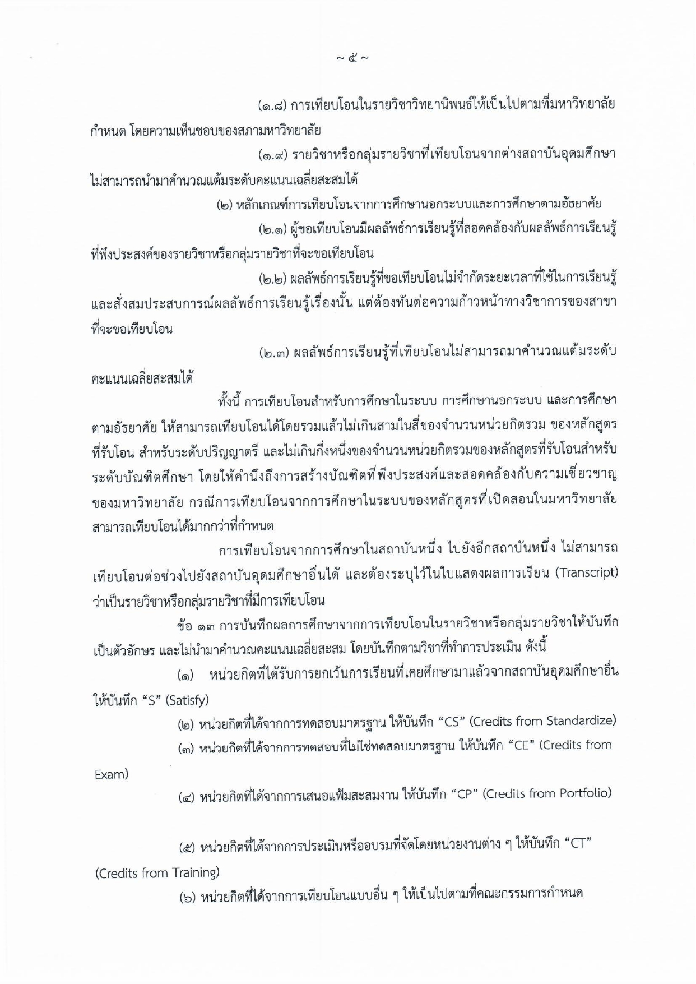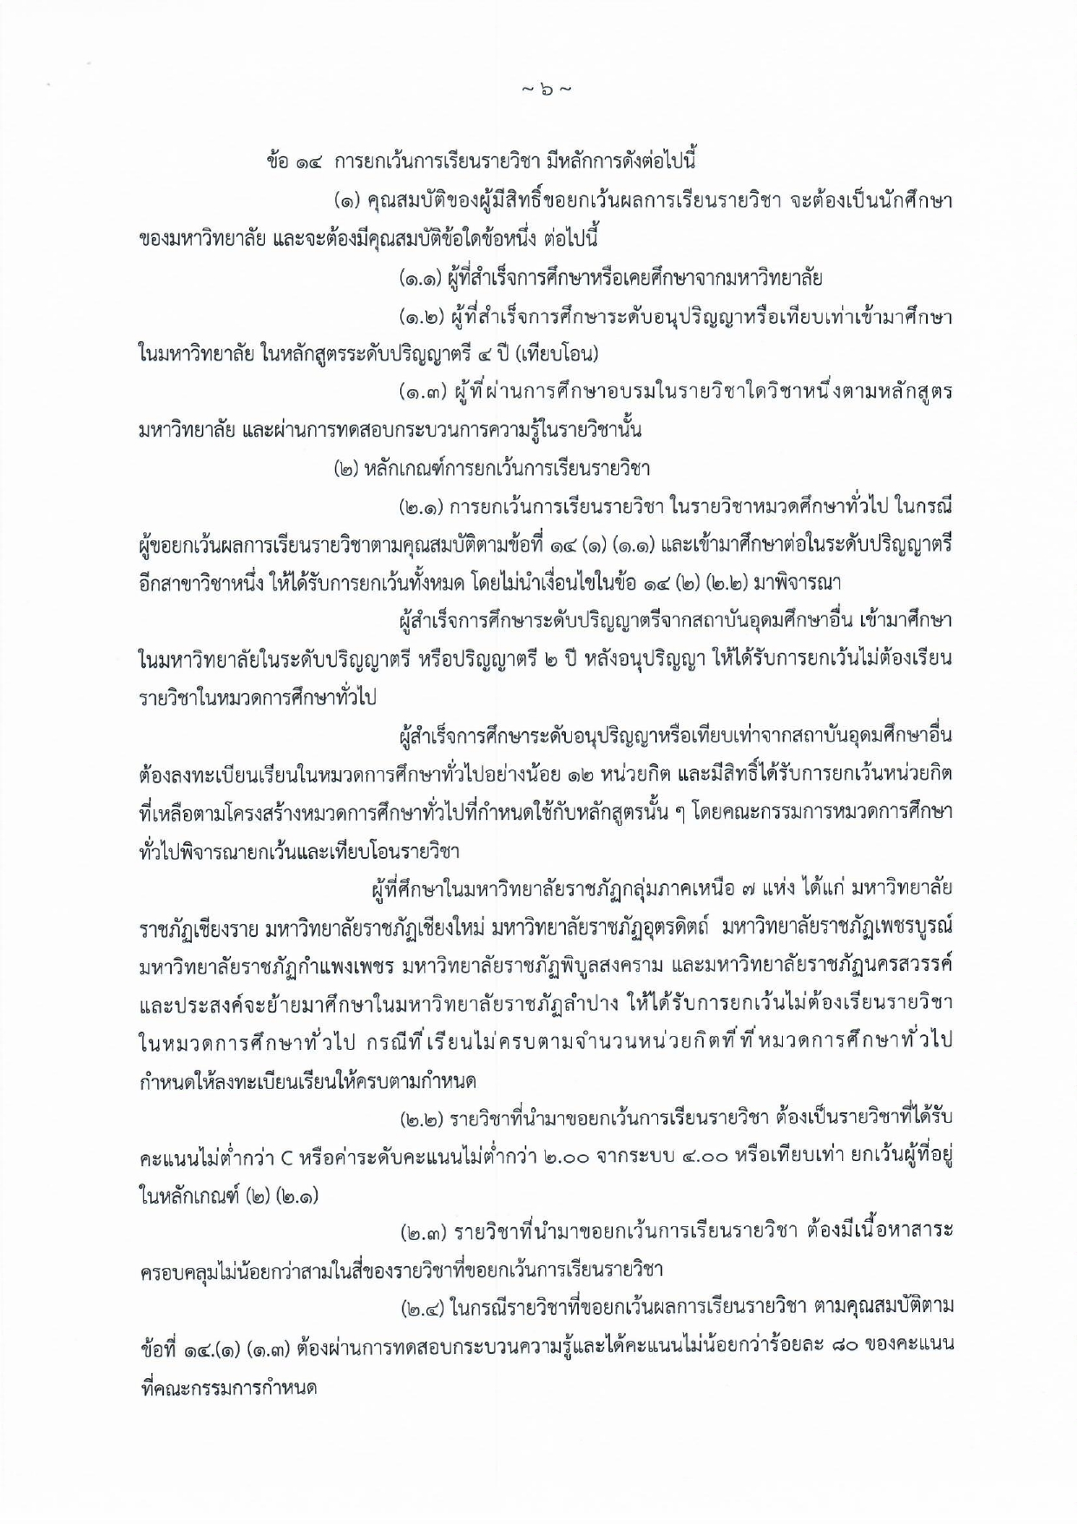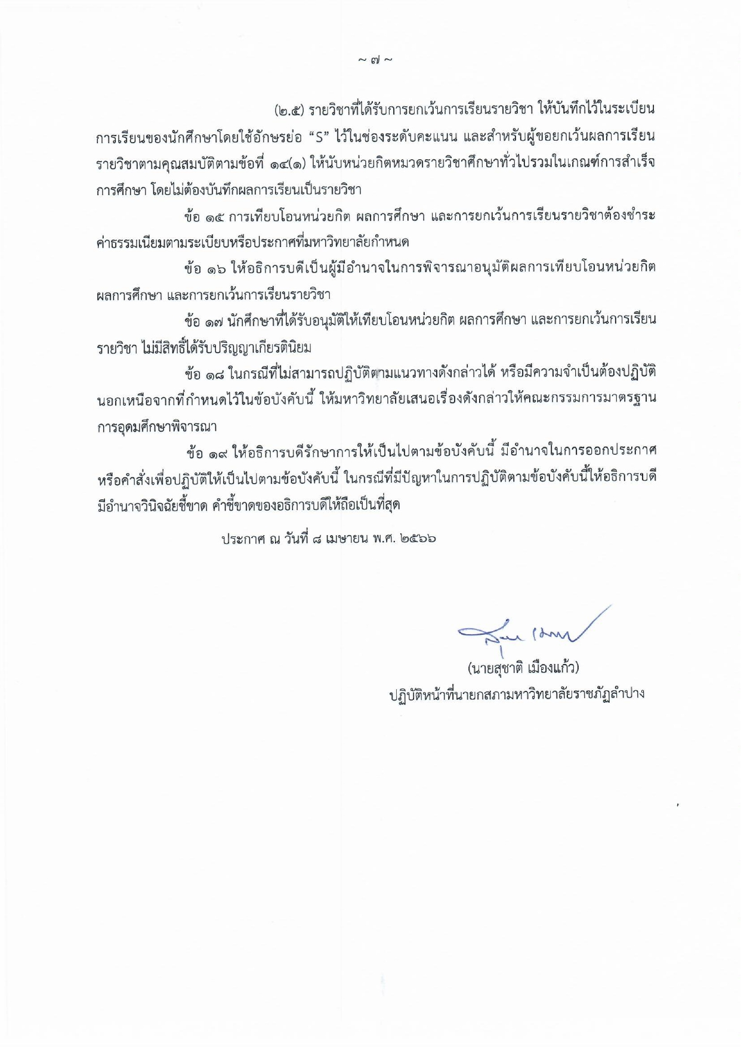

ภาคผนวก ค
ตารางแสดงวิเคราะห์ความต้องการผู้ที่มีส่วนได้ส่วนเสีย
และการกำหนดวัตถุประสงค์ของหลักสูตร
(คุณลักษณะบัณฑิตอันพึงประสงค์)

ตารางที่ 1 ตารางแสดงวิเคราะห์ความต้องการผู้ที่มีส่วนได้ส่วนเสีย
ผู้มีส่วนได้ส่วนเสียStakeholders | วิธีการเก็บข้อมูล | ความรู้  Knowledge, K | ทักษะ  Skill, S | จิตพิสัย  Attitude, A | ลักษณะบุคคล  lifelong learning skills, LLL.
ภายนอก  1. สปอว. (HPLI) | การศึกษา ประกาศ/กฎ/ระเบียบต่างๆ ที่เกี่ยวข้อง (ประกาศผลลัพธ์การเรียนรู้ 65) | ความรู้ที่จำเป็นและเพียงพอต่อการนำไปปฏิบัติต่อยอดความรู้ ปรับใช้ความรู้ เพื่อการพัฒนาตามสาขาอาชีพ | 1. ทักษะการเรียนรู้ การเรียนรู้ด้วยตนเอง ในการปฏิบัติและ การปรับปรุงพัฒนางานเพื่อการประกอบอาชีพ  2.ทักษะด้านดิจิทัล | 1. การกระทำที่เป็นไปตามกฎกติกา และเกิดประโยชน์ต่อสังคม  2. การหลีกเลี่ยงการกระทำสิ่งที่ผิดกฎกติกาของสังคม และไม่ทำผิดกฎหมาย | 1.ลักษณะบุคคลทั่วไป  2. ลักษณะบุคคลตามวิชาชีพ หรือตามศาสตร์ที่เกี่ยวข้อง
2. สภามหาวิทยาลัย (HPLI) | การศึกษา ประกาศ/กฎ/ระเบียบต่างๆ ที่เกี่ยวข้อง  (นโยบายเร่งด่วนด้านการพัฒนาหลักสูตร65) | มีความรู้สอดคล้องความต้องการของตลาดแรงงาน | ทักษะการเรียนรู้ในศตวรรษที่ 21 |  | 1. วิศกรสังคม  2. การเป็นผู้ประกอบการ  3. การเรียนรู้ตลอดชีวิต
3.กรรมการบริหารมหาวิทยาลัย (HPLI) | การศึกษา ประกาศ/กฎ/ระเบียบต่างๆ ที่เกี่ยวข้อง  (ประกาศผลลัพธ์การเรียนรู้65) (ประกาศคุณลักษณะ ขของบั  ของบัณฑิต 62) | เป็นผู้มีความรอบรู้ในศาสตร์วิชาชีพของตนเอง | ทักษะการเรียนรู้ในศตวรรษที่ 21 | มีจิตอาสา | เป็นพลเมืองที่เข้มแข็งตามระบอบประชาธิปไตย
ภายใน  1. กรรมการพัฒนาหลักสูตร (HPHI) | การแต่งตั้งเป็นกรรมการร่วมพัฒนาหลักสูตร | มีความรู้ในหลักการที่เกี่ยวกับทักษะการเรียนรู้ตลอดชีวิตในศาสตร์วิชาชีพที่เกี่ยวข้อง มีความรู้ในสิทธิหน้าที่พลเมือง มีความรู้ในวัฒนธรรมภูมิปัญญาท้องถิ่นที่คงอยู่ในสังคมได้อย่างเหมาะสม | ประยุกต์ใช้ภาษาในการสื่อสาร บูรณาการตามศาสตร์เทคโนโลยีสมัยใหม่ ที่สามารถใช้งานได้จริง และดูแลสุขภาวะของตนองได้อย่างเหมาะสม | มีคุณลักษณะที่แสดงถึงความมีจิตอาสา มีความรับผิดชอบต่อส่วนตัว ต่อสังคม มีจรรยาบรรณและจริยธรรม ที่จำเป็นสำหรับการปฏิบัติงานในวิชาชีพ และเคารพสิทธิหน้าที่ของพลเมืองตามระบอบประชาธิปไตย | มีทักษะการเรียนรู้ตลอดชีวิต
2. อาจารย์ผู้สอน (HPHI) | การแต่งตั้งเป็นกรรมการร่วมพัฒนาหลักสูตร | มีความรู้ในหลักการที่เกี่ยวกับทักษะการเรียนรู้ตลอดชีวิตในศาสตร์วิชาชีพที่เกี่ยวข้อง มีความรู้ในสิทธิหน้าที่พลเมือง มีความรู้ในวัฒนธรรมภูมิปัญญาท้องถิ่นที่คงอยู่ในสังคมได้อย่างเหมาะสม | ประยุกต์ใช้ภาษาในการสื่อสาร เทคโนโลยีสมัยใหม่ และดูแลสุขภาวะของตนองได้อย่างเหมาะสม | มีคุณลักษณะที่แสดงถึงความมีจิตอาสา และเคารพสิทธิหน้าที่ของพลเมืองตามระบอบประชาธิปไตย | มีทักษะการเรียนรู้ตลอดชีวิต

ตารางที่ 2 การกำหนดวัตถุประสงค์ของหลักสูตรกับความต้องการของผู้มีส่วนได้ส่วนเสีย
ลำดับที่ | Stakeholders’ need/Input / Requirements | Bloom’s Taxonomy  (C,U,A,E,AF,P) | วัตถุประสงค์ของหลักสูตร  (คุณลักษณะบัณฑิตอันพึงประสงค์)
1 | มีความรู้ในหลักการที่เกี่ยวกับทักษะการเรียนรู้ตลอดชีวิตในศาสตร์วิชาชีพที่เกี่ยวข้อง | C/U | 1.เพื่อให้นักศึกษาเป็นผู้มีทักษะการเรียนรู้ตลอดชีวิตโดยให้มีการคิดวิเคราะห์ คิดอย่างสร้างสรรค์และคิดอย่างมีวิจารณญาณสามารถนำความรู้ไปต่อยอดในศาสตร์ต่างๆ ซึ่งนำไปสู่การประยุกต์ใช้กับชีวิตต่อไปได้อย่างเหมาะสมตามสมรรถนะบัณฑิตในศตวรรษที่ 21
2 | ประยุกต์ใช้ภาษาในการสื่อสารได้ตามสถานการณ์ | A/AF | 2.เพื่อให้นักศึกษาเป็นผู้มีทักษะในการใช้ภาษาในการสื่อสารอันเป็นเครื่องมือสำคัญในการดำเนินชีวิตและการทำงานสามารถเป็นทั้งผู้พูดและผู้รับฟังที่ดีได้อย่างเหมาะสมตามสถานการณ์
3 | มีความรู้ ความเข้าใจและใช้เทคโนโลยีสมัยใหม่ตามกระแสยุคเทคโนโลยีดิจิทัล | A/AF | 3.เพื่อให้นักศึกษาเป็นผู้มีความรู้ความเข้าใจในการใช้เทคโนโลยีดิจิทัล ตระหนักรู้เท่าทันถึงกระแสความเปลี่ยนแปลงของชุมชน สังคม และประชาคมโลกในกระแสสังคมยุคเทคโนโลยีสมัยใหม่
4 | มีความรับผิดชอบ เคารพผู้อื่น และ ตระหนักรู้สิทธิหน้าที่ของพลเมืองตามวิถีทางประชาธิปไตย | AF/P | 4.เพื่อให้นักศึกษามีจิตสำนึก ตระหนักรู้ในการต่อต้านทุจริต และมีส่วนร่วมในกระบวนการและวิถีทางประชาธิปไตย เป็นพลเมืองเข้มแข็ง รวมไปถึงสุขภาวะที่ดีทั้งทางกาย ทางใจและสติปัญญาสามารถอยู่ร่วมกับสังคมได้อย่างปกติสุข
5 | มีความรู้ความเข้าใจในวัฒนธรรม และความหลากหลายทางวัฒนธรรม | U/A | 5.เพื่อให้นักศึกษาเป็นผู้มีความรู้ความเข้าใจในวัฒนธรรม ภูมิปัญญาท้องถิ่นและความหลากหลายทางวัฒนธรรมในการธำรง รักษา พัฒนาและปรับใช้ด้วยจิตสำนึกรักและภาคภูมิใจในวัฒนธรรมที่คงอยู่ในสังคม
หมายเหตุ : C= Cognitive : U = Remembering/understanding , A=Applying /Analyzing, E = Evaluation/Creating, AF= Affective,
P = Psychomotor

ภาคผนวก ง

ตารางแสดงผลลัพธ์การเรียนรู้หมวดวิชาศึกษาทั่วไป (GELOs) กับ
มาตรฐานคุณวุฒิระดับอุดมศึกษาแห่งชาติ พ.ศ.2565

ตารางที่ 3 แสดงผลลัพธ์การเรียนรู้ตามกรอบมาตรฐานคุณวุฒิระดับอุดมศึกษาแห่งชาติ พ.ศ.2565
1.ความรู้ (Knowledge) | 2.ทักษะ (Skills) | 3.จริยธรรม (Ethics) | 4.ลักษณะบุคคล (Character)
1.1) มีองค์ความรู้อย่างกว้างขวางและเป็นระบบ รู้หลักการและทฤษฎีในองค์ความรู้ที่จำเป็นต่อการดำรงชีวิต และการอยู่ร่วมกันในสังคม  1.2) สามารถนำองค์ความรู้ไปต่อยอดและนำไปประยุกต์ใช้ในการพัฒนางานตามสถานการณ์ที่เปลี่ยนแปลงได้ในยุคดิจิทัล | 2.1) มีทักษะการแสวงหาความรู้ด้วยตนเองในการปฏิบัติตามศาสตร์ของวิชาชีพ  2.2) ประกอบอาชีพในอนาคตมีทักษะความเข้าใจและใช้เทคโนโลยีดิจิทัลที่เหมาะสมซึ่งจำเป็นต่อการดำรงชีวิตในยุคดิจิทัล | 3.1) มีมีวินัย มีความรับผิดชอบ ซื่อสัตย์สุจริต มีความเอื้อเฟื้อเผื่อแผ่ มีจิตอาสา และรักษาสิ่งแวดล้อม  3.2) รู้และตระหนักในสิทธิหน้าที่ เสรีภาพ เคารพกฎหมาย มีจรรยาบรรณในการประกอบอาชีพและรับผิดชอบต่อสังคม | 4.1) มีภาวะผู้นำ ใฝ่รู้ใฝ่เรียน กล้าแสดงออก กล้าตัดสินใจ มีจิตอาสา มีเหตุมีผล  4.2) มีการทำงานเป็นทีม มีความรับผิดชอบ อดทนในการทำงานตามวิชาชีพ  4.3) มีความคิดเชิงตรรกะ ความเป็นผู้ประกอบการ การรู้ดิจิทัล และรู้เท่าทันสื่อ

ตารางที่ 4 แสดงความเชื่อมโยงระหว่าง GELOs กับ Bloom’s Taxonomy
GELOs | พุทธพิสัย (Knowledge: K) |  |  |  |  |  | ทักษะพิสัย (Skill: S) |  |  |  |  | จิตพิสัย (Attitude: A)
 | K1 | K2 | K3 | K4 | K5 | K6 | S1 | S2 | S3 | S4 | S5 | A1 | A2 | A3 | A4 | A5
GELO1 คิดวิเคราะห์ คิดอย่างสร้างสรรค์ คิดแก้ปัญหาและนำความรู้ไปต่อยอดในศาสตร์ต่างๆ อันนำไปสู่ทักษะการเรียนรู้ตลอดชีวิต

GELO2 ใช้ภาษาไทยและภาษาต่างประเทศในการสื่อสารได้

GELO3 ใช้เทคโนโลยีสมัยใหม่ในการบูรณาการศาสตร์ที่เกี่ยวข้องตามกระแสการเปลี่ยนแปลงของสังคมสมัยใหม่

GELO4 แสดงออกถึงความมีจิตอาสา ดูแลสุขภาวะของตนเอง ตระหนักรู้สิทธิหน้าที่การเป็นพลเมืองเข้มแข็งตามวิถีทางประชาธิปไตย
4A ดูแลตนเองทั้งกาย ใจ สติปัญญาเพื่อการอยู่ร่วมกันในสังคม
4B: อธิบายเกี่ยวกับสิทธิหน้าที่ของพลเมืองที่เข้มแข็งตามระบอบประชาธิปไตยอันมี พระมหากษัตริย์ทรงเป็นประมุขได้

GELO5 เปรียบเทียบความหลากหลายทางวัฒนธรรม ภูมิปัญญาท้องถิ่นในแต่ละชุมชนได้

หมายเหตุ ใส่เครื่องหมาย เพื่อระบุความสอดคล้อง ตามระดับการวัด
K1 = ความรู้ ความจำ K2 = ความเข้าใจ K3 = การประยุกต์ K4 = การวิเคราะห์
K5 = การประเมินผล K6 = การสร้าง
S1 = เลียนแบบ S2 = ลงมือปฏิบัติ S3 = ความถูกต้อง S4 = ความต่อเนื่อง
S5 = ความเป็นธรรมชาติ
A1 = การรับรู้ A2 = การตอบสนอง A3 = เห็นคุณค่า A4 = การจัดระบบ A5 = บุคลิกภาพ

ตารางที่ 5 แสดงความเชื่อมโยงระหว่าง GELOs กับ กรอบมาตรฐานคุณวุฒิระดับอุดมศึกษาแห่งชาติ 2565
GELOs | 1.ความรู้ (Knowledge) |  | 2.ทักษะ (Skills) |  | 3.จริยธรรม (Ethics) |  | 4.ลักษณะบุคคล (Character)
 | 1.1 | 1.2 | 2.1 | 2.2 | 3.1 | 3.2 | 4.1 | 4.2 | 4.3
GELO1 คิดวิเคราะห์ คิดอย่างสร้างสรรค์ คิดแก้ปัญหาและนำความรู้ไปต่อยอดในศาสตร์ต่างๆ อันนำไปสู่ทักษะการเรียนรู้ตลอดชีวิต

GELO2 ใช้ภาษาไทยและภาษาต่างประเทศในการสื่อสารได้

GELO3 ใช้เทคโนโลยีสมัยใหม่ในการบูรณาการศาสตร์ที่เกี่ยวข้องตามกระแสการเปลี่ยนแปลงของสังคมสมัยใหม่

GELO4 แสดงออกถึงความมีจิตอาสา ดูแลสุขภาวะของตนเอง ตระหนักรู้สิทธิหน้าที่การเป็นพลเมืองเข้มแข็งตามวิถีทางประชาธิปไตย
4A ดูแลตนเองทั้งกาย ใจ สติปัญญาเพื่อการอยู่ร่วมกันในสังคม
4B: อธิบายเกี่ยวกับสิทธิหน้าที่ของพลเมืองที่เข้มแข็งตามระบอบประชาธิปไตยอันมี พระมหากษัตริย์ทรงเป็นประมุขได้

GELO5 เปรียบเทียบความหลากหลายทางวัฒนธรรม ภูมิปัญญาท้องถิ่นในแต่ละชุมชนได้

รวม

ภาคผนวก จ
ตารางวิเคราะห์ความสอดคล้องของผลลัพธ์การเรียนรู้หมวดวิชาศึกษาทั่วไป (GELOs) กับวัตถุประสงค์ของหลักสูตรและผลลัพธ์การเรียนรู้ตามมาตรฐาน
ระดับคุณวุฒิ

ตารางที่ 6 แสดงความเชื่อมโยงระหว่างวัตถุประสงค์กับผลลัพธ์การเรียนรู้ที่คาดหวังของหมวดวิชาศึกษาทั่วไป
(GELOs: General Education Learning Outcomes) และรายวิชา
วัตถุประสงค์ | ผลลัพธ์การเรียนรู้ที่คาดหวังของหมวดวิชาศึกษาทั่วไป(GELOs: General Education Learning Outcomes) และรายวิชา
1)เพื่อให้นักศึกษาเป็นผู้มีทักษะการเรียนรู้ตลอด  ชีวิต โดยให้มีการคิดวิเคราะห์ คิดอย่างสร้างสรรค์ คิดแก้ปัญหาและคิดอย่างมีวิจารณญาณสามารถนำความรู้ไปต่อยอดในศาสตร์ต่างๆ ซึ่งนำไปประยุกต์ใช้กับชีวิตต่อไปได้อย่างเหมาะสมตามสมรรถนะบัณฑิตในศตวรรษที่ 21 | GELO1 คิดวิเคราะห์ คิดอย่างสร้างสรรค์ คิดแก้ปัญหาและนำความรู้ไปต่อยอดในศาสตร์ต่างๆ อันนำไปสู่ทักษะการเรียนรู้ตลอดชีวิต  - 9021911 การพัฒนาตนเองเพื่อความเป็นมืออาชีพ  - 9022918 ทักษะในศตวรรษที่ 21 เพื่อชีวิตในความปกติใหม่  - 9032011 การคิดอย่างสร้างสรรค์  - 9032012 ศาสตร์การต่อรอง  - 9032013 วิถีชีวิตตามแนวคิดเศรษฐกิจหมุนเวียนในศตวรรษที่ 21  - 9032014 ทักษะวิศวกรสังคม (บังคับ)  - 9032515 ศาสตร์องค์รวมแห่งการบำรุงรักษาครัวเรือนด้วยวิถีแห่ง  ความพอเพียง  - 9032713 การบริหารการเงินส่วนบุคคล  - 9041013 ความฉลาดรู้ทางวิทยาศาสตร์  - 9052212 นวัตกรรมการเกษตรเพื่อพัฒนาคุณภาพชีวิต
2)เพื่อให้นักศึกษาเป็นผู้มีทักษะในการสื่อสารอันเป็นเครื่องมือสำคัญในการดำเนินชีวิตและการทำงาน สามารถเป็นทั้งผู้ฟังและผู้รับฟังที่ดีได้อย่างเหมาะสมตามสถานการณ์ | GELO2 ใช้ภาษาไทยและภาษาต่างประเทศในการสื่อสารได้  - 9011210 ภาษาไทยเพื่อการสื่อสารในชีวิตประจำวัน  - 9011311 ภาษาจีนเพื่อการสื่อสารในชีวิตประจำวัน  - 9011412 ภาษาเวียดนามเพื่อการสื่อสารในชีวิตประจำวัน  - 9011512 ภาษาอังกฤษสำหรับการสื่อสารสมัยใหม่ (บังคับ)  - 9011613 ภาษาฝรั่งเศสเพื่อการสื่อสารในชีวิตประจำวัน  - 9011714 ภาษาเมียนมาเพื่อการสื่อสารในชีวิตประจำวัน  - 9011513 ภาษาอังกฤษเพื่อการสอบวัดระดับ  - 9011515 ภาษาอังกฤษเฉพาะทาง  - 9011516 ภาษาอังกฤษเชิงหรรษา
3)เพื่อให้นักศึกษาเป็นผู้มีความรู้ความเข้าใจในการใช้เทคโนโลยีดิจิทัล ตระหนักรู้เท่าทันถึงกระแสความเปลี่ยนแปลงของชุมชน สังคม และประชาคมโลกในกระแสสังคมยุคเทคโนโลยีสมัยใหม่ | GELO3 ใช้เทคโนโลยีสมัยใหม่ในการบูรณาการศาสตร์ที่เกี่ยวข้องตามกระแสการเปลี่ยนแปลงของสังคมสมัยใหม่  - 9011211 ภาษาไทยเพื่อการประกอบอาชีพในยุคดิจิทัล  - 9031811 การนำเสนอมืออาชีพ  - 9032412 ธุรกิจสตาร์ทอัพ  - 9032711 ธุรกิจออนไลน์  - 9041512 เทคโนโลยีสารสนเทศในยุคดิจิทัล  - 9051513 ทักษะการรู้ดิจิทัล  - 9042211 วิทยาศาสตร์สิ่งแวดล้อมกับภูมิปัญญาท้องถิ่น  - 9051811 อีสปอร์ต  - 9052111 พลังงานทางเลือกสมัยใหม่
4)เพื่อให้นักศึกษาเป็นผู้มีจิตสำนึก ตระหนักรู้ในการต่อต้านการทุจริต และมีส่วนร่วมตามกระบวนการและวิถีทางประชาธิปไตย เป็นพลเมืองที่เข้มแข็ง รวมไปถึงสุขภาวะที่ดีทั้งทางกายใจ และสติปัญญาสามารถอยู่ร่วมกันในสังคมอย่างปกติสุข | GELO4 แสดงออกถึงความมีจิตอาสา ดูแลสุขภาวะของตนเอง ตระหนักรู้สิทธิหน้าที่การเป็นพลเมืองเข้มแข็งตามวิถีทางประชาธิปไตย  4A ดูแลตนเองทั้งกาย ใจ สติปัญญาเพื่อการอยู่ร่วมกันในสังคม  - 9022419 จริยธรรมกับชีวิต  - 9041313 การออกกำลังกายเพื่อสุขภาพและพัฒนาคุณภาพชีวิต  - 9052311 สุขภาพกับการอยู่อย่างฉลาดในยุคดิจิทัล  - 9052312 โภชนาการเพื่อการส่งเสริมสุขภาพ  4B: อธิบายเกี่ยวกับสิทธิหน้าที่ของพลเมืองที่เข้มแข็งตามระบอบประชาธิปไตยอันมีพระมหากษัตริย์ทรงเป็นประมุขได้  - 9032911 พลเมืองเข้มแข็งและการต่อต้านการทุจริต (บังคับ)  - 9032912 วัยใสใจสะอาด  - 9032913 กฎหมายและความเป็นพลเมืองไทย  - 9032914 ความเป็นไทยสู่ความเป็นพลโลก  - 9052313 การรักษาสมดุลแห่งชีวิตวัยรุ่น
5)เพื่อให้นักศึกษาเป็นผู้มีความรู้ความเข้าใจในวัฒนธรรม ภูมิปัญญาท้องถิ่น และความหลากหลายทางวัฒนธรรมในการธำรง รักษา พัฒนา และปรับใช้ ด้วยจิตสำนึกรักและภาคภูมิใจในวัฒนธรรมที่คงอยู่ในสังคม | GELO5 เปรียบเทียบความหลากหลายทางวัฒนธรรม ภูมิปัญญาท้องถิ่นในแต่ละชุมชนได้  - 9012111 การสื่อสารข้ามวัฒนธรรม  - 9022212 สังคมและวัฒนธรรมล้านนา  - 9022216 ประวัติศาสตร์และวัฒนธรรมร่วมสมัย  - 9022311 ชีวิตกับสุนทรียะ  - 9022312 วรรณกรรมไทยปริทัศน์  - 9022313 สังคีตวิจักษ์

ภาคผนวก ฉ
ตารางการกำหนดผลลัพธ์การเรียนรู้ระดับรายวิชา (CLOs)
และผลลัพธ์การเรียนรู้หมวดวิชาศึกษาทั่วไป (GELOs)

ตารางที่ 7 แสดงผลลัพธ์การเรียนรู้ระดับรายวิชาของหมวดวิชาศึกษาทั่วไป

รายวิชา | คำอธิบายรายวิชา | ผลลัพธ์การเรียนรู้ระดับรายวิชา : CLOs | ผลลัพธ์การเรียนรู้ของหมวดวิชาศึกษาทั่วไป(GELOs: General Education Learning Outcomes)
 |  |  | GELO1 | GELO2 | GELO3 | GELO4  :4A | GELO4  :4B | GELO5
9011512  ภาษาอังกฤษสำหรับการสื่อสารสมัยใหม่  (วิชาบังคับ) | ทักษะการสื่อสารภาษาอังกฤษที่เกี่ยวข้องในชีวิตประจำวันทั้งในสถานการณ์จริงและสถานการณ์สมมติ วัฒนธรรมการใช้ภาษาอังกฤษสมัยใหม่ | CLO1 : ประยุกต์ใช้คำศัพท์ ไวยากรณ์โครงสร้าง และหลักการที่จำเป็นในการแต่งประโยคภาษาอังกฤษในชีวิตประจำวันได้ถูกต้องตามสถานการณ์ (K3)  CLO2: ใช้กลยุทธ์ เทคนิค และส่งเสริมการสื่อสารด้วยภาษาอังกฤษในฐานะผู้พูด ผู้ฟังในหัวข้อและบริบทที่หลากหลายจากแหล่งข้อมูลต่างๆได้อย่างเหมาะสม (S2) (A2)
9032014  ทักษะวิศวกรสังคม  (วิชาบังคับ) | ทักษะการคิดวิเคราะห์ การเชื่อมโยงระหว่างเหตุและผล การสื่อสารองค์ความรู้และการสร้างนวัตกรรมเพื่อแก้ปัญหาให้กับชุมชนและท้องถิ่นโดยการทำงานร่วมกับผู้อื่นที่ปราศจากข้อขัดแย้ง และการน้อมนำหลักปรัชญาเศรษฐกิจพอเพียงมาประยุกต์ใช้กับชุมชนและท้องถิ่นเพื่อการพัฒนาที่ยั่งยืน | CLO1: อธิบายเกี่ยวกับทฤษฎีทักษะของการเรียนรู้ตลอดชีวิตที่นำไปใช้แก้ปัญหาของแต่ละชุมชนได้อย่างเหมาะสม (K3)  CLO2: ใช้กลยุทธ์ เทคนิคและภาษาในการสื่อสารได้อย่างเหมาะสมตามสถานการณ์ (S2)  ClO3: ประยุกต์ใช้ความรู้ในการแก้ปัญหาให้กับชุมชนและท้องถิ่นโดยปราศจากข้อขัดแย้งได้อย่างเหมาะสมตามสถานการณ์ (K3) (A2)
9032911  พลเมืองเข้มแข็งและการต่อต้านการทุจริต  (วิชาบังคับ) | ความหมายและความสำคัญของความเป็นพลเมือง อำนาจหน้าที่ ความเป็นส่วนตัว ความรับผิดชอบ ความยุติธรรม และรู้รักสามัคคี การปฏิบัติตัวตามกฎหมาย กติกาและท้องถิ่นชุมชน การเสริมสร้างคุณธรรมจริยธรรมและวิถีชีวิตในระบอบประชาธิปไตยอันมีพระมหากษัตริย์ทรงเป็นประมุข การป้องกันและต่อต้านทุจริต การรู้หน้าที่พลเมืองและรับผิดชอบต่อสังคมในการต่อต้านการทุจริต การมีจิตสาธารณะในการมีส่วนร่วมแก้ไขปัญหาของชุมชน การแก้ไขความขัดแย้งโดยหลักฉันทามติและสันติวิธี | CLO1: อธิบายเกี่ยวกับการเมืองการปกครองในระบอบประชาธิปไตย รู้จักรักษาและส่งเสริมสิทธิหน้าที่ เสรีภาพ เคารพกฎหมาย และศักดิ์ศรีความเป็นมนุษย์ และการเสริมสร้างคุณธรรมจริยธรรมด้านการป้องกันการทุจริตในการดำเนินชีวิต (K2)  CLO2: ใช้เทคโนโลยีสารสนเทศในการศึกษาค้นคว้า การบริโภคสื่อและข้อมูลข่าวสาร การตัดสินใจ การสื่อสาร การทำงานร่วมกับผู้อื่นเพื่อใช้ในการดำเนินชีวิตประจำวันได้อย่างสร้างสรรค์ (S2)  CLO3: ส่งเสริมและสนับสนุนบทบาทในภาวะผู้นำและผู้ตามในการช่วยและเอื้อต่อการแก้ปัญหาของกลุ่มได้อย่างสร้างสรรค์ ด้วยการคิดวิเคราะห์ การมองต่างมุมหรือเปลี่ยนมุมมอง การมีจิตสำนึกสาธารณะ การใช้อำนาจหน้าที่และการตัดสินใจด้วยความรับผิดชอบโดยคำนึงถึงความเป็นส่วนตัวและความยุติธรรมของผู้เกี่ยวข้อง (A3)
9011210  ภาษาไทยเพื่อการสื่อสารในชีวิตประจำวัน | การประยุกต์ทักษะการใช้ภาษาไทยด้านการฟัง การพูด การอ่าน และการเขียนเรียงความเพื่อการสื่อสารในชีวิตประจำวัน | CLO1: ประยุกต์ใช้ทักษะการใช้ภาษาไทยด้านการฟัง การพูด การอ่าน และการเขียนเรียงความในชีวิตประจำวันได้ถูกต้องตามสถานการณ์ (K3)  CLO2: ใช้กลยุทธ์ เทคนิค และส่งเสริมการสื่อสารด้วยภาษาไทยในฐานะผู้พูด ผู้ฟังในหัวข้อและบริบทที่หลากหลายจากแหล่งข้อมูลต่าง ๆ ได้อย่างเหมาะสม (S2) (A2)
9011211  ภาษาไทยเพื่อการประกอบอาชีพในยุคดิจิทัล | การใช้ภาษาไทยเพื่อการประกอบอาชีพและงานอดิเรกของคนรุ่นใหม่ เช่น การผลิตเนื้อหาในวิดีโอสตรีมมิ่ง พอดแคสต์และแอพพลิเคชั่นออนไลน์ เป็นต้น การใช้ภาษาไทยในโอกาสต่างๆ เช่น สัมภาษณ์งาน นำเสนอ โน้มน้าว วิพากษ์ เป็นต้น | CLO1: อธิบายความรู้เกี่ยวกับการใช้ภาษาไทยในการสร้างสรรค์เนื้อหา (content) สำหรับการประกอบอาชีพของคนรุ่นใหม่บนพื้นที่สื่อดิจิทัลได้(K3)  CLO2: ใช้ภาษาในการสื่อสารเพื่อเสนอผลการสร้างสรรค์เนื้อหา (content) เกี่ยวกับอาชีพและงานอดิเรกของคนรุ่นใหม่บนสื่อดิจิทัลได้อย่างเหมาะสม (S3) (A2)
9011311  ภาษาจีนเพื่อการสื่อสารในชีวิตประจำวัน | การบูรณาการทักษะการฟัง การพูด การอ่าน และการเขียนภาษาจีนเบื้องต้น การติดต่อสื่อสารภาษาจีนในชีวิตประจำวัน การฝึกปฏิบัติการฟัง พูด และสนทนาโต้ตอบในบริบทที่หลากหลาย | CLO1: ออกเสียงพินอินจีนได้อย่างถูกต้อง (S2)  CLO2: ออกเสียงคำศัพท์ภาษาจีนได้อย่างถูกต้อง (S2)  CLO3: ประยุกต์ใช้คำศัพท์ วลี และหลักไวยากรณ์ที่เกี่ยวกับการสื่อสารในแต่ละสถานการณ์ได้อย่างเหมาะสม (K3)  CLO4: ออกเสียงตามบทสนทนาในชีวิตประจำวันและสืบค้นบทสนทนาที่เกี่ยวข้องจากแหล่งข้อมูลต่างๆ ได้อย่างมีประสิทธิภาพ (A2)  CLO5: ใช้ภาษาจีนสื่อสารในการตอบคำถามสั้น ๆ ตามสถานการณ์ต่าง ๆ ได้อย่างถูกต้อง (S2)
9011412  ภาษาเวียดนามเพื่อการสื่อสารในชีวิตประจำวัน | การบูรณาการทักษะการฟัง การพูด การอ่าน และการเขียนภาษาเวียดนามเบื้องต้น การติดต่อสื่อสารภาษาเวียดนามในชีวิตประจำวัน การฝึกปฏิบัติการฟัง พูด และสนทนาโต้ตอบในบริบทที่หลากหลาย | CLO1 : ประยุกต์ใช้คำศัพท์ ไวยากรณ์โครงสร้าง และหลักการที่จำเป็นในการแต่งประโยคภาษาเวียดนามในชีวิตประจำวันได้ถูกต้องตามสถานการณ์ (K3)  CLO2: ใช้กลยุทธ์ เทคนิค และส่งเสริมการสื่อสารด้วยภาษาเวียดนามในฐานะผู้พูด ผู้ฟังในหัวข้อและบริบทที่หลากหลายจากแหล่งข้อมูลต่างๆได้อย่างเหมาะสม (S2) (A2)
9011513  ภาษาอังกฤษเพื่อการสอบวัดระดับ | การยกระดับทักษะการฟัง การพูด การอ่าน การเขียน การเรียนรู้ไวยากรณ์และคำศัพท์เพื่อมุ่งสู่กระบวนการสอบวัดระดับความสามารถทางภาษาอังกฤษ | CLO1: ประยุกต์ใช้ความรู้ทักษะภาษาอังกฤษในการพูด ฟัง อ่าน เขียน เพื่อเข้าสอบตามมาตรฐานภาษาอังกฤษได้ (K3)  CLO2: ใช้ทักษะในการฟัง พูด อ่าน เขียนภาษาอังกฤษเพื่อการสอบมาตรฐานภาษาอังกฤษได้ (S2) (A2)  CLO3: ใช้เทคโนโลยีสมัยใหม่ในการสืบค้นข้อมูลการทดสอบมาตรฐานภาษาอังกฤษในช่องทางที่หลากหลายได้ (S2)
9011515  ภาษาอังกฤษเฉพาะทาง | ความหมายของคำศัพท์และสำนวนที่ใช้ในงานอาชีพ และในสถานการณ์ต่าง ๆ การสนทนาโต้ตอบโดยใช้โครงสร้างประโยคพื้นฐานได้อย่างเหมาะสม อ่านและฟังเรื่องราวเนื้อหาทางวิชาชีพ การสรุปความในรูปแบบของบันทึกย่อ การนำเสนอข้อมูลทั้งในรูปแบบของการเขียน การพูดแบบต่าง ๆ อย่างถูกต้องตามวัฒนธรรมการใช้ภาษา | CLO1: ประยุกต์ใช้ภาษาอังกฤษในการคิดวิเคราะห์ คิดแก้ปัญหาได้อย่างเหมาะสมตามสถานการณ์ (K3)  CLO2: ใช้ทักษะในการฟัง พูด อ่าน เขียนภาษาอังกฤษเพื่อการสื่อสารได้อย่างเหมาะสมตามสถานการณ์ (S2)  CLO3: ใช้เทคโนโลยีสมัยใหม่ในการสืบค้นและนำเสนองานในช่องทางที่หลากหลายได้ (S2)  CLO4: มีจิตอาสาให้ความช่วยเหลือด้านภาษาอังกฤษตามสถานการณ์ต่างๆ (A2)  CLO5: ยกตัวอย่างวัฒนธรรมประเพณีและภูมิปัญญาท้องถิ่นได้ (K2)
9011516  ภาษาอังกฤษเชิงหรรษา | คำศัพท์ สำนวน โครงสร้างไวยากรณ์ และการบูรณาการทักษะการฟัง การพูด การอ่าน และการเขียนภาษาอังกฤษเพื่อสาระความรู้และความบันเทิง จากการฟังเพลง การชมภาพยนตร์ การแข่งเกม การเล่นบอร์ดเกม การแสดงบทบาทสมมุติ และการสร้างสื่อบันเทิงตามหัวข้อที่สนใจ | CLO1: อธิบายคำศัพท์ สำนวน โครงสร้างไวยากรณ์สำหรับการฟัง พูด อ่าน และเขียนได้อย่างถูกต้อง (K3)  CLO2: ใช้ทักษะในการฟัง พูด อ่าน เขียนภาษาอังกฤษเพื่อการสื่อสารได้อย่างเหมาะสมตามสถานการณ์ (S2) (A2)  CLO3: ใช้เทคโนโลยีสมัยใหม่ในการสืบค้นและนำเสนองานในช่องทางที่หลากหลายได้ (S2)
9011613  ภาษาฝรั่งเศสเพื่อการสื่อสารในชีวิตประจำวัน | การบูรณาการทักษะการฟัง การพูด การอ่าน และการเขียนภาษาฝรั่งเศสเบื้องต้น การติดต่อสื่อสารภาษาฝรั่งเศสในชีวิตประจำวัน การฝึกปฏิบัติการฟัง พูด และสนทนาโต้ตอบในบริบทที่หลากหลาย | CLO1 : ประยุกต์ใช้คำศัพท์ ไวยากรณ์โครงสร้าง และหลักการที่จำเป็นในการแต่งประโยคภาษาฝรั่งเศสในชีวิตประจำวันได้ถูกต้องตามสถานการณ์ (K3)  CLO2: ใช้กลยุทธ์ เทคนิค และส่งเสริมการสื่อสารด้วยภาษาฝรั่งเศสในฐานะผู้พูด ผู้ฟังในหัวข้อและบริบทที่หลากหลายจากแหล่งข้อมูลต่างๆได้อย่างเหมาะสม (S2) (A2)
9011714  ภาษาเมียนมาเพื่อการสื่อสารในชีวิตประจำวัน | การบูรณาการทักษะการฟัง การพูด การอ่าน และการเขียนภาษาเมียนมาเบื้องต้น การติดต่อสื่อสารภาษาเมียนมาในชีวิตประจำวัน การฝึกปฏิบัติการฟัง พูด และสนทนาโต้ตอบในบริบทที่หลากหลาย | CLO1 : ประยุกต์ใช้คำศัพท์ ไวยากรณ์โครงสร้าง และหลักการที่จำเป็นในการแต่งประโยคภาษาเมียนมาในชีวิตประจำวันได้ถูกต้องตามสถานการณ์ (K3)  CLO2: ใช้กลยุทธ์ เทคนิค และส่งเสริมการสื่อสารด้วยภาษาเมียนมาในฐานะผู้พูด ผู้ฟังในหัวข้อและบริบทที่หลากหลายจากแหล่งข้อมูลต่างๆได้อย่างเหมาะสม (S2) (A2)
9012111  การสื่อสารข้ามวัฒนธรรม | การเรียนรู้และการฝึกปฏิบัติทักษะพื้นฐานของการสื่อสารข้ามวัฒนธรรม การประยุกต์ใช้หลักการสื่อสารผ่านความรู้และความเข้าใจทางภาษาให้เหมาะสมกับรูปแบบและบริบทที่ต่างวัฒนธรรม เพื่อประโยชน์ต่อการสื่อสารเบื้องต้น | CLO1: อธิบายหลักการ แนวคิดของการสื่อสารข้ามวัฒนธรรมได้อย่างถูกต้อง (K2)  CLO2: ใช้เทคโนโลยีสมัยใหม่ในการสืบค้นและนำเสนองานในช่องทางที่หลากหลายได้ (S2)  CLO3: เรียนรู้ภาษาให้เหมาะสมกับวัฒนธรรมหลากหลายที่ส่งผลต่อการดำเนินชีวิตได้อย่างเหมาะสม (A2)
9021911  การพัฒนาตนเองเพื่อความเป็นมืออาชีพ | การรับรู้ตนเอง การพัฒนาความเป็นผู้นำ หลักการทำงานเป็นทีม การสร้างทีมงานมืออาชีพที่มีประสิทธิภาพ การออกแบบความคิด การวางแผน บริหารจัดการ ติดตาม ประเมินผล และถอดบทเรียน เพื่อพัฒนาสังคมและสิ่งแวดล้อม | CLO1: อธิบายหลักการ การออกแบบความคิดในการพัฒนาตนเอง การวางแผนงาน การติดตามและประเมินผลการทำงานได้ (K2)  CLO2: ใช้ความรู้ในการถอดบทเรียนเพื่อพัฒนาตนเอง ชุมชน สังคมและสิ่งแวดล้อมได้อย่างเหมาะสม (S2) (A2)
9022212  สังคมและวัฒนธรรมล้านนา | ความเป็นมาของล้านนา การก่อตัวและจุดจบของรัฐล้านนา เฮือน บ้าน และเมืองในล้านนา ศาสนา พิธีกรรม และความเชื่อในล้านนา กลุ่มชาติพันธุ์ในล้านนา ภาษา ดนตรี ศิลปะ และประเพณีในล้านนา ล้านนากับการเปลี่ยนแปลงยุคโลกาภิวัตน์ | CLO1: อธิบายความหลากหลายของสังคมและวัฒนธรรมของล้านนา เช่น ภาษา วรรณกรรม  พิธีกรรม ดนตรี และประเพณีได้ (K2)  CLO2: ใช้เทคโนโลยีในช่องทางที่หลากหลายในการนำเสนอข้อมูลได้ (S2) (A2)
9022216  ประวัติศาสตร์และวัฒนธรรมร่วมสมัย | แนวคิดของบุคคลสำคัญในประวัติศาสตร์ที่เป็นพื้นฐานของปรากฏการณ์ทางด้านสังคม เศรษฐกิจ การเมือง การศึกษา และวัฒนธรรม สู่การวิเคราะห์เปรียบเทียบปรากฏการณ์สมัยใหม่ของโลกตะวันตกและตะวันออก | CLO1: อธิบายความสำคัญของบุคคลในประวัติศาสตร์ที่สร้างปรากฏการณ์ได้อย่างถูกต้อง (K2)  CLO2: ใช้เทคโนโลยีสมัยใหม่ในการสืบค้นและนำเสนองานในช่องทางที่หลากหลายได้ (S2)  CLO3: เรียนรู้ประวัติศาสตร์สมัยใหม่ของโลกตะวันตกและตะวันออกได้ (A2)
9022311  ชีวิตกับสุนทรียะ | ความรู้เกี่ยวกับสุนทรียภาพ ศาสตร์ทางความงาม สุนทรียศาสตร์เชิงความคิดและเชิงพฤติกรรม การรับรู้ทางการเห็น การได้ยิน การเคลื่อนไหว การพัฒนาสุนทรียภาพด้วยผลงานศิลปะ ทั้งทัศนศิลป์ ดนตรี วรรณศิลป์ และนาฏศิลป์ ผ่านการสร้างสรรค์ผลงานศิลปะและสื่อสมัยใหม่เพื่อการดำเนินชีวิตที่มีสุนทรียะ | CLO1: อธิบายหลักการ แนวคิดในการตระหนักรู้คุณค่าความงามของธรรมชาติ และผลงานศิลปะ ผ่านกระบวนการดู ฟัง อ่าน คิด พูด ได้อย่างเหมาะสม (K2)  CLO2: ฝึกปฏิบัติในการนำศิลปะมาใช้การดำเนินชีวิตอย่างมีสุนทรียะเพื่อให้เกิดเป็นประสบการณ์ทางความงามได้ (S2) (A3)
9022312  วรรณกรรมไทยปริทัศน์ | ความหมาย ขอบเขต รูปแบบของวรรณกรรมสมัยใหม่ วรรณกรรมไทยสมัยใหม่คัดสรรประเภทภาพยนตร์ ละคร นวนิยาย เรื่องสั้น บทเพลง หรือกวีนิพนธ์ ความสัมพันธ์ระหว่างวรรณกรรมสมัยใหม่กับชีวิต สังคม วัฒนธรรม และเทคโนโลยีสมัยใหม่ สุนทรียลักษณ์และสุนทรียภาพของ  วรรณกรรมไทย การวิเคราะห์คุณค่าของวรรณกรรมสมัยใหม่คัดสรรบางเรื่องตามความสนใจ | CLO1: วิเคราะห์เกี่ยวกับแง่คิดจากวรรณกรรมคัดสรรบางเรื่องเพื่อแก้ปัญหาการดำเนินชีวิตในสังคมปัจจุบันได้อย่างเหมาะสมตามสถานการณ์ (K3)  CLO2: ใช้ทักษะทางภาษาเพื่อการวิเคราะห์วิจารณ์วรรณกรรมคัดสรรบางเรื่อง และนำเสนอผลงานได้อย่างสร้างสรรค์ (S2)  CLO3: ใช้เทคโนโลยีสารสนเทศสมัยใหม่ในการสืบค้นวรรณกรรมคัดสรร และนำเสนอผลงานของตนเองผ่านสื่อเทคโนโลยีสมัยใหม่ได้ (S2)  CLO4: มีจิตอาสาในการปฏิบัติกิจกรรมร่วมกัน (A1)  CLO5: ยกตัวอย่างวัฒนธรรมประเพณีไทยและภูมิปัญญาท้องถิ่นไทยที่ปรากฏในวรรณกรรมร่วมสมัยคัดสรรบางเรื่องได้ (K2)
9022313  สังคีตวิจักษ์ | รูปแบบและประวัติของดนตรี พื้นฐานองค์ประกอบของดนตรี เครื่องดนตรี นักประพันธ์และนักดนตรีที่มีชื่อเสียงของโลก การฟังและการชื่นชมผลงานดนตรีชิ้นเยี่ยมของโลก | CLO1: อธิบายหลักการ แนวคิดขององค์ประกอบของดนตรี เครื่องดนตรี นักประพันธ์ นักดนตรี ได้ (K2)  CLO2: ฝึกปฏิบัติในการฟังและการชื่นชมผลงานดนตรีได้ (S2) (A2)
9022419  จริยธรรมกับชีวิต | ปรัชญา ศาสนา หลักจริยธรรม และความสำคัญของการดำรงชีวิต การพัฒนาตนตามแนวทางศาสนาโดยยึดหลักของจริยธรรม ปัญหาจริยธรรมในสังคมและการแก้ปัญหา การประยุกต์ใช้หลักธรรมทางศาสนาเพื่อพัฒนาคุณภาพชีวิตและสังคม | CLO1: อธิบายเกี่ยวกับปรัชญา ศาสนา หลักจริยธรรมและความสำคัญของการดำรงชีวิตได้ (K2)  CLO2: ใช้หลักธรรมทางศาสนาเพื่อพัฒนาคุณภาพชีวิตและสังคมได้อย่างเหมาะสม (S2)  CLO3: เรียนรู้หลักธรรมศาสนาเพื่อนำไปปรับใช้กับชีวิตประจำวันได้ (A1)
9022918  ทักษะในศตวรรษที่ 21 เพื่อชีวิตในความปกติใหม่ | การอ่าน คิด และเขียนเพื่อการเรียนรู้ตลอดชีวิต การใช้เทคโนโลยีสมัยใหม่เพื่อการสื่อสารที่มีประสิทธิภาพ การเปลี่ยนแปลงทางสังคมที่ส่งผลต่อวิถีชีวิตและการประกอบอาชีพ ทักษะชีวิตและการปรับตัวในสังคมพหุวัฒนธรรม การใช้เหตุผลเพื่อการตัดสินใจและแก้ปัญหาอย่างสร้างสรรค์ภายใต้สถานการณ์ความปกติใหม่ | CLO1: อธิบายหลักการ ทฤษฎีที่เกี่ยวข้องกับทักษะชีวิตในศตวรรษที่ 21 ได้อย่างถูกต้อง (K2)  CLO2: ใช้เทคโนโลยีสมัยใหม่ในการสืบค้นและนำเสนองานในช่องทางที่หลากหลายได้ (S2)  CLO3: เรียนรู้สภาพปัญหาและมีแนวทางการแก้ไขปัญหาจากสังคมและวัฒนธรรมสมัยใหม่ที่ส่งผลต่อการดำเนินชีวิตได้อย่างเหมาะสม (A2)
9031811  การนำเสนอมืออาชีพ | หลักการและเทคนิคการนำเสนอ จิตวิทยาการนำเสนอ การลำดับความคิดและความสำคัญการนำเสนอ ศิลปะการพูด การใช้สื่อประกอบ เทคนิคการถ่ายภาพ การผลิตสื่อประกอบการนำเสนอการพัฒนาทักษะและบุคลิกภาพในการนำเสนอ | CLO1: อธิบายลักษณะ ขอบเขต และองค์ประกอบของการนำเสนอได้อย่างถูกต้อง (K2)  CLO2: ใช้เทคโนโลยีสมัยใหม่ในการสืบค้นและนำเสนองานในช่องทางที่หลากหลายได้ (S2)  CLO3: สร้างบุคลิกภาพที่ดี มีจิตวิทยา และมีลำดับความคิดในการนำเสนอได้ (A2)
9032011  การคิดอย่างสร้างสรรค์ | ความรู้ความเข้าใจเรื่องความคิดเชิงสร้างสรรค์ผ่านความคิดด้านต่างๆ ได้แก่ คิดดี ชีวิตดี สังคมดี งานดี และอาชีพดี การเรียนรู้การใช้เทคโนโลยี การประยุกต์ใช้เทคโนโลยีและนวัตกรรมเพื่อสร้างสรรค์ความคิดใหม่ ตอบโจทย์การใช้ชีวิตในยุค 5.0 และต่อยอดเป็นอาชีพ | CLO1: อธิบายหลักการและแนวคิดของการคิดอย่างสร้างสรรค์ได้อย่างถูกต้อง (K2)  CLO2: ใช้เทคโนโลยีสมัยใหม่ในการสืบค้นและนำเสนองานในช่องทางที่หลากหลายได้ (S2)  CLO3: เรียนรู้การสร้างสรรค์เทคโนโลยีและนวัตกรรมในยุคสมัยใหม่เพื่อต่อยอดอาชีพได้ (A2)
9032012  ศาสตร์การต่อรอง | สถานการณ์การต่อรองโดยใช้ตรรกะการคิดแบบองค์รวมและวิธีการคิดแบบต่างๆ ปัจจัยกระตุ้นให้เกิดการต่อรอง ทฤษฎีความต้องการขั้นพื้นฐานของมนุษย์ที่เกี่ยวข้องกับการต่อรอง เทคนิคการต่อรอง กรณีตัวอย่างของการต่อรอง | CLO1: อธิบายแนวคิดทฤษฎีความต้องการขั้นพื้นฐานของมนุษย์และการต่อรองโดยตรรกะการคิดแบบองค์รวมได้อย่างถูกต้อง (K2)  CLO2: ใช้กลยุทธ์ เทคนิคและเทคโนโลยีในการต่อรองได้อย่างเหมาะสมตามสถานการณ์ (S2) (A2)
9032013  วิถีชีวิตตามแนวคิดเศรษฐกิจหมุนเวียนในศตวรรษที่ 21 | ความหมายของสิ่งแวดล้อม ทรัพยากรธรรมชาติและระบบนิเวศ ประเภทของทรัพยากร ห่วงโซ่อาหารและสายใยอาหารในระบบนิเวศ ปริมาณและการใช้ทรัพยากรที่สำคัญของโลกในแต่ละแหล่งทรัพยากร ความหมายของรอยเท้าวัสดุ ภาวะวิกฤตการขาดแคลนทรัพยากรประเทศและโลกที่มีอยู่อย่างจำกัด สถานการณ์และผลกระทบด้านสภาพภูมิอากาศและสิ่งแวดล้อมในปัจจุบัน วิกฤตปัญหาขยะ แนวคิดเกี่ยวกับซีโร่เวส ความสำคัญของการแก้ปัญหาสิ่งแวดล้อมโดยวัฏจักรจักรชีวิตของผลิตภัณฑ์ นวัตกรรมโมเดลธุรกิจสู่เศรษฐกิจหมุนเวียน การนำความรู้ที่ได้ประยุกต์ใช้ในชีวิตภายใต้แนวคิดเศรษฐกิจหมุนเวียนและสังคมเศรษฐกิจหมุนเวียน | CLO1: อธิบายความสำคัญของภาวะวิกฤติด้านทรัพยากร สถานการณ์ฉุกเฉิน ด้านสภาพแวดล้อมและภูมิอากาศได้อย่างถูกต้อง (K2)  CLO2: ใช้เทคโนโลยีสมัยใหม่ในการสืบค้นและนำเสนองานในช่องทางที่หลากหลายได้ (S2)  CLO3: ตระหนักและผลักดันให้เกิดพฤติกรรมสู่วิถีภายใต้แนวคิดเศรษฐกิจหมุนเวียนได้ (A2)
9032515  ศาสตร์องค์รวมแห่งการบำรุงรักษาครัวเรือนด้วยวิถีแห่งความพอเพียง | ความรู้และวิธีการเบื้องต้นในการประยุกต์ใช้ศาสตร์ต่างๆ เช่น การบำรุงรักษาระบบไฟฟ้า น้ำ ทักษะช่าง และทักษะการเกษตร ที่จำเป็นต่าง ๆ เพื่อบำรุงรักษาครัวเรือนด้วยตนเองการประดิษฐ์ผลิตภัณฑ์ที่ใช้ในครัวเรือนอย่างง่าย โดยอาศัยหลักแห่งความพอเพียง รวมถึงศาสตร์เพื่อพิจารณาความเหมาะสมของตำแหน่งบ้านเรือน | CLO1: อธิบายหลักการ ทฤษฎีที่เกี่ยวข้องกับศาสตร์พระราชาและวิถีชีวิตตามปรัชญาเศรษฐกิจพอเพียงได้อย่างถูกต้อง (K2)  CLO2: บำรุงรักษาระบบไฟฟ้า น้ำ ช่างและการเกษตรที่โดยอาศัยหลักความพอเพียงที่จำเป็นต่อครัวเรือนได้ (S2) (A3)
9032612  ธุรกิจสตาร์ทอัพ | แนวคิดเกี่ยวกับการเป็นผู้ประกอบการ การสร้างแรงบันดาลใจการเป็นผู้ประกอบการ คุณลักษณะการเป็นผู้ประกอบการ คุณธรรมจริยธรรมของผู้ประกอบการ การสร้างโอกาสทางธุรกิจ การประเมินโอกาสและความเสี่ยงในการประกอบธุรกิจ การจัดทำแผนธุรกิจ แหล่งเงินทุนสำหรับผู้ประกอบการ การบริหารผลตอบแทนจากการประกอบธุรกิจ | CLO1: อธิบายองค์ประกอบสำคัญในการเป็นผู้ประกอบการได้อย่างถูกต้อง (K2)  CLO2: ใช้กลยุทธ์ เทคนิคและเทคโนโลยีในการสร้างโอกาสทำธุรกิจและนำเสนองานในช่องทางที่หลากหลายได้ (S2) (A2)
9032411  ธุรกิจออนไลน์ | ความรู้เบื้องต้นเกี่ยวกับการทำธุรกิจออนไลน์ โอกาสในการทำธุรกิจ การสร้างสรรค์ เนื้อหาการขาย รูปแบบการสร้างรายได้ การตลาด ประมูล การขายแบบถ่ายทอดสด กฎหมายและจริยธรรมกับการค้าและธุรกิจออนไลน์ ทัศนคติในการเริ่มต้นธุรกิจออนไลน์ การปฏิบัติเชิงธุรกิจออนไลน์ | CLO1: อธิบายองค์ประกอบสำคัญในการทำธุรกิจออนไลน์ได้อย่างถูกต้อง (K2)  CLO2: ใช้เทคโนโลยีสมัยใหม่ในการทำธุรกิจเพื่อสร้างรายได้และนำเสนองานในช่องทางที่หลากหลายได้ (S2) (A2)
9032713  การบริหารการเงินส่วนบุคคล | การจัดการรายได้และรายจ่าย การออม การลงทุนเบื้องต้น เช่น หุ้น กองทุน ทองคำ สกุลเงินดิจิตอล อสังหาริมทรัพย์ เงินตราต่างประเทศ เป็นต้น การวางแผนภาษี การวางแผนเกษียณ การประกันภัย การจัดการหนี้สิน การวางแผนความมั่งคั่ง การวางแผนมรดก | CLO1: อธิบายรูปแบบ ลักษณะ ของรายได้และรายจ่าย การออม และการลงทุนสมัยใหม่ได้อย่างถูกต้อง (K2)  CLO2: ใช้กลยุทธ์ เทคนิคและเทคโนโลยีในการวิเคราะห์การลงทุน ความเสี่ยงและการตัดสินใจในการลงทุนได้ (S1)  CLO3: ตระหนักถึงคุณค่าของการวางแผนการเงินส่วนบุคคลเพื่อให้ดำรงชีวิตอยู่ได้ในสังคมสมัยใหม่ (A3)
9032912  วัยใสใจสะอาด | การแยกแยะระหว่างผลประโยชน์ส่วนตนกับผลประโยชน์ส่วนรวม การมีส่วนร่วมของชุมชน การทุจริต การป้องกันการทุจริต ความละอายและความไม่ทนต่อการทุจริต รู้จักหน้าที่ของพลเมืองและรับผิดชอบต่อสังคมในการต่อต้านการทุจริต และจิตพอเพียง ความเข้มแข็งต่อต้านการทุจริต โดยใช้การจัดกิจกรรมการเรียนรู้ที่หลากหลาย มุ่งเน้นให้ความรู้ ความเข้าใจ ทักษะ เจตคติ การตระหนักถึงความสำคัญด้านการป้องกันการทุจริต | CLO1: อธิบายเกี่ยวกับการเมืองการปกครองในระบอบประชาธิปไตย ป้องกันการทุจริต รู้จักหน้าที่ของพลเมือง ได้ (K2)  CLO2: ใช้เทคโนโลยีสารสนเทศในการศึกษาค้นคว้า การบริโภคสื่อและข้อมูลข่าวสาร การตัดสินใจ การสื่อสาร การทำงานร่วมกับผู้อื่นเพื่อใช้ในการดำเนินชีวิตประจำวันได้อย่างสร้างสรรค์ (S2)  CLO3: ส่งเสริมและสนับสนุนบทบาทในภาวะผู้นำและผู้ตามในการช่วยและเอื้อต่อการแก้ปัญหาของ  กลุ่มได้อย่างสร้างสรรค์ ด้วยการคิดวิเคราะห์ การมองต่างมุมหรือเปลี่ยนมุมมอง การมีจิตสำนึกสาธารณะ การใช้อำนาจหน้าที่และการตัดสินใจ  ด้วยความรับผิดชอบโดยคำนึงถึงความเป็นส่วนตัวและความยุติธรรมของผู้เกี่ยวข้อง (A3)
9032913  กฎหมายและความเป็นพลเมืองไทย | กฎหมายเกี่ยวกับชีวิตประจำวัน สิทธิและหน้าที่ของพลเมืองไทย สิทธิทางสังคม สิทธิทางเศรษฐกิจ สิทธิทางวัฒนธรรม สิทธิทางการเมือง การปกครองไทย ระบอบประชาธิปไตย สถาบันทางการเมือง การพัฒนาการทางการเมือง การมีส่วนร่วมทางการเมือง | CLO1: อธิบายเกี่ยวกับกฎหมายในชีวิตประจำวัน สิทธิและหน้าที่ของพลเมืองไทยในระบอบประชาธิปไตยได้ (K2)  CLO2: ใช้เทคโนโลยีสารสนเทศในการศึกษาค้นคว้า การบริโภคสื่อและข้อมูลข่าวสาร การตัดสินใจ การสื่อสาร การทำงานร่วมกับผู้อื่นเพื่อใช้ในการดำเนินชีวิตประจำวันได้อย่างสร้างสรรค์ (S2) (A3)
9032914  ความเป็นไทยสู่ความเป็นพลเมืองโลก | แนวคิดและกระบวนการพัฒนาวิถีความเป็นไทยจากอดีตถึงปัจจุบัน การเรียนรู้และการปรับตัวให้เข้ากับการเปลี่ยนแปลงทางการเมือง เศรษฐกิจ สังคม วัฒนธรรม ทรัพยากรธรรมชาติ และสิ่งแวดล้อมในการเข้าสู่ความเป็นสากล ความร่วมมือที่เกิดขึ้นจากการเข้าสู่ความเป็นสากล เช่น ประชาคมอาเซียน ประชาคมโลก การพัฒนาการของสังคมที่มุ่งเน้นคุณค่าของสิทธิมนุษยชนและศักดิ์ศรีความเป็นมนุษย์ การเคารพความแตกต่าง ความหลากหลายทางสังคม การยึดหลักธรรมาภิบาลและการอยู่ร่วมกันอย่างสันติ การเชื่อมโยงของวิถีสังคมไทยกับความเป็นพลเมืองโลก | CLO1: อธิบายเกี่ยวกับแนวคิดและกระบวนการพัฒนาวิถีความเป็นไทยจากอดีตถึงปัจจุบัน เรียนรู้และการปรับตัวให้เข้ากับการเปลี่ยนแปลงทางการเมือง เศรษฐกิจ สังคม วัฒนธรรม ทรัพยากรธรรมชาติ และสิ่งแวดล้อมในการเข้าสู่ความเป็นสากลได้ (K2)  CLO2: ใช้เทคโนโลยีสารสนเทศในการศึกษาค้นคว้า การบริโภคสื่อและข้อมูลข่าวสาร การตัดสินใจ การสื่อสาร การทำงานร่วมกับผู้อื่นเพื่อใช้ในการดำเนินชีวิตประจำวันได้อย่างสร้างสรรค์ (S2) (A3)
9041013  ความฉลาดรู้ทางวิทยาศาสตร์ | กระบวนการคิดทางวิทยาศาสตร์ การรู้วิทยาศาสตร์ วิทยาศาสตร์กับปัจจัยการดำรงชีวิต การบูรณการวิทยาศาสตร์เพื่อสุขภาพ คุณภาพชีวิต และสิ่งแวดล้อม เพื่อแก้ปัญหาในชีวิตประจำวัน ผลกระทบของความก้าวหน้าทางวิทยาศาสตร์ และการสื่อสารทางวิทยาศาสตร์ในสื่อสังคมออนไลน์ | CLO1: อธิบายเกี่ยวกับกระบวนการคิด การรู้ทางวิทยาศาสตร์เพื่อแก้ปัญหาในการดำรงชีวิตประจำวันได้ (K2)  CLO2: ใช้เทคโนโลยีในการสื่อสารทางวิทยาศาสตร์ในสื่อสังคมออนไลน์ได้ (S2) (A2)
9041313  การออกกำลังกายเพื่อสุขภาพและพัฒนาคุณภาพชีวิต | ความสำคัญของการออกกำลังกายและสุขภาพ การเลือกกิจกรรมการออกกำลังกายที่เหมาะสมกับตนเองและการใช้ชีวิตประจำวัน การฝึกทักษะพื้นฐานทางการกีฬาเพื่อสร้างเสริมสมรรถภาพทางกาย การประเมินผลการออกกำลังกายและภาวะสุขภาพ การดูแลตนเองให้มีสุขภาพที่ดีเพื่อการพัฒนาคุณภาพชีวิต | CLO1: อธิบายเกี่ยวกับความสำคัญของการออกกำลังกายที่เหมาะสมกับตนเองได้ (K2)  CLO2: ฝึกปฏิบัติทักษะทางการกีฬาเพื่อเสริมสร้างสมรรถภาพทางกาย และการดูแลตนเองให้มีสุขภาพที่ดีได้อย่างสร้างสรรค์ (S2) (A3)
9041512  เทคโนโลยีสารสนเทศในยุคดิจิทัล | ความรู้พื้นฐานเกี่ยวกับเทคโนโลยีสารสนเทศและคอมพิวเตอร์ การสื่อสารเครือข่ายคอมพิวเตอร์และอินเทอร์เน็ต พาณิชย์อิเล็กทรอนิกส์ การรักษาข้อมูลในเครื่องคอมพิวเตอร์ จริยธรรมในสังคมสารสนเทศ กฎหมายที่เกี่ยวข้องกับการใช้คอมพิวเตอร์ การใช้เทคโนโลยีเพื่อประยุกต์ใช้ในการประมวลผลคำ การวิเคราะห์สถิติในเชิงคณิตศาสตร์และการนำเสนอผลงาน | CLO1: อธิบายความหมายของเทคโนโลยีสารสนเทศและคอมพิวเตอร์ที่จำเป็นในในยุคดิจิทัลได้อย่างถูกต้อง (K2)  CLO2: ใช้เทคโนโลยีสมัยใหม่ในการสืบค้น ปฏิบัติงานสำนักงาน และนำเสนองานในช่องทางที่หลากหลายได้ (S2)
9041513  ทักษะการรู้ดิจิทัล | แนวคิดและความสำคัญของการรู้ดิจิทัล กระบวนการพัฒนาทักษะ ความสามารถในการใช้สื่อ การใช้อุปกรณ์คอมพิวเตอร์และอุปกรณ์สื่อสารประเภทต่างๆ เพื่อการสืบค้นสารสนทศ การคัดเลือกแหล่งสารสนเทศ การประเมินคุณค่าของสารสนเทศ ความฉลาดทางดิจิทัล ทักษะในการสร้างสรรค์ข้อมูลด้วยการใช้เครื่องมือดิจิทัลตระหนักรู้ถึงจริยธรรมและความรับผิดชอบต่อสังคม | CLO1: อธิบายความหมาย ความสำคัญของการรู้ดิจิทัลเพื่อพัฒนาทักษะในการใช้สื่อได้อย่างถูกต้อง (K2)  CLO2: ใช้เทคโนโลยีสมัยใหม่ในการสืบค้น การประเมินคุณค่าสารสนเทศและนำเสนองานในช่องทางที่หลากหลายได้ (S2)  CLO3: ตระหนักรู้ถึงจริยธรรมและความรับผิดชอบต่อสังคมได้ (A3)
9042211  วิทยาศาสตร์สิ่งแวดล้อมกับภูมิปัญญาท้องถิ่น | องค์ความรู้เกี่ยวกับวิทยาศาสตร์สิ่งแวดล้อม ทรัพยากรธรรมชาติ และสถานการณ์ทางสิ่งแวดล้อม การวิเคราะห์และประเมินผลกระทบสิ่งแวดล้อม การอนุรักษ์และการจัดการทรัพยากรธรรมชาติที่เชื่อมโยงกับภูมิปัญญาท้องถิ่นในการแก้ไขปัญหาและพัฒนาสิ่งแวดล้อมทางดิน น้ำ อากาศ และสิ่งมีชีวิต เพื่อนำไปสู่การเป็นพลเมืองสีเขียวอย่างยั่งยืน | CLO1: อธิบายความสำคัญของวิทยาศาสตร์สิ่งแวดล้อม ทรัพยากรธรรมชาติและสถานการณ์สิ่งแวดล้อมได้อย่างถูกต้อง (K2)  CLO2: ใช้เทคโนโลยีสมัยใหม่ในการสืบค้นและนำเสนองานในช่องทางที่หลากหลายได้ (S2)  CLO3: อนุรักษ์และผลักดันให้เกิดการแก้ไขปัญหาและพัฒนาสิ่งแวดล้อมเพื่อนำไปสู่พลเมืองสีเขียวได้ (A2)
9051811  อีสปอร์ต | ความหมาย ความสำคัญ ความเป็นมาของกีฬาอีสปอร์ต องค์ประกอบและ  ประเภทของเกม กระบวนการพัฒนาเกม ลักษณะเฉพาะของกีฬา อีสปอร์ต การบริหารจัดการและบริหารเวลาในกีฬาอีสปอร์ต การพัฒนาบุคลิกภาพของนักกีฬาอีสปอร์ต ตัวอย่างเกมในกีฬาอีสปอร์ตและการฝึกปฏิบัติในการเล่นกีฬาอีสปอร์ต | CLO1: อธิบายองค์ประกอบของเกม กระบวนการพัฒนาเกมที่เกี่ยวข้องกับกีฬาอีสปอร์ตได้อย่างถูกต้อง (K2)  CLO2: ใช้เทคโนโลยีสมัยใหม่ในการสืบค้นและนำเสนองานในช่องทางที่หลากหลายได้ (S2)  CLO3: พัฒนาบุคลิกภาพให้เป็นนักกีฬาอีสปอร์ตได้ (A2)
9052111  พลังงานทางเลือกสมัยใหม่ | ความหมายและรูปแบบของพลังงานทางเลือกสมัยใหม่ประเภทต่าง ๆ การประยุกต์ใช้พลังงานทางเลือกในการดำรงชีวิต การเลือกใช้อุปกรณ์และเทคโนโลยีพลังงานทางเลือกได้อย่างถูกต้องและเหมาะสม ผลกระทบของพลังงานทางเลือกต่อสิ่งแวดล้อม ภาวะ  โลกร้อน และการเปลี่ยนแปลงสภาพภูมิอากาศ | CLO1: อธิบายความหมาย ความสำคัญของพลังงานทางเลือกสมัยใหม่ได้อย่างถูกต้อง (K2)  CLO2: เลือกใช้อุปกรณ์และเทคโนโลยีพลังงานทางเลือกได้อย่างถูกต้องและเหมาะสม (S2) (A2)
9052212  นวัตกรรมการเกษตรเพื่อพัฒนาคุณภาพ | ความสำคัญของการเกษตรในชีวิตประจำวัน ความรู้เบื้องต้นเกี่ยวกับการปลูกพืช การเลี้ยงสัตว์ในครัวเรือน และแปรรูปผลผลิตทางการเกษตร การจัดการธุรกิจการเกษตร การประยุกต์ใช้ภูมิปัญญาท้องถิ่นในการเกษตรโดยใช้หลักปรัชญาเศรษฐกิจพอเพียง สู่แนวโน้มและความก้าวหน้าทางเทคโนโลยีการเกษตรและนวัตกรรม | CLO1: อธิบายเกี่ยวกับหลักการปลูกพืช การเลี้ยงสัตว์ และการแปรรูปผลผลิตในครัวเรือนได้ (K2)  CLO2: ประยุกต์ใช้ภูมิปัญญาท้องถิ่นในการเกษตรโดยใช้หลักปรัชญาเศรษฐกิจพอเพียงได้ (S2) (A2)
9052311  สุขภาพกับการอยู่อย่างฉลาดในยุคดิจิทัล | ความหมายและความสำคัญของการปรับตัวและสุขภาวะ ทฤษฎีบุคลิกภาพ ความผิดปกติทางจิต การบำบัดรักษาความเครียด การเผชิญความเครียดจากงาน การรับมือกับภาวะซึมเศร้า ภัยสุขภาพที่เกิดจากการทำงานในยุคดิจิทัล การปรับตัวทั้งในครอบครัว ชีวิตสมรส สถาบันการศึกษา และสถานที่ทำงาน การส่งเสริมสุขภาพจิต การป้องกันและแก้ไขปัญหาสุขภาพจิต | CLO1: อธิบายเกี่ยวกับความสำคัญของการปรับตัว ทฤษฎีบุคลิกภาพ ความผิดปกติทางจิต การบำบัดรักษา และการรับมือกับภาวะซึมเศร้าได้ (K2)  CLO2: ฝึกปฏิบัติเกี่ยวกับการปรับตัว ภัยคุกคามที่เกิดขึ้นในสังคมยุคดิจิทัลได้อย่างเหมาะสามตามสถานการณ์ (S2) (A3)
9052312  โภชนาการเพื่อการส่งเสริมสุขภาพ | ความหมายและความสำคัญของการส่งเสริมสุขภาพและโภชนาการ ความต้องการอาหารของบุคคลตามภาวะโภชนาการ การวางแผนด้านโภชนาการและการประเมินภาวะโภชนาการ การศึกษาบริโภคนิสัยของบุคคล รูปแบบการรับประทานอาหารเพื่อวัตถุประสงค์เฉพาะ การวิเคราะห์วิจารณ์ภาวะที่เกิดจากการบริโภค การประกอบอาหารที่เหมาะสมต่อสุขภาพ อายุ และภาวะโภชนาการ | CLO1: อธิบายเกี่ยวกับความสำคัญของโภชนาการความต้องการอาหารของบุคคลตามภาวะโภชนาการได้ (K2)  CLO2: ฝึกปฏิบัติเกี่ยวกับการดูแลสุขภาพองค์รวมด้านโภชนาการที่เหมาะสมกับสุขภาพได้อย่างเหมาะสามตามสถานการณ์ (S2) (A3)
9052313  การรักษาสมดุลแห่งชีวิตวัยรุ่น | ปัจจัยที่มีอิทธิพลในการดำรงชีวิตของวัยรุ่น ครอบคลุมทั้งปัจจัยด้านบวกและปัจจัยด้านลบ การรักษาสมดุลในการดำรงชีวิตวัยรุ่น การป้องกันและการจัดการกับปัญหาในการดำรงชีวิตของวัยรุ่น ด้านร่างกาย จิตอารมณ์ สังคม และจิตวิญญาณ | CLO1: อธิบายเกี่ยวกับความสำคัญของดำรงชีวิต การรักษาสมดุล การป้องกันและการจัดการปัญหาของวัยรุ่นได้ (K2)  CLO2: ฝึกปฏิบัติเกี่ยวกับการจัดการปัญหาในการดำรงชีวิตของวัยรุ่นทางด้านร่างกาย จิตใจ อารมณ์ สังคมและจิตวิญญาณได้อย่างเหมาะสามตามสถานการณ์ (S2) (A3)
K1 = ความรู้ ความจำ K2 = ความเข้าใจ K3 = การประยุกต์ K4 = การวิเคราะห์
K5 = การประเมินผล K6 = การสร้าง
S1 = เลียนแบบ S2 = ลงมือปฏิบัติ S3 = ความถูกต้อง S4 = ความต่อเนื่อง
S5 = ความเป็นธรรมชาติ
A1 = การรับรู้ A2 = การตอบสนอง A3 = เห็นคุณค่า A4 = การจัดระบบ A5 = บุคลิกภาพ

ภาคผนวก ช
การกำหนดหมวดและหมู่วิชาของมหาวิทยาลัยราชภัฏลำปาง

การกำหนดรหัสวิชาของมหาวิทยาลัยราชภัฏลำปาง

มหาวิทยาลัยราชภัฏลำปาง ก่อตั้งขึ้นโดย พระราชบัญญัติมหาวิทยาลัยราชภัฏ พ.ศ. 2547 โดยเริ่มจากการเป็น “ วิทยาลัยครูลำปาง” และ “สถาบันราชภัฏลำปาง” ตามลำดับ มีพันธกิจหลักคือ การจัดการศึกษา โดยที่ผ่านมาก่อนเป็นมหาวิทยาลัยราชภัฏลำปาง หลักสูตรที่ใช้เปิดสอนเป็นหลักสูตรของสภาสถาบันราชภัฏ และปัจจุบันได้ปรับหลักสูตรที่เปิดสอนเป็นหลักสูตรของมหาวิทยาลัยราชภัฏลำปาง และมหาวิทยาลัยกำหนดหลักการสร้างรหัสวิชา ดังต่อไปนี้

หลักการสร้างรหัสวิชา

การสร้างรหัสวิชามีหลักการดังต่อไปนี้

1. ระบบรหัสวิชายึดพื้นฐานของระบบรหัสเดิมที่ใช้ในหลักสูตรสภาสถาบันราชภัฏ พ.ศ. 2543

2. การจัดหมวดวิชา หมู่วิชา ยึดระบบการจัดหมวดหมู่วิชาของ ISCED (International Standard Classification Education) เป็นแนวทาง

3. การจัดหมวดวิชาและหมู่วิชา ยึดหลัก 3 ประการ คือ

3.1 ยึดสาระสำคัญ (Concept) ของคำอธิบายรายวิชา

3.2 ยึดฐานกำเนิดของรายวิชา

3.3 อาศัยผู้เชี่ยวชาญ

4. รหัสวิชาประกอบด้วยตัวเลข 7 ตัว
เลขตัวที่ 1 - 3 เป็นหมวดวิชาและหมู่วิชา
เลขตัวที่ 4 บ่งบอกถึงระดับความยากง่ายหรือชั้นปี
เลขตัวที่ 5 บ่งบอกถึงลักษณะเนื้อหาวิชา
เลขตัวที่ 6,7 บ่งบอกถึงลำดับก่อนหลังของวิชา
1
2
3
4
5
6
7
ลำดับก่อนหลังของวิชา
ลักษณะเนื้อหาวิชา
ระดับความยากง่ายหรือชั้นปี
หมวดวิชาและหมู่วิชา

5 กรณีมีการปรับปรุงรายวิชา
5.1 ชื่อวิชา จำนวนหน่วยกิต เหมือนเดิมและเนื้อหาสาระเปลี่ยนแปลงไม่เกิน 1 ใน 4
ให้ใช้รหัสเดิม
5.2 หากมีการเปลี่ยนชื่อวิชา หรือปรับปรุงจำนวนหน่วยกิต หรือเนื้อหาสาระ เปลี่ยนแปลง
เกิน 1 ใน 4 ให้กำหนดรหัสวิชาใหม่ (ไม่ให้ซ้ำกับรหัสวิชาเดิม)

6. หมวดวิชาและหมู่วิชาของรหัสตัวเลข 3 ตัวแรก กำหนดดังนี้
100 - 149 | หมวดวิชาและหมู่วิชาครุศาสตร์ | มี | 11 | หมู่วิชา
150 - 199 | หมวดวิชาและหมู่วิชามนุษย์ศาสตร์ | มี | 24 | หมู่วิชา
200 - 249 | หมวดวิชาและหมู่วิชาศิลปกรรมศาสตร์ | มี | 7 | หมู่วิชา
250 - 299 | หมวดวิชาและหมู่วิชาสังคมศาสตร์ | มี | 10 | หมู่วิชา
300 - 349 | หมวดวิชาและหมู่วิชานิเทศศาสตร์ | มี | 8 | หมู่วิชา
350 - 399 | หมวดวิชาและหมู่วิชาบริหารธุรกิจและการจัดการ | มี | 16 | หมู่วิชา
400 - 449 | หมวดวิชาและหมู่วิชาวิทยาศาสตร์และเทคโนโลยี | มี | 15 | หมู่วิชา
450 – 499 | หมวดวิชาและหมู่วิชาคหกรรมศาสตร์ | มี | 7 | หมู่วิชา
500 – 549 | หมวดวิชาและหมู่วิชาเกษตรศาสตร์ | มี | 16 | หมู่วิชา
550 - 599 | หมวดวิชาและหมู่วิชาเทคโนโลยีอุตสาหกรรม | มี | 32 | หมู่วิชา
600 - 699 | หมวดวิชาและหมู่วิชาพยาบาลศาสตร์ | มี | 9 | หมู่วิชา
900 – 949 | หมวดวิชาและหมู่วิชาศึกษาทั่วไป | มี | 6 | หมู่วิชา

7. หมู่วิชาของหมวดวิชาต่าง ๆ กำหนดดังนี้
หมวดวิชาครุศาสตร์ (100 – 149)
100 | หมู่วิชาที่ไม่สามารถจัดเข้าหมู่วิชาใดได้
101 | หมู่วิชาหลักการศึกษา
102 | หมู่วิชาหลักสูตรและการสอน
103 | หมู่วิชาเทคโนโลยีและนวัตกรรมทางการศึกษา
104 | หมู่วิชาการประเมินผลและวิจัยทางการศึกษา
105 | หมู่วิชาจิตวิทยาและการแนะแนว
106 | หมู่วิชาการบริหารการศึกษา
107 | หมู่วิชาการศึกษาปฐมวัย
108 | หมู่วิชาการศึกษาพิเศษ
109 | หมู่วิชาภาษาอังกฤษ
110 | หมู่วิชาภาษาไทย

หมวดวิชามนุษย์ศาสตร์ (150 – 199)
150 | หมู่วิชาที่ไม่สามารถจัดเข้าหมู่วิชาใดได้ในหมวดวิชามนุษยศาสตร์
151 | หมู่วิชาปรัชญา
152 | หมู่วิชาศาสนาและเทววิทยา
153 | หมู่วิชาภาษาศาสตร์
154 | หมู่วิชาภาษาไทย
155 | หมู่วิชาภาษาอังกฤษ
156 | หมู่วิชาภาษาญี่ปุ่น
157 | หมู่วิชาภาษาจีน
158 | หมู่วิชาภาษามาเลย์
159 | หมู่วิชาภาษาฝรั่งเศส
160
161 | หมู่วิชาภาษาเยอรมัน
162 | หมู่วิชาภาษาอิตาเลี่ยน
163 | หมู่วิชาบรรณารักษ์และสารนิเทศ
164 | หมู่วิชาประวัติศาสตร์
165 | หมู่วิชาภาษารัสเชีย
166 | หมู่วิชาภาษาเกาหลี
167 | หมู่วิชาภาษาลาว
168 | หมู่วิชาภาษาเขมร
169 | หมู่วิชาภาษาพม่า
170
171 | หมู่วิชาภาษาเวียดนาม
172 | หมู่วิชาภาษาสเปน
173 | หมู่วิชาภาษาอาหรับ

หมวดวิชาศิลปกรรมศาสตร์ (200 – 249)
200 | หมู่วิชาที่ไม่สามารถจัดเข้าหมู่วิชาใดได้ในหมวดวิชาศิลปกรรมศาสตร์
201 | หมู่วิชาทฤษฎี หลักการ และความเข้าใจทางศิลปกรรม
202 | หมู่วิชาวิจิตรศิลป์
203 | หมู่วิชาประยุกต์ศิลป์ ออกแบบ 2 มิติ
204 | หมู่วิชาประยุกต์ศิลป์ ออกแบบ 3 มิติ
205 | หมู่วิชานาฎศิลป์และการแสดง
206 | หมู่วิชาดุริยางคศิลป์

หมวดวิชาสังคมศาสตร์ (250 – 299)
250 | หมู่วิชาที่ไม่สามารถจัดเข้าหมู่วิชาใดได้ในหมวดวิชาสังคมศาสตร์
251 | หมู่วิชาจิตวิทยา
252 | หมู่วิชามานุษยวิทยา
253 | หมู่วิชาสังคมวิทยา
254 | หมู่วิชาภูมิศาสตร์
255 | หมู่วิชารัฐศาสตร์
256 | หมู่วิชานิติศาสตร์
257 | หมู่วิชาเศรษฐศาสตร์
258 | หมู่วิชาการพัฒนาชุมชน
259 | หมู่วิชารัฐประศาสนศาสตร์

หมวดวิชานิเทศศาสตร์ (300 – 349)
300 | หมู่วิชาที่ไม่สามารถจัดเข้าหมู่วิชาใดได้ในหมวดวิชานิเทศศาสตร์
301 | หมู่วิชาการสื่อสาร
302 | หมู่วิชาสิ่งพิมพ์
303 | หมู่วิชาการประชาสัมพันธ์
304 | หมู่วิชาวิทยุกระจายเสียงและวิทยุโทรทัศน์
305 | หมู่วิชาการโฆษณา
306 | หมู่วิชาการถ่ายภาพ
307 | หมู่วิชาภาพยนตร์

หมวดวิชาบริหารธุรกิจและการจัดการ (350 – 399)
350 | หมู่วิชาที่ไม่สามารถจัดเข้าหมู่วิชาใดได้ในหมวดวิชาบริหารธุรกิจและการจัดการ
351 | หมู่วิชาเลขานุการ
352 | หมู่วิชาการบัญชี
353 | หมู่วิชาการเงินและการธนาคาร
354 | หมู่วิชาการตลาด
355 | หมู่วิชาการสหกรณ์
356 | หมู่วิชาการบริหารธุรกิจ
357 | หมู่วิชาธุรกิจบริการ
358 | หมู่วิชาประกันภัยและวินาศภัย
359 | หมู่วิชาเศรษฐศาสตร์ธุรกิจ
360 | หมู่วิชาการจัดการ
361 | หมู่วิชาคอมพิวเตอร์ธุรกิจ
362 | หมู่วิชาการจัดการธุรกิจระหว่างประเทศ
363 | หมู่วิชาการจัดการธุรกิจอิเล็กทรอนิกส์
364 | หมู่วิชาการจัดการธุรกิจค้าปลีก
365 | หมู่วิชานวัตกรรมการบริหารธุรกิจ

หมวดวิชาวิทยาศาสตร์และเทคโนโลยี (400 – 449)
400 | หมู่วิชาที่ไม่สามารถจัดเข้าหมู่วิชาใดได้ในหมวดวิชาวิทยาศาสตร์และเทคโนโลยี
401 | หมู่วิชาฟิสิกส์
402 | หมู่วิชาเคมี
403 | หมู่วิชาชีววิทยา
404 | หมู่วิชาดาราศาสตร์
405 | หมู่วิชาวิทยาศาสตร์เกี่ยวกับโลก
406 | หมู่วิชาวิทยาศาสตร์สิ่งแวดล้อม
407 | หมู่วิชาวิทยาศาสตร์สุขภาพ
408 | หมู่วิชาวิทยาศาสตร์การกีฬา
409 | หมู่วิชาคณิตศาสตร์
410
411 | หมู่วิชาสถิติประยุกต์
412 | หมู่วิชาคอมพิวเตอร์
413
414 | หมู่วิชาสาธารณสุขชุมชน

หมวดวิชาคหกรรมศาสตร์ (450 – 499)
450 | หมู่วิชาที่ไม่สามารถจัดเข้าหมู่วิชาใดได้ในหมวดวิชาคหกรรมศาสตร์
451 | หมู่วิชาอาหารและโภชนาการ
452 | หมู่วิชาผ้าและเครื่องแต่งกาย
453 | หมู่วิชาบ้านและการบริหารงานบ้าน
454 | หมู่วิชาพัฒนาการครอบครัวและเด็ก
455 | หมู่วิชาศิลปประดิษฐ์
456 | หมู่วิชาสิ่งทอ

หมวดวิชาเกษตรศาสตร์ (500 – 549)
500 | หมู่วิชาที่ไม่สามารถจัดเข้าหมู่วิชาใดได้ในหมวดวิชาเกษตรศาสตร์
501 | หมู่วิชาปฐพีวิทยา
502 | หมู่วิชาพืชไร่
503 | หมู่วิชาพืชสวน
504 | หมู่วิชาสัตวบาล
505 | หมู่วิชาสัตวรักษ์
506 | หมู่วิชาการประมง
507 | หมู่วิชาอุตสาหกรรมเกษตร
508 | หมู่วิชากีฏวิทยา โรคพืช และ วัชพืช
509 | หมู่วิชาวนศาสตร์
510
511 | หมู่วิชาการชลประทาน
512 | หมู่วิชาเกษตรกลวิธาน
513 | หมู่วิชาส่งเสริมการเกษตร
514 | หมู่วิชาสื่อสารการเกษตร
515 | หมู่วิชาเกษตรศึกษา

หมวดวิชาเทคโนโลยีอุตสาหกรรม (550 – 599)
550 | หมู่วิชาที่ไม่สามารถจัดเข้าหมู่วิชาใดได้ในหมวดวิชาเทคโนโลยีอุตสาหกรรม
551 | หมู่วิชาอุตสาหการ
552 | หมู่วิชาเซรามิกส์
553 | หมู่วิชาศิลปหัตถกรรม
554 | หมู่วิชาออกแบบผลิตภัณฑ์อุตสาหกรรม
555 | หมู่วิชาออกแบบ - เขียนแบบสถาปัตยกรรม
556 | หมู่วิชาก่อสร้าง - โยธา
557 | หมู่วิชาไฟฟ้ากำลัง
558 | หมู่วิชาอิเล็กทรอนิกส์
559 | หมู่วิชาเครื่องกล
560
561 | หมู่วิชาเทคนิคการผลิต
562 | หมู่วิชาเทคโนโลยีการพิมพ์
563 | หมู่วิชาสถาปัตยกรรมภายใน
564 | หมู่วิชาเทคโนโลยีฟิสิกส์ประยุกต์ในอุตสาหกรรม
565 | หมู่วิชาเทคโนโลยีคอมพิวเตอร์อุตสาหกรรม
566 | หมู่วิชาเทคโนโลยี
567 | หมู่วิชาวิศวกรรมซอฟต์แวร์
568 | หมู่วิชาเทคโนโลยีพลังงาน
569 | หมู่วิชามาตรวิทยาและระบบคุณภาพ
570 | หมู่วิชาอุตสาหกรรมศิลป์
571 | หมู่วิชาพื้นฐาน
572 | หมู่วิชาเทคโนโลยีอุตสาหการ
573 | หมู่วิชาเทคโนโลยีการผลิต
574 | หมู่วิชาเทคโนโลยีก่อสร้าง – โยธา
575 | หมู่วิชาเทคโนโลยีไฟฟ้า
576 | หมู่วิชาเทคโนโลยีอิเล็กทรอนิกส์
577 | หมู่วิชาเทคโนโลยีเครื่องกล
578 | หมู่วิชาเทคโนโลยีเซรามิกส์
579 | หมู่วิชาวิศวกรรมคอมพิวเตอร์
580 | หมู่วิชาพลังงาน
581 | หมู่วิชาเทคโนโลยีระบบควบคุมอัตโนมัติ

หมวดวิชาพยาบาลศาสตร์ (600 – 699)
600 | หมู่วิชาที่ไม่สามารถจัดเข้าหมู่วิชาใดได้ในหมวดวิชาพยาบาลศาสตร์
601 | หมู่วิชาพื้นฐานวิชาชีพ
602 | หมู่วิชาการพยาบาลพื้นฐาน
603 | หมู่วิชาการพยาบาลผู้ใหญ่และผู้สูงอายุ
604 | หมู่วิชาการพยาบาลเด็ก
605 | หมู่วิชาการพยาบาลแม่และเด็ก
606 | หมู่วิชาการพยาบาลสุขภาพจิตและจิตเวช
607 | หมู่วิชาการพยาบาลชุมชน
608 | หมู่วิชาบริหารการพยาบาล

หมวดวิชาศึกษาทั่วไป (900 – 949)
900 | หมู่วิชาที่ไม่สามารถจัดเข้าหมู่วิชาใดได้ในหมวดวิชาศึกษาทั่วไป
901 | หมู่วิชาภาษาและการสื่อสาร
902 | หมู่วิชามนุษยศาสตร์
903 | หมู่วิชาสังคมศาสตร์
904 | หมู่วิชาคณิตศาสตร์ วิทยาศาสตร์และเทคโนโลยี
905 | หมู่วิชาวิทยาศาสตร์ประยุกต์

หมวดวิชาและหมู่วิชาศึกษาทั่วไป มี 6 หมู่วิชา กำหนด ดังนี้
หมู่วิชาที่ไม่สามารถจัดเข้าหมู่วิชาใดได้ในหมวดวิชาศึกษาทั่วไป (900)
หมู่วิชาที่ไม่สามารถจัดเข้าหมู่วิชาใดได้ในหมวดวิชาศึกษาทั่วไป ได้จัดลักษณะเนื้อหาวิชาออกเป็น ดังนี้
0. |  | (900-0--)
1. |  | (900-1--)
2. |  | (900-2--)
3. |  | (900-3--)
4. |  | (900-4--)
5. |  | (900-5--)
6. |  | (900-6--)
7. |  | (900-7--)
8. |  | (900-8--)
9. |  | (900-9--)

หมู่วิชาภาษาและการสื่อสาร (901)

หมู่วิชาภาษาและการสื่อสาร ได้จัดลักษณะเนื้อหาวิชาออกเป็น ดังนี้
0. | พื้นฐานทางภาษาเพื่อการสื่อสาร | (901-0--)
1. | ภาษาศาสตร์และภาษาข้ามวัฒนธรรม | (901-1--)
2. | ภาษาไทย | (901-2--)
3. | ภาษาจีน | (901-3--)
4. | ภาษาเวียดนาม | (901-4--)
5. | ภาษาอังกฤษ | (901-5--)
6. | ภาษาฝรั่งเศส | (901-6--)
7. | ภาษาเอเชีย | (901-7--)
8. | ภาษายุโรป | (901-8--)
9. |  | (901-9--)

หมู่วิชามนุษยศาสตร์ (902)

หมู่วิชามนุษยศาสตร์ ได้จัดลักษณะเนื้อหาวิชาออกเป็น ดังนี้
0. | พื้นฐานทางมนุษยศาสตร์ | (902-0--)
1. | บรรณารักษ์และสารนิเทศ | (902-1--)
2. | ประวัติศาสตร์ | (902-2--)
3. | วิจิตรศิลป์ ประยุกต์ศิลป์ และศิลปกรรม | (902-3--)
4. | จิตวิทยาและการพัฒนาชีวิต | (902-4--)
5. | ปรัชญา ศาสนาและเทววิทยา | (902-5--)
6. |  | (902-6--)
7. |  | (902-7--)
8. |  | (902-8--)
9. | ทักษะการใช้ชีวิตมนุษย์อย่างมีคุณค่า | (902-9--)

หมู่วิชาสังคมศาสตร์ (903)

หมู่วิชาสังคมศาสตร์ ได้จัดลักษณะเนื้อหาวิชาออกเป็น ดังนี้
0. | พื้นฐานทางสังคมศาสตร์ | (903-0--)
1. | ภูมิศาสตร์ | (903-1--)
2. | รัฐศาสตร์และรัฐประศาสนศาสตร์ | (903-2--)
3. | นิติศาสตร์ | (903-3--)
4. | เศรษฐศาสตร์ | (903-4--)
5. | สังคมวิทยา มานุษยวิทยาและพัฒนาชุมชน | (903-5--)
6. | การจัดการและการเป็นผู้ประกอบการ | (903-6--)
7. | บัญชี การเงิน การตลาดและการธนาคาร | (903-7--)
8. | นิเทศศาสตร์และการสื่อสารมวลชน | (903-8--)
9. | การเป็นพลเมือง การป้องกันและการต่อต้านทุจริต | (903-9--)

หมู่วิชาคณิตศาสตร์ วิทยาศาสตร์และเทคโนโลยี (904)

หมู่วิชาคณิตศาสตร์ วิทยาศาสตร์และเทคโนโลยี ได้จัดลักษณะเนื้อหาวิชาออกเป็น ดังนี้
0. | พื้นฐานทางวิทยาศาสตร์ คณิตศาสตร์และเทคโนโลยี | (904-0--)
1. | คณิตศาสตร์และสถิติ | (904-1--)
2. | วิทยาศาสตร์สิ่งแวดล้อม | (904-2--)
3. | วิทยาศาสตร์การกีฬาและสุขภาพ | (904-3--)
4. | คหกรรมศาสตร์ | (904-4--)
5. | เทคโนโลยีสารสนเทศและคอมพิวเตอร์ | (904-5--)
6. |  | (904-6--)
7. |  | (904-7--)
8. |  | (904-8--)
9. |  | (904-9--)

หมู่วิชาวิทยาศาสตร์ประยุกต์ (905)

หมู่วิชาวิทยาศาสตร์ประยุกต์ ได้จัดลักษณะเนื้อหาวิชาออกเป็น ดังนี้
0. | พื้นฐานทางวิทยาศาสตร์ประยุกต์ | (905-0--)
1. | พลังงานและการอนุรักษ์พลังงาน | (905-1--)
2. | เกษตรศาสตร์และอุตสาหกรรมเกษตร | (905-2--)
3. | เทคโนโลยีทางอาหารและสุขภาพ | (905-3--)
4. | วนศาสตร์ | (905-4--)
5. | เทคโนโลยีอุตสาหกรรม | (905-5--)
6. |  | (905-6--)
7. | เทคโนโลยีสื่อสารดิจิทัล | (905-7--)
8. | กีฬาทางอิเล็กทรอนิกส์ | (905-8--)
9. |  | (905-9--)

ภาคผนวก ซ
คำอธิบายรายวิชา
กลุ่มวิชาบังคับและวิชาเลือกของมหาวิทยาลัยราชภัฏลำปาง

หมวดวิชาศึกษาทั่วไป
1.1 วิชาบังคับ
รหัสวิชา ชื่อและคำอธิบายรายวิชา น (ท-ป-อ)
9011512 ภาษาอังกฤษสำหรับการสื่อสารสมัยใหม่ 3 (2-2-5)
English for Modern Communication
ทักษะการสื่อสารภาษาอังกฤษที่เกี่ยวข้องในชีวิตประจำวันทั้งในสถานการณ์จริงและสถานการณ์สมมติ วัฒนธรรมการใช้ภาษาอังกฤษสมัยใหม่
Communication skills of English relating to a daily life in both real-life situations and stimuli situations; cultures of modern English usage

9032014 ทักษะวิศวกรสังคม 3 (2-2-5)
Social Engineer Skills
ทักษะการคิดวิเคราะห์ การเชื่อมโยงระหว่างเหตุและผล การสื่อสารองค์ความรู้และการสร้างนวัตกรรมเพื่อแก้ปัญหาให้กับชุมชนและท้องถิ่นโดยการทำงานร่วมกับผู้อื่นที่ปราศจากข้อขัดแย้ง และการน้อมนำหลักปรัชญาเศรษฐกิจพอเพียงมาประยุกต์ใช้กับชุมชนและท้องถิ่นเพื่อการพัฒนาที่ยั่งยืน
Critical thinking skills; linkages between causes and effects; knowledge communication and innovative creation to solve problem in community and local areas through cooperation with others without conflicts, and applying sufficiency economy philosophy to communities and local areas for sustainable development

9032911 พลเมืองเข้มแข็งและการต่อต้านการทุจริต 3 (2-2-5)
Active Citizenship and Anti-Corruption
ความหมายและความสำคัญของความเป็นพลเมือง อำนาจหน้าที่ ความเป็นส่วนตัว ความรับผิดชอบ ความยุติธรรม และรู้รักสามัคคี การปฏิบัติตัวตามกฎหมาย กติกา และท้องถิ่นชุมชน การเสริมสร้างคุณธรรมจริยธรรมและวิถีชีวิต ในระบอบประชาธิปไตยอันมีพระมหากษัตริย์ทรงเป็นประมุข การป้องกันและต่อต้านการทุจริต การรู้หน้าที่ของพลเมืองและรับผิดชอบต่อสังคมในการต่อต้านการทุจริต การมีจิตสาธารณะในการมีส่วนร่วมแก้ไขปัญหาชุมชน การแก้ไขความขัดแย้งโดยหลักฉันทามติและสันติวิธี
Definition and importance of citizenship, authority, privacy, responsibility, justice, and unity; self-practices according to laws, rules and local community; enhancement of morality, ethics and a way of life in democratic form of government with the King as head of state; prevention and anti-corruption; duty awareness of citizens and social responsibility in anti-corruption; public mindedness of participation in community resolution; conflict resolution through consensus and non-violence

1.2 วิชาเลือก
รหัสวิชา ชื่อและคำอธิบายรายวิชา น (ท-ป-อ)
9011210 ภาษาไทยเพื่อการสื่อสารในชีวิตประจำวัน 3 (2-2-5)
Thai for Communication in Daily Life
การประยุกต์ทักษะการใช้ภาษาไทยด้านการฟัง การพูด การอ่าน และการเขียนเรียงความเพื่อการสื่อสารในชีวิตประจำวัน
Application of Thai listening, speaking, reading; essay writing skills for daily life communication

9011211 ภาษาไทยเพื่อการประกอบอาชีพในยุคดิจิทัล 3 (2-2-5)
Thai for Careers in Digital Age
การใช้ภาษาไทยเพื่อการประกอบอาชีพและงานอดิเรกของคนรุ่นใหม่ เช่น การผลิตเนื้อหาในวิดีโอสตรีมมิ่ง พอดแคสต์และแอพพลิเคชั่นออนไลน์ เป็นต้น การใช้ภาษาไทยในโอกาสต่างๆ เช่น สัมภาษณ์งาน นำเสนอ โน้มน้าว วิพากษ์ เป็นต้น
Thai usage for careers and hobbies for new generation, such as content-making in video streaming, podcast, and online applications; Thai usage in various occasions, such as interviewing, presenting, persuading, and criticizing

9011311 ภาษาจีนเพื่อการสื่อสารในชีวิตประจำวัน 3 (2-2-5)
Chinese for Communication in Daily Life
การบูรณาการทักษะการฟัง การพูด การอ่าน และการเขียนภาษาจีนเบื้องต้น การติดต่อสื่อสารภาษาจีนในชีวิตประจำวัน การฝึกปฏิบัติการฟัง พูด และสนทนาโต้ตอบในบริบทที่หลากหลาย
Integration of fundamental listening, speaking, reading, and writing skills of Chinese; Chinese communication in a daily life; practices of listening, speaking and conversation in various situations

9011412 ภาษาเวียดนามเพื่อการสื่อสารในชีวิตประจำวัน 3 (2-2-5)
Vietnamese for Communication in Daily Life
การบูรณาการทักษะการฟัง การพูด การอ่าน และการเขียนภาษาเวียดนามเบื้องต้น การติดต่อสื่อสารภาษาเวียดนามในชีวิตประจำวัน การฝึกปฏิบัติการฟัง พูด และสนทนาโต้ตอบในบริบทที่หลากหลาย
Integration of fundamental listening, speaking, reading, and writing skills of Vietnamese; Vietnamese communication in a daily life; practices of listening, speaking and conversation in various situations

รหัสวิชา ชื่อและคำอธิบายรายวิชา น (ท-ป-อ)
9011513 ภาษาอังกฤษเพื่อการสอบวัดระดับ 3 (2-2-5)
English for Standardized Tests
การยกระดับทักษะการฟัง การพูด การอ่าน การเขียน การเรียนรู้ไวยากรณ์และคำศัพท์เพื่อมุ่งสู่กระบวนการสอบวัดระดับความสามารถทางภาษาอังกฤษ
Enhancement of listening, speaking, reading, and writing skills; learning of grammars and vocabularies for leading to Standardized Tests

9011515 ภาษาอังกฤษเฉพาะทาง 3 (2-2-5)
English for Specific Purposes
ความหมายของคำศัพท์และสำนวนที่ใช้ในงานอาชีพ และในสถานการณ์ต่าง ๆ การสนทนาโต้ตอบโดยใช้โครงสร้างประโยคพื้นฐานได้อย่างเหมาะสม อ่านและฟังเรื่องราวเนื้อหาทางวิชาชีพ การสรุปความในรูปแบบของบันทึกย่อ การนำเสนอข้อมูลทั้งในรูปแบบของการเขียน การพูดแบบต่าง ๆ อย่างถูกต้องตามวัฒนธรรมการใช้ภาษา
Definition of terms and expressions using in various occupations and situations; interactive conversation by using appropriated structural sentences; reading and listening of occupational contents; summarizing in notes; data presentation in written forms; right speaking according to language usage cultures

9011516 ภาษาอังกฤษเชิงหรรษา 3 (2-2-5)
English for Edutainment
คำศัพท์ สำนวน โครงสร้างไวยากรณ์ และการบูรณาการทักษะการฟัง การพูด การอ่าน และการเขียนภาษาอังกฤษเพื่อสาระความรู้และความบันเทิง จากการฟังเพลง การชมภาพยนตร์ การแข่งเกม การเล่นบอร์ดเกม การแสดงบทบาทสมมุติ และการสร้างสื่อบันเทิงตามหัวข้อที่สนใจ
Vocabularies, expressions, grammatical structures, and integration of listening, speaking, reading, and writing skills in English for edutainment through songs, movies, games competition, board games, role-play, and creation of edutainment media in accordance with topics of interest

9011613 ภาษาฝรั่งเศสเพื่อการสื่อสารในชีวิตประจำวัน 3 (2-2-5)
French for Communication in Daily Life
การบูรณาการทักษะการฟัง การพูด การอ่าน และการเขียนภาษาฝรั่งเศสเบื้องต้น การติดต่อสื่อสารภาษาฝรั่งเศสในชีวิตประจำวัน การฝึกปฏิบัติการฟัง พูด และสนทนาโต้ตอบในบริบทที่หลากหลาย
Integration of fundamental listening, speaking, reading, and writing skills of French; French communication in a daily life; practices of listening, speaking and conversation in various situations

รหัสวิชา ชื่อและคำอธิบายรายวิชา น (ท-ป-อ)
9011714 ภาษาเมียนมาเพื่อการสื่อสารในชีวิตประจำวัน 3 (2-2-5)
Burmese for Communication in Daily Life
การบูรณาการทักษะการฟัง การพูด การอ่าน และการเขียนภาษาเมียนมาเบื้องต้น การติดต่อสื่อสารภาษาเมียนมาในชีวิตประจำวัน การฝึกปฏิบัติการฟัง พูด และสนทนาโต้ตอบในบริบทที่หลากหลาย
Integration of fundamental listening, speaking, reading, and writing skills of Burmese; Burmese communication in a daily life; practices of listening, speaking and conversation in various situations

9012111 การสื่อสารข้ามวัฒนธรรม 3 (2-2-5)
Cross-Cultural Communication
การเรียนรู้และการฝึกปฏิบัติทักษะพื้นฐานของการสื่อสารข้ามวัฒนธรรม การประยุกต์ใช้หลักการสื่อสารผ่านความรู้และความเข้าใจทางภาษาให้เหมาะสมกับรูปแบบและบริบทที่ต่างวัฒนธรรม เพื่อประโยชน์ต่อการสื่อสารเบื้องต้น
Learning and practices of basic cross-cultural communication skills; applications of communication through language knowledge and understanding which is appropriate with forms and contexts of different cultures for basic communication benefits

9021911 การพัฒนาตนเองเพื่อความเป็นมืออาชีพ 3 (2-2-5)
Self-Development for Professionalism
การรับรู้ตนเอง การพัฒนาความเป็นผู้นำ หลักการทำงานเป็นทีม การสร้างทีมงานมืออาชีพที่มีประสิทธิภาพ การออกแบบความคิด การวางแผน บริหารจัดการ ติดตาม ประเมินผล และถอดบทเรียน เพื่อพัฒนาสังคมและสิ่งแวดล้อม
Self-awareness; leadership development; principles of teamwork; efficient professional team building; thinking designs, planning, management, monitoring, evaluation, and learning a lesson for social and environmental development

9022212 สังคมและวัฒนธรรมล้านนา 3 (3-0-6)
Lanna Society and Culture
ความเป็นมาของล้านนา การก่อตัวและจุดจบของรัฐล้านนา เฮือน บ้าน และเมืองในล้านนา ศาสนา พิธีกรรม และความเชื่อในล้านนา กลุ่มชาติพันธุ์ในล้านนา ภาษา ดนตรี ศิลปะ และประเพณีในล้านนา ล้านนากับการเปลี่ยนแปลงยุคโลกาภิวัตน์
Historical background of Lanna; formations and ends of Lanna states; house, village and principality in Lanna era; rites, religions and beliefs in Lanna, ethnic group, languages, music, arts, and traditions in Lanna; Lanna and changes in globalization era

รหัสวิชา ชื่อและคำอธิบายรายวิชา น (ท-ป-อ)
9022216 ประวัติศาสตร์และวัฒนธรรมร่วมสมัย 3 (3-0-6)
Contemporary History and Culture
แนวคิดของบุคคลสำคัญในประวัติศาสตร์ที่เป็นพื้นฐานของปรากฏการณ์ทางด้านสังคม เศรษฐกิจ การเมือง การศึกษา และวัฒนธรรม สู่การวิเคราะห์เปรียบเทียบปรากฏการณ์สมัยใหม่ของ โลกตะวันตกและตะวันออก
Concepts put forward by important people in history which are foundational to basic social, economic, political, educational and cultural phenomenon comparing and analyzing modern phenomenon of the Western and Eastern world

9022311 ชีวิตกับสุนทรียะ 3 (3-0-6)
Life and Aesthetics
ความรู้เกี่ยวกับสุนทรียภาพ ศาสตร์ทางความงาม สุนทรียศาสตร์เชิงความคิดและเชิงพฤติกรรม การรับรู้ทางการเห็น การได้ยิน การเคลื่อนไหว การพัฒนาสุนทรียภาพด้วยผลงานศิลปะ ทั้งทัศนศิลป์ ดนตรี วรรณศิลป์ และนาฏศิลป์ ผ่านการสร้างสรรค์ผลงานศิลปะและสื่อสมัยใหม่เพื่อการดำเนินชีวิตที่มีสุนทรียะ
Knowledge of aesthetics; sciences of beauty; thinking and behavioral based aesthetics; perceptions of visual culture, acoustic and movement; development of aesthetics by using arts in both visual arts, music, literatures, and performing arts through creative of arts and new media for living with aesthetics

9022312 วรรณกรรมไทยปริทัศน์ 3 (2-2-5)
Thai Literature Review
ความหมาย ขอบเขต รูปแบบของวรรณกรรมสมัยใหม่ วรรณกรรมไทยสมัยใหม่คัดสรรประเภทภาพยนตร์ ละคร นวนิยาย เรื่องสั้น บทเพลง หรือกวีนิพนธ์ ความสัมพันธ์ระหว่างวรรณกรรมสมัยใหม่กับชีวิต สังคม วัฒนธรรม และเทคโนโลยีสมัยใหม่ สุนทรียลักษณ์และสุนทรียภาพของวรรณกรรมไทย การวิเคราะห์คุณค่าของวรรณกรรมสมัยใหม่คัดสรรบางเรื่องตามความสนใจ
Definition, scope, form of modern literature, selected modern literature from the genres of movies, dramas, novels, short stories, songs, or poetry, relationships between modern literature and modern life, society, culture, and technology, aesthetics of Thai literature, analyzing value of selected modern literature according to interest

รหัสวิชา ชื่อและคำอธิบายรายวิชา น (ท-ป-อ)
9022313 สังคีตวิจักษ์ 3 (3-0-6)
Music Appreciation
รูปแบบและประวัติของดนตรี พื้นฐานองค์ประกอบของดนตรี เครื่องดนตรี นักประพันธ์และนักดนตรีที่มีชื่อเสียงของโลก การฟังและการชื่นชมผลงานดนตรีชิ้นเยี่ยมของโลก
Typology and history of music; fundamentals of music elements; musical instruments; the world’s greats composer and musician; music appreciation of world great music

9022419 จริยธรรมกับชีวิต 3 (3-0-6)
Ethics and Life
ปรัชญา ศาสนา หลักจริยธรรม และความสำคัญของการดำรงชีวิต การพัฒนาตน ตามแนวทางศาสนาโดยยึดหลักของจริยธรรม ปัญหาจริยธรรมในสังคมและการแก้ปัญหา การประยุกต์ใช้หลักธรรมทางศาสนาเพื่อพัฒนาคุณภาพชีวิตและสังคม
Philosophy, religion, ethical principles, and importance of life existence; Self-development according to religious guideline by insisting on ethical principles; ethical principles in a society and problem solving; applications of religious principles for developing quality of life and society

9022918 ทักษะในศตวรรษที่ 21 เพื่อชีวิตในความปกติใหม่ 3 (3-0-6)
21st Century Skills for New Normal
การอ่าน คิด และเขียนเพื่อการเรียนรู้ตลอดชีวิต การใช้เทคโนโลยีสมัยใหม่ เพื่อการสื่อสารที่มีประสิทธิภาพ การเปลี่ยนแปลงทางสังคมที่ส่งผลต่อวิถีชีวิตและการประกอบอาชีพ ทักษะชีวิตและการปรับตัวในสังคมพหุวัฒนธรรม การใช้เหตุผลเพื่อการตัดสินใจและแก้ปัญหาอย่างสร้างสรรค์ภายใต้สถานการณ์ความปกติใหม่
Reading, thinking and writing for life-long learning; usage of modern technology for effective communication; social changes affecting a way of life and occupation; life skills and adjustment in multicultural society; reasonable usage for decision making and creative problem-solving under new normal situations

รหัสวิชา ชื่อและคำอธิบายรายวิชา น (ท-ป-อ)
9031811 การนำเสนอมืออาชีพ 3 (2-2-5)
Pitching Technique
หลักการและเทคนิคการนำเสนอ จิตวิทยาการนำเสนอ การลำดับความคิดและความสำคัญการนำเสนอ ศิลปะการพูด การใช้สื่อประกอบ เทคนิคการถ่ายภาพ การผลิตสื่อประกอบการนำเสนอการพัฒนาทักษะและบุคลิกภาพในการนำเสนอ
Principles and techniques of presentation; presentation psychology; sequence and significance of presentation; speech arts; usage of media; photographic techniques and production of presentation media; skill and personality development in presentation

9032011 การคิดอย่างสร้างสรรค์ 3 (3-0-6)
Creative Thinking
ความรู้ความเข้าใจเรื่องความคิดเชิงสร้างสรรค์ผ่านความคิดด้านต่างๆ ได้แก่ คิดดี ชีวิตดี สังคมดี งานดี และอาชีพดี การเรียนรู้การใช้เทคโนโลยี การประยุกต์ใช้เทคโนโลยีและนวัตกรรมเพื่อสร้างสรรค์ความคิดใหม่ ตอบโจทย์การใช้ชีวิตในยุค 5.0 และต่อยอดเป็นอาชีพ
Knowledge and understanding of creative thinking through thinking aspects, including good thinking, good life, good society, good job, and good career; learning of technology usage; applications of technology and innovation for creating new ideas, answering living usage in 5.0 era and expand into a career

9032012 ศาสตร์การต่อรอง 3 (3-0-6)
Science of Negotiation
สถานการณ์การต่อรองโดยใช้ตรรกะการคิดแบบองค์รวมและวิธีการคิดแบบต่างๆ ปัจจัยกระตุ้นให้เกิดการต่อรอง ทฤษฎีความต้องการขั้นพื้นฐานของมนุษย์ที่เกี่ยวข้องกับการต่อรอง เทคนิคการต่อรอง กรณีตัวอย่างของการต่อรอง
Situations of negotiation by using holistic thinking approaches and thinking methods; motivational factors of negotiation; basic needs theory of human relating to negotiation; negotiation techniques; case studies of negotiation

รหัสวิชา ชื่อและคำอธิบายรายวิชา น (ท-ป-อ)
9032013 วิถีชีวิตตามแนวคิดเศรษฐกิจหมุนเวียนในศตวรรษที่ 21 3 (2-2-5)
Circular Economy Lifestyle for the 21st Century
ความหมายของสิ่งแวดล้อม ทรัพยากรธรรมชาติและระบบนิเวศ ประเภทของทรัพยากร ห่วงโซ่อาหารและสายใยอาหารในระบบนิเวศ ปริมาณและการใช้ทรัพยากรที่สำคัญของโลกในแต่ละแหล่งทรัพยากร ความหมายของรอยเท้าวัสดุ ภาวะวิกฤตการขาดแคลนทรัพยากรประเทศและโลกที่มีอยู่อย่างจำกัด สถานการณ์และผลกระทบด้านสภาพภูมิอากาศและสิ่งแวดล้อมในปัจจุบัน วิกฤตปัญหาขยะ แนวคิดเกี่ยวกับซีโร่เวส ความสำคัญของการแก้ปัญหาสิ่งแวดล้อมโดยวัฏจักรจักรชีวิตของผลิตภัณฑ์ นวัตกรรมโมเดลธุรกิจสู่เศรษฐกิจหมุนเวียน การนำความรู้ที่ได้ประยุกต์ใช้ในชีวิตภายใต้แนวคิดเศรษฐกิจหมุนเวียนและสังคมเศรษฐกิจหมุนเวียน
Definition of environments natural resources and ecosystems; types of resource; food chains and food flows in the ecosystem; amount and usage of important world resources in each area; definition of material footprints; shortage of limited resources in a country and the world; situations and impacts of current weathers and environments; waste crisis; zero wastes; importance of environmental problem solving through the product life cycle; business model innovation towards a circular economy; knowledge applications of living usage under concepts of circular economy and circular economy society

9032515 ศาสตร์องค์รวมแห่งการบำรุงรักษาครัวเรือนด้วยวิถีแห่งความพอเพียง 3 (2-2-5)
Holistic Science in Household Maintenance by Sufficiency Approaches
ความรู้และวิธีการเบื้องต้นในการประยุกต์ใช้ศาสตร์ต่างๆ เช่น การบำรุงรักษาระบบไฟฟ้า น้ำ ทักษะช่าง และทักษะการเกษตร ที่จำเป็นต่าง ๆ เพื่อบำรุงรักษาครัวเรือนด้วยตนเองการประดิษฐ์ผลิตภัณฑ์ที่ใช้ในครัวเรือนอย่างง่าย โดยอาศัยหลักแห่งความพอเพียง รวมถึงศาสตร์เพื่อพิจารณาความเหมาะสมของตำแหน่งบ้านเรือน
Basic knowledge and methods in applying sciences, such as self-maintenance of household electricity system, waterworks, technician skills, and agricultural skills; creation of simple household appliances by using of sufficiency principles, including sciences for a consideration of house position

รหัสวิชา ชื่อและคำอธิบายรายวิชา น (ท-ป-อ)
9032612 ธุรกิจสตาร์ทอัพ 3 (2-2-5)
Startup Business
แนวคิดเกี่ยวกับการเป็นผู้ประกอบการ การสร้างแรงบันดาลใจการเป็นผู้ประกอบการ คุณลักษณะการเป็นผู้ประกอบการ คุณธรรมจริยธรรมของผู้ประกอบการ การสร้างโอกาสทางธุรกิจ การประเมินโอกาสและความเสี่ยงในการประกอบธุรกิจ การจัดทำแผนธุรกิจ แหล่งเงินทุนสำหรับผู้ประกอบการ การบริหารผลตอบแทนจากการประกอบธุรกิจ
Concepts of entrepreneurs; inspiration of entrepreneur; entrepreneurial characteristics; moral and business ethics; creation of business opportunities; assessment of opportunities and risks in business operations; preparation of business plan; funding resources for entrepreneurs; management of returns from business operations

9032711 ธุรกิจออนไลน์ 3 (2-2-5)
Online Business
ความรู้เบื้องต้นเกี่ยวกับการทำธุรกิจออนไลน์ โอกาสในการทำธุรกิจ การสร้างสรรค์ เนื้อหาการขาย รูปแบบการสร้างรายได้ การตลาด ประมูล การขายแบบถ่ายทอดสด กฎหมายและจริยธรรมกับการค้าและธุรกิจออนไลน์ ทัศนคติในการเริ่มต้นธุรกิจออนไลน์ การปฏิบัติเชิงธุรกิจออนไลน์
Introduction to online business; business opportunities; sales content creation; revenue generation models; marketing; auction; live stream; laws and ethics of trading and online business; attitudes of online business establishment; practices of online business

9032713 การบริหารการเงินส่วนบุคคล 3 (3-0-6)
Personal Financial Management
การจัดการรายได้และรายจ่าย การออม การลงทุนเบื้องต้น เช่น หุ้น กองทุน ทองคำ สกุลเงินดิจิตอล อสังหาริมทรัพย์ เงินตราต่างประเทศ เป็นต้น การวางแผนภาษี การวางแผนเกษียณ การประกันภัย การจัดการหนี้สิน การวางแผนความมั่งคั่ง การวางแผนมรดก
Income and expenditure management, savings, basic investment such as stocks, mutual funds, gold, digital currencies, real estate, foreign currencies, etc., tax planning, retirement planning, insurance, debt management, wealth planning, and estate planning.

รหัสวิชา ชื่อและคำอธิบายรายวิชา น (ท-ป-อ)
9032912 วัยใสใจสะอาด 3 (3-0-6)
Youngster with Good Heart
การแยกแยะระหว่างผลประโยชน์ส่วนตนกับผลประโยชน์ส่วนรวม การมีส่วนร่วมของชุมชน การทุจริต การป้องกันการทุจริต ความละอายและความไม่ทนต่อการทุจริต รู้จักหน้าที่ของพลเมืองและรับผิดชอบต่อสังคมในการต่อต้านการทุจริต และจิตพอเพียง ความเข้มแข็งต่อต้านการทุจริต โดยใช้การจัดกิจกรรมการเรียนรู้ที่หลากหลาย มุ่งเน้นให้ความรู้ ความเข้าใจ ทักษะ เจตคติ การตระหนักถึงความสำคัญด้านการป้องกันการทุจริต
Public mind; distinction of self-interest and common interest; community participation; corruption; corruption prevention; humiliation and zero tolerance for corruption; recognizing citizen’s duties and social responsibility for anti-corruption; having strong mind for anti-corruption by various learning activity management focusing on knowledge, understanding, skills, and attitudes; awareness in anti-corruption importance

9032913 กฎหมายและความเป็นพลเมืองไทย 3 (3-0-6)
Laws and Thai Citizenship
กฎหมายเกี่ยวกับชีวิตประจำวัน สิทธิและหน้าที่ของพลเมืองไทย สิทธิทางสังคม สิทธิทางเศรษฐกิจ สิทธิทางวัฒนธรรม สิทธิทางการเมือง การปกครองไทย ระบอบประชาธิปไตย สถาบันทางการเมือง การพัฒนาการทางการเมือง การมีส่วนร่วมทางการเมือง
Law for a daily life; rights and duties of citizenship; social rights; economic right; cultural rights; political rights; Thai government; democracy systems; political institutions; political development; political participation

9032914 ความเป็นไทยสู่ความเป็นพลเมืองโลก 3 (3-0-6)
Thai Civilization into Global Citizen
แนวคิดและกระบวนการพัฒนาวิถีความเป็นไทยจากอดีตถึงปัจจุบัน การเรียนรู้และการปรับตัวให้เข้ากับการเปลี่ยนแปลงทางการเมือง เศรษฐกิจ สังคม วัฒนธรรม ทรัพยากรธรรมชาติ และสิ่งแวดล้อมในการเข้าสู่ความเป็นสากล ความร่วมมือที่เกิดขึ้นจากการเข้าสู่ความเป็นสากล เช่น ประชาคมอาเซียน ประชาคมโลก การพัฒนาการของสังคมที่มุ่งเน้นคุณค่าของสิทธิมนุษยชนและศักดิ์ศรีความเป็นมนุษย์ การเคารพความแตกต่าง ความหลากหลายทางสังคม การยึดหลักธรรมาภิบาลและการอยู่ร่วมกันอย่างสันติ การเชื่อมโยงของวิถีสังคมไทยกับความเป็นพลเมืองโลก
Concepts and processes of Thai civilization in politic; learning and adjustment of changes of politics, economic, social, culture, natural resource, and environment entering internationalization; collaboration of internationalization, such as ASEAN and global community; development of world society focusing on values of human rights and dignities; respects of difference, social diversification, good governance, and peaceful living; connectivity between world society and Thai society

รหัสวิชา ชื่อและคำอธิบายรายวิชา น (ท-ป-อ)
9041013 ความฉลาดรู้ทางวิทยาศาสตร์ 3 (2-2-5)
Scientific Literacy
กระบวนการคิดทางวิทยาศาสตร์ การรู้วิทยาศาสตร์ วิทยาศาสตร์กับปัจจัยการดำรงชีวิต การบูรณการวิทยาศาสตร์เพื่อสุขภาพ คุณภาพชีวิต และสิ่งแวดล้อม เพื่อแก้ปัญหาในชีวิตประจำวัน ผลกระทบของความก้าวหน้าทางวิทยาศาสตร์ และการสื่อสารทางวิทยาศาสตร์ในสื่อสังคมออนไลน์
Scientific thinking processes; science learning; sciences and living factors; integrative sciences for health, life quality and environment for problem solving in a daily life; impacts of scientific advancement and science communication in social media

9041313 การออกกำลังกายเพื่อสุขภาพและพัฒนาคุณภาพชีวิต 3 (2-2-5)
Exercise for Health and Wellness Development
ความสำคัญของการออกกำลังกายและสุขภาพ การเลือกกิจกรรมการออกกำลังกายที่เหมาะสมกับตนเองและการใช้ชีวิตประจำวัน การฝึกทักษะพื้นฐานทางการกีฬาเพื่อสร้างเสริมสมรรถภาพทางกาย การประเมินผลการออกกำลังกายและภาวะสุขภาพ การดูแลตนเองให้มีสุขภาพที่ดีเพื่อการพัฒนาคุณภาพชีวิต
Importance of exercise and health; selection of sport activity exercises appropriately for self-health and everyday living; practices of basic sport skills for enhancing physical fitness; evaluation of sport activity exercises and health statuses; self-care of good health for wellness development

9041512 เทคโนโลยีสารสนเทศในยุคดิจิทัล 3 (2-2-5)
Information Technology in Digital Age
ความรู้พื้นฐานเกี่ยวกับเทคโนโลยีสารสนเทศและคอมพิวเตอร์ การสื่อสารเครือข่ายคอมพิวเตอร์และอินเทอร์เน็ต พาณิชย์อิเล็กทรอนิกส์ การรักษาข้อมูลในเครื่องคอมพิวเตอร์ จริยธรรมในสังคมสารสนเทศ กฎหมายที่เกี่ยวข้องกับการใช้คอมพิวเตอร์ การใช้เทคโนโลยีเพื่อประยุกต์ใช้ในการประมวลผลคำ การวิเคราะห์สถิติในเชิงคณิตศาสตร์และการนำเสนอผลงาน
Introduction to information technology and computer; communications in computer networks and the Internet; electronics commerce; data security in a computer; ethics in an information society; computer laws; applications of technology in word processing; analysis of mathematical statistics and presentations

รหัสวิชา ชื่อและคำอธิบายรายวิชา น (ท-ป-อ)
9041513 ทักษะการรู้ดิจิทัล 3 (2-2-5)
Digital Literacy Skills
แนวคิดและความสำคัญของการรู้ดิจิทัล กระบวนการพัฒนาทักษะ ความสามารถในการใช้สื่อ การใช้อุปกรณ์คอมพิวเตอร์และอุปกรณ์สื่อสารประเภทต่างๆ เพื่อการสืบค้นสารสนทศ การคัดเลือกแหล่งสารสนเทศ การประเมินคุณค่าของสารสนเทศ ความฉลาดทางดิจิทัล ทักษะในการสร้างสรรค์ข้อมูลด้วยการใช้เครื่องมือดิจิทัลตระหนักรู้ถึงจริยธรรมและความรับผิดชอบต่อสังคม
Concepts and importance of digital literacy, development of skills in media usage, various computer equipment utilization for searching; source selection of information; evaluation of informational values; digital intelligence; skills in creating data by using digital tools; including awareness and individual responsibility to society.

9042211 วิทยาศาสตร์สิ่งแวดล้อมกับภูมิปัญญาท้องถิ่น 3 (2-2-5)
Environmental Science and Local Wisdom
องค์ความรู้เกี่ยวกับวิทยาศาสตร์สิ่งแวดล้อม ทรัพยากรธรรมชาติ และสถานการณ์ทางสิ่งแวดล้อม การวิเคราะห์และประเมินผลกระทบสิ่งแวดล้อม การอนุรักษ์และการจัดการทรัพยากรธรรมชาติที่เชื่อมโยงกับภูมิปัญญาท้องถิ่นในการแก้ไขปัญหาและพัฒนาสิ่งแวดล้อมทางดิน น้ำ อากาศ และสิ่งมีชีวิต เพื่อนำไปสู่การเป็นพลเมืองสีเขียวอย่างยั่งยืน
Knowledge of environmental sciences, natural resources and environmental situations; analysis and assessment of environmental impacts; natural resources conservation and management linked to culture and local wisdom; solving problems and development related to soil, water, air and life; the promotion and development of green citizens in the community

9051811 อีสปอร์ต 3 (2-2-5)
Electronic Sports
ความหมาย ความสำคัญ ความเป็นมาของกีฬาอีสปอร์ต องค์ประกอบของเกม ประเภทของเกม กระบวนการพัฒนาเกม ลักษณะเฉพาะของกีฬาอีสปอร์ต การบริหารจัดการและบริหารเวลาในกีฬาอีสปอร์ต การพัฒนาบุคลิกภาพของนักกีฬาอีสปอร์ต ตัวอย่างเกมในกีฬาอีสปอร์ตและการฝึกปฏิบัติในการเล่นกีฬาอีสปอร์ต
Meaning, significance, and history of E-sports; E-Sports; components of games; types of games; game development process; specific characteristics of E-Sports; management and time management in E-Sports; personality development of E-Sports athletes; examples of E-Sports games and practical training in playing E-Sports.

รหัสวิชา ชื่อและคำอธิบายรายวิชา น (ท-ป-อ)
9052111 พลังงานทางเลือกสมัยใหม่ 3 (2-2-5)
Modern Alternative Energy
ความหมายและรูปแบบของพลังงานทางเลือกสมัยใหม่ประเภทต่าง ๆ การประยุกต์ใช้พลังงานทางเลือกในการดำรงชีวิต การเลือกใช้อุปกรณ์และเทคโนโลยีพลังงานทางเลือกได้อย่างถูกต้องและเหมาะสม ผลกระทบของพลังงานทางเลือกต่อสิ่งแวดล้อม ภาวะโลกร้อน และการเปลี่ยนแปลงสภาพภูมิอากาศ
Meaning and types of modern alternative energy applied in daily life; correct and appropriate selection of alternative energy equipment and technology; impact of alternative energy on the environment, global warming and climate change

9052212 นวัตกรรมการเกษตรเพื่อพัฒนาคุณภาพชีวิต 3 (2-2-5)
Agricultural Innovation for Life Quality Development
ความสำคัญของการเกษตรในชีวิตประจำวัน ความรู้เบื้องต้นเกี่ยวกับการปลูกพืช การเลี้ยงสัตว์ในครัวเรือน และแปรรูปผลผลิตทางการเกษตร การจัดการธุรกิจการเกษตร การประยุกต์ใช้ภูมิปัญญาท้องถิ่นในการเกษตรโดยใช้หลักปรัชญาเศรษฐกิจพอเพียง สู่แนวโน้มและความก้าวหน้าทางเทคโนโลยีการเกษตรและนวัตกรรม
Importance of agriculture in a daily life; introduction of vegetative cultivation, domestic animal care, and transforming agricultural products; agricultural business management; applications of local agricultural wisdom by applying sufficiency philosophy through trends and progresses of agricultural technology and innovation

9052311 สุขภาพกับการอยู่อย่างฉลาดในยุคดิจิทัล 3 (3-0-6)
Health and Intelligence Living in Digital Age
ความหมายและความสำคัญของการปรับตัวและสุขภาวะ ทฤษฎีบุคลิกภาพ ความผิดปกติทางจิต การบำบัดรักษาความเครียด การเผชิญความเครียดจากงาน การรับมือกับภาวะซึมเศร้า ภัยสุขภาพที่เกิดจากการทำงานในยุคดิจิทัล การปรับตัวทั้งในครอบครัว ชีวิตสมรส สถาบันการศึกษา และสถานที่ทำงาน การส่งเสริมสุขภาพจิต การป้องกันและแก้ไขปัญหาสุขภาพจิต
Definition and importance of adjustment and hygiene; theories of personality; mental disorder; anxiety rehabilitation; stress interfacing of works following development and predicted crisis; coping with depression and personality development; health risks of working in the digital era; adjustment in family, marriage, educational institution, and workplace; mental health promotion; prevention and correction of mental health problems

รหัสวิชา ชื่อและคำอธิบายรายวิชา น (ท-ป-อ)
9052312 โภชนาการเพื่อการส่งเสริมสุขภาพ 3 (2-2-5)
Nutrition for Health Promotion
ความหมายและความสำคัญของการส่งเสริมสุขภาพและโภชนาการ ความต้องการอาหารของบุคคลตามภาวะโภชนาการ การวางแผนด้านโภชนาการและการประเมินภาวะโภชนาการ การศึกษาบริโภคนิสัยของบุคคล รูปแบบการรับประทานอาหารเพื่อวัตถุประสงค์เฉพาะ การวิเคราะห์วิจารณ์ภาวะที่เกิดจากการบริโภค การประกอบอาหารที่เหมาะสมต่อสุขภาพ อายุ และภาวะโภชนาการ
Definition and importance of health promotion and nutrition; food requirements at all stages of life; planning of nutrition and evaluation of nutrition status; a study of consumer behaviors; forms of food consumption for specific purposes; analysis and synthesis of consumer status; food preparation that is appropriate for health, age and nutrition status

9052313 การรักษาสมดุลแห่งชีวิตวัยรุ่น 3 (3-0-6)
Maintenance of Equilibrium in Adolescent Life
ปัจจัยที่มีอิทธิพลในการดำรงชีวิตของวัยรุ่น ครอบคลุมทั้งปัจจัยด้านบวกและปัจจัยด้านลบ การรักษาสมดุลในการดำรงชีวิตวัยรุ่น การป้องกันและการจัดการกับปัญหาในการดำรงชีวิตของวัยรุ่น ด้านร่างกาย จิตอารมณ์ สังคม และจิตวิญญาณ
Factors influencing adolescents’ a way of life, including both positive and negative factors; maintenance of equilibrium in adolescents’ a way of life; prevention and management of physical, psychosocial, emotional and spiritual problems in adolescent’s lives

ภาคผนวก ฌ
คำอธิบายรายวิชาหมวดวิชาศึกษาทั่วไปแบบ MOOCs
ตามบันทึกข้อตกลงความร่วมมือการจัดการศึกษารายวิชาศึกษาทั่วไปของมหาวิทยาลัยราชภัฎภาคเหนือ 8 แห่ง

คำอธิบายรายวิชา
1.กลุ่มวิชาภาษาและการสื่อสาร
รหัสวิชา รหัสอ้างอิง ชื่อวิชา น(ท-ป-อ)
9001109 GEN 1101 ภาษาไทยและการสื่อสาร 3 (3-0-6) CMRU
Thai for Communication
ทักษะในการสื่อสารภาษาไทยอย่างมีประสิทธิภาพทั้งในด้านการฟัง การพูด การอ่านและการเขียน ความงดงามของภาษาในแง่มุมต่างๆ และประยุกต์ใช้ภาษาไทยในชีวิตประจำวันและการประกอบอาชีพ
 | GELO2 | ตระหนักและสำนึกในความเป็นไทย
 | GELO9 | ใช้ภาษาในการสื่อสารอย่างมีประสิทธิภาพ

9001110 GEN 1102 ภาษาอังกฤษเพื่อการสื่อสารในชีวิตประจำวัน 3 (3-0-6) CMRU
English for Communication in Daily Life
การสื่อสารด้วยภาษาอังกฤษขั้นพื้นฐาน เพื่อการพัฒนาทักษะการฟัง พูด อ่านและเขียนในสถานการณ์ต่างๆ และทักษะการใช้ภาษาเพื่อการสื่อสารในชีวิประจำวันอย่างเหมาะสม รวมทั้งกิจกรรมบูรณาการเพื่อพัฒนาทักษะด้านการสื่อสาร
 | GELO9 | ใช้ภาษาในการสื่อสารอย่างมีประสิทธิภาพ

9001111 GECRRU104 ภาษาอังกฤษสุดปัง 3 (3-0-6) CRRU
Lit Up English
บูรณาการทักษะภาษาอังกฤษเพื่อเป็นเครื่องมือสำหรับการสื่อสารในชีวิตประจำวันกับชาวต่างชาติในสถานการณ์ต่างๆ ระบุ คำศัพท์ สำนวน โครงสร้างประโยคพื้นฐานที่จำเป็นต่อการสื่อสารในชีวิตประจำวัน ใช้ภาษาเพื่ออธิบาย แลกเปลี่ยนข้อมูล ร้องขอ แสดงความคิดเห็น นำเสนอข้อมูล อธิบายวัฒนธรรมของประเทศที่ใช้ภาษาอังกฤษ
 | GELO1 | ประยุกต์ใช้องค์ความรู้ด้านภาษา ทักษะชีวิต หลักวิทยาศาสตร์ เทคโนโลยีสารสนเทศและเทคโนโลยีดิจิทัลในการแสวงหา สร้างและเผยแพร่ความรู้ใหม่ผ่านกระบวนการทำงานร่วมกับผู้อื่นเพื่อการพัฒนาอย่างยั่งยืนทั้งต่อตนเองและสังคมได้อย่างสร้างสรรค์
 | GELO4 | มีความรู้ความเข้าใจในเอกลักษณ์และความหลากหลายของวัฒนธรรมเพื่อการธำรง รักษา รับใช้ ปรับเปลี่ยนและพัฒนาด้วยจิตสำนึกที่รัก ผูกพันและภาคภูมิใจในท้องถิ่น

9001112 GECRRU212 รู้ภาษาและวัฒนธรรมแดนมังกร 3 (3-0-6) CRRU
Know the Language and Culture of the Dragon Land
รู้ระบบการออกเสียงของตัวอักษรภาษาจีน คำศัพท์ ไวยากรณ์ และการสร้างรูปประโยคภาษาจีนพื้นฐาน พัฒนาทักษะด้านการสื่อสารภาษาจีน สามารถสื่อสารภาษาจีนกับสถานการณ์ในชีวิตประจำวันได้ ตลอดจนใช้ภาษากับการเรียนรู้วัฒนธรรมจีน ตระหนักและเห็นคุณค่าของภาษาและวัฒนธรรมและสามารถนำความรู้ทางภาษาและวัฒนธรรมจีนไปประยุกต์ใช้ในการดำรงชีวิตและการประกอบอาชีพในอนาคตได้
 | GELO1 | ประยุกต์ใช้องค์ความรู้ด้านภาษา ทักษะชีวิต หลักวิทยาศาสตร์ เทคโนโลยีสารสนเทศและเทคโนโลยีดิจิทัลในการแสวงหา สร้างและเผยแพร่ความรู้ใหม่ผ่านกระบวนการทำงานร่วมกับผู้อื่นเพื่อการพัฒนาอย่างยั่งยืนทั้งต่อตนเองและสังคมได้อย่างสร้างสรรค์
 | GELO4 | มีความรู้ความเข้าใจในเอกลักษณ์และความหลากหลายของวัฒนธรรมเพื่อการธำรง รักษา รับใช้ ปรับเปลี่ยนและพัฒนาด้วยจิตสำนึกที่รัก ผูกพันและภาคภูมิใจในท้องถิ่น

9001113 GELC202 ภาษาญี่ปุ่นเพื่อการสื่อสาร 3 (3-0-6) PCRU
Japanese for Communication
ฝึกและพัฒนาทักษะการสื่อสารภาษาญี่ปุ่น ระบบเสียง หลักการเขียนตัวอักษรญี่ปุ่น คำศัพท์ สำนวน และรูปประโยคตลอดจนความรู้ทั่วไปเกี่ยวกับประเพณีและวัฒนธรรมญี่ปุ่น สามารถประยุกต์ใช้ภาษาญี่ปุ่นเพื่อการสื่อสารและเพื่อการทำงานได้ รวมทั้งค้นคว้าหาความรู้เพิ่มเติมจากแหล่งเรียนรู้ต่าง ๆ ด้วยตนเองได้
 | GELO2 | เลือกใช้หลักการกลุ่มภาษาและการสื่อสาร หรือกลุ่มมนุษยศาสตร์และสังคมศาสตร์หรือกลุ่มพัฒนาคุณภาพชีวิต หรือกลุ่มวิทยาศาสตร์กับการพัฒนาเชิงบูรณาการหรือด้านเทคโนโลยีในศตวรรษที่ 21 ในการสืบค้นองค์ความรู้ หรือข้อมูล และใช้นำเสนองานอย่างเหมาะสมได้อย่างถูกต้อง
 | GELO6 | ปฏิบัติการสื่อสารด้วยภาษาพูดและภาษาเขียนทั้งภาษาไทยหรือภาษาต่างประเทศได้อย่างถูกต้อง
 | GELO12 | ปฏิบัติงานร่วมกับผู้อื่น ทั้งในฐานะผู้นำและผู้ตามได้อย่างถูกต้องและเหมาะสม

9001114 GELC210 ภาษาอังกฤษเพื่อการเรียนรู้ตลอดชีวิต 3 (3-0-6) PCRU
English proficiency for lifelong learning
ฝึกเทคนิคการฟังและการอ่าน รวมถึงไวยากรณ์ภาษาอังกฤษ ฝึกฟังบทสนทนา การบรรยาย การอภิปรายในหัวข้อทั่วไปหัวข้อทางวิชาการ บอกความหมายของคำศัพท์และสำนวน ทดสอบความเชี่ยวชาญทางด้านภาษาอังกฤษจากผู้ใช้ขั้นต้น (A1) ไปจนถึงผู้ใช้แบบอิสระ (B1) ด้วยแบบฝึกหัดและแบบทดสอบในบทเรียน มีการวัดประเมินผลแบบต่อเนื่องเพื่อพัฒนาศักยภาพทางภาษาอังกฤษของผู้เรียนเพื่อการเรียนรู้ตลอดชีวิต
 | GELO1 | อธิบายหลักการกลุ่มภาษาและการสื่อสาร หรือกลุ่มมนุษยศาสตร์และสังคมศาสตร์ หรือกลุ่มพัฒนาคุณภาพชีวิต หรือกลุ่มวิทยาศาสตร์กับการพัฒนาเชิงบูรณาการได้อย่างถูกต้อง
 | GELO2 | เลือกใช้หลักการกลุ่มภาษาและการสื่อสาร หรือกลุ่มมนุษยศาสตร์และสังคมศาสตร์หรือกลุ่มพัฒนาคุณภาพชีวิต หรือกลุ่มวิทยาศาสตร์กับการพัฒนาเชิงบูรณาการหรือด้านเทคโนโลยีในศตวรรษที่ 21 ในการสืบค้นองค์ความรู้ หรือข้อมูล และใช้นำเสนองานอย่างเหมาะสมได้อย่างถูกต้อง
 | GELO3 | ประยุกต์หลักการและแนวทางในศาสตร์กลุ่มภาษาและการสื่อสาร หรือกลุ่มมนุษย์ศาสตร์และสังคมศาสตร์หรือกลุ่มพัฒนาคุณภาพชีวิต หรือกลุ่มวิทยาศาสตร์กับการพัฒนาเชิงบูรณาการมาใช้ได้อย่างถูกต้องและเหมาะสม
 | GELO6 | ปฏิบัติการสื่อสารด้วยภาษาพูดและภาษาเขียนทั้งภาษาไทยหรือภาษาต่างประเทศได้อย่างถูกต้อง
 | GELO7 | ปฏิบัติการสืบค้นและวิเคราะห์ข้อมูลอย่างเป็นระบบด้วยเครื่องมือในศตวรรษที่ 21 ได้อย่างถูกต้อง
 | GELO8 | ปฏิบัติการตามวิธีการหรือนวัตกรรมที่สร้างขึ้นและนำเสนอด้วยเครื่องมือในศตวรรษที่ 21 ได้อย่างถูกต้องและเหมาะสม
 | GELO12 | ปฏิบัติงานร่วมกับผู้อื่น ทั้งในฐานะผู้นำและผู้ตามได้อย่างถูกต้องและเหมาะสม

2.กลุ่มวิชาความเป็นพลเมืองและพลโลก
รหัสวิชา รหัสอ้างอิง ชื่อวิชา น(ท-ป-อ)
9001208 - กฎหมายชีวิตประจำวันในยุคดิจิทัล 3 (3-0-6) KPRU
Law Daily Life in Digital Era
หลักการพื้นฐานเกี่ยวกับนิติกรรมสัญญา การซื้อขาย การกู้ยืม ละเมิด ครอบครัวและมรดก ความรู้เกี่ยวกับการกระทำความผิดอาญาในความผิดเกี่ยวกับทรัพย์ อิสรภาพ และการทำร้ายร่างกาย รวมถึงหลักการความคุ้มครองข้อมูลส่วนบุคคล
 | GELO2 | สามารถสื่อสารกับผู้อื่นได้
 | GELO3 | สามารถปรับตัวและแก้ไขปัญหาได้
 | GELO4 | สามารถนำความรู้ที่หลากหลายมาสร้างโอกาสและคุณค่าต่อตนเองและสังคมแบบองค์รวมนำไปพัฒนาตนเองและสังคมได้
 | GELO5 | มีทักษะการคิดเชิงเหตุผล
 | GELO6 | สามารถทำงานเป็นทีม แก้ปัญหาแบบบูรณาการอย่างเป็นระบบและให้คุณค่ากับวิถีชีวิต และภูมิปัญญาไทย

9001209 GEN1305 โลกแห่งธุรกิจ 3 (3-0-6) CMRU
World of Business
เปิดโลกธุรกิจให้เห็นถึงแนวโน้มธุรกิจตามกระแสโลก สภาพแวดล้อมทางธุรกิจ แรงบันดาลใจในการทำธุรกิจ กลไกทางเศรษฐกิจ สถานการณ์เศรษฐกิจของไทยและของโลก วิธีการจัดการธุรกิจ การบริหารพนักงาน ธุรกิจดิจิทัล การวางแผนและควบคุมกำไรโดยศึกษาจากธุรกิจที่น่าสนใจ
 | GELO1 | สามารถเลือกใช้เทคโนโลยี สื่อและสารสนเทศ รวมถึงติดตามความก้าวหน้าทางวิทยาการ
 | GELO4 | สามารถนำความรู้ที่หลากหลายมาสร้างโอกาสและคุณค่าต่อตนเองและสังคมแบบองค์รวมนำไปพัฒนาตนเองและสังคมได้

9001210 GEN1202 การพัฒนาบุคลิกภาพและมารยาททางสังคม 3 (3-0-6) CMRU
Personality and Social Etiquette Development
ความหมาย ความสำคัญ ขอบเขต พัฒนาการและทฤษฎีบุคลิกภาพ การเป็นผู้นำ และการสร้างภาวะผู้นำ การพัฒนาทักษะการทำงาน การติดต่อสื่อสารเพื่อการทำงานเป็นทีม การดูแลรูปลักษณ์ การแต่งกาย การพัฒนาอารมณ์และจิตใจ การเพิ่มความมั่นใจและความกล้าแสดงออก มารยาทการเข้าสังคม การวิเคราะห์และประเมินตนเอง รวมทั้งวางแผนพัฒนาตนเอง หลักการดำเนินชีวิตและคุณธรรมในสังคมที่หลากหลาย
 | GELO3 | สามารถปรับตัวและแก้ไขปัญหาได้
 | GELO4 | สามารถนำความรู้ที่หลากหลายมาสร้างโอกาสและคุณค่าต่อตนเองและสังคมแบบองค์รวมนำไปพัฒนาตนเองและสังคมได้
 | GELO6 | สามารถทำงานเป็นทีม แก้ปัญหาแบบบูรณาการอย่างเป็นระบบและให้คุณค่ากับวิถีชีวิตและภูมิปัญญาไทย

9001211 GECRRU102 การจัดการความมั่นคงทางการเงิน 3 (3-0-6) CRRU
Financial Stability Management
ระบุและจำแนกประเภทของรายได้ และค่าใช้จ่าย อธิบายแนวคิดการเงินส่วนบุคคล อธิบายแนวคิดการออมและระบุประเภทของการออมและการลงทุน ระบุและจัดประเภทหนี้ผู้บริโภคและเครดิต ประกันภัยส่วนบุคคล วางแผนภาษีบุคคล วางแผนการเงินตลอดอายุงานจนถึงวัยเกษียณ และการวางแผนการเงินตามหลักทฤษฎีพอเพียง
 | GELO1 | ประยุกต์ใช้องค์ความรู้ด้านภาษา ทักษะชีวิต หลักวิทยาศาสตร์ เทคโนโลยีสารสนเทศและเทคโนโลยีดิจิทัลในการแสวงหา สร้างและเผยแพร่ความรู้ใหม่ผ่านกระบวนการทำงานร่วมกับผู้อื่นเพื่อการพัฒนาอย่างยั่งยืนทั้งต่อตนเองและสังคมได้อย่างสร้างสรรค์
 | GELO4 | มีความรู้ความเข้าใจในเอกลักษณ์และความหลากหลายของวัฒนธรรมเพื่อการธำรง รักษา รับใช้ ปรับเปลี่ยนและพัฒนาด้วยจิตสำนึกที่รัก ผูกพันและภาคภูมิใจในท้องถิ่น

9001212 GECRRU103 พลเมืองอัจฉริยะ 3 (3-0-6) CRRU
Smart Citizen
อธิบายสิทธิและหน้าที่การเป็นพลเมืองในศตวรรษที่ 21 ซื่อสัตย์ สุจริต ต่อต้านการทุจริต มีจิตอาสาและจิตสาธารณะกับการมีส่วนร่วมทางสังคมของพลเมือง บทบาทสถาบันทางการเมือง ระบบการเลือกตั้ง การบริหารราชการแผ่นดิน การประยุกต์ใช้ศาสตร์พระราชาภายใต้หลักการและแนวคิดการพัฒนาโดยมุ่งเน้นการใช้ทรัพยากรเพื่อสร้างมูลค่าเพิ่มโครงการรักษาสิ่งแวดล้อมได้อย่างสมดุลและและยั่งยืน ประเมินคุณค่าเครื่องมือทางวิศวกรทางสังคมเพื่อบูรณาการองค์ความรู้แบบสหวิทยาการ การออกแบบและสร้างนวัตกรรมโดยใช้การพัฒนาเชิงพื้นที่เป็นฐาน รวมทั้งการพัฒนาภาวะผู้นำและการทำงานเป็นทีม
 | GELO1 | ประยุกต์ใช้องค์ความรู้ด้านภาษา ทักษะชีวิต หลักวิทยาศาสตร์ เทคโนโลยีสารสนเทศและเทคโนโลยีดิจิทัลในการแสวงหา สร้างและเผยแพร่ความรู้ใหม่ผ่านกระบวนการทำงานร่วมกับผู้อื่นเพื่อการพัฒนาอย่างยั่งยืนทั้งต่อตนเองและสังคมได้อย่างสร้างสรรค์

9001213 0019110 ทักษะสารสนเทศในศตวรรษที่ 21 เพื่อชีวิตและอาชีพ 3 (3-0-6) NSRU
Information Literacy Skill in the 21st Century for Living and
Occupations
แนวคิด ทฤษฎีกาเรียนรู้ตลอดชีวิต แหล่งสารสนเทศเพื่อการเรียนรู้ตลอดชีวิต ทักษะการรู้สารสนเทศ การจัดเก็บ การคัดเลือก การประเมินสารสนเทศ การรู้เท่าทันสื่อและเทคโนโลยีดิจิทัล การสร้างเนื้อหาเชิงดิจิทัล การนำเสนอผลงานด้วยสื่อสร้างสรรค์ ความมั่นคงและความปลอดภัย กฎหมายและจริยธรรมในการใช้สารสนเทศและเทคโนโลยีดิจิทัล การประยุกต์ใช้สารสนเทศและเทคโนโลยีดิจิทัลในการใช้ชีวิตและประกอบอาชีพ
 | GELO1 | ใฝ่รู้และมีทักษะที่จำเป็นสำหรับศตวรรษที่ 21

9001214 0029201 การพัฒนาตนสู่ชีวิตวิถีใหม่ 3 (3-0-6) NSRU
Self Improvement for New Normal
หลักการของการพัฒนาตน การเห็นคุณค่าตนเองและผู้อื่น กรอบความคิดแบบเติบโต การคิดวิเคราะห์ การแก้ปัญหาอย่างสร้างสรรค์ การกำกับตนเอง การบริหารชีวิตและเวลา การสร้างความสุขด้วยจิตวิทยาเชิงบวก ศิลปะการทำงาน และการใช้ชีวิตในสังคมพหุวัฒนธรรมเพื่อปรับตัวให้สอดคล้องกับชีวิตใหม่
 | GELO2 | สร้างโอกาสและคุณค่าให้ตนเองและสังคม รู้เท่าทันการเปลี่ยนแปลงของสังคมและโลก

9001216 GENE101 การสร้างไอเดียการเป็นเจ้าของธุรกิจ 3 (3-0-6) PSRU
Generating Business Ownership Ideas
หลักการสร้างแรงบันดาลใจในการเป็นเจ้าของธุรกิจ การทดลองเป็นเจ้าของธุรกิจจำลอง กระบวนการคิดเชิงออกแบบ (Design Thinking) ทางธุรกิจ การคิดสร้างสรรค์และพัฒนาไอเดียในการเริ่มต้นธุรกิจ การวิเคราะห์พฤติกรรมและความต้องการของลูกค้า การวิเคราะห์แผนธุรกิจด้วย Business Model Canvas การประเมินความเป็นไปได้ของธุรกิจ การนำเสนอทางธุรกิจด้วยแนวทาง Pitching
 | GELO1 | นักศึกษาสามารถอธิบายหลักการสร้างแรงบันดาลใจในการเป็นเจ้าของธุรกิจได้
 | GELO2 | นักศึกษาสามารถเรียนรู้การเป็นเจ้าของธุรกิจจำลองได้

9001217 GENE103 Soft Skill สำหรับเจ้าของธุรกิจใหม่ 3 (3-0-6) PSRU
Soft Skill for Modern Business Owner
การเรียนรู้ ทักษะ แนวคิดใหม่ๆ สำหรับการเป็นผู้ประกอบการ ประกอบไปด้วยทักษะการแก้ปัญหาและการปรับตัวทางธุรกิจ การคิดวิเคราะห์และการตัดสินใจ การพัฒนาคนและองค์การ การเป็นผู้นำและการทำงานร่วมกันแบบทีม การออกแบบทางธุรกิจ การพูดสื่อสารและเจรจาต่อรอง รวมถึงศึกษาวิธีการสร้างเครื่องมือส่งเสริมทางการตลาดเบื้องต้นและสามารถใช้เทคโนโลยีดิจิทัลเพื่อการดำเนินธุรกิจได้
 | GELO1 | นักศึกษาสามารถอธิบายหลักการสร้างแรงบันดาลใจในการเป็นเจ้าของธุรกิจได้
 | GELO2 | นักศึกษาสามารถเรียนรู้การเป็นเจ้าของธุรกิจจำลองได้

9001218 GENS102 ศาสตร์และศิลป์แห่งความสุข 3 (2-2-5) PSRU
Science and Arts of Happiness
การเปลี่ยนแปลงทางสังคมและวัฒนธรรม แนวคิดและทฤษฎีเกี่ยวกับความสุขหลักการทางโลกและทางกรรมในการแก้ไขปัญหาชีวิตผ่านการแสดงบทบาทสมมติและกิจกรรมในชั้นเรียน หลักกฎหมายเพื่อการใช้ชีวิตในสังคมให้เป็นสุข ภาวะผู้นำและการทำงานเป็นทีม เทคนิคการใช้ชีวิตอย่างมีสติในประจำวัน
 | GELO6 | มีความรู้เท่าทันต่อการเปลี่ยนแปลง
 | GELO7 | นักศึกษามีความเท่าทันการเปลี่ยนแปลงทางสังคมและวัฒนธรรม

9001311 GENI101 นวัตกรรมสร้างสรรค์ 3 (2-2-5) PSRU
Creative Innovation
แนวคิด หลักการและทักษะการคิดในการสร้างนวัตกรรม จรรยาบรรณและกฎหมายที่เกี่ยวข้องการวิเคราะห์ปัญหาและการต่อยอดองค์ความรู้ในการสร้างต้นแบบกระบวนการในการสร้างนวัตกรรมการประยุกต์ใช้แนวทางและวิธีการสร้างนวัตกรรมในงานทางด้านวิทยาศาสตร์และเทคโนโลยี มนุษยศาสตร์และสังคมศาสตร์ การนำเสนอและเผยแพร่นวัตกรรมต่อสังคม
 | GELO8 | นักศึกษาสามารถประยุกต์ใช้องค์ความรู้ด้านวิทยาศาสตร์ เทคโนโลยีและบูรณาการข้ามศาสตร์ด้านวิทยาศาสตร์ เทคโนโลยี ด้านมนุษย์ศาสตร์และสังคมศาสตร์ในการนำเสนอแนวคิดนวัตกรรมได้

3.กลุ่มวิชาเทคโนโลยี
รหัสวิชา รหัสอ้างอิง ชื่อวิชา น(ท-ป-อ)
9001304 - การประยุกต์ใช้ Google Application 3 (2-2-5) KPRU
Google Apps for Education
ความรู้เบื้องต้นเกี่ยวกับการประมวลผลแบบกลุ่มเมฆ Cloud ความรู้เบื้องต้นเกี่ยวกับกูเกิลและ แอปพลิเคชันบนคลาวด์ การใช้งานกูเกิลแอปพลิเคชัน (Google Application) พื้นฐานที่ใช้ในชีวิตประจำวันและการทำงาน การใช้กูเกิลแอปพลิเคชันทำงานร่วมกับผู้อื่น ข้อคำนึงด้านความปลอดภัยและจรรยาบรรณในการใช้งานกูเกิลแอปพลิเคชัน
 | GELO1 | สามารถเลือกใช้เทคโนโลยี สื่อและสารสนเทศ รวมถึงติดตามความก้าวหน้าของวิทยาการ
 | GELO2 | สามารถสื่อสารกับผู้อื่นได้
 | GELO3 | สามารถปรับตัวและแก้ไขปัญหาได้

9001305 GEN1402 การรู้ดิจิทัล 3 (3-0-6) CMRU
Digital Literacy
แนวคิดเกี่ยวกับการใช้งานดิจิทัล สิทธิและความรับผิดชอบ ความสามารถในการค้นหาและเลือกข้อมูล การสื่อสารที่มีประสิทธิผล การรู้สารสนเทศ ความรู้ ความเข้าใจและการเข้าถึงสื่อดิจิทัล ความปลอดภัยทางอิเล็กทรอนิกส์ แนวปฏิบัติในสังคมดิจิทัลและกฎหมายดิจิทัล
 | GELO1 | สามารถเลือกใช้เทคโนโลยี สื่อและสารสนเทศ รวมถึงติดตามความก้าวหน้าของวิทยาการ
 | GELO2 | สามารถสื่อสารกับผู้อื่นได้
 | GELO3 | สามารถปรับตัวและแก้ไขปัญหาได้

900130 6 GECRRU101 เทรนด์เทคโนโลยีดิจิทัล 3 (3-0-6) CRRU
Digital Technology Trends
ระบุความรู้เกี่ยวกับเทคโนโลยีดิจิทัล และดำเนินการสืบค้นสารสนเทศ การสร้างเนื้อหาดิจิทัลและการนำเสนอ โดยสามารถประยุกต์ใช้งานเทคโนโลยีดิจิทัลและสื่อสังคมออนไลน์ได้อย่างรู้เท่าทัน สร้างสรรค์ ถูกกฎหมายและจริยธรรม รวมถึงใช้เทคโนโลยีดิจิทัลได้อย่างปลอดภัย เพื่อให้เกิดความรู้ ความเข้าใจ สร้างความตระหนักและเห็นความสำคัญในการใช้เทคโนโลยีดิจิทัลในปัจจุบันและอนาคตที่มีผลกระทบกับชีวิตประจำวันและการประยุกต์ใช้ให้เกิดประโยชน์
 | GELO1 | ประยุกต์ใช้องค์ความรู้ด้านภาษา ทักษะชีวิต หลักวิทยาศาสตร์ เทคโนโลยีสารสนเทศและเทคโนโลยีดิจิทัลในการแสวงหา สร้างและเผยแพร่ความรู้ใหม่ผ่านกระบวนการทำงานร่วมกับผู้อื่นเพื่อการพัฒนาอย่างยั่งยืนทั้งต่อตนเองและสังคมได้อย่างสร้างสรรค์
 | GELO2 | สามารถใช้ทักษะคิดวิเคราะห์ คิดแก้ปัญหา คิดสร้างสรรค์และคิดอย่างมีวิจารณญาณ และคุณธรรมในการแสวงหาและต่อยอดความรู้ในศาสตร์ต่างๆ เพื่อการเรียนรู้ตลอดชีวิตด้วยความเป็นผู้นำและผู้ตามที่ดี
 | GELO3 | รู้เท่าทันกับสถานการณ์ร่วมสมัยเพื่อนำความรู้ไปประยุกต์ใช้ในการจัดการแก้ปัญหาต่างๆ โดยใช้นวัตกรรมและเทคโนโลยีได้อย่างชาญฉลาด
 | GELO4 | มีความรู้ความเข้าใจในเอกลักษณ์และความหลากหลายของวัฒนธรรมเพื่อ  การธำรง รักษา รับใช้ ปรับเปลี่ยนและพัฒนาด้วยจิตสำนึกที่รัก ผูกพันและภาคภูมิใจในท้องถิ่น

9001307 0039304 คุณธรรมและจริยธรรมในการใช้เทคโนโลยีดิจิทัล 3 (3-0-6) NSRU
Morality and Ethics in the use of digital technology
การใช้สิทธิและขอบเขตในการสื่อสารยุคดิจิทัล กฎหมายที่เกี่ยวข้องกับการสื่อสารยุคดิจิทัล ความปลอดภัยในการใช้และการเก็บรักษาข้อมูล คุณธรรม จริยธรรมในการใช้สื่อ เทคโนโลยีปัญญาประดิษฐ์ และหุ่นยนต์ในอนาคต
 | GELO3 | ดำรงตนเป็นพลเมืองที่เข้มแข็งมีจริยธรรมและยึดมั่นในสิ่งที่ถูกต้อง รู้คุณค่าและรักษ์ชาติกำเนิด

9001308 GEH203 สารสนเทศเพื่อการเรียนรู้ในศตวรรษที่ 21 3 (3-0-6) PCRU
Information for 21st Century Learning
แนวคิดและทฤษฎีการใช้สารสนเทศเพื่อพัฒนาทักษะการเรียนรู้ในศตวรรษที่ 21 การประเมินและการเลือกใช้สารสนเทศ ทรัพยากรและแหล่งสารสนเทศ ทักษะการรู้สารสนเทศ กลยุทธ์การสืบค้น การใช้ฐานข้อมูลเพื่อการอ้างอิงทางวิชาการทั้งภาษาไทยและภาษาต่างประเทศ การรู้เท่าทันสื่อและข่าวปลอม จริยธรรมและกฎหมายที่เกี่ยวกับการใช้สารสนเทศ การอ้างอิงและการเขียนบรรณานุกรม การเขียนรายงานและนำเสนอข้อมูลให้ถูกต้องตามมาตรฐานสากล

 | GELO2 | เลือกใช้หลักการกลุ่มภาษาและการสื่อสาร หรือกลุ่มมนุษย์ศาสตร์และสังคมศาสตร์ หรือกลุ่มพัฒนาคุณภาพชีวิตหรือกลุ่มวิทยาศาสตร์กับการพัฒนาเชิงบูรณาการหรือด้านเทคโนโลยีในศตวรรษที่ 21 ในการสืบค้นองค์ความรู้ หรือข้อมูลและใช้นำเสนองานอย่างเหมาะสมได้อย่างถูกต้อง
 | GELO7 | ปฏิบัติการสืบค้นและวิเคราะห์ข้อมูลอย่างเป็นระบบด้วยเครื่องมือในศตวรรษที่ 21 ได้อย่างถูกต้อง
 | GELO11 | ปฏิบัติตามกฎ ระเบียบ จรรยาบรรณ และข้อบังคับของสังคมด้วยความซื่อสัตย์สุจริตได้อย่างถูกต้อง

9001309 GES105 เทคโนโลยีสารสนเทศเพื่อชีวิตดิจิทัล 3 (3-0-6) PCRU
Information Technology for Digital Life
ความสำคัญและองค์ประกอบพื้นฐานของเทคโนโลยีดิจิทัล บทบาทของเทคโนโลยีสารสนเทศต่อการเปลี่ยนแปลงของโลกในยุคดิจิทัล ความก้าวหน้าของเทคโนโลยีดิจิทัล การเป็นพลเมืองดิจิทัล การแสวงหาและการจัดการเนื้อหาดิจิทัล การทำงานร่วมกันแบบดิจิทัล เทคโนโลยีที่ช่วยในการทำงานของมนุษย์ การสื่อสารในสภาพแวดล้อมดิจิทัล ภัยคุกคาม และความปลอดภัยดิจิทัล กฎหมาย จริยธรรมและมารยาทในสังคมดิจิทัล แนวโน้มการเปลี่ยนแปลงเทคโนโลยีดิจิทัล
 | GELO1 | อธิบายหลักการกลุ่มภาษาและการสื่อสาร หรือกลุ่มมนุษย์ศาสตร์และสังคมศาสตร์ หรือกลุ่มพัฒนาคุณภาพชีวิต หรือกลุ่มวิทยาศาสตร์กับการพัฒนาเชิงบูรณาการได้อย่างถูกต้อง
 | GELO2 | เลือกใช้หลักการกลุ่มภาษาและการสื่อสาร หรือกลุ่มมนุษย์ศาสตร์และสังคมศาสตร์ หรือกลุ่มพัฒนาคุณภาพชีวิตหรือกลุ่มวิทยาศาสตร์กับการพัฒนาเชิงบูรณาการหรือด้านเทคโนโลยีในศตวรรษที่ 21 ในการสืบค้นองค์ความรู้ หรือข้อมูลและใช้นำเสนองานอย่างเหมาะสมได้อย่างถูกต้อง
 | GELO3 | ประยุกต์หลักการและแนวทางในศาสตร์กลุ่มภาษาและการสื่อสาร หรือกลุ่มมนุษย์ศาสตร์และสังคมศาสตร์ หรือกลุ่มพัฒนาคุณภาพชีวิตหรือกลุ่มวิทยาศาสตร์กับการพัฒนาเชิงบูรณาการมาใช้ได้อย่างถูกต้องและเหมาะสม
 | GELO7 | ปฏิบัติการสืบค้นและวิเคราะห์ข้อมูลอย่างเป็นระบบด้วยเครื่องมือในศตวรรษที่ 21 ได้อย่างถูกต้อง
 | GELO8 | ปฏิบัติการตามวิธีการหรือนวัตกรรมที่สร้างขึ้นและนำเสนอด้วยเครื่องมือในศตวรรษที่ 21 ได้อย่างถูกต้องและเหมาะสม
 | GELO11 | ปฏิบัติตามกฎ ระเบียบ จรรยาบรรณ และข้อบังคับของสังคมด้วยความซื่อสัตย์สุจริตได้อย่างถูกต้อง
 | GELO12 | ปฏิบัติงานร่วมกับผู้อื่น ทั้งในฐานะผู้นำและผู้ตามได้อย่างถูกต้องและเหมาะสม

9001310 GEND101 การสร้างสรรค์สื่อดิจิทัล 3 (2-2-5) PSRU
Digital Media Creation
หลักการพื้นฐานของเทคโนโลยีการสร้างสรรค์สื่อดิจิทัล คิดเชิงสร้างสรรค์ในงานออกแบบสื่อการใช้โปรแกรมคอมพิวเตอร์เพื่อออกแบบสื่อดิจิทัล การประยุกต์ใช้โปรแกรมสำเร็จรูปในการผลิตสื่อดิจิทัลทั้งภาพ และเสียง เพื่องานตัดต่อคลิปวีดีโอ โดยมีเครื่องมือให้ผู้ปฏิบัติเป็นผู้เลือกเอง การเลือกใช้เทคโนโลยีที่เกี่ยวข้องเพื่อใช้ในการประกอบสื่อต่างๆ อย่างถูกกฎหมายและมีจริยธรรมทันสมัย
 | GELO3 | อธิบายหลักการและเนื้อหาสำคัญในทักษะทางดิจิทัลได้
 | GELO4 | ใช้ทักษะดิจิทัลได้อย่างถูกต้องปลอดภัย

4.กลุ่มวิชาวิทยาศาสตร์และสุขภาพ
รหัสวิชา รหัสอ้างอิง ชื่อวิชา น(ท-ป-อ)
9001405 0029206 เพศและความสงบทางจิต 3 (3-0-6) NSRU
Sex and Mindfulness
แนวคิดเรื่องเพศ ความสุขและจุดหมายของชีวิตในอารยธรรมมนุษย์ ความปรารถนาและธรรมชาติของมนุษย์ในทัศนะทางศาสนาและวัฒนธรรมของสังคมต่างๆ การฝึกจิต และสร้างพลังบวกภายในจิต การรักษาสมดุลของแรงผลักดันทางเพศกับความสงบของจิต การจัดการความเครียดด้วยคีตบำบัด ศิลปะบำบัด การเปลี่ยนแรงผลักดันทางเพศเป็นพลังแห่งการสร้างสรรค์และพัฒนาศักยภาพเพื่อกำหนดแนวทางการดำเนินชีวิตที่เหมาะสมกับตนเอง
 | GELO2 | สร้างโอกาสและคุณค่าให้ตนเองและสังคม รู้เท่าทันการเปลี่ยนแปลงของสังคมและของโลก

9001406 0049403 ความคิดเชิงออกแบบอย่างสร้างสรรค์ 3 (3-0-6) NSRU
Creative Design Thinking
หลักการและแนวคิดต้นทุนทางวัฒนธรรม การสร้างแรงบันดาลใจ การออกแบบแนวคิดอย่างสร้างสรรค์ กระบวนการคิดเชิงระบบ เทคนิคการคิดเชิงระบบการประยุกต์ใช้ในชีวิตประจำวัน
 | GELO4 | พัฒนาตนเป็นพลเมืองที่มีคุณค่าที่สร้างการเปลี่ยนแปลงทางสังคม ร่วมมือร่วมพลังเพื่อสร้างสรรค์และพัฒนาสังคมอย่างยั่งยืน
 | GELO5 | บูรณาการศาสตร์ต่างๆ ในการพัฒนาหรือแก้ไขปัญหาทางสังคม

9001407 GESI208 อาหารเพื่อสุขภาพ 3 (3-0-6) PCRU
Food for health
ความสำคัญของสารอาหารและโภชนาการต่อสุขภาพ ระบบทางเดินอาหาร ความเข้าใจประเภทของรับประทานอาหารในหลากหลายรูปแบบสำหรับโลกปัจจุบันและอนาคต การเลือกอาหารให้เหมาะสมกับสภาวะต่างๆ ของร่างกาย อาหารตามกระแสนิยมในโลกปัจจุบันและอนาคต รวมถึงฉลากโภชนาการและบทปฏิบัติการที่เกี่ยวข้อง

 | GELO1 | อธิบายหลักการกลุ่มภาษาและการสื่อสาร หรือกลุ่มมนุษย์ศาสตร์และสังคมศาสตร์ หรือกลุ่มพัฒนาคุณภาพชีวิต หรือกลุ่มวิทยาศาสตร์กับการพัฒนาเชิงบูรณาการได้อย่างถูกต้อง
 | GELO2 | เลือกใช้หลักการกลุ่มภาษาและการสื่อสาร หรือกลุ่มมนุษย์ศาสตร์และสังคมศาสตร์ หรือกลุ่มพัฒนาคุณภาพชีวิตหรือกลุ่มวิทยาศาสตร์กับการพัฒนาเชิงบูรณาการหรือด้านเทคโนโลยีในศตวรรษที่ 21 ในการสืบค้นองค์ความรู้ หรือข้อมูลและใช้นำเสนองานอย่างเหมาะสมได้อย่างถูกต้อง
 | GELO3 | ประยุกต์หลักการและแนวทางในศาสตร์กลุ่มภาษาและการสื่อสาร หรือกลุ่มมนุษย์ศาสตร์และสังคมศาสตร์ หรือกลุ่มพัฒนาคุณภาพชีวิตหรือกลุ่มวิทยาศาสตร์กับการพัฒนาเชิงบูรณาการมาใช้ได้อย่างถูกต้องและเหมาะสม
 | GELO7 | ปฏิบัติการสืบค้นและวิเคราะห์ข้อมูลอย่างเป็นระบบด้วยเครื่องมือในศตวรรษที่ 21 ได้อย่างถูกต้อง
 | GELO8 | ปฏิบัติการตามวิธีการหรือนวัตกรรมที่สร้างขึ้นและนำเสนอด้วยเครื่องมือในศตวรรษที่ 21 ได้อย่างถูกต้องและเหมาะสม
 | GELO12 | ปฏิบัติงานร่วมกับผู้อื่น ทั้งในฐานะผู้นำและผู้ตามได้อย่างถูกต้องและเหมาะสม

ภาคผนวก ญ
ตารางเปรียบเทียบข้อแตกต่างระหว่างหลักสูตรเดิมและหลักสูตรฉบับปรับปรุง

เหตุผลและรายละเอียดในการปรับปรุง

การปรับปรุงหลักสูตรหมวดวิชาศึกษาทั่วไป หลักสูตรปรับปรุง พ.ศ. 2568 มหาวิทยาลัยราชภัฏลำปาง มีเหตุผลและรายละเอียด ดังนี้

1. เหตุผลที่ขอปรับปรุงหลักสูตร
ขอปรับให้มีผลลัพธ์การเรียนรู้ของหมวดวิชาศึกษาทั่วไป (General Education Learning Outcomes: GELOs)

2. ปีการศึกษาที่เริ่มใช้หลักสูตรเดิมและปีการศึกษาที่กำหนดให้ใช้หลักสูตรปรับปรุงใหม่
หลักสูตรเดิมเริ่มใช้เมื่อ พ.ศ. 2566 สำหรับหลักสูตรปรับปรุง พ.ศ. 2568 มีกำหนดการใช้หลักสูตร และการรับนักศึกษาตั้งแต่ปีการศึกษา 2568 เป็นต้นไป

ตารางที่ 6 เปรียบเทียบหลักสูตรหมวดวิชาศึกษาทั่วไป ระหว่างหลักสูตรเดิม พ.ศ. 2566 กับหลักสูตรปรับปรุง พ.ศ. 2568

ประเด็นที่ปรับปรุง | หลักสูตรเดิม พ.ศ. 2566 | หลักสูตรปรับปรุง พ.ศ. 2568 | ประเด็นและเหตุผลในการปรับปรุง
1.รหัสและชื่อหลักสูตร | หมวดวิชาศึกษาทั่วไป (General Education) | หมวดวิชาศึกษาทั่วไป (General Education)
2.ชื่อปริญญาและสาขาวิชา | หมวดวิชาศึกษาทั่วไป (General Education) | หมวดวิชาศึกษาทั่วไป (General Education)
3.จำนวนหน่วยกิตที่เรียนตลอดหลักสูตร | ไม่น้อยกว่า 24 หน่วยกิต | คงเดิม
4.ปรัชญาหลักสูตรหมวดวิชาศึกษาทั่วไป | การเสริมสร้างความเป็นมนุษย์ที่สมบูรณ์นั้น ควรสามารถสื่อสารภาษาไทยและภาษาต่างประเทศได้อย่างมีสัมฤทธิผล ดำรงตนด้วยหลักแห่งคุณธรรมจริยธรรม สำนึกแห่งจิตสาธารณะในฐานะพลเมืองไทยและพลเมืองโลกท่ามกลางการดำรงชีวิตแนววิถีใหม่ พัฒนาตนเองและสังคมด้วยความรอบรู้ รู้เท่าทันสื่อดิจิทัล สามารถประยุกต์ใช้ภูมิปัญญาไทยเพื่อการดำเนินชีวิตในกระแสสังคมสมัยใหม่ ตระหนักและเห็นคุณค่าในความเป็นมนุษย์ของตนเองและผู้อื่น ชื่นชมวัฒนธรรมไทยและวัฒนธรรมอื่นในกระแสสังคมพหุวัฒนธรรม ธำรงรักษาและใช้ทรัพยากรธรรมชาติอย่างรู้คุณค่า สร้างสรรค์ และยั่งยืน | การพัฒนาศักยภาพของบัณฑิตให้มีความรอบรู้ทักษะทางวิชาการ ทักษะทางวิชาชีพตามคุณลักษณะของบัณฑิตในศตวรรษที่ 21 มุ่งเน้นความเป็นมนุษย์ที่สมบูรณ์ | เพื่อให้มีความหมายกระชับและสมบูรณ์มากขึ้น
5.วัตถุประสงค์ของหลักสูตร | 1) เป็นผู้มีความรอบรู้ มีความรู้ความสามารถ และมีทักษะพื้นฐานในการปฏิบัติงานในวิชาชีพ รักการเรียนรู้ และสามารถนำความรู้ไปพัฒนาตนเองอย่างต่อเนื่องตลอดชีวิต  2) เป็นผู้มีทักษะในการสื่อสารภาษาไทยและภาษาต่างประเทศ สามารถสร้างสัมมาชีพที่ดีตามศักยภาพของตนเอง เป็นผู้มีคุณธรรมจริยธรรม ความเพียร ความมีวินัย ยึดมั่นในจรรยาบรรณ และปฏิบัติตามระเบียบ กติกา และกฎหมาย  3) เป็นนวัตกรผู้สร้างสรรค์นวัตกรรม สามารถประยุกต์ใช้ความรู้และทักษะในศตวรรษที่ 21 ที่ผ่านกระบวนการคิด วิเคราะห์ สร้างสรรค์ ตระหนักรู้เท่าทันถึงกระแสความเปลี่ยนแปลงของชุมชน สังคม และประชาคมโลกในกระแสสังคมยุคเทคโนโลยีสมัยใหม่  4) เป็นผู้สามารถประยุกต์ใช้เทคโนโลยีสมัยใหม่เพื่อสร้างโอกาส เรียนรู้เพื่อการพัฒนาตนเอง ชุมชน และสังคม ด้วยการบูรณาการศาสตร์  5) เป็นพลเมืองไทยและพลเมืองโลกที่เข้มแข็ง มีสุขภาวะที่ดีทั้งทางกาย จิตใจ และสติปัญญา มีจิตสำนึกและตระหนักรู้ในการต่อต้านการทุจริต มีความยึดมั่นและมีส่วนร่วมตามกระบวนการและวิถีทางประชาธิปไตยที่มีพระมหากษัตริย์ทรงเป็นพระประมุข  6) เป็นผู้มีจิตสำนึกตระหนักในคุณค่า อนุรักษ์ภูมิปัญญา วัฒนธรรมของท้องถิ่นและประเทศชาติ มีจิตสาธารณะ ตระหนักและสำนึกในหน้าที่ความรับผิดชอบของตนเองที่มีต่อชุมชนและประเทศชาติ | 1. เพื่อให้นักศึกษาเป็นผู้มีทักษะการเรียนรู้ตลอดชีวิต โดยให้มีการคิดวิเคราะห์ คิดอย่างสร้างสรรค์ คิดแก้ปัญหาและคิดอย่างมีวิจารณญาณสามารถนำความรู้ไปต่อยอดในศาสตร์ต่างๆ ซึ่งนำไปสู่การประยุกต์ใช้กับชีวิตต่อไปได้อย่างเหมาะสมตามสมรรถนะบัณฑิตในศตวรรษที่ 21  2. เพื่อให้นักศึกษาเป็นผู้มีทักษะการใช้ภาษาในการสื่อสารอันเป็นเครื่องมือสำคัญในการดำเนินชีวิตและการทำงาน สามารถเป็นทั้งผู้พูดและผู้รับฟังที่ดีได้อย่างเหมาะสมตามสถานการณ์  3. เพื่อให้นักศึกษาเป็นผู้มีความรู้ความเข้าใจในการใช้เทคโนโลยีดิจิทัล ตระหนักรู้เท่าทันถึงกระแสความเปลี่ยนแปลงของชุมชน สังคม และประชาคมโลกในกระแสสังคมยุคเทคโนโลยีสมัยใหม่  4. เพื่อให้นักศึกษาเป็นผู้มีจิตสำนึก ตระหนักรู้ในการต่อต้านการทุจริต และมีส่วนร่วมตามกระบวนการและวิถีทางประชาธิปไตย เป็นพลเมืองที่เข้มแข็ง รวมไปถึงสุขภาวะที่ดีทั้งทางกายใจ และสติปัญญาสามารถอยู่ร่วมกันในสังคมได้อย่างปกติสุข  5. เพื่อให้นักศึกษาเป็นผู้มีความรู้ความเข้าใจในวัฒนธรรม ภูมิปัญญาท้องถิ่น และความหลากหลายทางวัฒนธรรมในการธำรง รักษา พัฒนา และปรับใช้ ด้วยจิตสำนึกรักและภาคภูมิใจในวัฒนธรรมที่คงอยู่ในสังคม | ปรับวัตถุประสงค์ให้สอดคล้องกับพันธกิจสถาบันและผลลัพธ์การเรียนรู้ของหมวดวิชาศึกษาทั่วไป
6.โครงสร้างหลักสูตรหมวดวิชาศึกษาทั่วไป | โครงสร้างหมวดวิชาศึกษาทั่วไป (ฉบับปรับปรุง พ.ศ.2566)  กลุ่มวิชา จำนวนหน่วยกิต  วิชาบังคับ วิชาเลือก  1. กลุ่มสาระผู้มีความรอบรู้ มีความสามารถ และมีทักษะการปฏิบัติงานในวิชาชีพรักการเรียนรู้และพัฒนาตนเองอย่างต่อเนื่องตลอดชีวิต มีทักษะในการสื่อสารภาษาไทยและภาษาอังกฤษ สามารถสร้างสัมมาอาชีพที่ดี เป็นผู้มีคุณธรรม ความเพียร มีวินัย และยึดมั่นในจรรยาบรรณวิชาชีพ 3 หน่วยกิต 3-9 หน่วยกิต  2. กลุ่มสาระผู้ร่วมสร้างสรรค์นวัตกรรม เป็นผู้ร่วมสร้างสรรค์นวัตกรรม มีทักษะเรียนรู้ที่สอดรับกับทักษะศตวรรษที่ 21 การคิดวิเคราะห์ ความคิดสร้างสรรค์ รู้เท่าทันการเปลี่ยนแปลงของสังคมในยุคดิจิทัล และสามารถเรียนรู้และปรับใช้เทคโนโลยีเพื่อการสร้างโอกาสและเพิ่มมูลค่าให้กับตนเองและสังคม การบูรณาการศาสตร์ต่างๆ เพื่อพัฒนาหรือแก้ไขปัญหาสังคม 3 หน่วยกิต 3-6 หน่วยกิต  3. กลุ่มสาระผู้เป็นพลเมืองที่เข้มแข็ง มีสุขภาวะที่ดีทั้งกาย ใจ สติปัญญา เป็นพลเมืองดีของชาติ ต่อต้านการทุจริต ยึดมั่นและมีส่วนร่วมอย่างถูกต้องกับการปกครองระบอบประชาธิปไตย รู้คุณค่าและรักษ์ภูมิปัญญาท้องถิ่นและความเป็นไทย มีจิตสาธารณะ มีความตระหนักถึงหน้าที่รับผิดชอบต่อส่วนรวมและประเทศชาติ 3 หน่วยกิต 3-6 หน่วยกิต  รวมหน่วยกิต 9 หน่วยกิต 15 หน่วยกิต | โครงสร้างหมวดวิชาศึกษาทั่วไป (ฉบับปรับปรุง พ.ศ.2568)  กลุ่มวิชาบังคับเรียน  ไม่น้อยกว่า 9 หน่วยกิต  กลุ่มวิชาเลือกเรียน  ไม่น้อยกว่า 15 หน่วยกิต  รวมจำนวนหน่วยกิตไม่น้อยกว่า 24 หน่วยกิต | ลดจำนวนหน่วยกิตตามประกาศคณะกรรมการมาตรฐานการอุดมศึกษา เรื่อง เกณฑ์มาตรฐานหลักสูตรระดับปริญญาตรี พ.ศ.๒๕๖๕
7.ชื่อรายวิชา | 1. กลุ่มสาระผู้มีความรอบรู้  1.1 วิชาบังคับ จำนวน 3 หน่วยกิต  9011512 ภาษาอังกฤษสำหรับการสื่อสารสมัยใหม่ 3 (2-2-5)  1.2 วิชาเลือก จำนวน 3-9 หน่วยกิต โดยให้เลือกเรียนจากรายวิชาต่อไปนี้  9011210 ภาษาไทยเพื่อการสื่อสารในชีวิตประจำวัน 3 (3-0-6)  9011211 ภาษาไทยเพื่อการประกอบอาชีพของคนรุ่นใหม่ 3 (2-2-5)  9011311 ภาษาจีนเพื่อการสื่อสารในชีวิตประจำวัน 3 (2-2-5)  9011412 ภาษาเวียดนามเพื่อการสื่อสารในชีวิตประจำวัน 3 (2-2-5)  9011513 ภาษาอังกฤษเพื่อการสอบวัดระดับ 3 (2-2-5)  9011515 ภาษาอังกฤษเฉพาะทาง 3 (2-2-5)  9011613 ภาษาฝรั่งเศสเพื่อการสื่อสารในชีวิตประจำวัน 3 (2-2-5)  9011914 ภาษาเมียนมาเพื่อการสื่อสารในชีวิตประจำวัน 3 (2-2-5)  9012111 การสื่อสารข้ามวัฒนธรรม 3 (2-2-5)  9022116 ประวัติศาสตร์และวัฒนธรรมร่วมสมัย 3 (3-0-6)  9022419 จริยธรรมกับชีวิต 3 (3-0-6)  9022918 ทักษะในศตวรรษที่ 21 เพื่อชีวิตในความปกติใหม่ 3 (3-0-6)  9032115 ศาสตร์องค์รวมแห่งการบำรุงรักษาครัวเรือนด้วยวิถีแห่งความพอเพียง 3 (2-2-5)  9042113 การวิเคราะห์การลงทุนและการประกอบธุรกิจสำหรับคนรุ่นใหม่ 3 (2-2-5)  9052112 นวัตกรรมการเกษตรเพื่อพัฒนาคุณภาพชีวิต 3 (2-2-5)  9052113 ฉลาดคิดทางวิทยาศาสตร์ 3 (2-2-5)  2. กลุ่มสาระผู้ร่วมสร้างสรรค์นวัตกรรม  2.1 วิชาบังคับ จำนวน 3 หน่วยกิต  9032014 ทักษะวิศวกรสังคม 3 (2-2-5)  2.2 วิชาเลือก จำนวน 3-6 หน่วยกิต โดยให้เลือกเรียนจากรายวิชาต่อไปนี้  9032011 การคิดอย่างสร้างสรรค์ 3 (3-0-6)  9032012 ศาสตร์การต่อรอง 3 (3-0-6)  9032013 วิถีชีวิตตามแนวคิดเศรษฐกิจหมุนเวียนในศตวรรษที่ 21 3 (2-2-5)  9052111 พลังงานทางเลือกสมัยใหม่ 3 (3-0-6)  9012211 การนำเสนอมืออาชีพ 3 (2-2-5)  9032411 ธุรกิจออนไลน์ 3 (2-2-5)  9032412 ธุรกิจสตาร์ทอัพ 3 (2-2-5)  9042211 วิทยาศาสตร์สิ่งแวดล้อมกับภูมิปัญญาท้องถิ่น 3 (2-2-5)  9042315 อีสปอร์ต 3 (2-2-5)  9052712 เทคโนโลยีสารสนเทศในยุคดิจิทัล 3 (2-2-5)  9052713 ทักษะการรู้ดิจิทัล 3 (2-2-5)  3. กลุ่มสาระผู้เป็นพลเมืองที่เข้มแข็ง  3.1 วิชาบังคับ จำนวน 3 หน่วยกิต  9032911 พลเมืองเข้มแข็งและการต่อต้านการทุจริต 3 (2-2-5)  3.2 วิชาเลือก จำนวน 3-6 หน่วยกิต ให้เลือกเรียนจากรายวิชาต่อไปนี้  9021911 การพัฒนาตนเองเพื่อความเป็นมืออาชีพ 3 (2-2-5)  9022311 ชีวิตกับสุนทรียะ 3 (3-0-6)  9022312 วรรณนิทัศน์ 3 (2-2-5)  9022313 สังคีตวิจักษ์ 3 (3-0-6)  9022612 สังคมและวัฒนธรรมล้านนา 3 (3-0-6)  9032912 วัยใสใจสะอาด 3 (3-0-6)  9032913 กฎหมายและความเป็นพลเมืองไทย 3 (3-0-6)  9032914 ความเป็นไทยสู่ความเป็นพลเมืองโลก 3 (3-0-6)  9051213 การออกกำลังกายเพื่อสุขภาพและพัฒนาคุณภาพชีวิต 3 (2-2-5)  9052311 สุขภาพกับการอยู่อย่างฉลาดในยุคดิจิทัล 3 (3-0-6)  9052312 โภชนาการเพื่อการส่งเสริมสุขภาพ 3 (2-2-5)  9052313 การรักษาสมดุลแห่งชีวิตวัยรุ่น 3 (3-0-6) | กลุ่มวิชาบังคับเรียน จำนวนไม่น้อยกว่า 9 หน่วยกิต  รหัสวิชา ชื่อวิชา  9011512 ภาษาอังกฤษสำหรับการสื่อสารสมัยใหม่ 3 (2-2-5)  9032014 ทักษะวิศวกรสังคม 3 (2-2-5)  9032911 พลเมืองเข้มแข็งและการต่อต้านทุจริต 3 (2-2-5)  กลุ่มวิชาเลือกเรียน จำนวนไม่น้อยกว่า 15 หน่วยกิต  9011210 ภาษาไทยเพื่อการสื่อสารในชีวิตประจำวัน 3 (3-0-6)  9011211 ภาษาไทยเพื่อการประกอบอาชีพในยุคดิจิทัล 3 (2-2-5)  9011311 ภาษาจีนเพื่อการสื่อสารในชีวิตประจำวัน 3 (2-2-5)  9011412 ภาษาเวียดนามเพื่อการสื่อสารในชีวิตประจำวัน 3 (2-2-5)  9011513 ภาษาอังกฤษเพื่อการสอบวัดระดับ 3 (2-2-5)  9011515 ภาษาอังกฤษเฉพาะทาง 3 (2-2-5)  9011516 ภาษาอังกฤษเชิงหรรษา 3 (2-2-5)  9011613 ภาษาฝรั่งเศสเพื่อการสื่อสารในชีวิตประจำวัน 3 (2-2-5)  9011714 ภาษาเมียนมาเพื่อการสื่อสารในชีวิตประจำวัน 3 (2-2-5)  9012111 การสื่อสารข้ามวัฒนธรรม 3 (2-2-5)  9021911 การพัฒนาตนเองเพื่อความเป็นมืออาชีพ 3 (2-2-5)  9022212 สังคมและวัฒนธรรมล้านนา 3 (3-0-6)  9022216 ประวัติศาสตร์และวัฒนธรรมร่วมสมัย 3 (3-0-6)  9022311 ชีวิตกับสุนทรียะ 3 (3-0-6)  9022312 วรรณกรรมไทยปริทัศน์ 3 (2-2-5)  9022313 สังคีตวิจักษ์ 3 (3-0-6)  9022419 จริยธรรมกับชีวิต 3 (3-0-6)  9022918 ทักษะในศตวรรษที่ 21 เพื่อชีวิตในความปกติใหม่ 3 (3-0-6)  9031811 การนำเสนอมืออาชีพ 3 (2-2-5)  9032011 การคิดอย่างสร้างสรรค์ 3 (3-0-6)  9032012 ศาสตร์การต่อรอง 3 (3-0-6)  9032013 วิถีชีวิตตามแนวคิดเศรษฐกิจหมุนเวียนในศตวรรษที่ 21 3 (2-2-5)  9032515 ศาสตร์องค์รวมแห่งการบำรุงรักษาครัวเรือนด้วยวิถีแห่ง 3 (2-2-5)  ความพอเพียง  9032612 ธุรกิจสตาร์ทอัพ 3 (2-2-5)  9032711 ธุรกิจออนไลน์ 3 (2-2-5)  9032713 การบริหารการเงินส่วนบุคคล 3 (3-0-6)  9032912 วัยใสใจสะอาด 3 (3-0-6)  9032913 กฎหมายและความเป็นพลเมืองไทย 3 (3-0-6)  9032914 ความเป็นไทยสู่ความเป็นพลเมืองโลก 3 (3-0-6)  9041013 ความฉลาดรู้ทางวิทยาศาสตร์ 3 (2-2-5)  9041313 การออกกำลังกายเพื่อสุขภาพและพัฒนาคุณภาพชีวิต 3 (2-2-5)  9041512 เทคโนโลยีสารสนเทศในยุคดิจิทัล 3 (2-2-5)  9041513 ทักษะการรู้ดิจิทัล 3 (2-2-5)  9042211 วิทยาศาสตร์สิ่งแวดล้อมกับภูมิปัญญาท้องถิ่น 3 (2-2-5)  9051811 อีสปอร์ต 3 (2-2-5)  9052111 พลังงานทางเลือกสมัยใหม่ 3 (3-0-6)  9052212 นวัตกรรมการเกษตรเพื่อพัฒนาคุณภาพชีวิต 3 (2-2-5)  9052311 สุขภาพกับการอยู่อย่างฉลาดในยุคดิจิทัล 3 (3-0-6)  9052312 โภชนาการเพื่อการส่งเสริมสุขภาพ 3 (2-2-5)  9052313 การรักษาสมดุลแห่งชีวิตวัยรุ่น 3 (3-0-6) | ปรับจากลุ่มสาระเป็นกลุ่มวิชาบังคับและวิชาเลือกเพื่อให้สอดคล้องกับประกาศการเทียบโอนหน่วยกิตจากสถาบันอื่น
10. คำอธิบายรายวิชา | 9011512 ภาษาอังกฤษสำหรับการสื่อสารสมัยใหม่  3 (2-2-5)  English for Modern Communication  ทักษะการสื่อสารภาษาอังกฤษที่เกี่ยวข้องในชีวิตประจำวันทั้งในสถานการณ์จริงและสถานการณ์สมมติ วัฒนธรรมการใช้ภาษาอังกฤษสมัยใหม่  Communication skills of English relating to a daily life in both real-life situations and stimuli situations; cultures of modern English usage | 9011512 ภาษาอังกฤษสำหรับการสื่อสารสมัยใหม่  3 (2-2-5)  English for Modern Communication  ทักษะการสื่อสารภาษาอังกฤษที่เกี่ยวข้องในชีวิตประจำวันทั้งในสถานการณ์จริงและสถานการณ์สมมติ วัฒนธรรมการใช้ภาษาอังกฤษสมัยใหม่  Communication skills of English relating to a daily life in both real-life situations and stimuli situations; cultures of modern English usage | - คงรายวิชาเดิม
 | 9032014 ทักษะวิศวกรสังคม  3 (2-2-5)  Social Engineer Skills  ทักษะการคิดวิเคราะห์ การเชื่อมโยงระหว่างเหตุและผล การสื่อสารองค์ความรู้และการสร้างนวัตกรรมเพื่อแก้ปัญหาให้กับชุมชนและท้องถิ่นโดยการทำงานร่วมกับผู้อื่นที่ปราศจากข้อขัดแย้ง  Critical thinking skills; linkages between causes and effects; knowledge communication and innovative creation of problem solving for community and local through working together with others without conflicts | 9032014 ทักษะวิศวกรสังคม  3 (2-2-5)  Social Engineer Skills  ทักษะการคิดวิเคราะห์ การเชื่อมโยงระหว่างเหตุและผล การสื่อสารองค์ความรู้และการสร้างนวัตกรรมเพื่อแก้ปัญหาให้กับชุมชนและท้องถิ่นโดยการทำงานร่วมกับผู้อื่นที่ปราศจากข้อขัดแย้ง และการน้อมนำหลักปรัชญาเศรษฐกิจพอเพียงมาประยุกต์ใช้กับชุมชนและท้องถิ่นเพื่อการพัฒนาที่ยั่งยืน  Critical thinking skills; linkages between causes and effects; knowledge communication and innovative creation to solve problem in community and local areas through cooperation with others without conflicts, and applying sufficiency economy philosophy to communities and local areas for sustainable development | - ปรับคำอธิบายรายวิชา
 | 9032911 พลเมืองเข้มแข็งและการต่อต้านการทุจริต 3 (2-2-5)  Active Citizenship and Anti-Corruption  ความหมายและความสำคัญของความเป็นพลเมือง อำนาจหน้าที่ ความเป็นส่วนตัว ความรับผิดชอบ ความยุติธรรม และรู้รักสามัคคี การปฏิบัติตัวตามกฎหมาย กติกา และท้องถิ่นชุมชน การเสริมสร้างคุณธรรมจริยธรรมและวิถีชีวิต ในระบอบประชาธิปไตยอันมีพระมหากษัตริย์ทรงเป็นประมุข การป้องกันและต่อต้านการทุจริต การรู้หน้าที่ของพลเมืองและรับผิดชอบต่อสังคมในการต่อต้านการทุจริต การมีจิตสาธารณะในการมีส่วนร่วมแก้ไขปัญหาชุมชน การแก้ไขความขัดแย้งโดยหลักฉันทามติและสันติวิธี  Definition and importance of citizenship, authority, privacy, responsibility, justice, and unity; self-practices according to laws, rules and local community; enhancement of morality, ethics and a way of life in democratic form of government with the King as head of state; prevention and anti-corruption; duty awareness of citizens and social responsibility in anti-corruption; public mindedness of participation in community resolution; conflict resolution through consensus and non-violence | 9032911 พลเมืองเข้มแข็งและการต่อต้านการทุจริต 3 (2-2-5)  Active Citizenship and Anti-Corruption  ความหมายและความสำคัญของความเป็นพลเมือง อำนาจหน้าที่ ความเป็นส่วนตัว ความรับผิดชอบ ความยุติธรรม และรู้รักสามัคคี การปฏิบัติตัวตามกฎหมาย กติกา และท้องถิ่นชุมชน การเสริมสร้างคุณธรรมจริยธรรมและวิถีชีวิต ในระบอบประชาธิปไตยอันมีพระมหากษัตริย์ทรงเป็นประมุข การป้องกันและต่อต้านการทุจริต การรู้หน้าที่ของพลเมืองและรับผิดชอบต่อสังคมในการต่อต้านการทุจริต การมีจิตสาธารณะในการมีส่วนร่วมแก้ไขปัญหาชุมชน การแก้ไขความขัดแย้งโดยหลักฉันทามติและสันติวิธี  Definition and importance of citizenship, authority, privacy, responsibility, justice, and unity; self-practices according to laws, rules and local community; enhancement of morality, ethics and a way of life in democratic form of government with the King as head of state; prevention and anti-corruption; duty awareness of citizens and social responsibility in anti-corruption; public mindedness of participation in community resolution; conflict resolution through consensus and non-violence | - คงรายวิชาเดิม
 | 9011210 ภาษาไทยเพื่อการสื่อสารในชีวิตประจำวัน  3 (3-0-6)  Thai for Communication in Daily Life  การประยุกต์ทักษะการใช้ภาษาไทยด้านการฟัง การพูด การอ่าน และการเขียนเรียงความเพื่อการสื่อสารในชีวิตประจำวัน  Application of listening, speaking, reading and essay writing skills for daily life communication | 9011210 ภาษาไทยเพื่อการสื่อสารในชีวิตประจำวัน  3 (3-0-6)  Thai for Communication in Daily Life  การประยุกต์ทักษะการใช้ภาษาไทยด้านการฟัง การพูด การอ่าน และการเขียนเรียงความเพื่อการสื่อสารในชีวิตประจำวัน  Application of Thai listening, speaking, reading and essay writing skills for daily life communication | - ปรับคำอธิบายรายวิชา
 | 9011211 ภาษาไทยเพื่อการประกอบอาชีพของคนรุ่นใหม่ 3 (2-2-5)  Thai for New Generation Careers  การใช้ภาษาไทยเพื่อการประกอบอาชีพและงานอดิเรกของคนรุ่นใหม่ เช่น การผลิตเนื้อหาในวิดีโอสตรีมมิ่ง พอดแคสต์และแอพพลิเคชั่นออนไลน์ เป็นต้น การใช้ภาษาไทยในโอกาสต่าง ๆ เช่น สัมภาษณ์งาน นำเสนอ โน้มน้าว วิพากษ์ เป็นต้น  Thai usage for careers and hobbies for new generation, such as content-making in video streaming, podcast, and online applications; Thai usage in various occasions, such as interviewing, presenting, persuading, and criticizing | 9011211 ภาษาไทยเพื่อการประกอบอาชีพในยุคดิจิทัล 3 (2-2-5)  Thai for Careers in Digital Age  การใช้ภาษาไทยเพื่อการประกอบอาชีพและงานอดิเรกของคนรุ่นใหม่ เช่น การผลิตเนื้อหาในวิดีโอสตรีมมิ่ง พอดแคสต์และแอพพลิเคชั่นออนไลน์ เป็นต้น การใช้ภาษาไทยในโอกาสต่าง ๆ เช่น สัมภาษณ์งาน นำเสนอ โน้มน้าว วิพากษ์ เป็นต้น  Thai usage for careers and hobbies for new generation, such as content-making in video streaming, podcast, and online applications; Thai usage in various occasions, such as interviewing, presenting, persuading, and criticizing | - ปรับชื่อรายวิชาเพื่อให้เหมาะสมกับบริบทสังคม
 | 9011311 ภาษาจีนเพื่อการสื่อสารในชีวิตประจำวัน 3 (2-2-5)  Chinese for Communication in Daily Life  การบูรณาการทักษะการฟัง การพูด การอ่าน และการเขียนภาษาจีนเบื้องต้น การติดต่อสื่อสารภาษาจีนในชีวิตประจำวัน การฝึกปฏิบัติการฟัง พูด และสนทนาโต้ตอบในบริบทที่หลากหลาย  Integration of fundamental listening, speaking, reading, and writing skills of Chinese; Chinese communication in a daily life; practices of listening, speaking and conversation in various situations | 9011311 ภาษาจีนเพื่อการสื่อสารในชีวิตประจำวัน 3 (2-2-5)  Chinese for Communication in Daily Life  การบูรณาการทักษะการฟัง การพูด การอ่าน และการเขียนภาษาจีนเบื้องต้น การติดต่อสื่อสารภาษาจีนในชีวิตประจำวัน การฝึกปฏิบัติการฟัง พูด และสนทนาโต้ตอบในบริบทที่หลากหลาย  Integration of fundamental listening, speaking, reading, and writing skills of Chinese; Chinese communication in a daily life; practices of listening, speaking and conversation in various situations | - คงรายวิชาเดิม
 | 9011412 ภาษาเวียดนามเพื่อการสื่อสารในชีวิตประจำวัน 3 (2-2-5)  Vietnamese for Communication in Daily  Life  การบูรณาการทักษะการฟัง การพูด การอ่าน และการเขียนภาษาเวียดนามเบื้องต้น การติดต่อสื่อสารภาษาเวียดนามในชีวิตประจำวัน การฝึกปฏิบัติการฟัง พูด และสนทนาโต้ตอบในบริบทที่หลากหลาย  Integration of fundamental listening, speaking, reading, and writing skills of Vietnamese; Vietnamese communication in a daily life; practices of listening, speaking and conversation in various situations | 9011412 ภาษาเวียดนามเพื่อการสื่อสารในชีวิตประจำวัน 3 (2-2-5)  Vietnamese for Communication in Daily  Life  การบูรณาการทักษะการฟัง การพูด การอ่าน และการเขียนภาษาเวียดนามเบื้องต้น การติดต่อสื่อสารภาษาเวียดนามในชีวิตประจำวัน การฝึกปฏิบัติการฟัง พูด และสนทนาโต้ตอบในบริบทที่หลากหลาย  Integration of fundamental listening, speaking, reading, and writing skills of Vietnamese; Vietnamese communication in a daily life; practices of listening, speaking and conversation in various situations | - คงรายวิชาเดิม
 | 9011513 ภาษาอังกฤษเพื่อการสอบวัดระดับ  3 (2-2-5)  English for Standardized Tests  การยกระดับทักษะการฟัง การพูด การอ่าน การเขียน การเรียนรู้ไวยากรณ์และคำศัพท์เพื่อมุ่งสู่กระบวนการสอบวัดระดับความสามารถทางภาษาอังกฤษ  Enhancement of listening, speaking, reading, and writing skills; learning of grammars and vocabularies for leading to Standardized Tests | 9011513 ภาษาอังกฤษเพื่อการสอบวัดระดับ  3 (2-2-5)  English for Standardized Tests  การยกระดับทักษะการฟัง การพูด การอ่าน การเขียน การเรียนรู้ไวยากรณ์และคำศัพท์เพื่อมุ่งสู่กระบวนการสอบวัดระดับความสามารถทางภาษาอังกฤษ  Enhancement of listening, speaking, reading, and writing skills; learning of grammars and vocabularies for leading to Standardized Tests | - คงรายวิชาเดิม
 | 9011515 ภาษาอังกฤษเฉพาะทาง 3 (2-2-5)  English for Specific Purposes  ความหมายของคำศัพท์และสำนวนที่ใช้ในงานอาชีพ และในสถานการณ์ต่าง ๆ การสนทนาโต้ตอบโดยใช้โครงสร้างประโยคพื้นฐานได้อย่างเหมาะสม อ่านและฟังเรื่องราวเนื้อหาทางวิชาชีพ การสรุปความในรูปแบบของบันทึกย่อ การนำเสนอข้อมูลทั้งในรูปแบบของการเขียน การพูดแบบต่าง ๆ อย่างถูกต้องตามวัฒนธรรมการใช้ภาษา  Definition of terms and expressions using in various occupations and situations; interactive conversation by using appropriated structural sentences; reading and listening of occupational contents; summarizing in notes; data presentation in written forms; right speaking according to language usage cultures | 9011515 ภาษาอังกฤษเฉพาะทาง 3 (2-2-5)  English for Specific Purposes  ความหมายของคำศัพท์และสำนวนที่ใช้ในงานอาชีพ และในสถานการณ์ต่าง ๆ การสนทนาโต้ตอบโดยใช้โครงสร้างประโยคพื้นฐานได้อย่างเหมาะสม อ่านและฟังเรื่องราวเนื้อหาทางวิชาชีพ การสรุปความในรูปแบบของบันทึกย่อ การนำเสนอข้อมูลทั้งในรูปแบบของการเขียน การพูดแบบต่าง ๆ อย่างถูกต้องตามวัฒนธรรมการใช้ภาษา  Definition of terms and expressions using in various occupations and situations; interactive conversation by using appropriated structural sentences; reading and listening of occupational contents; summarizing in notes; data presentation in written forms; right speaking according to language usage cultures | - คงรายวิชาเดิม
 | -ไม่มี- | 9011516 ภาษาอังกฤษเชิงหรรษา  3 (2-2-5)  English for Edutainment  คำศัพท์ สำนวน โครงสร้างไวยากรณ์ และการบูรณาการทักษะการฟัง การพูด การอ่าน และการเขียนภาษาอังกฤษเพื่อสาระความรู้และความบันเทิง จากการฟังเพลง การชมภาพยนตร์ การแข่งเกม การเล่นบอร์ดเกม การแสดงบทบาทสมมุติ และการสร้างสื่อบันเทิงตามหัวข้อที่สนใจ  Vocabularies, expressions, grammatical structures, and integration of listening, speaking, reading, and writing skills in English for edutainment through songs, movies, games competition, board games, role-play, and creation of edutainment media in accordance with topics of interest | เพิ่มรายวิชาให้เหมาะกับบริบทสังคมในการเรียนวิชาภาษาอังกฤษ
 | 9011613 ภาษาฝรั่งเศสเพื่อการสื่อสารในชีวิตประจำวัน 3 (2-2-5)  French for Communication in Daily Life  การบูรณาการทักษะการฟัง การพูด การอ่าน และการเขียนภาษาฝรั่งเศสเบื้องต้น การติดต่อสื่อสารภาษาฝรั่งเศสในชีวิตประจำวัน การฝึกปฏิบัติการฟัง พูด และสนทนาโต้ตอบในบริบทที่หลากหลาย  Integration of fundamental listening, speaking, reading, and writing skills of French; French communication in a daily life; practices of listening, speaking and conversation in various situations | 9011613 ภาษาฝรั่งเศสเพื่อการสื่อสารในชีวิตประจำวัน 3 (2-2-5)  French for Communication in Daily Life  การบูรณาการทักษะการฟัง การพูด การอ่าน และการเขียนภาษาฝรั่งเศสเบื้องต้น การติดต่อสื่อสารภาษาฝรั่งเศสในชีวิตประจำวัน การฝึกปฏิบัติการฟัง พูด และสนทนาโต้ตอบในบริบทที่หลากหลาย  Integration of fundamental listening, speaking, reading, and writing skills of French; French communication in a daily life; practices of listening, speaking and conversation in various situations | - คงรายวิชาเดิม
 | 9011914 ภาษาเมียนมาเพื่อการสื่อสารในชีวิตประจำวัน 3 (2-2-5)  Burmese for Communication in Daily Life  การบูรณาการทักษะการฟัง การพูด การอ่าน และการเขียนภาษาเมียนมาเบื้องต้น การติดต่อสื่อสารภาษาเมียนมาในชีวิตประจำวัน การฝึกปฏิบัติการฟัง พูด และสนทนาโต้ตอบในบริบทที่หลากหลาย  Integration of fundamental listening, speaking, reading, and writing skills of Burmese; Burmese communication in a daily life; practices of listening, speaking and conversation in various situations | 9011714 ภาษาเมียนมาเพื่อการสื่อสารในชีวิตประจำวัน 3 (2-2-5)  Burmese for Communication in Daily Life  การบูรณาการทักษะการฟัง การพูด การอ่าน และการเขียนภาษาเมียนมาเบื้องต้น การติดต่อสื่อสารภาษาเมียนมาในชีวิตประจำวัน การฝึกปฏิบัติการฟัง พูด และสนทนาโต้ตอบในบริบทที่หลากหลาย  Integration of fundamental listening, speaking, reading, and writing skills of Burmese; Burmese communication in a daily life; practices of listening, speaking and conversation in various situations | ปรับรหัสวิชาให้เหมาะสมกับหมู่วิชา
 | 9012111 การสื่อสารข้ามวัฒนธรรม 3 (2-2-5)  Cross-Cultural Communication  การเรียนรู้และการฝึกปฏิบัติทักษะพื้นฐานของ การสื่อสารข้ามวัฒนธรรม การประยุกต์ใช้หลักการสื่อสารผ่านความรู้และ ความเข้าใจทางภาษาให้เหมาะสมกับรูปแบบและบริบทที่ต่างวัฒนธรรม เพื่อประโยชน์ต่อการสื่อสารเบื้องต้น  Learning and practices of basic cross-cultural communication skills; applications of communication through language knowledge and understanding which is appropriate with forms and contexts of different cultures for basic communication benefits | 9012111 การสื่อสารข้ามวัฒนธรรม 3 (2-2-5)  Cross-Cultural Communication  การเรียนรู้และการฝึกปฏิบัติทักษะพื้นฐานของ การสื่อสารข้ามวัฒนธรรม การประยุกต์ใช้หลักการสื่อสารผ่านความรู้และ ความเข้าใจทางภาษาให้เหมาะสมกับรูปแบบและบริบทที่ต่างวัฒนธรรม เพื่อประโยชน์ต่อการสื่อสารเบื้องต้น  Learning and practices of basic cross-cultural communication skills; applications of communication through language knowledge and understanding which is appropriate with forms and contexts of different cultures for basic communication benefits | - คงรายวิชาเดิม
 | 9021911 การพัฒนาตนเองเพื่อความเป็นมืออาชีพ 3 (2-2-5)  Self-Development for Professionalism  การรับรู้ตนเอง การพัฒนาความเป็นผู้นำ หลักการทำงานเป็นทีม การสร้างทีมงานมืออาชีพที่มีประสิทธิภาพ การออกแบบความคิด การวางแผน บริหารจัดการ ติดตาม ประเมินผล และถอดบทเรียน เพื่อพัฒนาสังคมและสิ่งแวดล้อม  Self-awareness; leadership development; principles of teamwork; efficient professional team building; thinking designs, planning, management, monitoring, evaluation, and learning a lesson for social and environmental development | 9021911 การพัฒนาตนเองเพื่อความเป็นมืออาชีพ 3 (2-2-5)  Self-Development for Professionalism  การรับรู้ตนเอง การพัฒนาความเป็นผู้นำ หลักการทำงานเป็นทีม การสร้างทีมงานมืออาชีพที่มีประสิทธิภาพ การออกแบบความคิด การวางแผน บริหารจัดการ ติดตาม ประเมินผล และถอดบทเรียน เพื่อพัฒนาสังคมและสิ่งแวดล้อม  Self-awareness; leadership development; principles of teamwork; efficient professional team building; thinking designs, planning, management, monitoring, evaluation, and learning a lesson for social and environmental development | - คงรายวิชาเดิม
 | 9022612 สังคมและวัฒนธรรมล้านนา 3 (3-0-6)  Lanna Society and Culture  ความเป็นมาของล้านนา การก่อตัวและจุดจบของรัฐล้านนา เฮือน บ้าน และเมืองในล้านนา ศาสนา พิธีกรรม และความเชื่อในล้านนา กลุ่มชาติพันธุ์ในล้านนา ภาษา ดนตรี ศิลปะ และประเพณีในล้านนา ล้านนากับการเปลี่ยนแปลงยุคโลกาภิวัตน์  Historical background of Lanna; formations and ends of Lanna states; house, village and principality in Lanna era; rites, religions and beliefs in Lanna, ethnic group, languages, music, arts, and traditions in Lanna; Lanna and changes in globalization era | 9022212 สังคมและวัฒนธรรมล้านนา 3 (3-0-6)  Lanna Society and Culture  ความเป็นมาของล้านนา การก่อตัวและจุดจบของรัฐล้านนา เฮือน บ้าน และเมืองในล้านนา ศาสนา พิธีกรรม และความเชื่อในล้านนา กลุ่มชาติพันธุ์ในล้านนา ภาษา ดนตรี ศิลปะ และประเพณีในล้านนา ล้านนากับการเปลี่ยนแปลงยุคโลกาภิวัตน์  Historical background of Lanna; formations and ends of Lanna states; house, village and principality in Lanna era; rites, religions and beliefs in Lanna, ethnic group, languages, music, arts, and traditions in Lanna; Lanna and changes in globalization era | ปรับรหัสวิชาให้เหมาะสมกับหมู่วิชา
 | 9022116 ประวัติศาสตร์สมัยใหม่และวัฒนธรรมร่วมสมัย 3 (3-0-6)  Contemporary History and Culture  แนวคิดของบุคคลสำคัญในประวัติศาสตร์ที่เป็นพื้นฐานของปรากฏการณ์ทางด้านสังคม เศรษฐกิจ การเมือง การศึกษา และวัฒนธรรม สู่การวิเคราะห์เปรียบเทียบปรากฏการณ์สมัยใหม่ของโลกตะวันตกและตะวันออก  Concepts put forward by important people in history which are foundational to basic social, economic, political, educational and cultural phenomenon comparing and analyzing modern phenomenon of the Western and Eastern world | 9022216 ประวัติศาสตร์สมัยใหม่และวัฒนธรรมร่วมสมัย 3 (3-0-6)  Contemporary History and Culture  แนวคิดของบุคคลสำคัญในประวัติศาสตร์ที่เป็นพื้นฐานของปรากฏการณ์ทางด้านสังคม เศรษฐกิจ การเมือง การศึกษา และวัฒนธรรม สู่การวิเคราะห์เปรียบเทียบปรากฏการณ์สมัยใหม่ของโลกตะวันตกและตะวันออก  Concepts put forward by important people in history which are foundational to basic social, economic, political, educational and cultural phenomenon comparing and analyzing modern phenomenon of the Western and Eastern world | ปรับรหัสวิชาให้เหมาะสมกับหมู่วิชา
 | 9022311 ชีวิตกับสุนทรียะ 3 (3-0-6)  Life and Aesthetics  ความรู้เกี่ยวกับสุนทรียภาพ ศาสตร์ทางความงาม สุนทรียศาสตร์เชิงความคิดและเชิงพฤติกรรม การรับรู้ทางการเห็น การได้ยิน การเคลื่อนไหว การพัฒนาสุนทรียภาพด้วยผลงานศิลปะ ทั้งทัศนศิลป์ ดนตรี วรรณศิลป์ และนาฏศิลป์ ผ่านการสร้างสรรค์ผลงานศิลปะและสื่อสมัยใหม่ เพื่อการดำเนินชีวิตที่มีสุนทรียะ  Knowledge of aesthetics; sciences of beauty; thinking and behavioral based aesthetics; perceptions of visual culture, acoustic and movement; development of aesthetics by using arts in both visual arts, music, literatures, and performing arts through creative of arts and new media for living with aesthetics | 9022311 ชีวิตกับสุนทรียะ 3 (3-0-6)  Life and Aesthetics  ความรู้เกี่ยวกับสุนทรียภาพ ศาสตร์ทางความงาม สุนทรียศาสตร์เชิงความคิดและเชิงพฤติกรรม การรับรู้ทางการเห็น การได้ยิน การเคลื่อนไหว การพัฒนาสุนทรียภาพด้วยผลงานศิลปะ ทั้งทัศนศิลป์ ดนตรี วรรณศิลป์ และนาฏศิลป์ ผ่านการสร้างสรรค์ผลงานศิลปะและสื่อสมัยใหม่ เพื่อการดำเนินชีวิตที่มีสุนทรียะ  Knowledge of aesthetics; sciences of beauty; thinking and behavioral based aesthetics; perceptions of visual culture, acoustic and movement; development of aesthetics by using arts in both visual arts, music, literatures, and performing arts through creative of arts and new media for living with aesthetics | - คงรายวิชาเดิม
 | 9022312 วรรณนิทัศน์ 3 (2-2-5)  Literature Review  ความหมาย ขอบเขต รูปแบบของวรรณกรรมสมัยใหม่ ที่อยู่ในรูปแบบของภาพยนตร์ ละคร นวนิยาย เรื่องสั้น กวีนิพนธ์ การฝึกปฏิบัติการวิเคราะห์วิจารณ์คุณค่าของวรรณกรรมที่สัมพันธ์กับชีวิต สังคม วัฒนธรรม และวิทยาการต่าง ๆ การประยุกต์ใช้สื่อสมัยใหม่เพื่อ การนำเสนอและเผยแพร่วรรณกรรมอย่างสร้างสรรค์  Definition, scopes and forms of modern literature in forms of movies, songs, dramas, novels, short stories, and poems; practices of analyzing and criticizing value of literature concerning with lives, societies, cultures, and various technologies; applications of modern media for creative presentation and dissemination of literature | 9022312 วรรณกรรมไทยปริทัศน์  3 (2-2-5)  Thai Literature Review  ความหมาย ขอบเขต รูปแบบของวรรณกรรมสมัยใหม่ วรรณกรรมไทยสมัยใหม่คัดสรรประเภทภาพยนตร์ ละคร นวนิยาย เรื่องสั้น บทเพลง หรือกวีนิพนธ์ ความสัมพันธ์ระหว่างวรรณกรรมสมัยใหม่กับชีวิต สังคม วัฒนธรรม และเทคโนโลยีสมัยใหม่ สุนทรียลักษณ์และสุนทรียภาพของวรรณกรรมไทย การวิเคราะห์คุณค่าของวรรณกรรมสมัยใหม่คัดสรรบางเรื่องตามความสนใจ  Definition, scope, form of modern literature, selected modern literature from the genres of movies, dramas, novels, short stories, songs, or poetry, relationships between modern literature and modern life, society, culture, and technology, aesthetics of Thai literature, analyzing value of selected modern literature according to interest | ปรับคำอธิบายและเนื้อหาในการเรียนให้เหมาะกับวรรณกรรมในยุคปัจจุบัน
 | 9022313 สังคีตวิจักษ์ 3 (3-0-6)  Music Appreciation  รูปแบบและประวัติของดนตรี พื้นฐานองค์ประกอบของดนตรี เครื่องดนตรี นักประพันธ์และนักดนตรีที่มีชื่อเสียงของโลก การฟังและการชื่นชมผลงานดนตรีชิ้นเยี่ยมของโลก  Typology and history of music; fundamentals of music elements; musical instruments; the world’s greats composer and musician; music appreciation of world great music | 9022313 สังคีตวิจักษ์ 3 (3-0-6)  Music Appreciation  รูปแบบและประวัติของดนตรี พื้นฐานองค์ประกอบของดนตรี เครื่องดนตรี นักประพันธ์และนักดนตรีที่มีชื่อเสียงของโลก การฟังและการชื่นชมผลงานดนตรีชิ้นเยี่ยมของโลก  Typology and history of music; fundamentals of music elements; musical instruments; the world’s greats composer and musician; music appreciation of world great music | - คงรายวิชาเดิม
 | 9022419 จริยธรรมกับชีวิต 3 (3-0-6)  Ethics and Life  ปรัชญา ศาสนา หลักจริยธรรม และความสำคัญของการดำรงชีวิต การพัฒนาตนตามแนวทางศาสนาโดยยึดหลักของจริยธรรม ปัญหาจริยธรรมในสังคมและการแก้ปัญหา การประยุกต์ใช้หลักธรรมทางศาสนาเพื่อพัฒนาคุณภาพชีวิตและสังคม  Philosophy, religion, ethical principles, and importance of life existence; self-development according to religious guideline by insisting on ethical principles; ethical principles in a society and problem solving; applications of religious principles for developing quality of life and society | 9022419 จริยธรรมกับชีวิต 3 (3-0-6)  Ethics and Life  ปรัชญา ศาสนา หลักจริยธรรม และความสำคัญของการดำรงชีวิต การพัฒนาตนตามแนวทางศาสนาโดยยึดหลักของจริยธรรม ปัญหาจริยธรรมในสังคมและการแก้ปัญหา การประยุกต์ใช้หลักธรรมทางศาสนาเพื่อพัฒนาคุณภาพชีวิตและสังคม  Philosophy, religion, ethical principles, and importance of life existence; self-development according to religious guideline by insisting on ethical principles; ethical principles in a society and problem solving; applications of religious principles for developing quality of life and society | - คงรายวิชาเดิม
 | 9022918 ทักษะในศตวรรษที่ 21 เพื่อชีวิตในความปกติใหม่ 3 (3-0-6)  21st Century Skills for New Normal  การอ่าน คิด และเขียนเพื่อการเรียนรู้ตลอดชีวิต การใช้เทคโนโลยีสมัยใหม่เพื่อการสื่อสารที่มีประสิทธิภาพ การเปลี่ยนแปลงทางสังคมที่ส่งผลต่อวิถีชีวิตและการประกอบอาชีพ ทักษะชีวิตและการปรับตัวในสังคมพหุวัฒนธรรม การใช้เหตุผลเพื่อการตัดสินใจและแก้ปัญหาอย่างสร้างสรรค์ภายใต้สถานการณ์ความปกติใหม่  Reading, thinking and writing for life-long learning; usage of modern technology for effective communication; social changes affecting a way of life and occupation; life skills and adjustment in multicultural society; reasonable usage for decision making and creative problem-solving under new normal situations | 9022918 ทักษะในศตวรรษที่ 21 เพื่อชีวิตในความปกติใหม่ 3 (3-0-6)  21st Century Skills for New Normal  การอ่าน คิด และเขียนเพื่อการเรียนรู้ตลอดชีวิต การใช้เทคโนโลยีสมัยใหม่เพื่อการสื่อสารที่มีประสิทธิภาพ การเปลี่ยนแปลงทางสังคมที่ส่งผลต่อวิถีชีวิตและการประกอบอาชีพ ทักษะชีวิตและการปรับตัวในสังคมพหุวัฒนธรรม การใช้เหตุผลเพื่อการตัดสินใจและแก้ปัญหาอย่างสร้างสรรค์ภายใต้สถานการณ์ความปกติใหม่  Reading, thinking and writing for life-long learning; usage of modern technology for effective communication; social changes affecting a way of life and occupation; life skills and adjustment in multicultural society; reasonable usage for decision making and creative problem-solving under new normal situations | - คงรายวิชาเดิม
 | 9012211 การนำเสนอมืออาชีพ 3 (2-2-5)  Pitching Technique  หลักการและเทคนิคการนำเสนอ จิตวิทยาการนำเสนอ การลำดับความคิดและความสำคัญการนำเสนอ ศิลปะการพูด การใช้สื่อประกอบ เทคนิคการถ่ายภาพ การผลิตสื่อประกอบการนำเสนอ การพัฒนาทักษะและบุคลิกภาพในการนำเสนอ  Principles and techniques of presentation; presentation psychology; sequence and significance of presentation; speech arts; usage of media; photographic techniques and production of presentation media; skill and personality development in presentation | 9031811 การนำเสนอมืออาชีพ 3 (2-2-5)  Pitching Technique  หลักการและเทคนิคการนำเสนอ จิตวิทยาการนำเสนอ การลำดับความคิดและความสำคัญการนำเสนอ ศิลปะการพูด การใช้สื่อประกอบ เทคนิคการถ่ายภาพ การผลิตสื่อประกอบการนำเสนอ การพัฒนาทักษะและบุคลิกภาพในการนำเสนอ  Principles and techniques of presentation; presentation psychology; sequence and significance of presentation; speech arts; usage of media; photographic techniques and production of presentation media; skill and personality development in presentation | ปรับรหัสวิชาให้เหมาะสมกับหมู่วิชา
 | 9032011 การคิดอย่างสร้างสรรค์ 3 (3-0-6)  Creative Thinking  ความรู้ความเข้าใจเรื่องความคิดเชิงสร้างสรรค์ผ่านความคิดด้านต่างๆ ได้แก่ คิดดี ชีวิตดี สังคมดี งานดี และอาชีพดี การเรียนรู้การใช้เทคโนโลยี การประยุกต์ใช้เทคโนโลยีและนวัตกรรมเพื่อสร้างสรรค์ความคิดใหม่ ตอบโจทย์การใช้ชีวิตในยุค 5.0 และต่อยอดเป็นอาชีพ  Knowledge and understanding of creative thinking through thinking aspects, including good thinking, good life, good society, good job, and good career; learning of technology usage; applications of technology and innovation for creating new ideas, answering living usage in 5.0 era and expand into a career | 9032011 การคิดอย่างสร้างสรรค์ 3 (3-0-6)  Creative Thinking  ความรู้ความเข้าใจเรื่องความคิดเชิงสร้างสรรค์ผ่านความคิดด้านต่างๆ ได้แก่ คิดดี ชีวิตดี สังคมดี งานดี และอาชีพดี การเรียนรู้การใช้เทคโนโลยี การประยุกต์ใช้เทคโนโลยีและนวัตกรรมเพื่อสร้างสรรค์ความคิดใหม่ ตอบโจทย์การใช้ชีวิตในยุค 5.0 และต่อยอดเป็นอาชีพ  Knowledge and understanding of creative thinking through thinking aspects, including good thinking, good life, good society, good job, and good career; learning of technology usage; applications of technology and innovation for creating new ideas, answering living usage in 5.0 era and expand into a career | - คงรายวิชาเดิม
 | 9032012 ศาสตร์การต่อรอง 3 (3-0-6)  Science of Negotiation  สถานการณ์การต่อรองโดยใช้ตรรกะการคิดแบบองค์รวมและวิธีการคิดแบบต่างๆ ปัจจัยกระตุ้นให้เกิดการต่อรอง ทฤษฎี ความต้องการขั้นพื้นฐานของมนุษย์ที่เกี่ยวข้องกับการต่อรอง เทคนิค การต่อรอง กรณีตัวอย่างของการต่อรอง  Situations of negotiation by using holistic thinking approaches and thinking methods; motivational factors of negotiation; basic needs theory of human relating to negotiation; negotiation techniques; case studies of negotiation | 9032012 ศาสตร์การต่อรอง 3 (3-0-6)  Science of Negotiation  สถานการณ์การต่อรองโดยใช้ตรรกะการคิดแบบองค์รวมและวิธีการคิดแบบต่างๆ ปัจจัยกระตุ้นให้เกิดการต่อรอง ทฤษฎี ความต้องการขั้นพื้นฐานของมนุษย์ที่เกี่ยวข้องกับการต่อรอง เทคนิค การต่อรอง กรณีตัวอย่างของการต่อรอง  Situations of negotiation by using holistic thinking approaches and thinking methods; motivational factors of negotiation; basic needs theory of human relating to negotiation; negotiation techniques; case studies of negotiation | - คงรายวิชาเดิม
 | 9032013 วิถีชีวิตตามแนวคิดเศรษฐกิจหมุนเวียนในศตวรรษที่ 21 3 (2-2-5)  Circular Economy Lifestyle for the 21st Century  ความหมายของสิ่งแวดล้อม ทรัพยากรธรรมชาติและระบบนิเวศ ประเภทของทรัพยากร ห่วงโซ่อาหารและสายใยอาหารในระบบนิเวศ ปริมาณและการใช้ทรัพยากรที่สำคัญของโลกในแต่ละแหล่งทรัพยากร ความหมายของรอยเท้าวัสดุ ภาวะวิกฤตการขาดแคลนทรัพยากรประเทศและโลกที่มีอยู่อย่างจำกัด สถานการณ์และผลกระทบด้านสภาพภูมิอากาศและสิ่งแวดล้อมในปัจจุบัน วิกฤตปัญหาขยะ แนวคิดเกี่ยวกับซีโร่เวส ความสำคัญของการแก้ปัญหาสิ่งแวดล้อมโดยวัฏจักรจักรชีวิตของผลิตภัณฑ์ นวัตกรรมโมเดลธุรกิจสู่เศรษฐกิจหมุนเวียน การนำความรู้ที่ได้ประยุกต์ใช้ในชีวิตภายใต้แนวคิดเศรษฐกิจหมุนเวียนและสังคมเศรษฐกิจหมุนเวียน  Definition of environments natural resources and ecosystems; types of resource; food chains and food flows in the ecosystem; amount and usage of important world resources in each area; definition of material footprints; shortage of limited resources in a country and the world; situations and impacts of current weathers and environments;  waste crisis; zero wastes; importance of environmental problem solving through the product life cycle; business model innovation towards a circular economy; knowledge applications of living usage under concepts of circular economy and circular economy society | 9032013 วิถีชีวิตตามแนวคิดเศรษฐกิจหมุนเวียนในศตวรรษที่ 21 3 (2-2-5)  Circular Economy Lifestyle for the 21st Century  ความหมายของสิ่งแวดล้อม ทรัพยากรธรรมชาติและระบบนิเวศ ประเภทของทรัพยากร ห่วงโซ่อาหารและสายใยอาหารในระบบนิเวศ ปริมาณและการใช้ทรัพยากรที่สำคัญของโลกในแต่ละแหล่งทรัพยากร ความหมายของรอยเท้าวัสดุ ภาวะวิกฤตการขาดแคลนทรัพยากรประเทศและโลกที่มีอยู่อย่างจำกัด สถานการณ์และผลกระทบด้านสภาพภูมิอากาศและสิ่งแวดล้อมในปัจจุบัน วิกฤตปัญหาขยะ แนวคิดเกี่ยวกับซีโร่เวส ความสำคัญของการแก้ปัญหาสิ่งแวดล้อมโดยวัฏจักรจักรชีวิตของผลิตภัณฑ์ นวัตกรรมโมเดลธุรกิจสู่เศรษฐกิจหมุนเวียน การนำความรู้ที่ได้ประยุกต์ใช้ในชีวิตภายใต้แนวคิดเศรษฐกิจหมุนเวียนและสังคมเศรษฐกิจหมุนเวียน  Definition of environments natural resources and ecosystems; types of resource; food chains and food flows in the ecosystem; amount and usage of important world resources in each area; definition of material footprints; shortage of limited resources in a country and the world; situations and impacts of current weathers and environments;  waste crisis; zero wastes; importance of environmental problem solving through the product life cycle; business model innovation towards a circular economy; knowledge applications of living usage under concepts of circular economy and circular economy society | - คงรายวิชาเดิม
 | 9032115 ศาสตร์องค์รวมแห่งการบำรุงรักษาครัวเรือนด้วยวิถี  แห่งความพอเพียง  3 (2-2-5)  Holistic Science in Household Maintenance  by Sufficiency Approaches  ความรู้และวิธีการเบื้องต้นในการประยุกต์ใช้ศาสตร์ต่างๆ เช่น การบำรุงรักษาระบบไฟฟ้า น้ำ ทักษะช่าง และทักษะการเกษตร ที่จำเป็นต่าง ๆ เพื่อบำรุงรักษาครัวเรือนด้วยตนเอง การประดิษฐ์ผลิตภัณฑ์ที่ใช้ในครัวเรือนอย่างง่าย โดยอาศัยหลักแห่งความพอเพียง รวมถึงศาสตร์เพื่อพิจารณาความเหมาะสมของตำแหน่งบ้านเรือน  Basic knowledge and methods in applying sciences, such as self-maintenance of household electricity system, waterworks, technician skills, and agricultural skills; creation of simple household appliances by using of sufficiency principles, including sciences for a consideration of house position | 9032515 ศาสตร์องค์รวมแห่งการบำรุงรักษาครัวเรือนด้วยวิถี  แห่งความพอเพียง  3 (2-2-5)  Holistic Science in Household Maintenance  by Sufficiency Approaches  ความรู้และวิธีการเบื้องต้นในการประยุกต์ใช้ศาสตร์ต่างๆ เช่น การบำรุงรักษาระบบไฟฟ้า น้ำ ทักษะช่าง และทักษะการเกษตร ที่จำเป็นต่าง ๆ เพื่อบำรุงรักษาครัวเรือนด้วยตนเอง การประดิษฐ์ผลิตภัณฑ์ที่ใช้ในครัวเรือนอย่างง่าย โดยอาศัยหลักแห่งความพอเพียง รวมถึงศาสตร์เพื่อพิจารณาความเหมาะสมของตำแหน่งบ้านเรือน  Basic knowledge and methods in applying sciences, such as self-maintenance of household electricity system, waterworks, technician skills, and agricultural skills; creation of simple household appliances by using of sufficiency principles, including sciences for a consideration of house position | ปรับรหัสวิชาให้เหมาะสมกับหมู่วิชา
 | 9032412 ธุรกิจสตาร์ทอัพ 3 (2-2-5)  Startup Business  แนวคิดเกี่ยวกับการเป็นผู้ประกอบการ การสร้างแรงบันดาลใจการเป็นผู้ประกอบการ คุณลักษณะการเป็นผู้ประกอบการ คุณธรรมจริยธรรมของผู้ประกอบการ การสร้างโอกาสทางธุรกิจ การประเมินโอกาสและความเสี่ยงในการประกอบธุรกิจ การจัดทำแผนธุรกิจ แหล่งเงินทุนสำหรับผู้ประกอบการ การบริหารผลตอบแทนจากการประกอบธุรกิจ  Concepts of entrepreneurs; inspiration of entrepreneur; entrepreneurial characteristics; moral and business ethics; creation of business opportunities; assessment of opportunities and risks in business operations; preparation of business plan; funding resources for entrepreneurs; management of returns from business operations | 9032612 ธุรกิจสตาร์ทอัพ 3 (2-2-5)  Startup Business  แนวคิดเกี่ยวกับการเป็นผู้ประกอบการ การสร้างแรงบันดาลใจการเป็นผู้ประกอบการ คุณลักษณะการเป็นผู้ประกอบการ คุณธรรมจริยธรรมของผู้ประกอบการ การสร้างโอกาสทางธุรกิจ การประเมินโอกาสและความเสี่ยงในการประกอบธุรกิจ การจัดทำแผนธุรกิจ แหล่งเงินทุนสำหรับผู้ประกอบการ การบริหารผลตอบแทนจากการประกอบธุรกิจ  Concepts of entrepreneurs; inspiration of entrepreneur; entrepreneurial characteristics; moral and business ethics; creation of business opportunities; assessment of opportunities and risks in business operations; preparation of business plan; funding resources for entrepreneurs; management of returns from business operations | ปรับรหัสวิชาให้เหมาะสมกับหมู่วิชา
 | 9032411 ธุรกิจออนไลน์ 3 (2-2-5)  Online Business  ความรู้เบื้องต้นเกี่ยวกับการทำธุรกิจออนไลน์ โอกาสในการทำธุรกิจ การสร้างสรรค์ เนื้อหาการขาย รูปแบบการสร้างรายได้ การตลาด ประมูล การขายแบบถ่ายทอดสด กฎหมายและจริยธรรมกับการค้าและธุรกิจออนไลน์ ทัศนคติในการเริ่มต้นธุรกิจออนไลน์ การปฏิบัติเชิงธุรกิจออนไลน์  Introduction to online business; business opportunities; sales content creation; revenue generation models; marketing; auction; live stream; laws and ethics of trading and online business; attitudes of online business establishment; practices of online business | 9032711 ธุรกิจออนไลน์ 3 (2-2-5)  Online Business  ความรู้เบื้องต้นเกี่ยวกับการทำธุรกิจออนไลน์ โอกาสในการทำธุรกิจ การสร้างสรรค์ เนื้อหาการขาย รูปแบบการสร้างรายได้ การตลาด ประมูล การขายแบบถ่ายทอดสด กฎหมายและจริยธรรมกับการค้าและธุรกิจออนไลน์ ทัศนคติในการเริ่มต้นธุรกิจออนไลน์ การปฏิบัติเชิงธุรกิจออนไลน์  Introduction to online business; business opportunities; sales content creation; revenue generation models; marketing; auction; live stream; laws and ethics of trading and online business; attitudes of online business establishment; practices of online business | ปรับรหัสวิชาให้เหมาะสมกับหมู่วิชา
 | 90432113 การวิเคราะห์การลงทุนและการประกอบธุรกิจ  สำหรับคนรุ่นใหม่  3 (2-2-5)  Investment Analysis and Business  Operation for Young Generation  รูปแบบและลักษณะของการลงทุนด้านการเงินสำหรับคนรุ่นใหม่ เช่น การค้าตราสาร การเก็งกำไรจากหุ้น ค่าเงิน ทองคำ กองทุน สกุลเงินดิจิตอล อสังหาริมทรัพย์ เป็นต้น วิธีการวิเคราะห์ข้อมูล เพื่อใช้ในการพยากรณ์ การวิเคราะห์ความเสี่ยงในการลงทุน และการตัดสินใจลงทุน การวางแผนทางการเงินส่วนบุคคล กระแส รูปแบบ และวิธีการประกอบธุรกิจสมัยใหม่ที่สร้างมูลค่าสูง เช่น ธุรกิจสร้างสรรค์ ธุรกิจเพื่อสังคม  Formats and characteristics of financial investment for young generation, such as bond trading, speculation of stocks, currencies, gold, funds, crypto-currencies, and real estate; methods of data analysis for forecasting; risk analysis for investment and investment decision; planning of personal finance; trends, patterns and methods of modern business entrepreneurship that create a high value, such as creative business and social enterprise business | 9032713 การบริหารการเงินส่วนบุคคล 3 (3-0-6)  Personal Financial Management  การจัดการรายได้และรายจ่าย การออม การลงทุนเบื้องต้น เช่น หุ้น กองทุน ทองคำ สกุลเงินดิจิตอล อสังหาริมทรัพย์ เงินตราต่างประเทศ เป็นต้น การวางแผนภาษี การวางแผนเกษียณ การประกันภัย การจัดการหนี้สิน การวางแผนความมั่งคั่ง การวางแผนมรดก  Income and expenditure management, savings, basic investment such as stocks, mutual funds, gold, digital currencies, real estate, foreign currencies, etc., tax planning, retirement planning, insurance, debt management, wealth planning, and estate planning. | - ปรับรหัสวิชา ชื่อวิชาและคำอธิบายรายวิชา ใหม่ให้สอดคล้องกับสถานการณ์ปัจจุบัน
 | 9032912 วัยใสใจสะอาด 3 (3-0-6)  Youngster with Good Heart  การแยกแยะระหว่างผลประโยชน์ส่วนตนกับผลประโยชน์ส่วนรวม การมีส่วนร่วมของชุมชน การทุจริต การป้องกันการทุจริต ความละอายและความไม่ทนต่อการทุจริต รู้จักหน้าที่ของพลเมืองและรับผิดชอบต่อสังคมในการต่อต้านการทุจริต และจิตพอเพียง ความเข้มแข็งต่อต้านการทุจริต โดยใช้การจัดกิจกรรมการเรียนรู้ที่หลากหลาย มุ่งเน้นให้ความรู้ ความเข้าใจ ทักษะ เจตคติ การตระหนักถึงความสำคัญด้านการป้องกันการทุจริต  Public mind; distinction of self-interest and common interest; community participation; corruption; corruption prevention; humiliation and zero tolerance for corruption; recognizing citizen’s duties and social responsibility for anti-corruption; having strong mind for anti-corruption by various learning activity management focusing on knowledge, understanding, skills, and attitudes; awareness in anti-corruption importance | 9032912 วัยใสใจสะอาด 3 (3-0-6)  Youngster with Good Heart  การแยกแยะระหว่างผลประโยชน์ส่วนตนกับผลประโยชน์ส่วนรวม การมีส่วนร่วมของชุมชน การทุจริต การป้องกันการทุจริต ความละอายและความไม่ทนต่อการทุจริต รู้จักหน้าที่ของพลเมืองและรับผิดชอบต่อสังคมในการต่อต้านการทุจริต และจิตพอเพียง ความเข้มแข็งต่อต้านการทุจริต โดยใช้การจัดกิจกรรมการเรียนรู้ที่หลากหลาย มุ่งเน้นให้ความรู้ ความเข้าใจ ทักษะ เจตคติ การตระหนักถึงความสำคัญด้านการป้องกันการทุจริต  Public mind; distinction of self-interest and common interest; community participation; corruption; corruption prevention; humiliation and zero tolerance for corruption; recognizing citizen’s duties and social responsibility for anti-corruption; having strong mind for anti-corruption by various learning activity management focusing on knowledge, understanding, skills, and attitudes; awareness in anti-corruption importance | - คงรายวิชาเดิม
 | 9032913 กฎหมายและความเป็นพลเมืองไทย 3 (3-0-6)  Laws and Thai Citizenship  กฎหมายเกี่ยวกับชีวิตประจำวัน สิทธิและหน้าที่ของพลเมืองไทย สิทธิทางสังคม สิทธิทางเศรษฐกิจ สิทธิทางวัฒนธรรม สิทธิทางการเมือง การปกครองไทย ระบอบประชาธิปไตย สถาบันทางการเมือง การพัฒนาการทางการเมือง การมีส่วนร่วมทางการเมือง  Law for a daily life; rights and duties of citizenship; social rights; economic right; cultural rights; political rights; Thai government; democracy systems; political institutions; political development; political participation | 9032913 กฎหมายและความเป็นพลเมืองไทย 3 (3-0-6)  Laws and Thai Citizenship  กฎหมายเกี่ยวกับชีวิตประจำวัน สิทธิและหน้าที่ของพลเมืองไทย สิทธิทางสังคม สิทธิทางเศรษฐกิจ สิทธิทางวัฒนธรรม สิทธิทางการเมือง การปกครองไทย ระบอบประชาธิปไตย สถาบันทางการเมือง การพัฒนาการทางการเมือง การมีส่วนร่วมทางการเมือง  Law for a daily life; rights and duties of citizenship; social rights; economic right; cultural rights; political rights; Thai government; democracy systems; political institutions; political development; political participation | - คงรายวิชาเดิม
 | 9032914 ความเป็นไทยสู่ความเป็นพลเมืองโลก 3 (3-0-6)  Thai Civilization and Global Citizen  แนวคิดและกระบวนการพัฒนาวิถีความเป็นไทยทั้งทางการเมือง เศรษฐกิจ สังคมและวัฒนธรรมจากอดีตถึงปัจจุบัน ความศิวิไลซ์ของความเป็นไทยที่มีอัตลักษณ์เฉพาะของสังคม การพัฒนาการของสังคมโลกที่มุ่งเน้นคุณค่าของสิทธิมนุษยชนและศักดิ์ศรีความเป็นมนุษย์ การเคารพความแตกต่าง ความหลากหลายทางสังคม การยึดหลักธรรมาภิบาลและการอยู่ร่วมกันอย่างสันติ การเชื่อมโยงของวิถีสังคมไทยกับความเป็นพลเมืองโลก  Concepts and processes of Thai civilization in politic, economic, social and culture from past to present; unique Thai civilization of society; development of world society focusing on values of human rights and dignities; respects of difference, social diversification, good governance, and peaceful living; connectivity between world society and Thai society | 9032914 ความเป็นไทยสู่ความเป็นพลเมืองโลก 3 (3-0-6)  Thai Civilization and Global Citizen  แนวคิดและกระบวนการพัฒนาวิถีความเป็นไทยทั้งทางการเมือง เศรษฐกิจ สังคมและวัฒนธรรมจากอดีตถึงปัจจุบัน ความศิวิไลซ์ของความเป็นไทยที่มีอัตลักษณ์เฉพาะของสังคม การพัฒนาการของสังคมโลกที่มุ่งเน้นคุณค่าของสิทธิมนุษยชนและศักดิ์ศรีความเป็นมนุษย์ การเคารพความแตกต่าง ความหลากหลายทางสังคม การยึดหลักธรรมาภิบาลและการอยู่ร่วมกันอย่างสันติ การเชื่อมโยงของวิถีสังคมไทยกับความเป็นพลเมืองโลก  Concepts and processes of Thai civilization in politic, economic, social and culture from past to present; unique Thai civilization of society; development of world society focusing on values of human rights and dignities; respects of difference, social diversification, good governance, and peaceful living; connectivity between world society and Thai society | - คงรายวิชาเดิม
 | 9052113 ฉลาดคิดทางวิทยาศาสตร์ 3 (2-2-5)  Scientific Literacy  กระบวนการคิดทางวิทยาศาสตร์ การรู้วิทยาศาสตร์ วิทยาศาสตร์กับปัจจัยการดำรงชีวิต การบูรณการวิทยาศาสตร์เพื่อสุขภาพ คุณภาพชีวิต และสิ่งแวดล้อม เพื่อแก้ปัญหาในชีวิตประจำวัน ผลกระทบของความก้าวหน้าทางวิทยาศาสตร์ และการสื่อสารทางวิทยาศาสตร์ในสื่อสังคมออนไลน์  Scientific thinking processes; science learning; sciences and living factors; integrative sciences for health, life quality and environment for problem solving in a daily life; impacts of scientific advancement and science communication in social media | 9041013 ความฉลาดรู้ทางวิทยาศาสตร์ 3 (2-2-5)  Scientific Literacy  กระบวนการคิดทางวิทยาศาสตร์ การรู้วิทยาศาสตร์ วิทยาศาสตร์กับปัจจัยการดำรงชีวิต การบูรณการวิทยาศาสตร์เพื่อสุขภาพ คุณภาพชีวิต และสิ่งแวดล้อม เพื่อแก้ปัญหาในชีวิตประจำวัน ผลกระทบของความก้าวหน้าทางวิทยาศาสตร์ และการสื่อสารทางวิทยาศาสตร์ในสื่อสังคมออนไลน์  Scientific thinking processes; science learning; sciences and living factors; integrative sciences for health, life quality and environment for problem solving in a daily life; impacts of scientific advancement and science communication in social media | ปรับรหัสวิชาให้เหมาะสมกับหมู่วิชา
 | 9051213 การออกกำลังกายเพื่อสุขภาพและพัฒนาคุณภาพชีวิต  3 (2-2-5)  Exercise for Health and Wellness  Development  ความสำคัญของการออกกำลังกายและสุขภาพ การเลือกกิจกรรมการออกกำลังกายที่เหมาะสมกับตนเองและการใช้ชีวิตประจำวัน การฝึกทักษะพื้นฐานทางการกีฬาเพื่อสร้างเสริมสมรรถภาพทางกาย การประเมินผลการออกกำลังกายและภาวะสุขภาพ การดูแลตนเองให้มีสุขภาพที่ดีเพื่อการพัฒนาคุณภาพชีวิต  Importance of exercise and health; selection of sport activity exercises appropriately for self-health and everyday living; practices of basic sport skills for enhancing physical fitness; evaluation of sport activity exercises and health statuses; self-care of good health for wellness development | 9041313 การออกกำลังกายเพื่อสุขภาพและพัฒนาคุณภาพชีวิต  3 (2-2-5)  Exercise for Health and Wellness  Development  ความสำคัญของการออกกำลังกายและสุขภาพ การเลือกกิจกรรมการออกกำลังกายที่เหมาะสมกับตนเองและการใช้ชีวิตประจำวัน การฝึกทักษะพื้นฐานทางการกีฬาเพื่อสร้างเสริมสมรรถภาพทางกาย การประเมินผลการออกกำลังกายและภาวะสุขภาพ การดูแลตนเองให้มีสุขภาพที่ดีเพื่อการพัฒนาคุณภาพชีวิต  Importance of exercise and health; selection of sport activity exercises appropriately for self-health and everyday living; practices of basic sport skills for enhancing physical fitness; evaluation of sport activity exercises and health statuses; self-care of good health for wellness development | ปรับรหัสวิชาให้เหมาะสมกับหมู่วิชา
 | 9052712 เทคโนโลยีสารสนเทศในยุคดิจิทัล 3 (2-2-5)  Information Technology in Digital Age  ความรู้พื้นฐานเกี่ยวกับเทคโนโลยีสารสนเทศและคอมพิวเตอร์ การสื่อสารเครือข่ายคอมพิวเตอร์และอินเทอร์เน็ต พาณิชย์อิเล็กทรอนิกส์ การรักษาข้อมูลในเครื่องคอมพิวเตอร์ จริยธรรมในสังคมสารสนเทศ กฎหมายที่เกี่ยวข้องกับการใช้คอมพิวเตอร์ การใช้เทคโนโลยีเพื่อประยุกต์ใช้ในการประมวลผลคำ การวิเคราะห์สถิติในเชิงคณิตศาสตร์และการนำเสนอผลงาน  Introduction to information technology and computer; communications in computer networks and the Internet; electronics commerce; data security in a computer; ethics in an information society; computer laws; applications of technology in word processing; analysis of mathematical statistics and presentations | 9041512 เทคโนโลยีสารสนเทศในยุคดิจิทัล 3 (2-2-5)  Information Technology in Digital Age  ความรู้พื้นฐานเกี่ยวกับเทคโนโลยีสารสนเทศและคอมพิวเตอร์ การสื่อสารเครือข่ายคอมพิวเตอร์และอินเทอร์เน็ต พาณิชย์อิเล็กทรอนิกส์ การรักษาข้อมูลในเครื่องคอมพิวเตอร์ จริยธรรมในสังคมสารสนเทศ กฎหมายที่เกี่ยวข้องกับการใช้คอมพิวเตอร์ การใช้เทคโนโลยีเพื่อประยุกต์ใช้ในการประมวลผลคำ การวิเคราะห์สถิติในเชิงคณิตศาสตร์และการนำเสนอผลงาน  Introduction to information technology and computer; communications in computer networks and the Internet; electronics commerce; data security in a computer; ethics in an information society; computer laws; applications of technology in word processing; analysis of mathematical statistics and presentations | ปรับรหัสวิชาให้เหมาะสมกับหมู่วิชา
 | 9052713 ทักษะการรู้ดิจิทัล  3 (2-2-5)  Digital Literacy Skills  แนวคิดและความสำคัญของการรู้ดิจิทัล กระบวนการพัฒนาทักษะ ความสามารถในการใช้สื่อ การใช้อุปกรณ์คอมพิวเตอร์และอุปกรณ์สื่อสารประเภทต่างๆ เพื่อการสืบค้นสารสนทศ การคัดเลือกแหล่งสารสนเทศ การประเมินคุณค่าของสารสนเทศ ความฉลาดทางดิจิทัล ทักษะในการสร้างสรรค์ข้อมูลด้วยการใช้เครื่องมือดิจิทัลตระหนักรู้ถึงจริยธรรมและความรับผิดชอบต่อสังคม  Concepts and importance of digital literacy, development of skills in media usage, various computer equipment utilization for searching; source selection of information; evaluation of informational values; digital intelligence; skills in creating data by using digital tools; including awareness and individual responsibility to society. | 9041513 ทักษะการรู้ดิจิทัล  3 (2-2-5)  Digital Literacy Skills  แนวคิดและความสำคัญของการรู้ดิจิทัล กระบวนการพัฒนาทักษะ ความสามารถในการใช้สื่อ การใช้อุปกรณ์คอมพิวเตอร์และอุปกรณ์สื่อสารประเภทต่างๆ เพื่อการสืบค้นสารสนทศ การคัดเลือกแหล่งสารสนเทศ การประเมินคุณค่าของสารสนเทศ ความฉลาดทางดิจิทัล ทักษะในการสร้างสรรค์ข้อมูลด้วยการใช้เครื่องมือดิจิทัลตระหนักรู้ถึงจริยธรรมและความรับผิดชอบต่อสังคม  Concepts and importance of digital literacy, development of skills in media usage, various computer equipment utilization for searching; source selection of information; evaluation of informational values; digital intelligence; skills in creating data by using digital tools; including awareness and individual responsibility to society. | ปรับรหัสวิชาให้เหมาะสมกับหมู่วิชา
 | 9042211 วิทยาศาสตร์สิ่งแวดล้อมกับภูมิปัญญาท้องถิ่น 3 (2-2-5)  Environment Science and Local Wisdom  องค์ความรู้เกี่ยวกับวิทยาศาสตร์สิ่งแวดล้อม ทรัพยากรธรรมชาติ และสถานการณ์ทางสิ่งแวดล้อม การวิเคราะห์และประเมินผลกระทบสิ่งแวดล้อม การอนุรักษ์และการจัดการทรัพยากรธรรมชาติที่เชื่อมโยงกับภูมิปัญญาท้องถิ่นในการแก้ไขปัญหาและพัฒนาสิ่งแวดล้อมทางดิน น้ำ อากาศ และขยะ เพื่อนำไปสู่การเป็นพลเมืองสีเขียวอย่างยั่งยืน  Knowledge of environmental sciences, natural resources and environmental situations; analysis and assessment of environmental impacts; natural resources conservation and management linked to culture and local wisdom; solving problems and development related to soil, water, air and waste; the promotion and development of green citizens in the community | 9042211 วิทยาศาสตร์สิ่งแวดล้อมกับภูมิปัญญาท้องถิ่น 3 (2-2-5)  Environment Science and Local Wisdom  องค์ความรู้เกี่ยวกับวิทยาศาสตร์สิ่งแวดล้อม ทรัพยากรธรรมชาติ และสถานการณ์ทางสิ่งแวดล้อม การวิเคราะห์และประเมินผลกระทบสิ่งแวดล้อม การอนุรักษ์และการจัดการทรัพยากรธรรมชาติที่เชื่อมโยงกับภูมิปัญญาท้องถิ่นในการแก้ไขปัญหาและพัฒนาสิ่งแวดล้อมทางดิน น้ำ อากาศ และสิ่งมีชีวิต เพื่อนำไปสู่การเป็นพลเมืองสีเขียวอย่างยั่งยืน  Knowledge of environmental sciences, natural resources and environmental situations; analysis and assessment of environmental impacts; natural resources conservation and management linked to culture and local wisdom; solving problems and development related to soil, water, air and life; the promotion and development of green citizens in the community | - ปรับคำอธิบายรายวิชาเล็กน้อยเกี่ยวกับส่วนประกอบของการพัฒนาสิ่งแวดล้อม
 | 9042315 อีสปอร์ต 3 (2-2-5)  Electronic Sports  ประวัติความเป็นมาอีสปอร์ต องค์ประกอบของเกม ประเภทของเกมในปัจจุบัน กระบวนการพัฒนาเกมที่เกี่ยวข้องกับกีฬา อีสปอร์ต ลักษณะเฉพาะของกีฬาอีสปอร์ต การบริหารจัดการนักกีฬา อีสปอร์ต การบริหารเวลา การพัฒนาบุคลิกภาพให้เป็นนักกีฬาอีสปอร์ตที่ดี  History and background of electronics sports (e-sports); game elements; current game types; processes of game development relating to e-sports; specific characteristics of e-sports; management of e-sports athletes; time management; personality development to become a good e-sports athlete | 9051811 อีสปอร์ต  3 (2-2-5)  Electronic Sports  ความหมาย ความสำคัญ ความเป็นมาของกีฬาอีสปอร์ต องค์ประกอบของเกม ประเภทของเกม กระบวนการพัฒนาเกม ลักษณะเฉพาะของกีฬา อีสปอร์ต การบริหารจัดการและบริหารเวลาในกีฬาอีสปอร์ต การพัฒนาบุคลิกภาพของนักกีฬาอีสปอร์ต ตัวอย่างเกมในกีฬาอีสปอร์ตและการฝึกปฏิบัติในการเล่นกีฬาอีสปอร์ต  Meaning, significance, and history of E-sports; E-Sports; components of games; types of games; game development process; specific characteristics of E-Sports; management and time management in E-Sports; personality development of E-Sports athletes; examples of E-Sports games and practical training in playing E-Sports. | ปรับรหัสวิชา คำอธิบายรายวิชาและเนื้อหาในการเรียนให้สอดคล้องกับสถานการณ์ของกีฬาอีสปอร์ต
 | 9052111 พลังงานทางเลือกสมัยใหม่ 3 (3-0-6)  Modern Alternative Energy  ความหมายและรูปแบบของพลังงานทางเลือกสมัยใหม่ประเภทต่าง ๆ การประยุกต์ใช้พลังงานทางเลือกในการดำรงชีวิต การเลือกใช้อุปกรณ์และเทคโนโลยีพลังงานทางเลือกได้อย่างถูกต้องและเหมาะสม ผลกระทบของพลังงานทางเลือกต่อสิ่งแวดล้อม ภาวะโลกร้อน และการเปลี่ยนแปลงสภาพภูมิอากาศ  Meaning and types of modern alternative energy applied in daily life; correct and appropriate selection of alternative energy equipment and technology; impact of alternative energy on the environment, global warming and climate change | 9052111 พลังงานทางเลือกสมัยใหม่ 3 (3-0-6)  Modern Alternative Energy  ความหมายและรูปแบบของพลังงานทางเลือกสมัยใหม่ประเภทต่าง ๆ การประยุกต์ใช้พลังงานทางเลือกในการดำรงชีวิต การเลือกใช้อุปกรณ์และเทคโนโลยีพลังงานทางเลือกได้อย่างถูกต้องและเหมาะสม ผลกระทบของพลังงานทางเลือกต่อสิ่งแวดล้อม ภาวะโลกร้อน และการเปลี่ยนแปลงสภาพภูมิอากาศ  Meaning and types of modern alternative energy applied in daily life; correct and appropriate selection of alternative energy equipment and technology; impact of alternative energy on the environment, global warming and climate change | - คงรายวิชาเดิม
 | 9052112 นวัตกรรมการเกษตรเพื่อพัฒนาคุณภาพชีวิต 3 (2-2-5)  Agricultural Innovation for Life-quality  Development  ความสำคัญของการเกษตรในชีวิตประจำวัน ความรู้เบื้องต้นเกี่ยวกับการปลูกพืช การเลี้ยงสัตว์ในครัวเรือน และแปรรูปผลผลิตทางการเกษตร การจัดการธุรกิจการเกษตร การประยุกต์ใช้ภูมิปัญญาท้องถิ่นในการเกษตรโดยใช้หลักปรัชญาเศรษฐกิจพอเพียง สู่แนวโน้มและความก้าวหน้าทางเทคโนโลยีการเกษตรและนวัตกรรม  Importance of agriculture in a daily life; introduction of vegetative cultivation, domestic animal care, and transforming agricultural products; agricultural business management; applications of local agricultural wisdom by applying sufficiency philosophy through trends and progresses of agricultural technology and innovation | 9052212 นวัตกรรมการเกษตรเพื่อพัฒนาคุณภาพชีวิต 3 (3-0-6)  Agricultural Innovation for Life-quality  Development  ความสำคัญของการเกษตรในชีวิตประจำวัน ความรู้เบื้องต้นเกี่ยวกับการปลูกพืช การเลี้ยงสัตว์ในครัวเรือน และแปรรูปผลผลิตทางการเกษตร การจัดการธุรกิจการเกษตร การประยุกต์ใช้ภูมิปัญญาท้องถิ่นในการเกษตรโดยใช้หลักปรัชญาเศรษฐกิจพอเพียง สู่แนวโน้มและความก้าวหน้าทางเทคโนโลยีการเกษตรและนวัตกรรม  Importance of agriculture in a daily life; introduction of vegetative cultivation, domestic animal care, and transforming agricultural products; agricultural business management; applications of local agricultural wisdom by applying sufficiency philosophy through trends and progresses of agricultural technology and innovation | ปรับรหัสวิชาให้เหมาะสมกับหมู่วิชา
 | 9052311 สุขภาพกับการอยู่อย่างฉลาดในยุคดิจิทัล  3 (3-0-6)  Health and Intelligence Living  in Digital Age  ความหมายและความสำคัญของการปรับตัวและสุขภาวะ ทฤษฎีบุคลิกภาพ ความผิดปกติทางจิต การบำบัดรักษาความเครียด การเผชิญความเครียดจากงาน การรับมือกับภาวะซึมเศร้า ภัยสุขภาพที่เกิดจากการทำงานในยุคดิจิทัล การปรับตัวทั้งในครอบครัว ชีวิตสมรส สถาบันการศึกษา และสถานที่ทำงาน การส่งเสริมสุขภาพจิต การป้องกันและแก้ไขปัญหาสุขภาพจิต  Definition and importance of adjustment and hygiene; theories of personality; mental disorder; anxiety rehabilitation; stress interfacing of works following development and predicted crisis; coping with depression and personality development; health risks of working in the digital era; adjustment in family, marriage, educational institution, and workplace; mental health promotion; prevention and correction of mental health problems | 9052311 สุขภาพกับการอยู่อย่างฉลาดในยุคดิจิทัล  3 (3-0-6)  Health and Intelligence Living  in Digital Age  ความหมายและความสำคัญของการปรับตัวและสุขภาวะ ทฤษฎีบุคลิกภาพ ความผิดปกติทางจิต การบำบัดรักษาความเครียด การเผชิญความเครียดจากงาน การรับมือกับภาวะซึมเศร้า ภัยสุขภาพที่เกิดจากการทำงานในยุคดิจิทัล การปรับตัวทั้งในครอบครัว ชีวิตสมรส สถาบันการศึกษา และสถานที่ทำงาน การส่งเสริมสุขภาพจิต การป้องกันและแก้ไขปัญหาสุขภาพจิต  Definition and importance of adjustment and hygiene; theories of personality; mental disorder; anxiety rehabilitation; stress interfacing of works following development and predicted crisis; coping with depression and personality development; health risks of working in the digital era; adjustment in family, marriage, educational institution, and workplace; mental health promotion; prevention and correction of mental health problems | - คงรายวิชาเดิม
 | 9052312 โภชนาการเพื่อการส่งเสริมสุขภาพ  3 (2-2-5)  Nutrition for Promotion of Health  ความหมายและความสำคัญของการส่งเสริมสุขภาพและโภชนาการ ความต้องการอาหารของบุคคลตามภาวะโภชนาการ การวางแผนด้านโภชนาการและการประเมินภาวะโภชนาการ การศึกษาบริโภคนิสัยของบุคคล รูปแบบการรับประทานอาหารเพื่อวัตถุประสงค์เฉพาะ การวิเคราะห์วิจารณ์ภาวะที่เกิดจากการบริโภค การประกอบอาหารที่เหมาะสมต่อสุขภาพ อายุ และภาวะโภชนาการ  Definition and importance of health promotion and nutrition; food requirements at all stages of life; planning of nutrition and evaluation of nutrition status; a study of consumer behaviors; forms of food consumption for specific purposes; analysis and synthesis of consumer status; food preparation that is appropriate for health, age and nutrition status | 9052312 โภชนาการเพื่อการส่งเสริมสุขภาพ  3 (2-2-5)  Nutrition for Promotion of Health  ความหมายและความสำคัญของการส่งเสริมสุขภาพและโภชนาการ ความต้องการอาหารของบุคคลตามภาวะโภชนาการ การวางแผนด้านโภชนาการและการประเมินภาวะโภชนาการ การศึกษาบริโภคนิสัยของบุคคล รูปแบบการรับประทานอาหารเพื่อวัตถุประสงค์เฉพาะ การวิเคราะห์วิจารณ์ภาวะที่เกิดจากการบริโภค การประกอบอาหารที่เหมาะสมต่อสุขภาพ อายุ และภาวะโภชนาการ  Definition and importance of health promotion and nutrition; food requirements at all stages of life; planning of nutrition and evaluation of nutrition status; a study of consumer behaviors; forms of food consumption for specific purposes; analysis and synthesis of consumer status; food preparation that is appropriate for health, age and nutrition status | - คงรายวิชาเดิม
 | 9052313 การรักษาสมดุลแห่งชีวิตวัยรุ่น  3 (3-0-6)  Maintaining the Equilibrium  in Adolescent Life  ปัจจัยที่มีอิทธิพลในการดำรงชีวิตของวัยรุ่น ครอบคลุมทั้งปัจจัยด้านบวกและปัจจัยด้านลบ การรักษาสมดุลในการดำรงชีวิตวัยรุ่น การป้องกันและการจัดการกับปัญหาในการดำรงชีวิตของวัยรุ่น ด้านร่างกาย จิตอารมณ์ สังคม และจิตวิญญาณ  Factors influencing adolescents’ a way of life, including both positive and negative factors; maintenance of equilibrium in adolescents’ a way of life; prevention and management of physical, psychosocial, emotional and spiritual problems in adolescent’s lives | 9052313 การรักษาสมดุลแห่งชีวิตวัยรุ่น  3 (3-0-6)  Maintaining the Equilibrium  in Adolescent Life  ปัจจัยที่มีอิทธิพลในการดำรงชีวิตของวัยรุ่น ครอบคลุมทั้งปัจจัยด้านบวกและปัจจัยด้านลบ การรักษาสมดุลในการดำรงชีวิตวัยรุ่น การป้องกันและการจัดการกับปัญหาในการดำรงชีวิตของวัยรุ่น ด้านร่างกาย จิตอารมณ์ สังคม และจิตวิญญาณ  Factors influencing adolescents’ a way of life, including both positive and negative factors; maintenance of equilibrium in adolescents’ a way of life; prevention and management of physical, psychosocial, emotional and spiritual problems in adolescent’s lives | - คงรายวิชาเดิม

ภาคผนวก ฎ
มติสภามหาวิทยาลัยราชภัฏลำปาง

